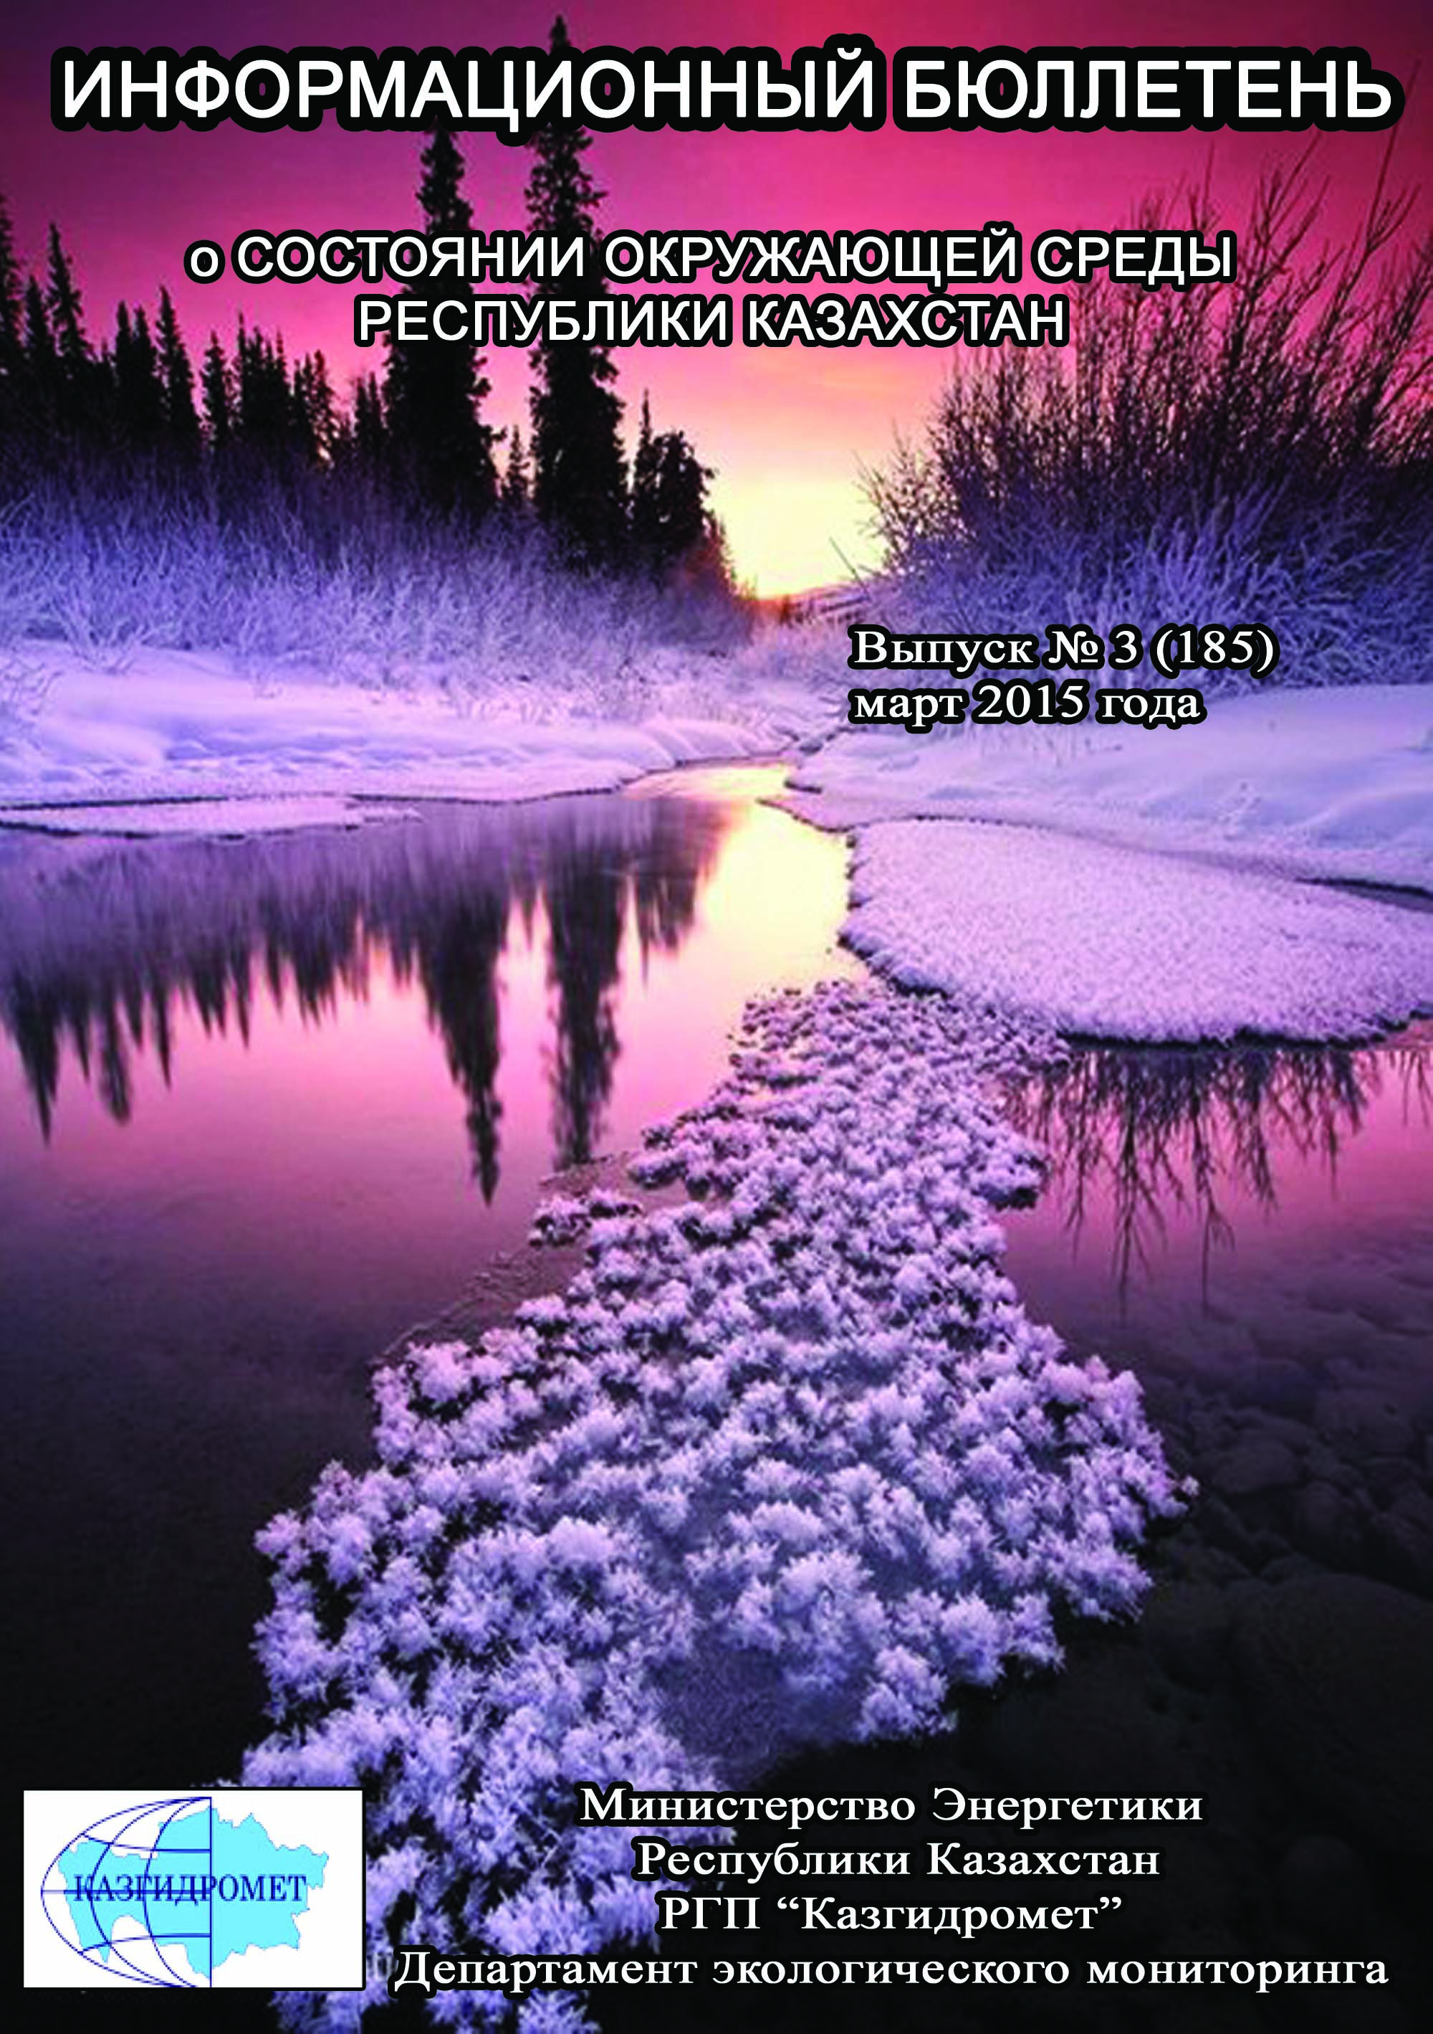
 | СОДЕРЖАНИЕ | Стр.
 | Предисловие | 5
 | Общая оценка уровня загрязнения воздуха в городах Республики Казахстан | 6
 | Качество поверхностных вод Республики Казахстан | 13
 | Радиационное состояние приземного слоя атмосферы по Республике Казахстан | 51
 | Плотность радиоактивных выпадений в приземном слое атмосферы  по Республике Казахстан | 51
1 | Состояние окружающей среды Акмолинской области | 53
1.1 | Состояние загрязнения атмосферного воздуха по городу Астана | 53
1.2 | Состояние загрязнения атмосферного воздуха по городу Кокшетау | 54
1.3 | Качество поверхностных вод на территории Акмолинской области | 56
1.4 | Состояние загрязнения атмосферного воздуха на территории Щучинско-Боровской курортной зоны | 58
1.5 | Качество поверхностных вод по гидрохимическим показателям на территории Щучинско–Боровской курортной зоны | 61
1.6 | Радиационный гамма-фон Акмолинской области | 65
1.7 | Плотность радиоактивных выпадений в приземном слое атмосферы | 65
2 | Состояние окружающей среды Актюбинской области | 66
2.1 | Состояние загрязнения атмосферного воздуха по городу Актобе | 66
2.2 | Качество поверхностных вод на территории Актюбинской области | 67
2.3 | Радиационный гамма-фон Актюбинской области | 68
2.4 | Плотность радиоактивных выпадений в приземном слое атмосферы | 68
3 | Состояние окружающей среды Алматинской области | 69
3.1 | Состояние загрязнения атмосферного воздуха по городу Алматы | 69
3.2 | Состояние загрязнения атмосферного воздуха по городу Талдыкорган | 71
3.3 | Качество поверхностных вод на территории Алматинской области | 73
3.4 | Радиационный гамма-фон Алматинской области | 75
3.5 | Плотность радиоактивных выпадений в приземном слое атмосферы | 76
4 | Состояние окружающей среды Атырауской области | 77
4.1 | Состояние загрязнения атмосферного воздуха по городу Атырау | 77
4.2 | Состояние атмосферного воздуха по городу Кульсары | 78
4.3 | Качество поверхностных вод на территории Атырауской области | 80
4.4 | Радиационный гамма-фон Атырауской области | 80
4.5 | Плотность радиоактивных выпадений в приземном слое атмосферы | 80
5 | Состояние окружающей среды Восточно-Казахстанской области | 82
5.1 | Состояние загрязнения атмосферного воздуха по городу Усть-Каменогорск | 82
5.2 | Состояние загрязнения атмосферного воздуха по городу Риддер | 83
5.3 | Состояние загрязнения атмосферного воздуха по городу Семей | 85
5.4 | Состояние загрязнения атмосферного воздуха по поселку Глубокое | 86
5.5 | Качество поверхностных вод на территории Восточно-Казахстанской области | 87
5.6 | Характеристика качества поверхностных вод по токсикологическим показателям на территории Восточно-Казахстанской области | 89
5.7 | Радиационный гамма-фон Восточно-Казахстанской области | 90
5.8 | Плотность радиоактивных выпадений в приземном слое атмосферы | 90
6 | Состояние окружающей среды Жамбылской области | 92
6.1 | Состояние загрязнения атмосферного воздуха по городу Тараз | 92
6.2 | Качество поверхностных вод на территории Жамбылской области | 93
6.3 | Радиационный гамма-фон Жамбылской области | 95
6.4 | Плотность радиоактивных выпадений в приземном слое атмосферы | 95
7 | Состояние окружающей среды Западно-Казахстанской области | 97
7.1 | Состояние атмосферного воздуха городу Уральск | 97
7.2 | Состояние атмосферного воздуха по городу Аксай | 98
7.3 | Состояние атмосферного воздуха п. Березовка | 100
7.4 | Состояние атмосферного воздуха п. Январцево | 101
7.5 | Качество поверхностных вод на территории Западно-Казахстанской области | 102
7.6 | Радиационный гамма-фон Западно-Казахстанской области | 103
7.7 | Плотность радиоактивных выпадений в приземном слое атмосферы | 103
8 | Состояние окружающей среды Карагандинской области | 105
8.1 | Состояние загрязнения атмосферного воздуха по городу Караганда | 105
8.2 | Состояние атмосферного воздуха по данным эпизодических наблюдений города Караганда | 106
8.3 | Состояние атмосферного воздуха по данным эпизодических наблюдений наблюдений города Шахтинск | 107
8.4 | Состояние загрязнения атмосферного воздуха по городу Балхаш | 108
8.5 | Состояние загрязнения атмосферного воздуха по городу Жезказган | 109
8.6 | Состояние загрязнения атмосферного воздуха по городу Темиртау | 110
8.7 | Качество поверхностных вод на территории Карагандинской области | 112
8.8 | Качество поверхностных вод по гидробиологическим показателям Карагандинской области | 113
8.9 | Характеристика загрязнения поверхностных вод бассейна реки Нура по Карагандинской области (2 программа) | 113
8.10 | Радиационный гамма-фон Карагандинской области | 121
8.11 | Плотность радиоактивных выпадений в приземном слое атмосферы | 122
9 | Состояние окружающей среды Костанайской области | 123
9.1 | Состояние загрязнения атмосферного воздуха по городу Костанай | 123
9.2 | Состояние загрязнения атмосферного воздуха по городу Рудный | 124
9.3 | Состояние атмосферного воздуха по городу Аркалык | 126
9.4 | Состояние атмосферного воздуха по городу Житикара | 127
9.5 | Состояние атмосферного воздуха по городу Лисаковск | 128
9.6 | Качество поверхностных вод на территории Костанайской области | 130
9.7 | Радиационный гамма-фон Костанайской области | 131
9.8 | Плотность радиоактивных выпадений в приземном слое атмосферы | 131
10 | Состояние окружающей среды Кызылординской области | 133
10.1 | Состояние загрязнения атмосферного воздуха по городу Кызылорда | 133
10.2 | Состояние атмосферного воздуха по поселке Акай | 134
10.3 | Состояние атмосферного воздуха по поселке Торетам | 135
10.4 | Состояние атмосферного воздуха города Кызылорда (экспедиция) | 137
10.5 | Качество поверхностных вод на территории Кызылординской области | 140
10.6 | Качество воды хозяйственно-питьевого и культурно-бытового водопользования города Кызылорда | 140
10.7 | Радиационный гамма-фон Кызылординской области | 141
10.8 | Радиационный гамма-фон города Кызылорда по данным эпизодических наблюдений | 141
10.9 | Плотность радиоактивных выпадений в приземном слое атмосферы на территории Кызылординской области | 142
10.10 | Состояние здоровья населения по городу Кызылорда | 142
11 | Состояние окружающей среды Мангистауской области | 144
11.1 | Состояние загрязнения атмосферного воздуха по городу Актау | 144
11.2 | Состояние атмосферного воздуха по городу Жанаозен | 146
11.3 | Состояние атмосферного воздуха на территорий х/х Кошкар ата по данным эпизодических наблюдений | 147
11.4 | Состояние атмосферного воздуха на территории п.Баутина по данным эпизодических наблюдений | 148
11.5 | Качество морских вод по гидрохимическим показателям на акватории Специальной экономической зоны (СЭЗ) "Морпорт Актау" Мангистауской области | 148
11.6 | Радиационный гамма-фон Мангистауской области | 149
11.7 | Плотность радиоактивных выпадений в приземном слое атмосферы | 149
12 | Состояние окружающей среды Павлодарской области | 150
12.1 | Состояние загрязнения атмосферного воздуха по городу Павлодар | 150
12.2 | Состояние загрязнения атмосферного воздуха по городу Екибастуз | 151
12.3 | Состояние атмосферного воздуха по городу Аксу | 153
12.4 | Качество поверхностных вод на территории Павлодарской области | 154
12.5 | Радиационный гамма-фон Павлодарской области | 154
12.6 | Плотность радиоактивных выпадений в приземном слое атмосферы | 155
13 | Состояние окружающей среды Северо-Казахстанской области | 156
13.1 | Состояние загрязнения атмосферного воздуха по городу Петропавловск | 156
13.2 | Качество поверхностных вод на территории Северо-Казахстанской области | 157
13.3 | Радиационный гамма-фон Северо-Казахстанской области | 158
13.4 | Плотность радиоактивных выпадений в приземном слое атмосферы | 158
14 | Состояние окружающей среды Южно-Казахстанской области | 159
14.1 | Состояние загрязнения атмосферного воздуха по городу Шымкент | 159
14.2 | Состояние загрязнения атмосферного воздуха по городу Туркестан | 160
14.3 | Качество поверхностных вод на территории Южно-Казахстанской области | 162
14.4 | Радиационный гамма-фон Южно-Казахстанской области | 163
14.5 | Плотность радиоактивных выпадений в приземном слое атмосферы | 163
 | Термины, определения и сокращения | 164
 | Приложение 1 | 166
 | Приложение 2 | 166
 | Приложение 3 | 167
 | Приложение 4 | 167
 | Приложение 5 | 168
 | Приложение 6 | 169
 | Приложение 7 | 170
 | Приложение 8 | 172
 | Приложение 9 | 175

Предисловие

Информационный бюллетеньпредназначен для государственных органов управления в области охраны окружающей среды и подготовлен по результатам работ, выполняемых специализированными подразделениями РГП «Казгидромет» по проведению экологического мониторинга за состоянием окружающей среды на наблюдательной сети национальной гидрометеорологической службы.

Общая оценка уровня загрязнения воздуха в городах
Республики Казахстан

Наблюдения за состоянием атмосферного воздуха на территории Республики Казахстан проводились в 37 населенных пунктах республики на 105 постах наблюдений, в том числе на 56 стационарных постах: в городах Актау (1), Актобе (3), Алматы (5), Астана (4), Атырау (2), Балхаш (3), Жезказган (2), Караганда (4), Кокшетау (1), Костанай (2), Кызылорда (1), Риддер (2), Павлодар (2), Петропавловск (2), Семей (2), Талдыкорган (1), Тараз (4), Темиртау (3), Усть - Каменогорск (5), Шымкент (4), Экибастуз (1), Специальная экономическая зона (СЭЗ) Морпорт-Актау (1) и в поселке Глубокое (1) и на 49 автоматических постах наблюдений: Астана (2), Кокшетау (1), СКФМ «Боровое» (1), Щучинск (1), санаторий Щучинск (1), ГНПП «Бурабай» (1), Алматы (11), Талдыкорган (1), Актобе (2), Атырау (1), Кульсары (1), Уральск (2), Аксай (1), п.Березовка (1), Караганда (1), Темиртау (1), Костанай (2), Рудный (2), Аркалык (2), Житикара (2), Лисаковск (2), п.Акай (1), п.Торетам (1), Жанаозен (2), Павлодар (2), Екибастуз (1), Аксу (1), Петропавловск (1), Туркестан (1) (рис. 1).
На стационарных постах ручного отбора проб по состоянию загрязнения атмосферного воздуха определяются следующие показатели: взвешенные вещества (пыль), диоксид серы, растворимые сульфаты, оксид углерода, диоксид азота, оксид азота, сероводород, фенол, фтористый водород, хлора, хлористый водород, углеводороды, аммиак, серная кислота, формальдегид, н/о соединения мышьяка, кадмий, свинец, хром, медь, бензол.
На автоматических постах наблюдений за загрязнением атмосферного воздуха определяются следующие показатели: взвешенных частиц РМ-10, диоксид серы, диоксид углерода, оксид углерода, диоксид азота, оксид азота, озон, сероводород, сумма углеводородов, аммиак, формальдегид, метан, не метановые углеводороды.В зависимости от наличия приборов и оборудования в различных регионах определяются разные примеси.
Состояние загрязнения воздуха оценивалось по результатам анализа и обработки проб воздуха, отобранных на стационарных постах наблюдений.
Проведена оценка состояния загрязнения атмосферного воздуха на территории РК по показателям стандартного индекса и наибольшей повторяемости в соответствии с РД 52.04.667-2005 «Документы о состоянии загрязнении атмосферы в городах для информирования государственных органов, общественности населения».
Показатели загрязнения атмосферного воздуха. Степень загрязнения атмосферного воздуха примесью оценивается при сравнении концентрации примесей с ПДК (в мг/м³, мкг/м³).
ПДК – предельно–допустимая концентрация примеси (Приложение 1).
Для оценки уровня загрязнения атмосферного воздуха за месяц используются два показателя качества воздуха:
– стандартный индекс (СИ) – наибольшая измеренная в городе максимальная разовая концентрация любого загрязняющего вещества, деленная на ПДК.
– наибольшая повторяемость; (НП), %, превышения ПДК – наибольшая повторяемость превышения ПДК любым загрязняющим веществом в воздухе города.
Степень загрязнения атмосферы оценивается по четырем градациям значений СИ и НП в соответствии с таблицей 1. Если СИ и НП попадают в разные градации, то степень загрязнения атмосферы оценивается по наибольшему значению из этих показателей.

Таблица 1
Оценка степени индекса загрязнения атмосферы

Градации | Загрязнение атмосферного воздуха | Показатели | Оценка за месяц
I | Низкое | СИ  НП, % | 0-1  0
II | Повышенное | СИ  НП, % | 2-4  1-19
III | Высокое | СИ  НП, % | 5-10  20-49
IV | Очень высокое | СИ  НП, % | ›10  ›50
Рд 52.04.667–2005, Документы состояния загрязнения атмосферы в городах для информирования государственных органов, общественности и населения. Общие требования к разработке, постороению, изложению и содержанию

Общая оценка загрязнения атмосферного воздуха
По расчетам СИ и НП, в марте месяце к классу очень высокого уровня загрязнения относятся (СИ – более 10, НП – более 50%): гг. Астана, Талдыкорган, Алматы, Актау, Актобе, Лисаковск;
Высоким уровнем загрязнения (СИ – 5-10, НП – 20-49%) характеризуются: гг. Шымкент, Усть-Каменогорск, Балхаш, Темиртау, Тараз, Аркалык, Павлодар, Екибастуз;
К повышенному уровню загрязнения (СИ – 2-4, НП – 1-19%) относятся 12 населенных пунктов: гг. Риддер, Кокшетау, Туркестан, Караганда, Атырау, Жезказган, Рудный, Кызылорда, Костанай, п.п. Торетам, Березовка и Щучинско-Боровская курортная зона;
Низким уровнем загрязнения (СИ – 0-1, НП – 0%) характеризуются: Жанаозен, Семей, Кульсары, Петропавловск, Уральск, Аксай, Аксу, Житикара и п.п. Акай, Глубокое, СКФМ Боровое (таблица 1.1).

Таблица 1.1
Уровень загрязнения населенных пунктов Республики Казахстан

№ | Город | СИ | НП, % | Степень загрязнения
1 | Жанаозен | 0,5 | 0 | I, низкое
2 | Акай | 1,4 | 0,5 | I, низкое
3 | Семей | 0,8 | 0 | I, низкое
4 | Кулсары | 1,0 | 0,0 | I, низкое
5 | п.Глубокое | 0,9 | 0,0 | I, низкое
6 | Петропавловск | 1 | 0 | I, низкое
7 | Уральск | 0,7 | 0 | I, низкое
8 | Аксай | 1,2 | 0,1 | I, низкое
9 | Житикара | 1 | 0 | I, низкое
10 | СКФМ Боровое | 0,5 | 0 | I, низкое
11 | Аксу | 1,6 | 0,5 | I, низкое
12 | Березовка | 1,8 | 5,9 | II, повышенное
13 | Риддер | 1,3 | 9,1 | II, повышенное
14 | Торетам | 2,4 | 2,6 | II, повышенное
15 | Туркестан | 3,3 | 7,7 | II, повышенное
16 | Караганда | 1,6 | 7,6 | II, повышенное
17 | ЩБКЗ | 2 | 0,9 | II, повышенное
18 | Жезказган | 4 | 16,7 | II, повышенное
19 | Рудный | 2,9 | 7,9 | II, повышенное
20 | Кызылорда | 1,1 | 10,6 | II, повышенное
21 | Костанай | 3,3 | 17,9 | II, повышенное
22 | Атырау | 3,6 | 13 | II, повышенное
23 | Кокшетау | 3,6 | 15,2 | II, повышенное
24 | Шымкент | 3,1 | 27,3 | III, высокое
25 | Усть-Каменогорск | 3,8 | 36,4 | III, высокое
26 | Павлодар | 3,9 | 25,1 | III, высокое
27 | Балхаш | 5,1 | 7,6 | III, высокое
28 | Темиртау | 2,7 | 34,8 | III, высокое
29 | Тараз | 2,0 | 31,8 | III, высокое
30 | Аркалык | 8,8 | 3,1 | III, высокое
31 | Екибастуз | 10,0 | 42,7 | III, высокое
32 | Астана | 8,9 | 66,7 | IV, очень высокое
33 | Талдыкорган | 10,8 | 17,4 | IV, очень высокое
34 | Алматы | 8,7 | 100 | IV, очень высокое
35 | Актау | 20,4 | 20,5 | IV, очень высокое
36 | Актобе | 24,1 | 12,4 | IV, очень высокое
37 | Лисаковск | 7,0 | 80,6 | IV, очень высокое

Высокий и очень высокий уровень загрязнения атмосферного воздуха в населенных пунктах такими загрязнителями как диоксид азота, оксид углерода, диоксид серы, формальдегид, сероводород, взвешенные вещества, фенол, аммиак обусловлен:
- загруженностью автодорог городским транспортом – многокомпонентность выхлопов бензиновового и дизельного топлива автотранспорта является одним из основных источников загрязнения атмосферного воздуха населенных пунктов диоксидом азота, оксидом углерода, органическими веществами и т.д., а высокая загруженность автодорог даже в городах с хорошей проветриваемостью приводит к накоплению вредных примесей в атмосфере воздуха.
- рассеиванием эмиссий от промышленных предприятий – результатом производственных процессов при сжигании продуктов промышлености является весь перечень вредных веществ, обуславливающих высокий уровень загрязнености воздуха. Рассеивание их в воздушном бассейне над территорией населенных пунктов значительно влияет на качество атмосферного воздуха городов, пригородов и поселков.
- низкой проветриваемостью атмосферного пространства населенных пунктов – находящиеся в воздухе загрязнители накапливаются в приземном слое атмосферы и их концентрация сохраняется на очень высоком уровне.

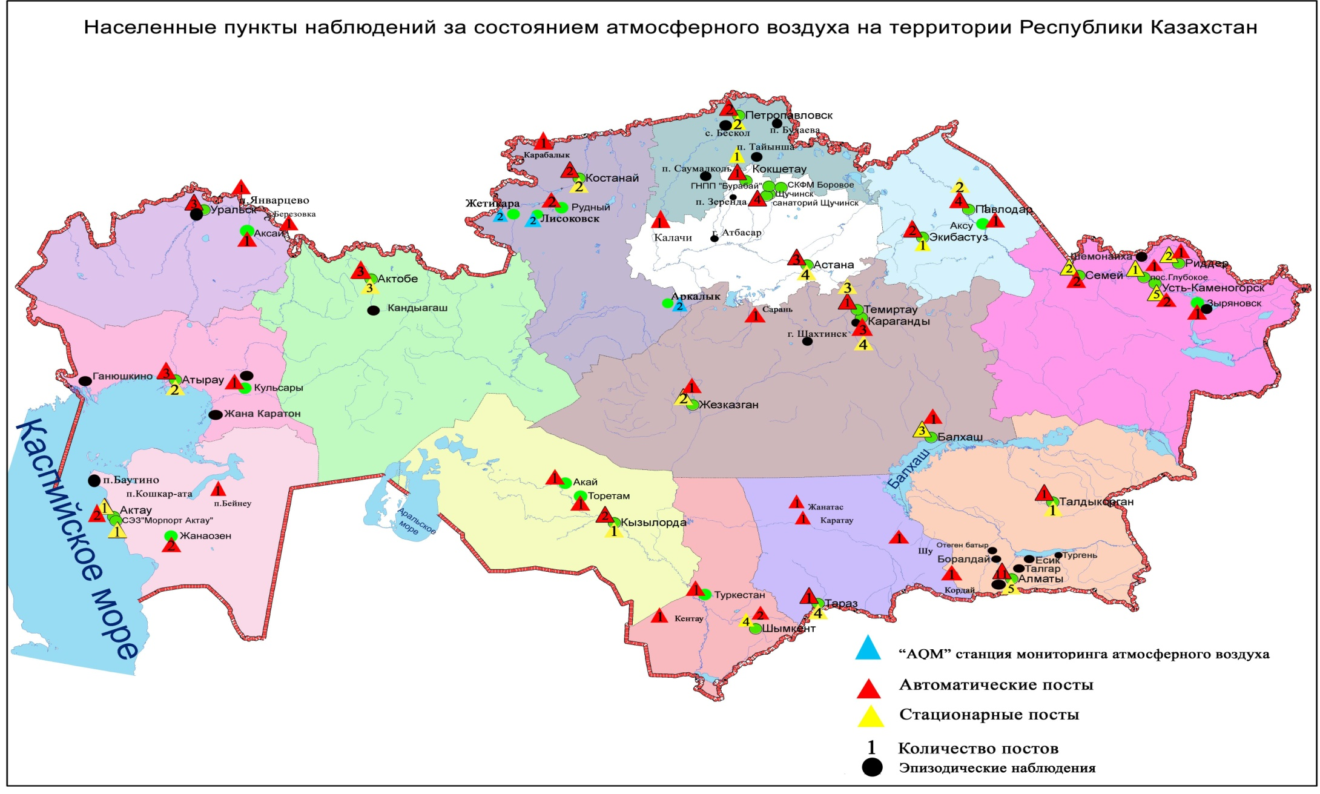
Рис 1. Схема расположения населенных пунктов наблюдения за состоянием атмосферного воздуха
на территории Республики Казахстан
Сведения о случаях высокого и экстремально высокого загрязнения атмосферного воздуха
Республики Казахстанза март 2015 года

Велось оперативное уведомление Министерства энегетики РК, Департамента экологического мониторинга и информации, Комитета экологического регулирования, контроля и государственной инспекции в нефте-газовом комплексе РК для принятия необходимых мер.
На территории Республики Казахстан было зафиксировано 28 случаев высокого загрязнения (ВЗ) и 4 случая экстремально высокого загрязнения атмосферного воздуха (ЭВЗ) из них: в городе Актобе 18 случаев ВЗ и 3 случая ЭВЗ, в городе Екибастуз – 7 случаев ВЗ, в городе Талдыкорган – 1 случай ВЗ и в городе Актау 2 случая ВЗ и 1 случай ЭВЗ.

Таблица 2

Примесь | Число, месяц, год | Время, час | Номер поста | Концентрация |  | Ветер |  | Температура, ⁰С | Атмосферные давления
 |  |  |  | мг/м³ | Кратность превышения ПДК | Направление град | Скорость, м/с
г. Актобе (ВЗ)
Сероводород | 09.03.15 | 11:20 | 2 | 0,0898 | 11,2 | Северо-восток | 0,1 | -9,2 | 825,3
Сероводород | 11.03.15 | 08:00 | 3 | 0,0804 | 10,5 | Северо-запад | 0,7 | -2,8 | 743,8
Сероводород | 14.03.15 | 07:40 | 2 | 0,1530 | 19,13 | 348 | 0,0 | -7,1 | 825,1
 | 15.03.15 | 03:20 |  | 0,1445 | 18,06 | 223 | 0,0 | -6,2 | 825,3
 |  | 03:40 |  | 0,0964 | 12,05 | 222 | 0,0 | -6,5 | 825,3
 |  | 04:40 |  | 0,1094 | 13,68 | 223 | 0,0 | -7,0 | 824,3
 |  | 05:40 |  | 0,1321 | 16,51 | 225 | 0,0 | -7,4 | 824,8
Сероводород | 15.03.15 | 02:20 | 3 | 0,0911 | 11,39 | 347 | 0,0 | -4,1 | 749,7
 |  | 02:40 |  | 0,1109 | 13,86 | 347 | 0,2 | -4,2 | 749,6
 |  | 03:00 |  | 0,1147 | 14,34 | 347 | 0,3 | -4,3 | 749,7
 |  | 03:20 |  | 0,1270 | 15,88 | 347 | 0,1 | -4,5 | 749,8
 |  | 05:20 |  | 0,0818 | 10,23 | 347 | 0,1 | -5,5 | 749,6
Сероводород | 16.03.15 | 07:00 | 2 | 0,0869 | 10,86 | 48 | 0,1 | -8,1 | 824,8
 |  | 07:40 |  | 0,1114 | 13,93 | 48 | 0,0 | -8,7 | 824,8
 |  | 08:40 |  | 0,0959 | 11,99 | 48 | 0,0 | -8,3 | 824,8
 |  | 09:20 |  | 0,1499 | 18,74 | 48 | 0,0 | -7,8 | 824,8
 |  | 09:40 |  | 0,1280 | 16,00 | 48 | 0,0 | -7,5 | 824,8
Сероводород | 18.03.15 | 05:40 | 2 | 0,0842 | 10,53 | 349 | 0,0 | -6,3 | 824,7
г. Актобе (ЭВЗ)
Сероводород | 15.03.15 | 05:20 | 2 | 0,1690 | 21,13 | 225 | 0,0 | -7,5 | 824,8
 | 16.03.15 | 09:00 |  | 0,1909 | 23,86 | 48 | 0,0 | -8,0 | 824,8
 |  | 10:00 |  | 0,1928 | 24,1 | 48 | 0,0 | -7,1 | 824,8
г. Екибастуз (ВЗ)
Диоксид серы | 02.03.15 | 05:20 | 1 | 5,0001 | 10,0 | штиль | штиль | -7,9 | 758
 |  | 11:40 | 1 | 5,0001 | 10,0 | штиль | штиль | -4,2 | 757
 |  | 12:00 |  | 5,0000 | 10,0 | штиль | штиль | -4,2 | 757
Диоксид серы | 04.03.15 | 05:20 | 1 | 5,0001 | 10,0 | штиль | штиль | -11,4 | 752
Диоксид серы | 05.03.15 | 12:00 | 1 | 5,0001 | 10,0 | Юго-восток | 3 | -3,5 | 751
Диоксид серы | 06.03.15 | 13:00 | 1 | 5,0001 | 10,0 | Юг (180) | 3 | -9,0 | 754
Диоксид серы | 15.03.15 | 13:00 | 1 | 5,0001 | 10,0 | Юго-запад (240) | 5 | -3,3 | 749
г. Талдыкорган (ВЗ)
Сероводород | 30.03.15 | 11:20 | 2 | 0,0863 | 10,79 | 250 | 4,8 | -6,7 | 713,3
г. Актау (ВЗ)
Взвешенные вещества | 30.03.15 | 13:00 | 3 | 9,0 | 18 | 102 | 23 | -0,7 | пыльная буря
 | 30.03.15 | 19:00 | 3 | 6,5 | 13 | 102 | 20 | 2,2 | пыльная буря
г. Актау (ЭВЗ)
Взвешенные вещества | 30.03.15 | 07:00 | 3 | 10,2 | 20,4 | 164 | 23 | -4,5 | пыльная буря
Всего: 4 населенных пункта |  | 28 ВЗ и 4 ЭВЗ

Качество поверхностных вод Республики Казахстан

Наблюдения за качеством поверхностных вод по гидрохимическим показателям проведены на 185 гидрохимическом створе, распределенном на 84 водных объектах: 58 рек, 11 вдхр., 12 озер, 2 канала, 1 море (таблица 3, 4, 5,6 рис. 2,3).
Основными критериями качества воды по гидрохимическим показателям являются значения предельно-допустимых концентраций (ПДК) загрязняющих веществ для рыбохозяйственных водоемов (Приложение 2,5).
Уровень загрязнения поверхностных и морских вод оценивался по величине комплексного индекса загрязненности воды (КИЗВ), который используется для сравнения и выявления динамики изменения качества воды (Приложение 3).
Всего из общего количества обследованных водных объектов качества воды классифицируется следующим образом:
-«нормативно - чистая» - 9 рек, 1 море: реки Кара Ертис, Жайык (Атырауская), Шаронова, Кигаш, Караозен, Баянкол, Темирлик, Боген, Катта Бугунь, Каспийское море.
- «умеренного уровня загрязнения» – 34 рек, 7 водохранилищ, 5 озер, 1 канал: реки Ертис, Буктырма, Брекса, Оба, Емель, Жайык (ЗКО), Шаган, Дерколь, Елек (ЗКО), Сарыозен, Есиль (СКО), Иле, Коргас, Шилик, Шарын, Каскелен, Каркара, Есик, Тургень, Талгар, Киши Алматы, Есентай, Улькен Алматы, Талас, Асса, Шу, Аксу, Токташ, Сарыкау, Бериккара, Сырдария, Бадам, Арыс, Келес, вдхр. Шардара, Вячеславское, Курты, Бартогай, Аманкельды, Жогаргы Тобыл, Капшагай, оз. Зеренды, Биликоль, Карасье, Сулуколь, Аральское море, канал Кошим;
- «высокого уровня загрязнения» – 16 рек, 7 озер, 4 водохранилища, 1 канал: реки Тихая, Ульби, Глубочанка, Шынгырлау, Елек (Актюбинская), Тобыл, Айет, Тогызак, Уй, Есиль (Акмолинская), Акбулак, Беттыбулак, Сарыбулак, Нура, Текес, Карабалта, оз. Султанкельды, Копа, Бурабай, Улькен Шабакты, Шучье, Киши Шабакты, Шалкар, вдхр. Сергеевское, Кенгир, Самаркан, Каратомар, канал Нура-Есиль;
- «чрезвычайно высокого уровня загрязнения» - реки Красноярка, Кара Кенгир, Шерубайнура (таблица 3, 4, 5,6 рис. 2, 3).

Рис 2. Изменения комплексного индекса загрязненности воды на реках Республики Казахстан

Рис 3. Изменения комплексного индекса загрязненности воды на водохранилищах, озерах и каналах Республики Казахстан

таблица 3
Состояние поверхностных вод по гидрохимическим показателям за март 2015 года

«нормативно - чистая»,  КИЗВ ≤ 1,0 |  | «умеренного уровня загрязнения»,  КИЗВ 1,1 - 3,0 |  | «высокого уровня загрязнения»,  КИЗВ 3,1 - 10,0 |  | «чрезвычайно высокого уровня загрязнения»,  КИЗВ ≥ 10,1
1 | р. Кара Ертис | 1 | р. Ертис | 1 | р. Тихая | 1 | р. Красноярка
2 | р. Жайык (Атырауская) | 2 | р. Буктырма | 2 | р. Ульби | 2 | р. Кара Кенгир
3 | проток Шаронова | 3 | р. Брекса | 3 | р. Глубочанка | 3 | р. Шерубайнура
4 | р. Кигаш | 4 | р. Оба | 4 | р. Шынгырлау
5 | р. Караозен | 5 | р. Емель | 5 | р. Елек (Актюбинская)
6 | р. Баянкол | 6 | р. Жайык (ЗКО) | 6 | р. Тобыл
7 | р. Темирлик | 7 | р. Шаган | 7 | р. Айет
8 | р. Боген | 8 | р. Дерколь | 8 | р. Тогызак
9 | р. Катта Бугунь | 9 | р. Елек (ЗКО) | 9 | р. Уй
10 | Каспийское море | 10 | р. Сарыозен | 10 | р. Есиль (Акмолинская)
 |  | 11 | р. Есиль (СКО) | 11 | р. Акбулак
 |  | 12 | р. Иле | 12 | р. Беттыбулак
 |  | 13 | р. Коргас | 13 | р.Сарыбулак
 |  | 14 | р. Шилик | 14 | р. Нура
 |  | 15 | р. Шарын | 15 | р. Текес
 |  | 16 | р. Каскелен | 16 | р. Карабалта
 |  | 17 | р. Каркара | 17 | оз. Султанкельды
 |  | 18 | р. Есик | 18 | оз. Копа
 |  | 19 | р. Тургень | 19 | оз. Бурабай
 |  | 20 | р. Талгар | 20 | оз. Улькен Шабакты
 |  | 21 | р. Киши Алматы | 21 | оз. Шучье
 |  | 22 | р. Есентай | 22 | оз. Киши Шабакты
 |  | 23 | р. Улькен Алматы | 23 | оз. Шалкар
 |  | 24 | р. Талас | 24 | вдхр. Сергеевское
 |  | 25 | р. Асса | 25 | вдхр. Кенгир
 |  | 26 | р. Шу | 26 | вдхр. Самаркан
 |  | 27 | р. Аксу | 27 | вдхр. Каратомар
 |  | 28 | р. Токташ | 28 | канал Нура-Есиль
 |  | 29 | р. Сарыкау
 |  | 30 | р. Бериккара
 |  | 31 | р. Сырдария
 |  | 32 | р. Бадам
 |  | 33 | р. Арыс
 |  | 34 | р. Келес
 |  | 35 | вдхр. Шардара
 |  | 36 | вдхр. Вячеславское
 |  | 37 | вдхр. Курты
 |  | 38 | вдхр. Бартогай
 |  | 39 | вдхр. Аманкельды
 |  | 40 | вдхр. Жогаргы Тобыл
 |  | 41 | вдхр. Капшагай
 |  | 42 | оз. Зеренды
 |  | 43 | оз. Биликоль
 |  | 44 | оз. Карасье
 |  | 45 | оз. Сулуколь
 |  | 46 | Аральское море
 |  | 47 | канал Кошим

таблица 4
Перечень основных загрязняющих компонентов в поверхностных водах за март 2015 года

№ | Наименование | Пределы ПДК | Количество объектов | Название рек и водоемов
1 | Медь | 1,1 – 17,0 | 56 | реки Ертис, Брекса, Тихая, Глубочанка, Красноярка, Оба, Емель, Тобыл, Айет, Тогызак, Уй, Есиль (СКО), Акбулак, Сарыбулак, Беттыбулак, Нура, Шерубайнура, Иле, Текес, Коргас, Талас, Асса, Аксу, Бадам, Сарыбулак, Шилик, Шарын, Каскелен, Каркара, Есик, Тургень, Талгар, Шу, Сырдария, Келес, оз. Копа, Султанкельды, Зеренды, Биликоль, Бурабай, Улькен Шабакты, Киши Шабакты, Сулуколь, Аральское море, вдхр. Аманкельды, Каратомар, Жогаргы Тобыл, Сергеевское, Вячеславское, Самаркан, Кенгир, Капшагай, Курты, Бартогай, Шардара, канал Нура-Есиль
2 | Азот нитритный | 1,1 - 53,0 | 19 | реки Ертис (ВКО), Брекса, Тихая, Жайык (ЗКО), Дерколь, Елек (Актюбинская), Сарыбулак, р. Нура  (Карагандинская), Кара Кенгир, Шерубайнура, Каскелен, Киши Алматы, Шу, Сырдария (ЮКО), Бадам, Арыс, вдхр. Шардара, оз. Зеренды, Сулуколь
3 | Азот нитратный | 1,3 | 1 | река Тогызак
4 | Фенолы | 1,1- 23,0 | 7 | реки Тобыл, Шу, Аксу, оз. Биликоль, Киши Шабакты, вдхр. Каратомар, Шардара
5 | Цинк | 1,1-37,6 | 29 | реки Ертис (ВКО), Буктырма, Брекса, Тихая, Глубочанка, Красноярка, Тобыл, Тогызак, Беттыбулак, Есиль (Акмолинская), Акбулак, Сарыбулак, Нура (Карагандинская), Кара Кенгир, Шерубайнура, оз. Копа, Султанкельды, Зеренды, Бурабай, Улькен Шабакты, Киши Шабакты, Карасье, Сулуколь, вдхр. Аманкельды, Каратомар, Сергеевское, Самаркан, Кенгир, канал Нура-Есиль
6 | Аммоний солевой | 1,1- 46,6 | 11 | реки Брекса, Елек, Есиль (Акмолинская), р. Нура (Карагандинская), Шерубайнура, Кара Кенгир, Сарыбулак, оз. Киши Шабакты, Карасье, Сулуколь, канал Кошим
7 | Бор | 11,3 | 1 | река Елек (Актюбинская)
8 | Марганец | 1,1 – 33,0 | 39 | реки Ертис (ВКО), Брекса, Тихая, Глубочанка, Красноярка, Оба, Тогызак, Уй, Есиль (Акмолинская), Акбулак, Беттыбулак, Тобыл, Айет, Нура (Акмолинская), Сарыбулак, Шерубайнура, Иле, Текес, Коргас, Каркара, Есик, Тургень, Улькен Алматы, Есентай, Киши Алматы, Талгар, оз. Копа, Султанкельды, Зеренды, Бурабай, Улькен Шабакты, Киши Шабакты, вдхр. Аманкельды, Вячеславское, Самаркан, Кенгир, Капшагай, Курты, канал Нура-Есиль
9 | Нефтепродукты | 1,2 | 1 | река Талас
10 | Сульфаты | 1,1-15,2 | 27 | реки Емель, Тобыл, Айет, Тогызак, Уй, Есиль, Акбулак, Нура (Акмолинская), Каркара, Шу, Аксу, Сырдария, Келес, Бадам, оз. Копа, Биликоль, Улькен Шабакты, Киши Шабакты, Султанкельды, Зеренды, Аральское море, вдхр. Аманкельды, Каратомар, Жогаргы Тобыл, Курты, Шардара, канал Нура-Есиль
11 | Фториды | 1,1-18,8 | 20 | реки Акбулак, Нура (Карагандинская), Шерубайнура, Сарыбулак, Каскелен, Есик, Киши Алматы, Есентай, Аксу, оз. Биликоль, Бурабай, Зеренды, Улькен Алматы, Улькен Шабакты, Шучье, Киши Шабакты, Карасье, Сулуколь, вдхр. Самаркан, Курты
12 | Кальций | 1,4 | 1 | река Сарыбулак
13 | Магний | 1,1 – 4,5 | 18 | реки Сарыозен, Тобыл, Есиль (СКО), Нура (Акмолинская), Сарыбулак, Аксу, Келес, Сырдария (ЮКО), оз. Шалкар (ЗКО), Копа, Султанкельды, Зеренды, Биликоль, Улькен Шабакты, Киши Шабакты, Аральское море, вдхр. Шардара, канал Нура-Есиль
14 | Хлориды | 1,1 - 9,1 | 12 | реки Жайык (ЗКО), Шаган, Дерколь, Елек (ЗКО), Шынгырлау, Сарыозен, Акбулак, Сарыбулак, оз. Шалкар (ЗКО), Султанкельды, Киши Шабакты, канал Кошим
15 | Железо общее | 1,1-1,9 | 13 | реки Ертис (Павлодарская), Дерколь, Елек (ЗКО), Тобыл, Айет, Тогызак, Уй, Есиль (СКО), Аксу, вдхр. Аманкельды, оз. Карасье, Биликоль, Аральское море
16 | Хром (6+) | 1,1-6,8 | 2 | реки Елек (Актюбинская), Сырдария (Кызылординская)
17 | Никель | 1,1-8,5 | 7 | реки Тобыл, Айет, Тогызак, Уй, вдхр. Аманкельды, Каратомар, Жогаргы Тобыл
18 | Молибден | 1,1 - 9,4 | 5 | река Беттыбулак, оз. Копа, Зеренды, Бурабай, Улькен Шабакты

Таблица 5
Перечень водных объектов за март 2015 года

№ | Реки | Озера | Водохранилище | Канал
п/п |  |  |  |  | Море
1 | р. Есиль (Акмолинская) | 1. оз. Копа | 1. вдхр. Вячеславское | 1. канал Нура-Есиль | 1. Каспийское море
 | р. Есиль (СКО) | 2. оз. Султанкельды | 2. вдхр. Капшагай | 2. канал Кошим
2 | р. Нура (Акмолинская) | 3. оз. Зеренды | 3. вдхр. Самаркан
 | р. Нура (Карагандинская) | 4. оз. Бийликоль | 4. вдхр. Кенгир
3 | р. Акбулак | 5. Аральское море | 5. вдхр. Сергеевское
4 | р. Сарыбулак | 6. оз. Шучье | 6. вдхр. Шардара
5 | р. Беттыбулак | 7. оз. Бурабай | 7. вдхр. Курты
6 | р. Иле | 8. оз. Улькен Шабакты | 8. вдхр. Бартогай
7 | р. Текес | 9. оз. Киши Шабакты | 9. вдхр. Аманкельды
8 | р. Коргас | 10. оз. Карасье | 10. вдхр. Каратомар
9 | р. Есентай | 11. оз. Сулуколь | 11. вдхр. Жогаргы Тобыл
10 | р. Улькен Алматы | 12. оз. Шалкар (ЗКО)
11 | р. Киши Алматы
12 | р. Шилик
13 | р. Талгар
14 | р. Баянкол
15 | р. Каскелен
16 | р. Каркара
17 | р. Есик
18 | р. Тургень
19 | р. Темирлик
20 | р. Шарын
21 | р. Елек (Актюбинская)
 | р. Елек (ЗКО)
22 | р.Жайык (Атырауская)
 | р.Жайык (ЗКО)
23 | пр.Шаронова
24 | р. Кигаш
25 | р.Ертис (ВКО)
 | р.Кара Ертис (ВКО)
 | р.Ертис (Павлодарская)
26 | р. Буктырма
27 | р. Ульби
28 | р. Глубочанка
29 | р. Красноярка
30 | р. Оба
31 | р. Брекса
32 | р. Тихая
33 | р. Емель
34 | р. Шу
35 | р. Талас
36 | р. Асса
37 | р. Аксу
38 | р. Карабалта
39 | р. Токташ
40 | р. Сарыкау
41 | р. Бериккара
42 | р. Шаган
43 | р. Дерколь
44 | р. Шынгырлау
45 | р. Сарыозен
46 | р.Караозен
47 | р. Кара Кенгир
48 | р. Шерубайнура
49 | р.Сырдарья (ЮКО)
 | р.Сырдарья(Кызылординская)
50 | р. Тобыл
51 | р. Айет
52 | р. Тогызак
53 | р. Уй
54 | р. Келес
55 | р. Бадам
56 | р. Боген
57 | р. Арыс
58 | р. Катта Бугунь
общее: 84 в/о, 58 рек, 11 вдхр., 12 озер, 2 канала, 1 море

Таблица 6

Состояние качества поверхностных вод по гидрохимическим показателям

Наименование водного объекта (бассейн, река, гидрохимический створ) | Комплексный индекс загрязненности воды (КИЗВ) и класс качества воды |  |  | Содержание загрязняющих веществ в марте 2015 г.
 | март 2014 г.  (по ИЗВ) | февраль 2015 г.  (по КИЗВ) | март 2015 г.  (по КИЗВ) | показатели качества воды | средняя концентрация, мг/дм3 | кратность превышения
река Кара Ертис (ВКО) | - | 11,9 (нормативно чистая) | 12,6 (нормативно чистая) | Растворенный кислород | 12,6
 | - | 2,08 (нормативно чистая) | 1,85 (нормативно чистая) | БПК₅ | 1,85
 | 0,88 (2кл.) чистая | 1,20 (умеренного уровня загрязнения) | 0,00 (нормативно чистая)
река Ертис (ВКО) |  | 11,6 (нормативно чистая) | 11,6 (нормативно чистая) | Растворенный кислород | 11,6
 |  | 1,11 (нормативно чистая) | 0,98 (нормативно чистая) | БПК₅ | 0,98
 | 1,23 (3 кл.)  умеренно загрязнённая | 1,86 (умеренного уровня загрязнения) | 1,32 (умеренного уровня загрязнения) | биогенные вещества
 |  |  |  | Азот нитритный | 0,025 | 1,2
 |  |  |  | тяжелые металлы
 |  |  |  | Медь | 0,0017 | 1,7
 |  |  |  | Цинк | 0,012 | 1,2
 |  |  |  | Марганец | 0,012 | 1,2
р.Буктырма  (ВКО) | - | 11,6 (нормативно чистая) | 10,6 (нормативно чистая) | Растворенный кислород | 10,6
 | - | 1,70 (нормативно чистая) | 1,70 (нормативно чистая) | БПК₅ | 1,70
 | 0,93 (2 кл.)  чистая | 3,90 (высокого уровня загрязнения) | 1,70 (умеренного уровня загрязнения) | тяжелые металлы
 |  |  |  | Цинк | 0,017 | 1,7
р.Брекса  (ВКО) | - | 11,6(нормативно чистая) | 12,0 (нормативно чистая) | Растворенный кислород | 12,0
 | - | 1,36 (нормативно чистая) | 1,20 (нормативно чистая) | БПК₅ | 1,20
 | 3,10 (4кл) загрязненная | 10,73 (чрезвычайно высокого уровня загрязнения) | 2,97 (умеренного уровня загрязнения) | биогенные вещества
 |  |  |  | Азот нитритный | 0,04 | 2,0
 |  |  |  | Аммоний солевой | 0,67 | 1,3
 |  |  |  | тяжелые металлы
 |  |  |  | Цинк | 0,067 | 6,7
 |  |  |  | Марганец | 0,037 | 3,7
 |  |  |  | Медь | 0,0025 | 2,5
р. Тихая  (ВКО) | - | 11,4(нормативно чистая) | 11,3 (нормативно чистая) | Растворенный кислород | 11,3
 |  | 2,19 (умеренного уровня загрязнения) | 1,95 (нормативно чистая) | БПК₅ | 1,95
 | 6,91 (6 кл.)  очень грязная | 9,21 (высокого уровня загрязнения) | 4,82 (высокого уровня загрязнения) | биогенные вещества
 |  |  |  | Азот нитритный | 0,056 | 2,8
 |  |  |  | тяжелые металлы
 |  |  |  | Цинк | 0,086 | 8,6
 |  |  |  | Марганец | 0,070 | 7,0
 |  |  |  | Медь | 0,0051 | 5,1
р. Ульби  (ВКО) | - | 11,8 (нормативно чистая) | 12,3 (нормативно чистая) | Растворенный кислород | 12,3
 | - | 1,39 (нормативно чистая) | 1,76 (нормативно чистая) | БПК₅ | 1,76
 | 6,19 (6 кл.)  очень грязная | 9,41 (высокого уровня загрязнения) | 3,43 (высокого уровня загрязнения) | биогенные вещества
 |  |  |  | Аммоний солевой | 0,67 | 1,3
 |  |  |  | тяжелые металлы
 |  |  |  | Марганец | 0,073 | 7,3
 |  |  |  | Цинк | 0,063 | 6,3
 |  |  |  | Медь | 0,0029 | 2,9
р. Глубочанка  (ВКО) | - | 11,5 (нормативно чистая) | 11,7 (нормативно чистая) | Растворенный кислород | 11,7
 | - | 1,11 (нормативно чистая) | 1,77 (нормативно чистая) | БПК₅ | 1,77
 | 7,21 (6 кл.)  очень грязная | 8,45 (высокого уровня загрязнения) | 8,30 (высокого уровня загрязнения | тяжелые металлы
 |  |  |  | Цинк | 0,119 | 11,9
 |  |  |  | Марганец | 0,089 | 8,9
 |  |  |  | Медь | 0,0041 | 4,1
р. Красноярка  (ВКО) | - | 12,1 (нормативно чистая) | 11,7 (нормативно чистая) | Растворенный кислород | 11,7
 | - | 1,20 (нормативно чистая) | 1,45 (нормативно чистая) | БПК₅ | 1,45
 | 9,92 (6 кл.)  очень грязная | 18,73 (чрезвычайно высокого уровня загрязнения) | 16,98 (чрезвычайно высокого уровня загрязнения | тяжелые металлы
 |  |  |  | Цинк | 0,376 | 37,6
 |  |  |  | Марганец | 0,097 | 9,7
 |  |  |  | Медь | 0,0037 | 3,7
р. Оба  (ВКО) | - | 10,8 (нормативно чистая) | 13,6 (нормативно чистая) | Растворенный кислород | 13,6
 | - | 1,25 (нормативно чистая) | 0,85 (нормативно чистая) | БПК₅ | 0,85
 | 1,51 (3 кл.)  умеренно загрязнённая | 2,30 (умеренного уровня загрязнения) | 2,13 (умеренного уровня загрязнения) | тяжелые металлы
 |  |  |  | Медь | 0,0021 | 2,1
 |  |  |  | Марганец | 0,022 | 2,2
р. Емель  (ВКО) | - | 12,1 (нормативно чистая) | 12,4 (нормативно чистая) | Растворенный кислород | 12,4
 | - | 2,58 (нормативно чистая) | 2,35 (нормативно чистая) | БПК₅ | 2,35
 | 1,24 (3 кл.)  умеренно загрязнённая | 1,81 (умеренного уровня загрязнения) | 2,10 (умеренного уровня загрязнения) | главные ионы
 |  |  |  | Сульфаты | 285,0 | 2,9
 |  |  |  | тяжелые металлы
 |  |  |  | Медь | 0,0013 | 1,3
река Ертис  (Павлодарская) | - | 12,69 (нормативно чистая) | 12,2 (нормативно чистая) | Растворенный кислород | 12,2
 | - | 1,71 (нормативно чистая) | 1,75 (нормативно чистая) | БПК₅ | 1,75
 | 0,90  (2 кл.  чистая) | 1,7  (умеренного уровня загрязнения) | 2,00  (умеренного уровня загрязнения) | биогенные вещества
 |  |  |  | Железо общее | 0,15 | 1,5
 |  |  |  | тяжелые металлы
 |  |  |  | Медь | 0,0024 | 2,4
река Жайык  (Атырауская) | - | 14,1 (нормативно – чистая) | 10,5 (нормативно чистая) | Растворенный кислород | 10,5
 | - | 3,0 (нормативно – чистая) | 3,0 (нормативно чистая) | БПК₅ | 3,0
 | 0,76 (2 кл)  чистая | 0,00 (нормативно – чистая) | 0,00 (нормативно чистая)
река Шаронова (Атырауская) | - | 13,0 (нормативно – чистая) | 10,4 (нормативно чистая) | Растворенный кислород | 10,4
 | - | 3,0 (нормативно – чистая) | 3,0 (нормативно чистая) | БПК₅ | 3,0
 | 0,74 (2 кл)  чистая | 0,00 (нормативно – чистая) | 0,00 (нормативно чистая)
река Кигаш  (Атырауская) |  | 13,0 (нормативно – чистая) | 10,5 (нормативно чистая) | Растворенный кислород | 10,5
 |  | 3,00 (нормативно – чистая) | 3,0 (нормативно чистая) | БПК₅ | 3,0
 | 0,73 (2 кл)  чистая | 0,00 (нормативно – чистая) | 0,00 (нормативно чистая)
р. Жайык  (ЗКО) | - | 6,23 (нормативно чистая) | 6,23  (нормативно чистая) | Растворенный кислород | 6,23
 | - | 5,88 (умеренного  уровня  загрязнения) | 5,88 (умеренного  уровня  загрязнения) | БПК₅ | 5,88
 | 1,79 (3 кл.)  умеренно загрязнённая | 1,50 (умеренного уровня загрязнения) | 1,40  (умеренного уровня загрязнения) | главные ионы
 |  |  |  | Хлориды | 391,0 | 1,3
 |  |  |  | биогенные вещества
 |  |  |  | Азот нитритный | 0,03 | 1,5
р. Шаган  (ЗКО) |  | 6,17 (нормативно  чистая) | 6,17  (нормативно  чистая) | Растворенный  кислород | 6,17
 |  | 6,41 (умеренного  уровня  загрязнения) | 6,41 (умеренного  уровня  загрязнения) | БПК₅ | 6,41
 | 1,58 (3 кл.)  умеренно загрязнённая | 1,40 (умеренного  уровня  загрязнения) | 1,70 (умеренного  уровня  загрязнения) | главные ионы
 |  |  |  | Хлориды | 516,2 | 1,7
р. Дерколь  (ЗКО) |  | 5,98 (нормативно чистая) | 4,14 (нормативно чистая) | Растворенный кислород | 4,14
 |  | 6,54 (умеренного  уровня  загрязнения) | 5,98 (умеренного  уровня  загрязнения) | БПК₅ | 5,98
 | 2,72 (4 кл.)  загрязнённая | 1,93  (умеренного  уровня  загрязнения) | 1,95  (умеренного  уровня  загрязнения) | главные ионы
 |  |  |  | Хлориды | 614,3 | 2,1
 |  |  |  | биогенные вещества
 |  |  |  | Азот нитритный | 0,05 | 2,5
 |  |  |  | Железо общее | 0,13 | 1,3
р. Елек  (ЗКО) | - | - | 4,22  (нормативно чистая) | Растворенный кислород | 4,22
 | - | - | 6,0  (умеренного уровня загрязнения) | БПК₅ | 6,0
 | 1,83 (3 кл.)  умеренно загрязнённая | - | 2,79  (умеренного уровня загрязнения) | главные ионы
 |  |  |  | Хлориды | 623,0 | 2,1
 |  |  |  | биогенные вещества
 |  |  |  | Аммоний солевой | 2,0 | 4,0
 |  |  |  | Железо общее | 0,3 | 3,0
р. Шынгырлау  (ЗКО) | - | - | 5,12  (нормативно чистая) | Растворенный кислород | 5,12
 |  |  | 7,40  (высокого уровня загрязнения) | БПК₅ | 7,4
 | 2,18(3кл.)  умеренно загрязненная | - | 3,14  (высокого уровня загрязнения) | главные ионы
 |  |  |  | Хлориды | 942,5 | 3,1
р. Сарыозен  (ЗКО) | - | - | 4,08  (нормативно чистая) | Растворенный кислород | 4,08
 |  |  | 6,46  (умеренного уровня загрязнения) | БПК₅ | 6,46
 | 2,48 (3 кл.)  умеренно загрязнённая | - | 1,59  (умеренного уровня загрязнения) | главные ионы
 |  |  |  | Хлориды | 589,05 | 1,9
 |  |  |  | Магний | 51,6 | 1,3
р.Караозен  (ЗКО) |  |  | 4,06  (нормативно чистая) | Растворенный кислород | 4,06
 |  |  | 1,90  (нормативно чистая) | БПК₅ | 1,90
 | 1,78 (3 кл.)  умеренно загрязнённая | - | 0,00  (нормативно чистая)
канал Кошим  (ЗКО) |  |  | 5,84  (нормативно чистая) | Растворенный кислород | 5,84
 |  |  | 7,20  (высокого уровня загрязнения) | БПК₅ | 7,20
 | 1,66 (3кл.)  умеренно загрязненная |  | 2,50  (умеренного уровня загрязнения) | главные ионы
 |  |  |  | Хлориды | 320,0 | 1,1
 |  |  |  | биогенные вещества
 |  |  |  | Аммоний солевой | 2,00 | 4,0
оз. Шалкар  (ЗКО) | - | - | 4,80  (нормативно чистая) | Растворенный кислород | 4,80
 | - | - | 7,62  (высокого уровня загрязнения) | БПК₅ | 7,62
 | 2,05 (3кл.)  умеренно загрязненная | - | 8,50  (высокого уровня загрязнения) | главные ионы
 |  |  |  | Хлориды | 2760,1 | 9,2
 |  |  |  | Магний | 312,0 | 7,8
р. Елек  (Актюбинская) |  | 9,78(нормативно чистая) | 9,78(нормативно чистая) | Растворенный кислород | 9,78
 |  | 1,85  (нормативно чистая) | 2,36  (нормативно чистая) | БПК₅ | 2,36
 | 3,91  умеренного уровня загрязнения | 5,53 (высокого уровня загрязнения) | 7,05  (высокого уровня загрязнения) | биогенные вещества
 |  |  |  | Аммоний солевой | 2,68 | 5,4
 |  |  |  | Азот нитритный | 0,106 | 5,3
 |  |  |  | Бор | 0,193 | 11,3
 |  |  |  | тяжелые металлы
 |  |  |  | Хром (6+) | 0,137 | 6,8
р. Тобыл  (Костанайская) |  | 7,97 (нормативно – чистая) | 6,71 (нормативно – чистая) | Растворенный кислород | 6,71 | -
 |  | 1,02 (нормативно – чистая) | 2,10 (нормативно – чистая) | БПК₅ | 2,10 | -
 | 2,43 (3 кл.)  умеренно загрязнённая | 4,65 (высокого уровня загрязнения) | 5,85 (высокого уровня загрязнения) | главные ионы
 |  |  |  | Сульфаты | 263,23 | 2,6
 |  |  |  | Магний | 52,00 | 1,3
 |  |  |  | биогенные вещества
 |  |  |  | Железо общее | 0,43 | 4,3
 |  |  |  | тяжелые металлы
 |  |  |  | Медь | 0,0045 | 4,5
 |  |  |  | Марганец | 0,295 | 29,5
 |  |  |  | Никель | 0,085 | 8,5
 |  |  |  | Цинк | 0,018 | 1,8
 |  |  |  | органические вещества
 |  |  |  | Фенолы | 0,006 | 6,0
р. Айет  (Костанайская) |  | 5,32 (нормативно – чистая) | 7,62 (нормативно – чистая) | Растворенный кислород | 7,62 | -
 |  | 1,01 (нормативно – чистая) | 1,43 (нормативно – чистая) | БПК₅ | 1,43 | -
 | 2,27 (3 кл.)  умеренно загрязнённая | 6,94 (высокого уровня загрязнения) | 7,17 (высокого уровня загрязнения) | главные ионы
 |  |  |  | Сульфаты | 307,4 | 3,1
 |  |  |  | биогенные вещества
 |  |  |  | Железо общее | 0,43 | 4,3
 |  |  |  | тяжелые металлы
 |  |  |  | Медь | 0,005 | 5,0
 |  |  |  | Марганец | 0,325 | 32,5
 |  |  |  | Никель | 0,049 | 4,9
р. Тогызак  (Костанайская) |  | 9,34 (нормативно – чистая) | 10,9 (нормативно – чистая) | Растворенный кислород | 10,90
 |  | 4,01 (умеренно загрязненная) | 1,43 (нормативно – чистая) | БПК₅ | 1,43
 | 1,75 (3 кл.)  умеренно загрязнённая | 3,11 (высокого уровня загрязнения) | 4,12 (высокого уровня загрязнения) | главные ионы
 |  |  |  | Сульфаты | 365,0 | 3,6
 |  |  |  | биогенные вещества
 |  |  |  | Азот нитратный | 11,98 | 1,3
 |  |  |  | Железо общее | 0,30 | 3,0
 |  |  |  | тяжелые металлы
 |  |  |  | Медь | 0,004 | 4,0
 |  |  |  | Цинк | 0,021 | 2,1
 |  |  |  | Марганец | 0,177 | 17,7
 |  |  |  | Никель | 0,024 | 2,4
р. Уй  (Костанайская) | - | - | 7,47 (нормативно – чистая) | Растворенный кислород | 7,47
 | - | - | 0,63 (нормативно – чистая) | БПК₅ | 0,63
 | - | - | 7,19  (высокого уровня загрязнения) | главные ионы
 |  |  |  | сульфаты | 303,5 | 3,0
 |  |  |  | биогенные вещества
 |  |  |  | Железо общее | 0,53 | 5,3
 |  |  |  | тяжелые металлы
 |  |  |  | Медь | 0,017 | 17,0
 |  |  |  | Цинк | 0,036 | 3,6
 |  |  |  | Марганец | 0,258 | 25,8
 |  |  |  | Никель | 0,065 | 6,5
вдхр. Аманкельды (Костанайская) | - | - | 9,36 (нормативно – чистая) | Растворенный кислород | 9,36
 | - | - | 0,36 (нормативно – чистая) | БПК₅ | 0,36
 | 1,89 (3 кл.)  умеренно загрязнённая | - | 2,75 (умеренного уровня загрязнения) | главные ионы
 |  |  |  | Сульфаты | 192,1 | 1,9
 |  |  |  | биогенные вещества
 |  |  |  | Железо общее | 0,16 | 1,6
 |  |  |  | тяжелые металлы
 |  |  |  | Медь | 0,002 | 2,0
 |  |  |  | Цинк | 0,011 | 1,1
 |  |  |  | Марганец | 0,134 | 13,4
 |  |  |  | Никель | 0,024 | 2,4
вдхр. Каратомар (Костанайская) |  | - | 9,36 (нормативно – чистая) | Растворенный кислород | 9,36 | -
 |  |  | 0,43 (нормативно чистая) | БПК₅ | 0,43
 | 2,51 (4 кл.)  загрязнённая | - | 9,34 (высокого уровня загрязнения) | главные ионы
 |  |  |  | Сульфаты | 128,7 | 1,3
 |  |  |  | тяжелые металлы
 |  |  |  | Медь | 0,008 | 8,0
 |  |  |  | Цинк | 0,011 | 1,1
 |  |  |  | Никель | 0,021 | 2,1
 |  |  |  | органические вещества
 |  |  |  | Фенолы | 0,023 | 23,0
вдхр. Жогаргы Тобыл (Костанайская) |  | - | 11,52 (нормативно чистая) | Растворенный кислород | 11,52 | -
 |  |  | 3,96 (нормативно чистая) | БПК₅ | 3,96 | -
 | 1,12 (3 кл.)  умеренно загрязнённая |  | 2,32  (умеренного уровня загрязнения) | главные ионы
 |  |  |  | Сульфаты | 128,7 | 1,3
 |  |  |  | тяжелые металлы
 |  |  |  | Медь | 0,004 | 4,0
 |  |  |  | Никель | 0,027 | 2,7

река Есиль(СКО) | - | 10,5 (нормативно - чистая) | 9,52(нормативно-чистый) | Растворенный кислород | 9,52
 | - | 1,19 (нормативно - чистая) | 1,45(нормативно-чистый) | БПК5 | 1,45
 | 1,36(3 кл.)  умеренно загрязнённая | 1,66 (умеренного  уровня загрязнения) | 2,37  (умеренного уровня загрязнения) | главные ионы
 |  |  |  | Сульфаты  Магний  Натрий | 173,0  49,6  156,0 | 1,7  1,2  1,3
 |  |  |  | биогенные вещества
 |  |  |  | Железо общее | 0,12 | 1,2
 |  |  |  | тяжелые металлы
 |  |  |  | Медь | 0,0045 | 4,5
вдхр. Сергеевское (СКО) | - | 10,6 (нормативно - чистая) | 9,83 (нормативно-чистый) | Растворенный кислород | 9,83
 | - | 0,98 (нормативно - чистая) | 1,83 (нормативно-чистый) | БПК5 | 1,83
 | 1,32(3 кл.)  умеренно загрязнённая | 3,25 (высокого уровня загрязнения) | 3,15(высокого уровня загрязнения) | тяжелые металлы
 |  |  |  | Медь | 0,0035 | 3,5
 |  |  |  | Цинк | 0,028 | 2,8
р. Есиль  (Акмолинская) |  | 7,60 (нормативно-чистый) | 7,05 (нормативно-чистый) | Растворенный кислород | 7,05 | -
 |  | 1,35 (нормативно-чистый) | 2,22 (нормативно-чистый) | БПК₅ | 2,22 | -
 | 2,64 (4 кл.)  загрязнённая | 2,39 (умеренного уровня загрязнения) | 3,55 (высокого уровня загрязнения) | главные ионы
 |  |  |  | Сульфаты | 170,1 | 1,7
 |  |  |  | тяжелые металлы
 |  |  |  | Медь | 0,0057 | 5,7
 |  |  |  | Цинк | 0,032 | 3,2
 |  |  |  | Марганец | 0,0596 | 6,0
 |  |  |  | биогенные вещества
 |  |  |  | Аммоний солевой | 0,70 | 1,4
р. Акбулак (Акмолинская) |  | 7,29 (нормативно-чистый) | 8,44 (нормативно-чистый) | Растворенный кислород | 8,44
 |  | 1,09 (нормативно-чистый) | 1,93(нормативно-чистый) | БПК₅ | 1,93
 | 3,68 (4 кл.)  загрязнённая | 2,94 (умеренного уровня загрязнения) | 3,19 (высокого уровня загрязнения) | главные ионы
 |  |  |  | Хлориды | 464,0 | 1,5
 |  |  |  | Сульфаты | 264,0 | 2,6
 |  |  |  | биогенные вещества
 |  |  |  | Фториды | 2,09 | 2,1
 |  |  |  | тяжелые металлы
 |  |  |  | Медь | 0,0046 | 4,6
 |  |  |  | Цинк | 0,067 | 6,8
 |  |  |  | Марганец | 0,0475 | 4,7
р. Сарыбулак (Акмолинская) |  | 5,99 (нормативно-чистый) | 6,48 (нормативно- чистый) | Растворенный кислород | 6,48
 |  | 2,35 (нормативно-чистый) | 3,96 (умеренного уровня загрязнения) | БПК₅ | 3,96
 | 4,31 (5 кл.)  грязная | 4,62  (высокого уровня загрязнения) | 3,77  (высокого уровня загрязнения) | главные ионы
 |  |  |  | Хлориды | 607,0 | 2,0
 |  |  |  | Сульфаты | 582,2 | 5,8
 |  |  |  | Кальций | 252,12 | 1,4
 |  |  |  | Магний | 77,74 | 1,9
 |  |  |  | биогенные вещества
 |  |  |  | Аммоний солевой | 3,87 | 7,7
 |  |  |  | Азот нитритный | 0,034 | 1,7
 |  |  |  | Фториды | 2,6 | 3,5
 |  |  |  | тяжелые металлы
 |  |  |  | Медь | 0,00208 | 2,1
 |  |  |  | Цинк | 0,0525 | 5,2
 |  |  |  | Марганец | 0,0533 | 5,3
оз. Султан-  кельды  (Акмолинская) |  | 3,02 (высокого уровня загрязнения) | 0,46 (чрезвычайно высокого уровня загрязнения) | Растворенный кислород | 0,46
 |  | 1,10 (нормативно чистая) | 11,24 (чрезвычайно высокого уровня загрязнения) | БПК₅ | 11,24
 | 46,17 (7 кл. ) чрезвычайно грязная | 3,32 (высокого уровня загрязнения) | 3,54 (высокого уровня загрязнения) | главные ионы
 |  |  |  | Хлориды | 326,0 | 1,1
 |  |  |  | Сульфаты | 480,0 | 4,8
 |  |  |  | Магний | 63,0 | 1,6
 |  |  |  | тяжелые металлы
 |  |  |  | Медь | 0,0072 | 7,2
 |  |  |  | Цинк | 0,0321 | 3,2
 |  |  |  | Марганец | 0,0339 | 3,4
канал Нура -Есиль  (Акмолинская) |  | 6,36 (нормативно чистая) | 4,21 (нормативно чистая) | Растворенный кислород | 4,21
 |  | 0,92 (нормативно чистая) | 0,77 (нормативно чистая) | БПК₅ | 0,77
 | 4,23 (5 кл.)  грязная | 2,32 (умеренного уровня загрязнения) | 3,22 (высокого уровня загрязнения) | главные ионы
 |  |  |  | Сульфаты | 489,5 | 4,9
 |  |  |  | Магний | 91,9 | 2,3
 |  |  |  | тяжелые металлы
 |  |  |  | Медь | 0,0021 | 2,1
 |  |  |  | Цинк | 0,011 | 1,1
 |  |  |  | Марганец | 0,0536 | 5,3
р. Нура (Акмолинская) |  | 5,21 (нормативно-чистый) | 4,58 (нормативно-чистый) | Растворенный кислород | 4,58
 |  | 1,09 (нормативно-чистый) | 0,71 (нормативно-чистый) | БПК₅ | 0,71
 | 3,79 (4 кл.)  загрязнённая | 3,11 (высокого уровня загрязнения) | 3,49 (высокого уровня загрязнения) | главные ионы
 |  |  |  | Сульфаты | 394,0 | 3,9
 |  |  |  | Магний | 52,33 | 1,3
 |  |  |  | тяжелые металлы
 |  |  |  | Медь | 0,0051 | 5,1
 |  |  |  | Марганец | 0,0362 | 3,6
вдхр.  Вячеславское (Акмолинская) |  | 7,21 (нормативно чистая) | 9,73 (нормативно чистая) | Растворенный кислород | 9,73
 |  | 0,58 (нормативно чистая) | 1,76 (нормативно чистая) | БПК₅ | 1,76
 | 1,01 (3 кл.)  умеренно  загрязнённая | 1,55 (умеренного уровня загрязнения) | 1,78 (умеренного уровня загрязнения) | тяжелые металлы
 |  |  |  | Медь | 0,0024 | 2,4
 |  |  |  | Марганец | 0,0115 | 1,1
оз. Копа  (Акмолинская) |  | 10,1 (нормативно чистая) | 9,61 (нормативно-чистая ) | Растворенный кислород | 9,61
 |  | 1,20 (нормативно чистая) | 1,62  (нормативно-чистая ) | БПК₅ | 1,62
 | 3,67  (4 кл.)  загрязнения | 2,78 (умеренного уровня загрязнения) | 3,25  (высокого  уровня загрязнения) | тяжелые металлы
 |  |  |  | Медь | 0,0076 | 7,6
 |  |  |  | Цинк | 0,0246 | 2,5
 |  |  |  | Молибден | 0,0057 | 4,7
 |  |  |  | Марганец | 0,044 | 4,4
 |  |  |  | главные ионы
 |  |  |  | Сульфаты | 227,0 | 2,3
 |  |  |  | Магний | 44,4 | 1,1
оз. Зеренды (Акмолинская) |  | 10,1 (нормативно чистая) | 9,77  (нормативно-чистая) | Растворенный кислород | 9,77
 |  | 1,59 (нормативно чистая) | 0,9  (нормативно-чистая) | БПК₅ | 0,9
 | 3,51  (4 кл.)  загрязнённая | 2,71 (умеренного уровня загрязнения) | 2,71 (умеренного  уровня загрязнения) | главные ионы
 |  |  |  | Сульфаты | 174,0 | 1,7
 |  |  |  | Магний | 83,6 | 2,1
 |  |  |  | биогенные вещества
 |  |  |  | Азот нитритный | 0,023 | 1,1
 |  |  |  | Фториды | 2,95 | 3,9
 |  |  |  | тяжелые металлы
 |  |  |  | Медь | 0,0033 | 3,3
 |  |  |  | Цинк | 0,0302 | 3,0
 |  |  |  | Марганец | 0,024 | 2,4
 |  |  |  | Молибден | 0,0113 | 9,4
р. Беттыбулак (Акмолинская) | - | 11,0 (нормативно чистая) | 12,03  нормативно чистая | Растворенный кислород | 12,03
 |  | 0,67 (нормативно чистая) | 0,47 (нормативно-чистая) | БПК₅ | 0,47
 |  | 4,04 (высокого уровня загрязнения) | 3,10  (высокого  уровня загрязнения) | тяжелые металлы
 |  |  |  | Медь | 0,0023 | 2,3
 |  |  |  | Цинк | 0,0418 | 4,2
 |  |  |  | Молибден | 0,0053 | 4,4
 |  |  |  | Марганец | 0,015 | 1,5
р. Нура  (Карагандинская) |  | 9,68 (нормативно- чистая) | 10,0  (нормативно чистая) | Растворенный кислород | 10,0
 |  | 1,89 (нормативно- чистая) | 2,09 (нормативно чистая) | БПК₅ | 2,09
 | 1,77  (3кл) умеренно- загрязненная | 5,61 (высокого уровня загрязнения | 5,35  (высокого уровня загрязнения) | биогенные вещества
 |  |  |  | Аммоний солевой | 0,91 | 1,8
 |  |  |  | Азот нитритный | 0,044 | 2,2
 |  |  |  | Фториды | 1,50 | 2,0
 |  |  |  | тяжелые металлы
 |  |  |  | Марганец | 0,222 | 22,2
 |  |  |  | Медь | 0,0022 | 2,2
 |  |  |  | Цинк | 0,016 | 1,6
вдхр. Самаркан  (Карагандинская) |  | 8,89  (нормативно- чистая) | 6,47  (нормативно чистая) | Растворенный кислород | 6,47
 |  | 2,56 (нормативно- чистая) | 1,50  (нормативно чистая) | БПК₅ | 1,50
 | 1,97  (3кл) умеренно- загрязненная | 4,41 (высокого уровня загрязнения) | 3,46  (высокого уровня загрязнения) | биогенные вещества
 |  |  |  | Фториды | 1,37 | 1,8
 |  |  |  | тяжелые металлы
 |  |  |  | Марганец | 0,100 | 10,0
 |  |  |  | Медь | 0,0032 | 3,2
 |  |  |  | Цинк | 0,021 | 2,1
вдхр.Кенгир (Карагандинская) | - | 6,14 (нормативно- чистая) | 5,94 (нормативно- чистая) | Растворенный кислород | 5,94
 |  | 2,67 (нормативно- чистая) | 2,97  (умеренного уровня загрязнения) | БПК₅ | 2,97
 | 2,02  (3кл) умеренно- загрязненная | 5,23 (высокого уровня загрязнения) | 9,47  (высокого уровня загрязнения) | тяжелые металлы
 |  |  |  | Марганец | 0,200 | 20,0
 |  |  |  | Медь | 0,0049 | 4,9
 |  |  |  | Цинк | 0,035 | 3,5
р. Кара Кенгир  (Карагандинская) | - | 5,61 (нормативно- чистая) | 5,40  (нормативно чистая) | Растворенный кислород | 5,40
 | - | 3,34 (умеренного уровня загрязнения) | 3,43  (умеренного уровня загрязнения) | БПК₅ | 3,43
 | 4,22  (5 класс)  грязная вода | 7,05 (высокого уровня загрязнения) | 15,8  (чрезвычайно  высокого уровня загрязнения) | биогенные вещества
 |  |  |  | Аммоний солевой | 15,1 | 30,2
 |  |  |  | Азот нитритный | 0,092 | 4,6
 |  |  |  | тяжелые металлы
 |  |  |  | Марганец | 0,337 | 34,0
 |  |  |  | Медь | 0,0056 | 5,6
 |  |  |  | Цинк | 0,035 | 3,5
р. Шерубайнура, (Карагандинская) | - | 7,83 (нормативно- чистая) | 6,02 (нормативно чистая) | Растворенный кислород | 6,02
 | - | 3,15 (умеренного уровня загрязнения) | 2,70  (нормативно чистая) | БПК₅ | 2,70
 | 12,1  (7 кл)  чрезвычайно  грязная вода | 15,7 (чрезвычайно высокого уровня загрязнения) | 23,1  (чрезвычайно  высокого уровня загрязнения) | биогенные вещества
 |  |  |  | Аммоний солевой | 23,3 | 46,6
 |  |  |  | Азот нитритный | 1,06 | 53,0
 |  |  |  | Фториды | 1,03 | 1,4
 |  |  |  | тяжелые металлы
 |  |  |  | Марганец | 0,330 | 33,0
 |  |  |  | Медь | 0,0022 | 2,2
 |  |  |  | Цинк | 0,026 | 2,6
р. Иле  (Алматинская) | - | 14,5  (нормативно чистая) | 14,6  (нормативно чистая) | Растворенный кислород | 14,6
 | - | 1,0 (нормативно чистая) | 0,6 (нормативно чистая) | БПК₅ | 0,6
 | 2,14  (умеренного уровня загрязнения) | 1,6 (умеренного уровня загрязнения) | 2,50  (умеренного уровня загрязнения) | тяжелые металлы
 |  |  |  | Медь | 0,0032 | 3,2
 |  |  |  | Марганец | 0,017 | 1,7
р. Текес  (Алматинская) | - | 10,4 (нормативно чистая) | 10,3 (нормативно чистая) | Растворенный кислород | 10,3
 | - | 2,0 (нормативно чистая) | 1,6 (нормативно чистая) | БПК₅ | 1,6
 | 1,67  (умеренного уровня загрязнения) | 4,20  (высокого уровня загрязнения) | 4,45(высокого уровня загрязнения) | тяжелые металлы
 |  |  |  | Медь | 0,0041 | 4,1
 |  |  |  | Марганец | 0,048 | 4,8
р. Коргас  (Алматинская) |  | 12,3 (нормативно чистая) | 12,7 (нормативно чистая) | Растворенный кислород | 12,7
 |  | 2,1 (нормативно чистая) | 0,7 (нормативно чистая) | БПК₅ | 0,7
 | 1,86 (3 кл.)  умеренно  загрязнённая | 4,2  (высокого уровня загрязнения | 2,90 (умеренного уровня загрязнения) | тяжелые металлы
 |  |  |  | Марганец | 0,022 | 2,2
 |  |  |  | Медь | 0,0035 | 3,5
вдхр Капшагай  (Алматинская) |  | 13,8 (нормативно чистая) | 15,2 (нормативно чистая) | Растворенный кислород | 15,2
 |  | 1,6 (нормативно чистая) | 1,6 (нормативно чистая) | БПК₅ | 1,6
 | 0,94 (2 кл.)  чистая | 0,00 (нормативно чистая) | 1,85 (умеренного уровня загрязнения) | тяжелые металлы
 |  |  |  | Медь | 0,0022 | 2,2
 |  |  |  | Марганец | 0,024 | 2,4
 |  |  |  | биогенные вещества
 |  |  |  | Азот нитритный | 0,029 | 1,4
р. Баянкол  (Алматинская) |  | 13,0 (нормативно чистая ) | 12,7 (нормативно чистая ) | Растворенный кислород | 12,7
 |  | 1,4 (нормативно чистая) | 1,3  (нормативно чистая) | БПК₅ | 1,3
 | 0,99 (2 кл.)  чистая | 1,30 (умеренного уровня загрязнения) | 0,00  (нормативно чистая)
р. Шилик  (Алматинская) |  | 14,0 (нормативно чистая) | 14,0 (нормативно чистая) | Растворенный кислород | 14,0
 |  | 1,3 (нормативно чистая) | 0,5 (нормативно чистая) | БПК₅ | 0,5
 | 0,69 (2 кл.)  чистая | 0,00 (нормативно чистая) | 1,30  (умеренного уровня загрязненная | тяжелые металлы
 |  |  |  | Медь | 0,0013 | 1,3
р. Шарын  (Алматинская) |  | 16,3 (нормативно чистая) | 16,3 (нормативно чистая) | Растворенный кислород | 16,3
 |  | 1,3 (нормативно чистая) | 1,2 (нормативно чистая) | БПК₅ | 1,2
 | 0,92 (2 кл.)  чистая | 3,3 (высокого уровня загрязнения) | 1,13  (умеренного уровня загрязненная | тяжелые металлы
 |  |  |  | Медь | 0,0011 | 1,1
р. Каскелен  (Алматинская |  | 15,2 (нормативно чистая) | 14,2 (нормативно чистая) | Растворенный кислород | 14,2
 |  | 1,1 (нормативно чистая) | 0,9 (нормативно чистая) | БПК₅ | 0,9
 | 1,27 (3кл.)  умеренно загрязнённая | 1, 5 (умеренного уровня загрязненная) | 2,00 (умеренного уровня загрязненная) | биогенные вещества
 |  |  |  | Фториды | 1,32 | 1,8
 |  |  |  | Азот нитритный | 0,026 | 1,3
 |  |  |  | тяжелые металлы
 |  |  |  | Медь | 0,0024 | 2,4
р. Каркара  (Алматинская) |  | 13,0 (нормативно чистая ) | 13,3 (нормативно чистая ) | Растворенный кислород | 13,3
 |  | 1,4 (нормативно чистая) | 1,7 (нормативно чистая) | БПК₅ | 1,7
 |  | 1,2 (умеренного уровня загрязнения) | 1,2 (умеренного уровня загрязнения) | главные ионы
 |  |  |  | Сульфаты | 112,0 | 1,1
 |  |  |  | тяжелые металлы
 |  |  |  | Марганец | 0,013 | 1,3
 |  |  |  | Медь | 0,0016 | 1,6
р. Есик  (Алматинская  ) |  | 11,1 (нормативно чистая) | 12,9 (нормативно чистая) | Растворенный кислород | 12,9
 |  | 2,6 (нормативно чистая) | 0,4 (нормативно чистая) | БПК₅ | 0,4
 | 0,78 (2 кл.)  чистая | 1,1 (умеренного уровня загрязнения  ) | 1,70  (умеренного уровня загрязнения) | тяжелые металлы
 |  |  |  | Медь | 0,0014 | 1,4
 |  |  |  | Марганец | 0,029 | 2,9
 |  |  |  | биогенные вещества
 |  |  |  | Фториды | 1,7 | 2,3
вдхр Курты  (Алматинская) |  | 13,0 (нормативно чистая) | 15,3 (нормативно чистая) | Растворенный кислород | 15,3
 |  | 2,4 (нормативно чистая) | 0,4 (нормативно чистая) | БПК₅ | 0,4
 | 1,36 (3 кл.)  умеренно загрязнённая | 1,5 (умеренного уровня загрязнения) | 2,70  (умеренного уровня загрязнения) | биогенные вещества
 |  |  |  | Фториды | 1,07 | 1,4
 |  |  |  | главные ионы
 |  |  |  | Сульфаты | 230,0 | 2,3
 |  |  |  | тяжелые металлы
 |  |  |  | Медь | 0,0067 | 6,7
 |  |  |  | Марганец | 0,020 | 2,0
вдхр. Бартогай  (Алматинская) |  | 15,2 (нормативно чистая) | 13,9 (нормативно чистая) | Растворенный кислород | 13,9 | -
 |  | 1,3 (нормативно чистая) | 0,50 (нормативно чистая) | БПК5 | 0,5
 | 0,80 (2 кл.)  чистая | 2,0 2 (умеренного уровня загрязненная) | 1,20 (умеренного уровня загрязненная) | тяжелые металлы
 |  |  |  | Медь | 0,0012 | 1,2
р. Тургень  (Алматинская) |  | 13,5 (нормативно чистая ) | 13,3 (нормативно чистая) | Растворенный кислород | 13,3
 |  | 1,6 (нормативно чистая) | 0,3 (нормативно чистая) | БПК₅ | 0,3
 | 0,56 (2 кл.)  чистая | 1,9 (умеренного уровня загрязнения) | 2,40 (умеренного уровня загрязнения) | тяжелые металлы
 |  |  |  | Медь | 0,0024 | 2,4
 |  |  |  | Марганец | 0,023 | 2,3
р. Талгар  (Алматинская  ) |  | 13,0 (нормативно чистая) | 13,0 (нормативно чистая) | Растворенный кислород | 13,0
 |  | 1,4 (нормативно чистая) | 1,7 (нормативно чистая) | БПК₅ | 1,7
 | 1,40 (3 кл.)  умеренное загрязненная | 0,00 (нормативно чистая) | 1,46 (умеренного уровня загрязнения) | тяжелые металлы
 |  |  |  | Медь | 0,0011 | 1,1
 |  |  |  | Марганец | 0,018 | 1,8
р.Темирлик  (Алматинская) |  | 13,0 (нормативно чистая) | 11,9 (нормативно чистая) | Растворенный кислород | 11,9
 |  | 0,7 (нормативно чистая) | 1,5 (нормативно чистая) | БПК₅ | 1,5
 | 1,45  (3 кл.)  умеренное загрязненная | 1,3 (умеренного уровня загрязнения) | 0,00 (нормативно чистая)
р. Киши Алматы  (г. Алматы) |  | 9,7 (нормативно- чистая) | 10,1 (нормативно- чистая) | Растворенный кислород | 10,1 | -
 |  | 1,9 (нормативно – чистая) | 2,0 (нормативно – чистая) | БПК₅ | 2,0
 | 1,93 (3 кл.)  умеренное загрязненная | 2,3 (умеренного уровня загрязнения) | 2,40 (умеренного уровня загрязнения) | тяжелые металлы
 |  |  |  | Медь | 0,0018 | 1,8
 |  |  |  | Марганец | 0,030 | 3,0
 |  |  |  | биогенные вещества
 |  |  |  | Азот нитритный | 0,064 | 3,2
 |  |  |  | Фториды | 1,04 | 1,4
р. Есентай  (г. Алматы) |  | 11,0 (нормативно – чистая | 10,6 (нормативно – чистая | Растворенный кислород | 10,6
 |  | 1,9 (нормативно – чистая | 1,7 (нормативно – чистая | БПК₅ | 1,7
 | 0,86 (2 кл.)  чистая | 1,3 (умеренного уровня загрязнения) | 1,8 (умеренного уровня загрязнения) | тяжелые металлы
 |  |  |  | Марганец | 0,024 | 2,4
 |  |  |  | биогенные вещества
 |  |  |  | Фториды | 0,90 | 1,2
р. Улькен  Алматы  (г.Алматы) |  | 11,1 (нормативно – чистая | 11,4 (нормативно – чистая | Растворенный кислород | 11,4
 |  | 1,2 (нормативно – чистая | 1,3 (нормативно – чистая | БПК₅ | 1,3
 | 0,76 (2 кл.)  чистая | 2,1 (умеренного уровня загрязнения | 2,10 (умеренного уровня загрязнения | биогенные вещества
 |  |  |  | Фториды | 1,03 | 1,4
 |  |  |  | тяжелые металлы
 |  |  |  | Марганец | 0,014 | 1,4
р. Талас (Жамбылская) | - | 11,3 (нормативно чистая) | 10,1(нормативно чистая) | Растворенный кислород | 10,1
 | - | 3,97 (умеренного уровня загрязнения) | 2,88 (нормативно чистая) | БПК₅ | 2,88
 | 1,43 (3 кл.)  умеренно  загрязнённая | 1,83  (умеренного уровня загрязнения) | 1,90  (умеренного уровня загрязнения) | тяжелые металлы
 |  |  |  | Медь | 0,0026 | 2,6
 |  |  |  | органические вещества
 |  |  |  | Нефтепро-дукты | 0,06 | 1,2
р. Асса (Жамбылская) | - | 12,9 (нормативно чистая) | 12,9  (нормативно чистая) | Растворенный кислород | 12,9
 | - | 1,30 (нормативно чистая) | 1,85  (нормативно чистая) | БПК₅ | 1,85
 | 1,20 (3 кл.)  умеренно  загрязнённая | 1,90 (умеренного  уровня загрязнения) | 2,30 (умеренного  уровня загрязнения) | тяжелые металлы
 |  |  |  | Медь | 0,0023 | 2,3
оз. Биликоль (Жамбылская) | - | 9,82 (нормативно чистая) | 7,88 (нормативно чистая) | Растворенный кислород | 7,88
 | - | 18,3 (чрезвычайно высокого уровня загрязнения) | 15,6 (чрезвычайно высокого уровня загрязнения) | БПК₅ | 15,6
 | 6,47  (6 кл.)  очень грязная | 2,65 (умеренного  уровня загрязнения) | 2,48 (умеренного  уровня загрязнения) | главные ионы
 |  |  |  | Сульфаты | 744,0 | 7,4
 |  |  |  | Магний | 92,5 | 2,3
 |  |  |  | биогенные вещества
 |  |  |  | Фториды | 1,37 | 1,9
 |  |  |  | Железо общее | 0,14 | 1,4
 |  |  |  | тяжёлые металлы
 |  |  |  | Медь | 0,0014 | 1,4
 |  |  |  | органические вещества
 |  |  |  | Фенолы | 0,002 | 2,0
р.Шу (Жамбылская) | - | 10,5 (нормативно чистая) | 10,5 (нормативно чистая) | Растворённый  кислород | 10,5
 | - | 3,36 (умеренного уровня загрязнения) | 3,36 (умеренного уровня загрязнения) | БПК₅ | 3,36
 | 1,71 (3 кл.)  умеренно  загрязнённая | 2,53 (умеренного уровня загрязнения) | 2,29  (умеренного уровня загрязнения) | биогенные вещества
 |  |  |  | Сульфаты | 134,0 | 1,3
 |  |  |  | Азот нитритный | 0,060 | 3,0
 |  |  |  | тяжелые металлы
 |  |  |  | Медь | 0,0028 | 2,8
 |  |  |  | органические вещества
 |  |  |  | Фенолы | 0,002 | 2,0
р. Аксу (Жамбылская) |  | 11,5 (нормативно чистая) | 12,7(нормативно чистая) | Растворённый кислород | 12,7
 |  | 2,04 -(нормативно чистая) | 3,64 (умеренного уровня загрязнения) | БПК₅ | 3,64
 | 1,81 (3 кл.)  умеренно  загрязнённая | 2,05 (умеренного уровня загрязнения) | 2,75 (умеренного уровня загрязнения) | главные ионы
 |  |  |  | Сульфаты | 298 | 3,0
 |  |  |  | Магний | 44,9 | 1,1
 |  |  |  | биогенные вещества
 |  |  |  | Железо общее | 0,18 | 1,8
 |  |  |  | Фториды | 1,48 | 2,0
 |  |  |  | тяжёлые металлы
 |  |  |  | Медь | 0,0032 | 3,2
 |  |  |  | органические вещества
 |  |  |  | Фенолы | 0,003 | 3,0
р. Карабалта  (Жамбылская) |  | 11,9 (нормативно чистая) | 10,0 (нормативно чистая) | Растворённый кислород | 10,0
 |  | 3,02  (умеренного уровня загрязнения) | 2,06  (нормативно чистая) | БПК₅ | 2,06
 | 2,80(4 кл.)  загрязнённая | 3,15 (высокого уровня загрязнения) | 3,70  (высокого уровня загрязнения) | главные ионы
 |  |  |  | Сульфаты | 970,0 | 9,7
 |  |  |  | Магний | 113,0 | 2,8
 |  |  |  | биогенные вещества
 |  |  |  | Фториды | 1,45 | 1,9
 |  |  |  | тяжёлые металлы
 |  |  |  | Медь | 0,0036 | 3,6
 |  |  |  | органические вещества
 |  |  |  | Фенолы | 0,003 | 3,0
р.Токташ  (Жамбылская) |  | 10,9 (нормативно чистая) | 11,9 (нормативно чистая) | Растворённый кислород | 11,9
 |  | 2,94 (нормативно чистая) | 2,54 (нормативно чистая) | БПК₅ | 2,54
 | 2,71 (4 кл.)  загрязнённая | 2,51  (умеренного уровня загрязнения) | 2,28  (умеренного уровня загрязнения) | главные ионы
 |  |  |  | Сульфаты | 317,0 | 3,2
 |  |  |  | биогенные вещества
 |  |  |  | Фториды | 1,64 | 2,2
 |  |  |  | тяжёлые металлы
 |  |  |  | Медь | 0,0033 | 3,3
 |  |  |  | Марганец | 0,0122 | 1,2
 |  |  |  | органические вещества
 |  |  |  | Фенолы | 0,002 | 2,0
р. Сарыкау  (Жамбылская) |  | 11,4 (нормативно чистая) | 10,7  (нормативно чистая) | Растворённый кислород | 10,7
 |  | 4,98 (умеренного уровня загрязнения) | 6,30 (умеренного уровня загрязнения) | БПК₅ | 6,30
 | 2,26 (3 кл.)  умеренно  загрязнённая | 2,43 (умеренного уровня загрязнения) | 2,94  (умеренного уровня загрязнения) | главные ионы
 |  |  |  | Сульфаты | 672,0 | 6,7
 |  |  |  | Магний | 90,1 | 2,2
 |  |  |  | биогенные вещества
 |  |  |  | Фториды | 1,65 | 2,2
 |  |  |  | Железо общее | 0,13 | 1,3
 |  |  |  | тяжелые металлы
 |  |  |  | Медь | 0,0035 | 3,5
 |  |  |  | органические вещества
 |  |  |  | Фенолы | 0,002 | 2,0
р.Бериккара (Жамбылская) |  |  | 13,7  (нормативно чистая) | Растворённый  кислород | 13,7
 |  |  | 2,34  (нормативно чистая) | БПК₅ | 2,34
 | 1,04 (3 кл.)  умеренно  загрязнённая |  | 2,10  (умеренного уровня загрязнения) | тяжелые металлы
 |  |  |  | Медь | 0,0021 | 2,1
р. Сырдария (Южно -Казахстанская) | - | 12,0 (нормативно - чистая) | 11,6 (нормативно чистая) | Растворенный кислород | 11,6
 | - | 1,55 (нормативно - чистая) | 1,80 (нормативно чистая) | БПК₅ | 1,80
 | 2,36 (3 кл.)  умеренно загрязнённая | 2,22 (умеренного уровня загрязнения) | 1,63 (умеренного уровня загрязнения) | главные ионы
 |  |  |  | Сульфаты | 404,0 | 4,0
 |  |  |  | Магний | 45,0 | 1,1
 |  |  |  | биогенные вещества
 |  |  |  | Азот нитритный | 0,035 | 1,7
 |  |  |  | тяжелые металлы
 |  |  |  | Медь | 0,0022 | 2,2
р. Келес (Южно-Казахстанская) | - | 12,8 (нормативно - чистая) | 11,6 (нормативно чистая) | Растворенный кислород | 11,6
 | - | 2,70 (нормативно - чистая) | 1,80 (нормативно чистая) | БПК₅ | 1,80
 | 2,38 (3 кл.)  умеренно загрязнённая | 4,66 (высокого уровня загрязнения) | 2,66 (умеренного уровня загрязнения) | главные ионы
 |  |  |  | Сульфаты | 509,0 | 5,1
 |  |  |  | Магний | 62,7 | 1,6
 |  |  |  | тяжелые металлы
 |  |  |  | Медь | 0,0020 | 2,0
р. Бадам (Южно-Казахстанская) | - | 12,3 (нормативно - чистая) | 11,5 (нормативно чистая) | Растворенный кислород | 11,5
 | - | 1,35 (нормативно - чистая) | 2,29 (нормативно чистая) | БПК₅ | 2,29
 | 1,95 (3 кл.)  умеренно загрязнённая | 1,62 (умеренного уровня загрязнения) | 1,77 (умеренного уровня загрязнения) | главные ионы
 |  |  |  | Сульфаты | 216 | 2,2
 |  |  |  | биогенные вещества
 |  |  |  | Азот нитритный | 0,026 | 1,3
 |  |  |  | тяжелые металлы
 |  |  |  | Медь | 0,0019 | 1,9
река Арыс (Южно-Казахстанская) | - | 12,4 (нормативно - чистая) | 9,77 (нормативно чистая) | Растворенный кислород | 9,77
 | - | 2,36 (нормативно - чистая) | 1,25 (нормативно чистая) | БПК₅ | 1,25
 | 1,83 (3 кл.)  умеренно загрязнённая | 1,73 (умеренного уровня загрязнения) | 1,10 (умеренного уровня загрязнения) | биогенные вещества
 |  |  |  | Азот нитритный | 0,031 | 1,6
 |  |  |  | тяжелые металлы
 |  |  |  | Медь | 0,0022 | 2,2
река Боген (Южно-Казахстанская) | - | 11,6 (нормативно - чистая) | 11,9 (нормативно чистая) | Растворенный кислород | 11,9
 | - | 0,91 (нормативно - чистая) | 1,30 (нормативно чистая) | БПК₅ | 1,30
 | 1,26 (3 кл.)  умеренно загрязнённая | 0,00 (нормативно - чистая) | 0,00 (нормативно чистая)
река Катта Бугунь (Южно-Казахстанская) | - | - | 10,4 (нормативно чистая) | Растворенный кислород | 10,4
 | - | - | 0,89 (нормативно чистая) | БПК₅ | 0,89
 | 0,68 (2 кл.) чистая | - | 0,00 (нормативно чистая)
вдхр. Шардара (Южно-Казахстанская) | - | 13,7 (нормативно - чистая) | 13,3 (нормативно чистая) | Растворенный кислород | 13,3
 | - | 2,90 (нормативно - чистая) | 2,90 (нормативно чистая) | БПК₅ | 2,90
 | 2,63 (4 кл.)  загрязнённая | 1,98 (умеренного уровня загрязнения) | 2,11 (умеренного уровня загрязнения) | главные ионы
 |  |  |  | Сульфаты | 403 | 4,0
 |  |  |  | Магний | 46,2 | 1,2
 |  |  |  | биогенные вещества
 |  |  |  | Азот нитритный | 0,023 | 1,2
 |  |  |  | тяжелые металлы
 |  |  |  | Медь | 0,0027 | 2,7
 |  |  |  | органические вещества
 |  |  |  | Фенолы | 0,002 | 2,0
р. Сырдария (Кызылординская) |  | 6,80 (нормативно чистая) | 6,67 (нормативно чистая) | Растворенный кислород | 6,67
 |  | 1,00 (нормативно чистая) | 0,90 (нормативно чистая) | БПК₅ | 0,90
 | 1,72 (3 кл.)  умеренно загрязнённая | 2,83  (умеренного  уровня загрязнения) | 2,87  (умеренного  уровня загрязнения) | главные ионы
 |  |  |  | Сульфаты | 410,0 | 4,1
 |  |  |  | биогенные вещества
 |  |  |  | Железо общее | 0,17 | 1,7
 |  |  |  | тяжелые металлы
 |  |  |  | Медь | 0,003 | 3,0
 |  |  |  | Хром (6+) | 0,05 | 2,5
 |  | 6,97 (нормативно чистая) | 6,81 (нормативно чистая) | Растворенный кислород | 6,81
Аральское море (Кызылординская) |  | 1,10 (нормативно чистая) | 1,10 (нормативно чистая) | БПК₅ | 1,10
 | 2,21 (3 кл.)  умеренно загрязнённая | 2,30  (умеренного  уровня загрязнения) | 2,67  (умеренного  уровня загрязнения) | главные ионы
 |  |  |  | Сульфаты | 480,0 | 4,8
 |  |  |  | Магний | 48,8 | 1,2
 |  |  |  | тяжелые металлы
 |  |  |  | Медь | 0,003 | 3,0
 |  |  |  | биогенные вещества
 |  |  |  | Железо общее | 0,2 | 2,0

Сведения о случаях экстремально высокого и высокого загрязнения поверхностных водна территории республики за март 2015 года

Сведения о случаях высокого загрязнения поверхностных вод – зафиксирована 58 случаев ВЗ и 1 случай ЭВЗ на 23 водных объектах: река Кара Кенгир (Карагандинская область) –5 случаев ВЗ, река Нура (Карагандинская область) – 18 случаев ВЗ, канал сточных вод (Карагандинская область) – 3 случая ВЗ, водохранилище Самаркан (Карагандинская область) –1 случай ВЗ, вдхр. Кенгир (Карагандинская область) – 1 случай ВЗ, река Сокыр (Карагандинская область) – 3 случая ВЗ, река Шерубайнура (Карагандинская область) – 3 случая ВЗ, Елек (Актюбинская область) – 3 случая ВЗ, озеро Султанкельды (Акмолинская область) – 1 случай ЭВЗ, река Сарыбулак (Акмолинская область) – 2 случая ВЗ, река Глубочанка (ВКО) – 2 случая ВЗ, река Красноярка (ВКО) – 2 случая ВЗ, река Брекса (ВКО) – 1 случай ВЗ, река Тихая (ВКО) – 1 случай ВЗ, река Ульби (ВКО) – 2 случая ВЗ, озеро Улькен Шабакты (Акмолинская область) – 1 случай ВЗ, озеро Киши Шабакты (Акмолинская область) – 2 случая ВЗ, озера Биликоль (Жамбылская область) – 1 случай ВЗ.
Таблица 7

Наименование  водного объекта, область, пункт наблюдения, створ | Кол-во случаев ВЗ и ЭВЗ | Год, число,  месяц  отбора проб | Год, число,  месяц проведения анализа | Загрязняющие вещества |  |  | Номера и даты  исходящих документов от РГП «Казгидромет» в МЭ РК
 |  |  |  | Наименование | Концентрация, мг/дм³ | Кратность превышения ПДК
река Кара Кенгир, Карагандинская область, 0,5 км ниже сброса сточных вод АО «ПТВС» г.Жезказган | 1 ВЗ | 02.03.15 | 02.03.15 | аммоний солевой | 22,3 | 44,6 | Министерству Энергетики РК  Департамент экологического мониторинга и информации  №11-1-05/539  от 03.03.15 г.  Министерству энергетики  Комитет экологического регулирования, контроля и государственной инспекции в нефтегазовм комплексе  №11-1-05/538  от 03.03.15 г.
река Кара Кенгир, Карагандинская область, 5,5 км ниже сброса сточных вод предприятия АО «ПТВС» г.Жезказган | 1 ВЗ | 02.03.15 | 02.03.15 | аммоний солевой | 22,5 | 45,0
река Нура, Карагандинская область, 2 км выше станции Балыкты | 1 ВЗ | 02.03.15 | 05.03.15 | марганец | 0,220 | 22,0 | Министерству Энергетики РК  Департамент экологического мониторинга и информации  №11-1-05/587  от 06.03.15 г.  Министерству энергетики  Комитет экологического регулирования, контроля и государственной инспекции в нефтегазовм комплексе  №11-1-05/586  от 06.03.15 г.
вдхр. Самаркан, Карагандинская область, 7 км выше плотины, проран г.Темиртау | 1 ВЗ | 03.03.15 | 05.03.15 | марганец | 0,140 | 14,0
река Нура, Карагандинская область, г.Темиртау, 1 км выше объединенного сброса сточных вод АО «Арселор Миттал» и АО «ТЭМК» | 1 ВЗ | 03.03.15 | 05.03.15 | марганец | 0,150 | 15,0
Карагандинская область, г.Темиртау, Канал сточных вод АО «Арселор Миттал» и АО «ТЭМК» | 1 ВЗ | 03.03.15 | 05.03.15 | марганец | 0,170 | 17,0
река Нура, Карагандинская область, г.Темиртау, 1 км ниже объединенного сброса сточных вод АО «Арселор Миттал» и АО «ТЭМК» | 1 ВЗ | 03.03.15 | 05.03.15 | марганец | 0,190 | 19,0
река Нура, Карагандинская область, г.Темиртау, отделеление Садовое, 1 км ниже селения | 1 ВЗ | 03.03.15 | 05.03.15 | марганец | 0,140 | 14,0
река Нура, Карагандинская область, г.Темиртау, 5,7 км ниже объединенного сброса сточных вод АО «Арселор Миттал» и АО «ТЭМК» | 1 ВЗ | 03.03.15 | 05.03.15 | марганец | 0,190 | 19,0
река Нура, Карагандинская область, село Молодецкое, автодорожный мост в районе села | 1 ВЗ | 03.03.15 | 05.03.15 | марганец | 0,170 | 17,0
река Нура, Карагандинская область, нижний бъеф Интумакского водохранилища, 100 м ниже плотины | 1 ВЗ | 03.03.15 | 05.03.15 | марганец | 0,310 | 31,0
река Нура, Карагандинская область, с.Акмешит, в черте села | 1 ВЗ | 04.03.15 | 05.03.15 | марганец | 0,270 | 27,0
река Сокыр, Карагандинская область, устье реки, в районе автомагистрали села Каражар | 3 ВЗ | 04.03.15 | 05.03.15 | марганец | 0,330 | 33,0
 |  |  |  | азот нитритный | 1,21 | 60,5
 |  |  |  | аммоний солевой | 24,5 | 49,0
река Шерубайнура, Карагандинская область, устье реки, 2 км ниже села Асыл | 3 ВЗ | 04.03.15 | 05.03.15 | марганец | 0,330 | 33,0
 |  |  |  | азот нитритный | 1,06 | 53,0
 |  |  |  | аммоний солевой | 23,3 | 46,6
вдхр. Кенгир, Карагандинская область, г. Жезказган, 0,1 км от А15 реки | 1 ВЗ | 02.03.15 | 05.03.15 | марганец | 0,200 | 20,0
река Кара Кенгир, Карагандинская область, г.Жезказган, 0,2 км выше сброса сточных вод предприятия АО «ПТВС» | 1 ВЗ | 02.03.15 | 05.03.15 | марганец | 0,190 | 19,0
река Кара Кенгир, Карагандинская область,0,5 км ниже сброса сточных вод предприятия АО «ПТВС» г.Жезказган | 1 ВЗ | 02.03.15 | 05.03.15 | марганец | 0,390 | 39,0
река Кара Кенгир,Карагандинская область, 5,5 км ниже сброса сточных вод предприятия АО «ПТВС» г.Жезказган | 1 ВЗ | 02.03.15 | 05.03.15 | марганец | 0,430 | 43,0
река Илек, Актюбинская область, г. Алга, 1,0 км выше шламовых прудов | 1 ВЗ | 03.03.15 | 05.03.15 | бор | 0,30 | 17,65 | Министерству Энергетики РК  Департамент экологического мониторинга и информации  №11-1-05/591  от 06.03.15 г.  Министерству энергетики  Комитет экологического регулирования, контроля и государственной инспекции в нефтегазовм комплексе  №11-1-05/590  от 06.03.15 г.
река Илек, Актюбинская область, г. Алга, 0,5 км ниже выхода подземных вод | 1 ВЗ | 03.03.15 | 05.03.15 | бор | 0,41 | 24,12
река Илек, Актюбинская область, г. Актобе, 0,5 км выше города | 1 ВЗ | 03.03.15 | 05.03.15 | бор | 0,22 | 12,94
рекаАйет,Костанайская, г/п Варваринка, 0,2 км ниже села, в створе г/п | 1 ВЗ | 02.03.15 | 05.03.15 | марганец | 0,325 | 32,5
рекаТобыл, Костанайская область,1 км выше сброса управления горводоканала | 1 ВЗ | 03.03.15 | 05.03.15 | марганец | 0,411 | 41,1
рекаТобыл, Костанайская область,10 км ниже г. Костанай | 1 ВЗ | 03.03.15 | 05.03.15 | марганец | 0,225 | 22,5
река Тогызак, Костанайская область, 1,5 км СЗ Тогызак станции, в створе г/п | 1 ВЗ | 03.03.15 | 05.03.15 | марганец | 0,177 | 17,7
река Уй, Костанайская область, на восток в 0,5 км г/п створа от Уйского района | 1 ВЗ | 04.03.15 | 05.03.15 | марганец | 0,258 | 25,8
озеро Султанкельды, Акмолинская область, Кордон Каражар | 1 ЭВЗ | 06.03.15 | 06.03.15 | Растворенный кислород | 0,46 |  | Министерству Энергетики РК  Департамент экологического мониторинга и информации  №11-1-05/611  от 10.03.15 г.  Министерству энергетики  Комитет экологического регулирования, контроля и государственной инспекции в нефтегазовм комплексе  №11-1-05/610  от 10.03.15 г.
 |  |  |  | сероводород | 0,22 | Для информации
река Сарыбулак, Акмолинская область, возле моста через Астраханское шоссе | 1 ВЗ | 04.02.15 | 05.03.15 | аммоний солевой | 5,34 | 10,7 | Министерству Энергетики РК  Департамент экологического мониторинга и информации  №11-1-05/609  от 10.03.15 г.  Министерству энергетики  Комитет экологического регулирования, контроля и государственной инспекции в нефтегазовм комплексе  №11-1-05/608  от 10.03.15 г.
река Сарыбулак, г.Астана, 0,2 км выше впадения в реку Есиль | 1 ВЗ | 04.02.15 | 05.03.15 | аммоний солевой | 11,55 | 23,1
река Глубочанка, ВКО, 0,5 км ниже сброса очистных сооружений с. Белоусовка, непосредственно у автодор. моста (09) | 2 ВЗ | 04.03.15 | 05.03.15 | цинк | 0,254 | 25,4 | Министерству Энергетики РК  Департамент экологического мониторинга и информации  №11-1-05/607  от 10.03.15 г.  Министерству энергетики  Комитет экологического регулирования, контроля и государственной инспекции в нефтегазовм комплексе  №11-1-05/606  от 10.03.15 г.
 |  |  |  | марганец | 0,147 | 14,7
река Красноярка, ВКО, 3 км выше с. Предгорное; 1 км ниже впадения р. Березовка; у автодор. моста (01) | 2 ВЗ | 04.03.15 | 05.03.15 | цинк | 0,750 | 75,0
 |  |  |  | марганец | 0,180 | 18,0
река Брекса, ВКО, г.Риддер, 0,6 км выше устья реки (09) | 1 ВЗ | 03.03.15 | 05.03.15 | цинк | 0,133 | 13,3
река Тихая, ВКО, г.Риддер, 0,1 км выше впадения р.Безымянный(01) | 1 ВЗ | 03.03.15 | 05.03.15 | цинк | 0,120 | 12,0
река Ульби, ВКО, р-к Тишинский, 4,8 км ниже сброса шахтных вод рудника Тишинский; у автодор. моста(09) | 2 ВЗ | 03.03.15 | 05.03.15 | цинк | 0,157 | 15,7
 |  |  |  | марганец | 0,213 | 21,3
озероБиликоль,  Жамбылская область | 1 ВЗ | 06.03.15 | 11.03.15 | БПК5 | 15,6 | 15,6 | Министерству Энергетики РК  Департамент экологического мониторинга и информации  №11-1-05/628  от 12.03.15 г.  Министерству энергетики  Комитет экологического регулирования, контроля и государственной инспекции в нефтегазовм комплексе  №11-1-05/627  от 12.03.15 г.
озероУлькенШабакты,Акмолинская область, п.Боровое в створе водомерного поста | 1 ВЗ | 10.03.15 | 11.03.15 | фториды | 13,2 | 17,6 | Министерству Энергетики РК  Департамент экологического мониторинга и информации  №11-1-05/647  от 13.03.15 г.  Министерству энергетики  Комитет экологического регулирования, контроля и государственной инспекции в нефтегазовм комплексе  №11-1-05/646  от 13.03.15 г.
озеро Киши Шабакты, Акмолинская область,  с. Акылбай | 2 ВЗ | 10.03.15 | 11.03.15 | фториды | 14,1 | 18,8
 |  |  |  | сульфаты | 1525 | 15,3
вдхр. Аманкельды,  Костанайская область, 8 км к юго-востоку от города Костанай | 1 ВЗ | 12.03.15 | 16.03.15 | марганец | 0,134 | 13,4 | Министерству Энергетики РК  Департамент экологического мониторинга и информации  №11-1-05/669  от 16.03.15 г.  Министерству энергетики  Комитет экологического регулирования, контроля и государственной инспекции в нефтегазовм комплексе  №11-1-05/668  от 16.03.15 г.
река Тобыл, Костанайская область, в черте села Милютинка, в створе г/п | 1 ВЗ | 09.03.15 | 16.03.15 | марганец | 0,545 | 54,5
река Нура, Карагандинская область, г.Темиртау, 1 км выше объединенного сброса сточных вод АО «Арселор Миттал» и АО «ТЭМК» | 1 ВЗ | 12.03.15 | 13.03.15 | марганец | 0,130 | 13,0 | Министерству Энергетики РК  Департамент экологического мониторинга и информации  №11-1-05/667  от 16.03.15 г.  Министерству энергетики  Комитет экологического регулирования, контроля и государственной инспекции в нефтегазовм комплексе  №11-1-05/666  от 16.03.15 г.
Карагандинская область, г.Темиртау, Канал сточных вод АО «Арселор Миттал» и АО «ТЭМК» | 1 ВЗ | 12.03.15 | 13.03.15 | марганец | 0,140 | 14,0
река Нура, Карагандинская область, г.Темиртау, 1 км ниже объединенного сброса сточных вод АО «Арселор Миттал» и АО «ТЭМК» | 1 ВЗ | 12.03.15 | 13.03.15 | марганец | 0,120 | 12,0
река Нура, Карагандинская область, г.Темиртау, 5,7 км ниже объединенного сброса сточных вод АО «Арселор Миттал» и АО «ТЭМК» | 1 ВЗ | 12.03.15 | 13.03.15 | марганец | 0,120 | 12,0
река Нура, Карагандинская область, село Молодецкое, автодорожный мост в районе села | 1 ВЗ | 12.03.15 | 13.03.15 | марганец | 0,140 | 14,0
река Нура, Карагандинская область, нижний бъеф Интумакского вдхр., 100 м ниже плотины | 1 ВЗ | 12.03.15 | 13.03.15 | марганец | 0,350 | 35,0
река Нура, Карагандинская область, г.Темиртау, 1 км выше объединенного сброса сточных вод АО «Арселор Миттал» и АО «ТЭМК» | 1 ВЗ | 26.03.15 | 27.03.15 | марганец | 0,140 | 14,0 | Министерству Энергетики РК  Департамент экологического мониторинга и информации  №11-1-05/755  от 30.03.15 г.  Министерству энергетики  Комитет экологического регулирования, контроля и государственной инспекции в нефтегазовм комплексе  №11-1-05/754  от 30.03.15 г.
Карагандинская область, г.Темиртау, Канал сточных вод АО «Арселор Миттал» и АО «ТЭМК» | 1 ВЗ | 26.03.15 | 27.03.15 | марганец | 0,150 | 15,0
река Нура, Карагандинская область, г.Темиртау, 1 км ниже объединенного сброса сточных вод АО «Арселор Миттал» и АО «ТЭМК» | 1 ВЗ | 26.03.15 | 27.03.15 | марганец | 0,150 | 15,0
река Нура, Карагандинская область, г.Темиртау, 5,7 км ниже объединенного сброса сточных вод АО «Арселор Миттал» и АО «ТЭМК» | 1 ВЗ | 26.03.15 | 27.03.15 | марганец | 0,170 | 17,0
река Нура, Карагандинская область, село Молодецкое, автодорожный мост в районе села | 1 ВЗ | 26.03.15 | 27.03.15 | марганец | 0,210 | 21,0
река Нура, Карагандинская область, нижний бъеф Интумакского вдхр., 100 м ниже плотины | 1 ВЗ | 26.03.15 | 27.03.15 | марганец | 0,320 | 32,0
Всего: 23 в/о | 58 случаев ВЗ и 1 случай ЭВЗ

Радиационное состояние приземного слоя атмосферы
по Республике Казахстан

Измерения гамма-фона (мощности экспозиционной дозы) на территории Республики Казахстан проводились ежедневно на 85 метеорологических станциях в 14 областях, также на 22 автоматических постах мониторинга загрязнения атмосферного воздуха проведены замеры мощности экспозиционной дозы в автоматическом режиме: Кокшетау (1), Актобе (2), Талдыкорган (1), Кульсары (1), Уральск (2), Аксай (1), Караганда (1), Темиртау (1), Костанай (2), Рудный (1), п.Акай (1), п.Торетам (1), Жанаозен (2), Павлодар (2), Аксу (1), Екибастуз (1), Туркестан (1) (рис. 4).
По данным наблюдений, средние значения радиационного гамма-фона приземного слоя атмосферы по населенным пунктам Республики Казахстан находились в пределах 0,05-0,26 мкЗв/ч. В среднем по Республике Казахстан радиационный гамма-фон составил 0,13 мкЗв/ч и находился в допустимых пределах.

Плотность радиоактивных выпадений в приземномслое атмосферы по Республике Казахстан

Контроль за радиоактивным загрязнением приземного слоя атмосферы осуществлялся в 14 областях Казахстана на 43 метеорологических станциях путем отбора проб воздуха горизонтальными планшетами. На всех станциях проводился пятисуточный отбор проб (рис. 4).
Среднесуточная плотность радиоактивных выпадений в приземном слое атмосферы на территории РК колебалась в пределах 0,7–4,2 Бк/м². Средняя величина плотности выпадений по РК составила 1,5 Бк/м², что не превышает предельно-допустимый уровень.

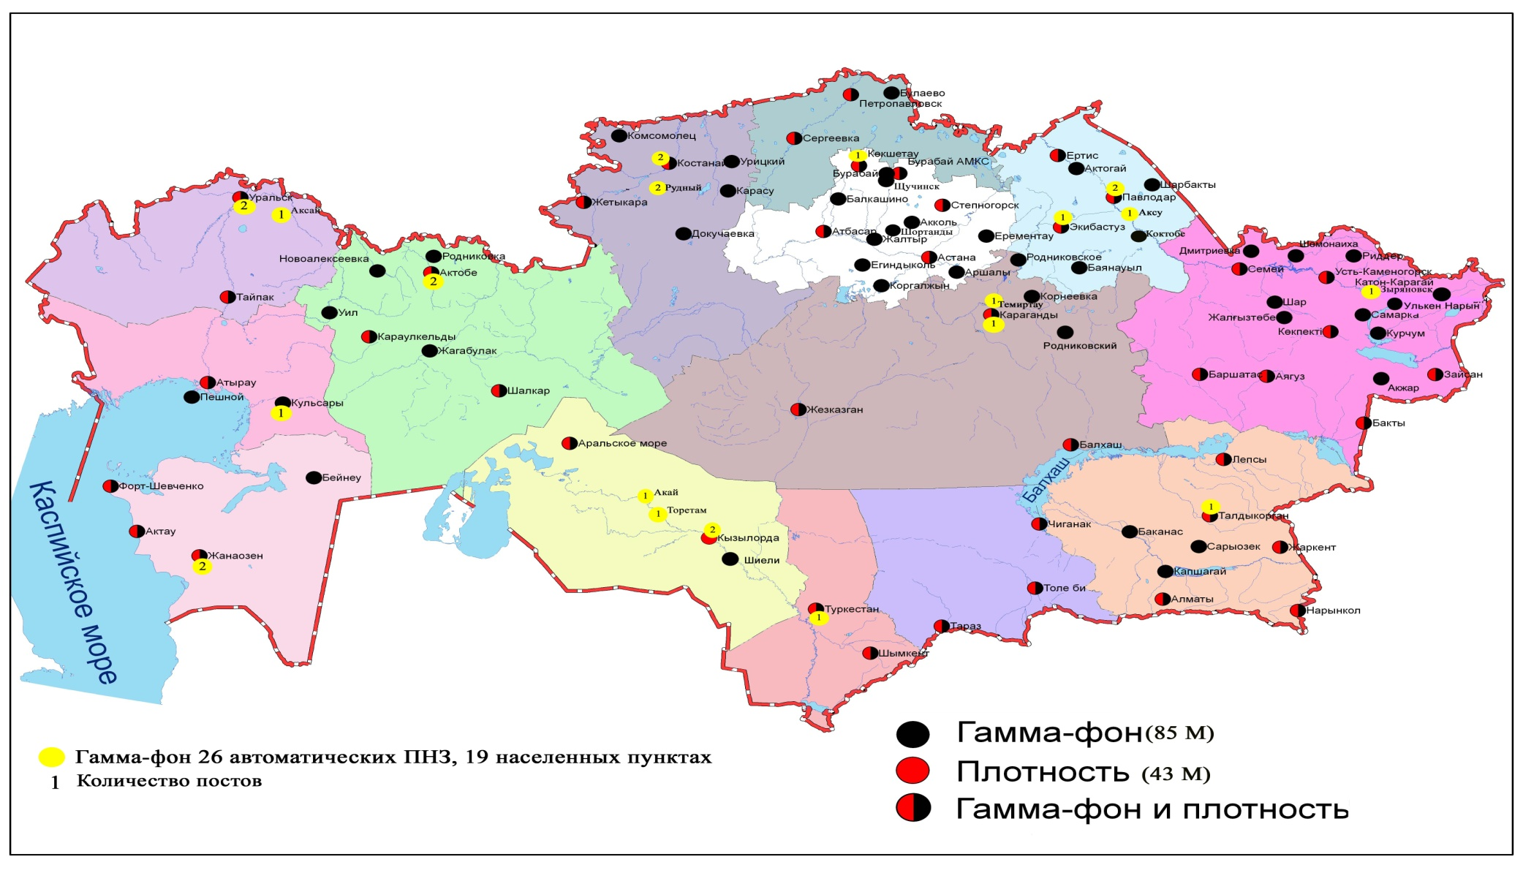
Рис. 4 Схема расположения метеостанций за наблюдением уровня радиационного гамма-фона и плотностью радиоактивных выпадений на территории Республики Казахстан

- Состояние окружающей среды Акмолинской области

  - Состояние загрязнения атмосферного воздуха по городу Астана

Наблюдения за состоянием атмосферного воздуха велись на 6 стационарных постах (рис1.1, таблица 8).

Таблица 8
Место расположения постов наблюдений и определяемые примеси

Номер  поста | Сроки отбора | Проведения наблюдений | Адрес поста | Определяемые примеси
1 | 3 раза  в сутки | ручной отбор проб (дискретные методы) | ул. Джамбула 211 | взвешенные вещества, диоксид серы, сульфаты, оксид углерода, диоксид азота, фтористый водород
2 |  |  | пересечение ул. Ауэзова -Сейфуллина
3 |  |  | ул. Ташкентская, район лесозавода
4 |  |  | рынок «Шапагат», угол ул. Богенбая
6 | каждые 20 | в непрерывном режиме | ул. Можайского, район насосно-фильтровой станции | взвешенные частицы РМ-10, диоксид серы, оксид углерода
7 |  |  | Район жилого комплекса «Достар»

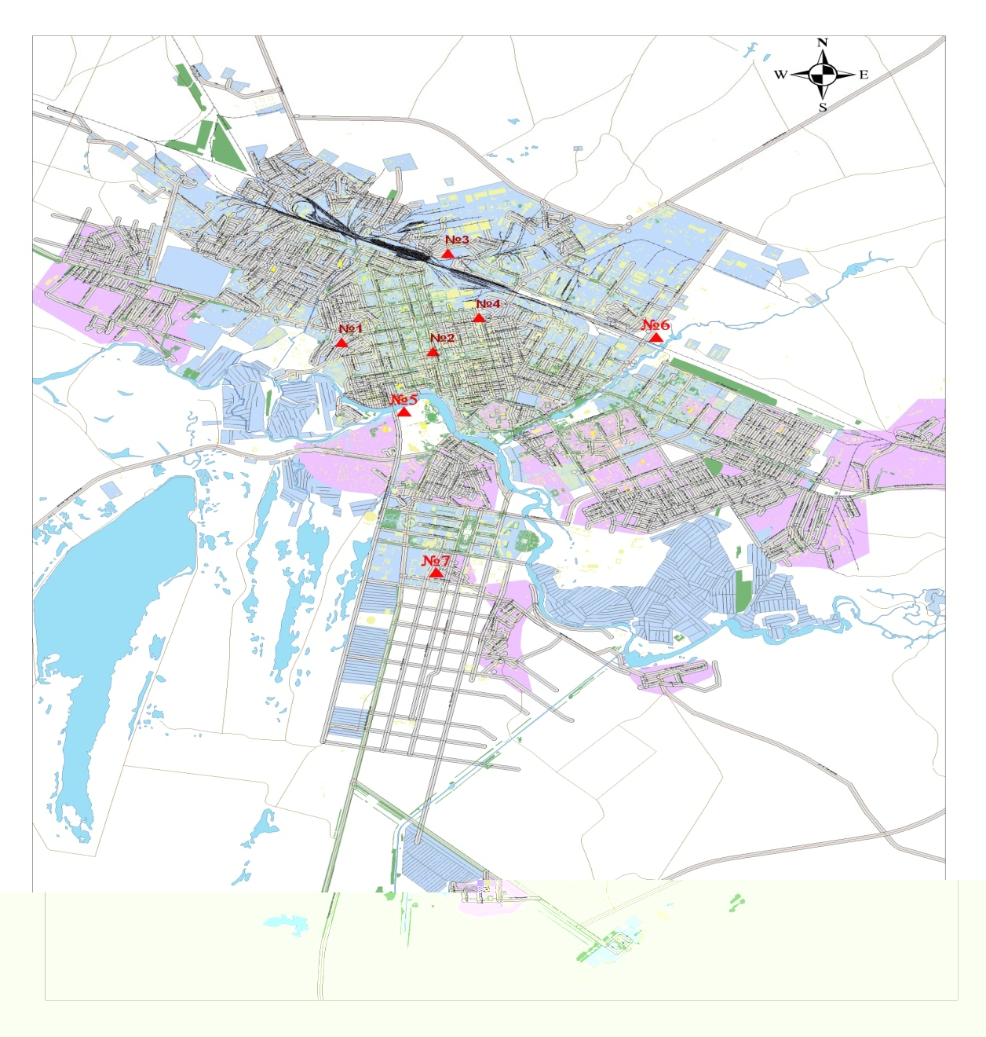

Рис.1.1 схема расположения стационарной сети наблюдений
за загрязнением атмосферного воздуха города Астана

Таблица 9
Характеристика загрязнения атмосферного воздуха города Астана

Примесь | Средняя концентрация (g_{с.с.}) |  | Максимально разовая концентрация (g_{м.р.}) |  | Число случаев превышения ПДК
 | мг/м³ | Кратность превышения ПДК_{с.с.} | мг/м³ | Кратность превышения  ПДК_{м.р.} | >ПДК | >5 ПДК | >10 ПДК
Взвешенные вещества | 0,079 | 0,528 | 0,4 | 0,8
Взвешенныечастицы РМ -10 | 0,047 |  | 0,689
Диоксид серы | 0,006 | 0,113 | 0,071 | 0,142
Оксид углерода | 0,105 | 0,035 | 3,244 | 0,649
Сульфаты | 0,006 |  | 0,02 | 0,002
Диоксид азота | 0,107 | 2,7 | 0,76 | 8,9 | 144 | 5
Фтористый водород | 0,0001 | 0,01 | 0,003 | 0,15

Общая оценка загрязнения атмосферы. В марте по данным стационарной сети наблюдений (рис.1.1),уровень загрязнения атмосферного воздуха оценивался очень высоким. Он определялся значением НП равным 66,7% (очень высокий уровень); значение СИ =8,9 (высокий уровень). Воздух города более всего загрязнен диоксидом азота(табл. 1 и табл. 1.1).
В целом по городу среднемесячная концентрация диоксида азота составила 2,7 ПДК_{с.с.}, других загрязняющих веществ – не превышали ПДК.
Число случаев превышения более 1 ПДК наблюдалось по диоксиду азота–144 случаева также было выявлено 5 случаев превышения более 5 ПДК (табл. 9).

  - Состояние загрязнения атмосферного воздуха по городу Кокшетау

В городе Кокшетау функционируют 2 стационарных поста наблюдений за состоянием атмосферного воздуха (рис.1.2, таблица 10).
Таблица 10
Место расположения постов наблюдений и определяемые примеси

Номер  поста | Сроки отбора | Проведения наблюдений | Адрес поста | Определяемые примеси
1 | 3 раза  в cутки | ручной отбор проб  (дискретные методы) | на территории метеостанции, в 500-1000 метрах на ЮЗ м-н 5 этажных домов, в 2-3 км трасса Кокшетау-Петропавловск | взвешенные вещества, диоксид серы, оксид углерода, диоксид и оксид азота
2 | каждые 20 минут | в непрерывном режиме | ул. Ауелбекова 124 | взвешенные частицы РМ-10, диоксид серы, оксид углерода, диоксид и оксид азота
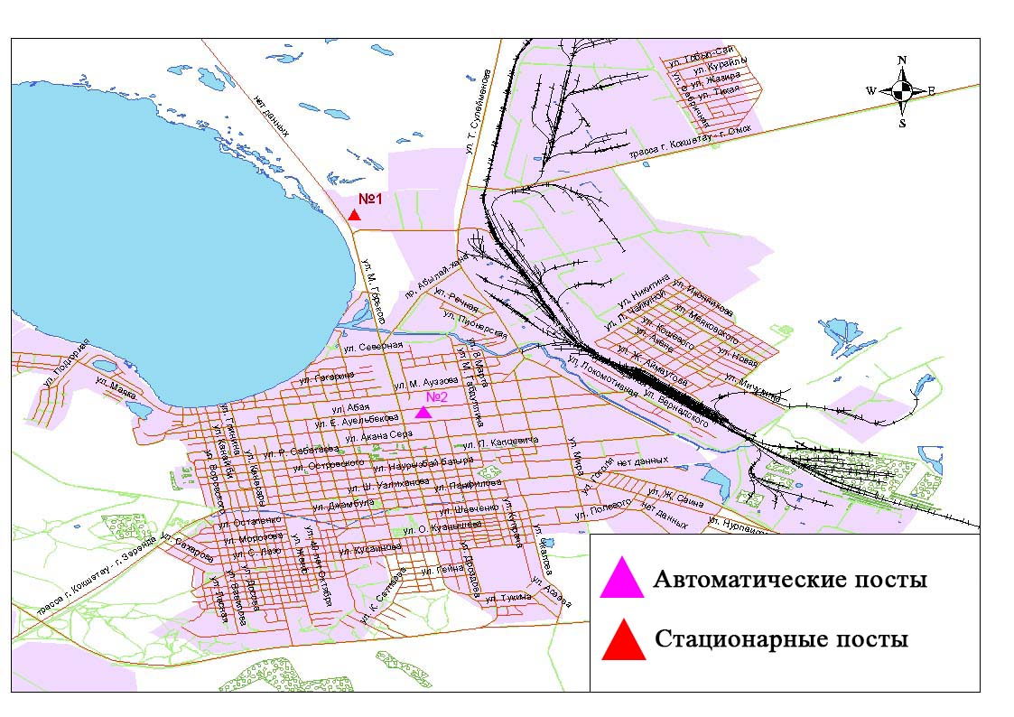
Рис.1.2 схема расположения стационарной сети наблюдений за загрязнением атмосферного воздуха города Кокшетау

Таблица 11
Характеристика загрязнения атмосферного воздуха города Кокшетау

Примесь | Средняя концентрация (g_{с.с.}) |  | Максимально разовая концентрация (g_{м.р.}) |  | Число случаев превышения ПДК
 | мг/м³ | Кратность превышения ПДК_{с.с.} | мг/м³ | Кратность превышения ПДК_{м.р.} | >ПДК | >5 ПДК | >10 ПДК
Взвешенные вещества | 0,247 | 1,6 | 1,1 | 2,2 | 10
Взвешенные частицы РМ-10 | 0,472 |  | 0,473
Диоксид серы | 0,041 | 0,820 | 0,151 | 0,302
Оксид углерода | 0,356 | 0,119 | 9,443 | 1,9 | 9
Диоксид азота | 0,027 | 0,683 | 0,304 | 3,6 | 233
Оксид азота | 0,026 | 0,427 | 0,629 | 1,6 | 14

Общая оценка загрязнения атмосферы. По данным стационарной сети наблюдений (рис.1.2) атмосферный воздух города характеризуется повышенным уровнем загрязнения, он определялся значениями СИ равным 3,6, НП = 15,2 %. Воздух города более всего загрязнен диоксидом азота (табл.11 и рис.1.2).
В целом по городу среднемесячные концентрации загрязняющих веществ, превышающих ПДК наблюдались по взвешенным веществам 1,6 ПДК_{с.с.}, других загрязняющих веществ – не превышали ПДК. Число случаев превышения более 1 ПДК наблюдалось по диоксиду азота – 233, оксиду азота – 14, взвешенным веществам – 10, оксиду углерода - 9 случаев (таблица 11).

  - Качество поверхностных вод на территории Акмолинской области

Наблюдения за загрязнением поверхностных вод на территории Акмолинской области проводились на 10 водных объектах (реки Есиль, Нура, Акбулак, Сарыбулак, Беттыбулак, канал Нура-Есиль, озеро Султанкельды, Копа, Зеренды, водохранилище Вячеславское).
Река Есиль берет начало из родников в горах Нияз в Карагандинской области. Реки Сарыбулак, Акбулак – правобережные притоки реки Есиль. На реке Есиль расположено водохранилище Вячеславское. Озеро Султанкельды одно из озер Коргалжынского заповедника.
В реке Есиль, температура воды 0 ºC, водородный показатель равен 7,6, концентрация растворенного в воде кислорода – 7,05 мг/дм³, БПК₅ –2,22 мг/дм³. Превышения ПДК были зафиксированы по веществам из групп тяжелых металлов (марганец – 6,0 ПДК, медь – 5,7 ПДК, цинк – 3,2 ПДК), главных ионов (сульфаты – 1,7 ПДК), биогенных веществ (аммоний солевой – 1,4 ПДК).
В реке Нура, температура воды 0 ºC, водородный показатель равен – 7,47, концентрация растворенного в воде кислорода – 4,58 мг/дм3, БПК₅ – 0,71 мг/дм3. Превышения ПДК были зафиксированы по веществам из групп тяжелых металлов (марганец – 3,6 ПДК, медь – 5,1 ПДК), главных ионов (сульфаты – 3,9 ПДК, магний – 1,3 ПДК).
Канал Нура-Есиль, температура воды 0 ºC, водородный показатель равен 7,45, концентрация растворенного в воде кислорода 4,21 мг/дм3, БПК₅ 0,77 мг/дм3. Превышения ПДК были зафиксированы по веществам из групп тяжелых металлов (марганец – 5,3 ПДК, медь – 2,1 ПДК, цинк 1,1 ПДК), главных ионов (сульфаты – 4,9 ПДК, магний – 2,3 ПДК).
В реке Акбулак, температура воды 0ºC, водородный показатель равен 7,48, концентрация растворенного в воде кислорода – 8,44 мг/дм3, БПК₅ – 1,93 мг/дм3. Превышения ПДК были зафиксированы по веществам из групп тяжелых металлов (цинк – 6,8 ПДК, марганец – 4,7 ПДК, медь – 4,6 ПДК), главных ионов (сульфаты – 2,6 ПДК, хлориды – 1,5 ПДК), биогенным веществам (фториды – 2,1 ПДК).
В реке Сарыбулак, температура воды 0 ºC, водородный показатель равен 7,71, концентрация растворенного в воде кислорода 6,48 мг/дм3, БПК₅ 3,96 мг/дм3. Превышения ПДК были зафиксированы по веществам из групп тяжелых металлов (марганец – 5,3 ПДК, медь – 2,1 ПДК, цинк – 5,2 ПДК), главных ионов (сульфаты – 5,8 ПДК, хлориды – 2,0 ПДК, магний – 1,9 ПДК, кальций – 1,4 ПДК), биогенным веществам (аммоний солевой – 7,7 ПДК, фториды – 3,5 ПДК, азот нитритный – 1,7 ПДК).
В озере Султанкельды, температура воды 0 ºC, водородный показатель равен 7,3, концентрация растворенного в воде кислорода 0,46 мг/дм3, БПК₅ 11,24 мг/дм3. Превышения ПДК были зафиксированы по веществам из групп тяжелых металлов (марганец – 3,4 ПДК, цинк – 3,2 ПДК, медь – 7,2 ПДК), главных ионов (сульфаты – 4,8 ПДК, хлориды – 1,1 ПДК, магний – 1,6 ПДК).
В воде озера наблюдался дефицит растворенного кислорода и степень загрязнения по БПК5 оценивается как «чрезвычайно высокого уровня загрязнения».
В озере Копа - температура воды 0 ºC, водородный показатель равен 8,09, концентрация растворенного в воде кислорода – 9,61 мг/дм3, БПК₅ –1,62 мг/дм3. Превышения ПДК были зафиксированы по веществам из групп тяжелых металлов (медь – 7,6 ПДК, цинк – 2,5 ПДК, молибден – 4,7 ПДК, марганец – 4,4 ПДК), главных ионов ( сульфаты – 2,3 ПДК, магний – 1,1 ПДК).
В озере Зеренды - температура воды 0 ºC, водородный показатель равен 8,85, концентрация растворенного в воде кислорода – 9,77 мг/дм3, БПК₅ –0,9 мг/дм3. Превышения выявлены по веществам из групп тяжелых металлов (медь – 3,3 ПДК, марганец – 2,4 ПДК, цинк – 3,0 ПДК, молибден – 9,4 ПДК), главных ионов (сульфаты – 1,7 ПДК, магний – 2,1 ПДК), биогенных веществ (фториды – 3,9 ПДК, азот нитритный – 1,1 ПДК).
В озере Беттыбулак температура воды 0 ºC, водородный показатель равен 7,49, концентрация растворенного в воде кислорода – 12,03 мг/дм3, БПК₅ –0,47 мг/дм3. Превышения ПДК выявлены по веществам из групп тяжелых металлов (медь – 2,3 ПДК, цинк– 4,2 ПДК, марганец –1,5 ПДК, молибден – 4,4 ПДК).
В водохранилище Вячеславское - температура воды 0 ºC, водородный показатель равен 7,6, концентрация растворенного в воде кислорода 9,73 мг/дм3, БПК₅ 1,76 мг/дм3. Превышения ПДК были зафиксированы по веществам из групп тяжелых металлов (медь – 2,4 ПДК, марганец – 1,1 ПДК).
Качество воды водных объектов на территории Акмолинской области оценивается следующим образом: вода «умеренного уровня загрязнения» -вдхр. Вячаславское, озеро Зеренды; вода «высокого уровня загрязнения» – реки Есиль, Акбулак, Сарыбулак, Беттыбулак, Нура, озеро Султанкельды, Копа, канал Нура-Есиль.
В сравнении с мартом 2014 года качество воды в реке Есиль, Нура, Сарыбулак, Акбулак, водохранилище Вячаславское, канале Нура-Есиль, озере Копа – значительно не изменилось; в озере Султанкельды, Зеренды- улучшилось.
В сравнении с февралем 2015 года качество воды рек Нура, Сарыбулак, Беттыбулак, озеро Султанкельды, Зеренды, водохранилища Вячеславское существенно не изменилось; рек Есиль, Акбулак, канала Нура-Есиль, озеро Копа – ухудшилось.
Экстемально высокое загрязнение было зафиксировано в озере Султанкельды (1 случай ЭВЗ), в реке Сарыбулак отмечено 2 случая ВЗ (таблица 7).
  - Состояние загрязнения атмосферного воздуха на территории Щучинско-Боровской курортной зоны (ЩБКЗ)

Наблюдения за состоянием атмосферного воздуха на территории ЩБКЗ велись на 4 стационарных постах (рис. 1.3, таблица 12).
Таблица 12
Место расположения постов наблюдений и определяемые примеси

Номер  поста | Сроки отбора | Проведение наблюдений | Адрес поста | Определяемые примеси
1 | каждые 20 минут | автоматическим путем | станция комплексного фонового мониторинга (СКФМ) «Боровое» | взвешенные вещества, взвешенные частицы РМ-2,5, взвешенные частицы РМ-10, диоксид серы, оксид углерода, диоксид и оксид азота, озон, сероводород, сумма углеводородов, аммиак, метан, диоксид углерода
2 |  |  | на территории школы п.Бурабай
3 |  |  | санаторий «Щучинск» | взвешенные вещества, взвешенные частицы РМ-2,5, взвешенные частицы РМ-10, диоксид серы, оксид углерода, диоксид и оксид азота, озон, сероводород, аммиак, диоксид углерода
4 |  |  | на территории школы №1 г.Щучинск | взвешенные вещества, взвешенные частицы РМ-2,5, взвешенные частицы РМ-10, диоксид серы, оксид углерода, диоксид и оксид азота, озон, сероводород, сумма углеводородов, аммиак, метан, диоксид углерода

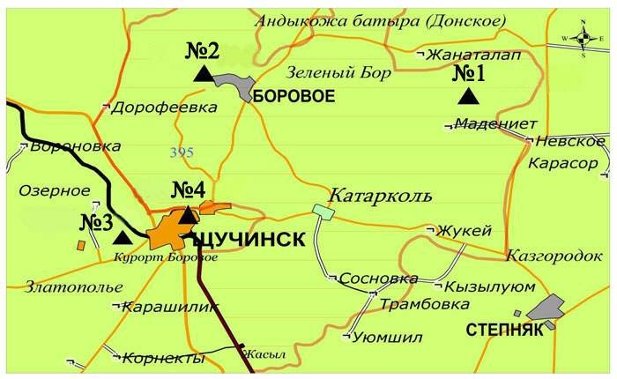

Рис.1.3. Схема расположения стационарной сети наблюдений
за загрязнением атмосферного воздуха на территории ЩБКЗ

Таблица 13
Характеристика загрязнения атмосферного воздуха на территории государственного национального природного парка (СКФМ Боровое)

Примесь | Средняя концентрация (g_{с.с.}) |  | Максимально-разовая концентрация (g_{м.р.}) |  | Чило случаев превышения ПДК
 | мг/м³ | Кратность превышения ПДК_{с.с.} | мг/м³ | Кратность превышения  ПДК _{м.р.} | >ПДК | >5 ПДК | >10 ПДК
Взвешенные вещества | 0,016 | 0,112 | 0,062 | 0,124
Взвешенные частицы РМ-2,5 | 0,016 |  | 0,062
Взвешенные частицы РМ-10 | 0,016 |  | 0,062
Диоксид серы | 0,002 | 0,056 | 0,053 | 0,107
Оксид углерода | 0,108 | 0,036 | 2,382 | 0,476
Диоксид азота | 0,008 | 0,222 | 0,044 | 0,518
Оксид азота | 0,005 | 0,088 | 0,118 | 0,296
Озон | 0,011 | 0,393 | 0,079 | 0,497
Сероводород | 0,0001 |  | 0,001 | 0,137
Сумма углеводородов | 1,326 |  | 3,398
Аммиак | 0,012 | 0,307 | 0,061 | 0,309
Метан | 1,301 |  | 1,987
Диоксид углерода | 820,144 |  | 1573,71

Общая оценка загрязнения атмосферы. По данным стационарной сети наблюдений (рис.1.3) атмосферный воздух города в целом характеризуется низким уровнем загрязнения, он определялся значениями СИ равным 0,5 и НП = 0,0 % (таблица 1 и таблица 1.1).
В целом по городу среднемесячные концентрации не превышали ПДК. (таблица 13).

Таблица 14

Характеристика загрязнения атмосферного воздуха на территории Щучинско-Боровской курортной зоны

Примесь | Средняя концентрация (g_{с.с.}) |  | Максимально-разовая концентрация (g_{м.р.}) |  | Чило случаев превышения ПДК
 | мг/м³ | Кратность превышения ПДК_{с.с.} | мг/м³ | Кратность превышения  ПДК _{м.р.} | >ПДК | >5 ПДК | >10 ПДК
Взвешенные вещества | 0,053 | 0,359 | 0,669 | 1,338 | 2
Взвешенные частицы РМ-2,5 | 0,053 |  | 0,662
Взвешенные частицы РМ-10 | 0,053 |  | 0,667
Диоксид серы | 0,007 | 0,145 | 0,140 | 0,281
Оксид углерода | 0,035 | 0,011 | 2,382 | 0,476
Диоксид азота | 0,008 | 0,200 | 0,106 | 1,252 | 1
Оксид азота | 0,002 | 0,044 | 0,141 | 0,354
Озон | 0,073 | 2,4 | 0,183 | 1,1 | 19
Сероводород | 0,0002 |  | 0,016 | 2,0 | 1
Сумма углеводородов | 1,257 |  | 3,398
Аммиак | 0,006 | 0,167 | 0,061 | 0,309
Метан | 1,207 |  | 3,069
Диоксид углерода | 771,059 |  | 996,641

Общая оценка загрязнения атмосферы. В марте месяце по данным стационарной сети наблюдений(рис.1.3) атмосферный воздух города в целом характеризуется повышенным уровнем загрязнения, он определялся значением НП = 0,9 % (низкий уровень); СИ равным 2,0 (повышенный уровень) по сероводороду (таблица 1 и таблица 1.1).
В целом по городу среднемесячные концентрации озона составили 2,4 ПДК_{с.с.,} остальных загрязняющих веществ – не превышали ПДК (таблица 14). Были выявлены превышения более 1 ПДК по озону – 19, по взвешенным веществам – 2, по диоксиду азота и сероводороду – 1 случай.

  - Качество поверхностных вод по гидрохимическим показателям на территории Щучинско - Боровской курортной зоны

В озере Бурабай - температура воды 0 ºC, водородный показатель равен 7,8, концентрация растворенного в воде кислорода – 4,8 мг/дм3, БПК₅ –1,3мг/дм3. Превышения ПДК были зафиксированы по веществам из групп тяжелых металлов (медь – 2,3 ПДК, цинк – 1,9 ПДК, молибден – 2,4 ПДК, марганец – 7,3 ПДК), биогенных веществ (фториды – 5,1 ПДК).
Озеро Улькен Шабакты - температура воды 0 ºC, водородный показатель равен 8,6, концентрация растворенного в воде кислорода – 9,8 мг/дм3, БПК₅ –0,6 мг/дм3. Превышения выявлены по веществам из групп тяжелых металлов (медь – 1,8 ПДК, цинк – 4,0 ПДК, молибден – 3,5 ПДК, марганец – 1,2 ПДК), главных ионов (сульфаты – 2,7 ПДК, магний – 2,6 ПДК), биогенных веществ (фториды – 17,6 ПДК).
Озеро Щучье - температура воды 0 ºC, водородный показатель равен 8,2, концентрация растворенного в воде кислорода – 10,8 мг/дм3, БПК₅ –1,7 мг/дм3. Превышения выявлены по веществам из групп тяжелых металлов (медь – 3,6 ПДК, цинк– 3,9 ПДК, молибден – 9,6 ПДК), биогенных веществ (фториды – 9,2 ПДК).
Озеро Киши Шабакты - температура воды 0 ºC, водородный показатель равен 8,7, концентрация растворенного в воде кислорода – 11,2 мг/дм3, БПК₅ –1,6 мг/дм3. Превышения ПДК выявлены по веществам из групп тяжелых металлов (медь – 1,4 ПДК, цинк – 3,2, марганец – 5,9 ПДК, молибден – 9,0 ПДК), главных ионов (сульфаты – 15,2 ПДК, магний – 4,5 ПДК, хлориды – 7,4 ПДК), биогенных веществ (фториды – 18,8 ПДК, аммоний солевой – 4,3 ПДК), органические вещества (фенолы – 2,0 ПДК).
Озеро Карасье - температура воды 0 ºC, водородный показатель равен 7,6, концентрация растворенного в воде кислорода – 2,8 мг/дм3, БПК₅ –1,1 мг/дм3. Превышения ПДК обнаружены по веществам из групп тяжелых металлов (медь –2,1 ПДК, цинк – 2,1 ПДК), биогенных веществ (железо общее – 6,1 ПДК, фториды – 2,6 ПДК, аммоний солевой – 3,8 ПДК).
Озеро Сулуколь - температура воды 0 ºC, водородный показатель равен 7,7, концентрация растворенного в воде кислорода – 3,9 мг/дм3, БПК₅ –0,8 мг/дм3. Превышение ПДК выявлено по веществам из групп тяжелых металлов (цинк – 4,1 ПДК, медь – 2,8 ПДК), биогенных веществ (железо общее – 8,3 ПДК, фториды – 8,6 ПДК, азот нитритный – 1,3 ПДК аммоний солевой –8,1 ПДК).
В марте 2015 года качество воды характеризуется следующим образом: вода «высокого уровня загрязнения» - озера Бурабай, Улькен Шабакты, Киши Шабакты, Щучье; вода «умеренного уровня загрязнения» – озера Сулуколь, Карасье.
По сравнению с мартом 2014 года качество вод озера Бурабай, Карасье существенно не изменилось; в озерах Улькен Шабакты, Киши Шабакты, Щучье – ухудшилось; в озере Сулуколь – улучшилось. По сравнению с февралем 2015 года качество воды озера Бурабай, Улькен Шабакты, Щучье, Киши Шабакты, Карасье – не изменилось, в озере Сулуколь улучшилось.
Высокое загрязнение зафиксировано в озере Улькен Шабакты (1 случай ВЗ) и озере Киши Шабакты (2 случая ВЗ) (таблица 7).

Таблица 15
Состояние качества поверхностных вод по гидрохимическим показателям

Наименование  водного объекта  (адм.область) | Комплексный индекс загрязненности воды (КИЗВ) и класс качества воды |  |  | Содержание загрязняющих веществ в марте 2015 года  превышающих ПДК
 | март  2014 г.  (по ИЗВ) | февраль 2015 г.  (по КИЗВ) | март  2015 г.  (по КИЗВ) | Ингредиенты | Средняя концетрация, мг/дм³ | Крат  ность  превыше  ния  ПДК
оз.Бурабай  пос.Боровое |  | 10,6 (нормативно-чистая) | 4,76  (нормативно-чистая) | Растворенный кислород | 4,76
 |  | 2,82 (нормативно-чистая) | 1,29  (нормативно-чистая) | БПК₅ | 1,29
 | 2,89 (4 кл.)  загрязненная | 6,31 (высокого  уровня загрязнения) | 3,96  (высокого уровня загрязнения ) | биогенные вещества
 |  |  |  | Фториды | 3,86 | 5,1
 |  |  |  | тяжелые металлы
 |  |  |  | Медь | 0,0023 | 2,3
 |  |  |  | Марганец | 0,073 | 7,3
 |  |  |  | Молибден | 0,0029 | 2,4
 |  |  |  | Цинк | 0,0194 | 1,9
оз.Улькен  Шабакты  пос. Боровое |  | 10,3 (нормативно-чистая) | 9,78  (нормативно-чистая) | Растворенный кислород | 9,78
 |  | 2,50 (нормативно-чистая) | 0,62  (нормативно-чистая) | БПК₅ | 0,62
 | 3,57 (4 кл.)  загрязнённая | 8,15 (высокого  уровня загрязнения) | 7,64  (высокого  уровня загрязнения) | главные ионы
 |  |  |  | Сульфаты | 275,0 | 2,7
 |  |  |  | Магний | 105,0 | 2,6
 |  |  |  | биогенные вещества
 |  |  |  | Фториды | 13,2 | 17,6
 |  |  |  | тяжелые металлы
 |  |  |  | Медь | 0,0018 | 1,8
 |  |  |  | Марганец | 0,012 | 1,2
 |  |  |  | Молибден | 0,0042 | 3,5
 |  |  |  | Цинк | 0,0397 | 4,0
оз.Щучье  г.Щучинск |  | 9,67 (нормативно-чистая) | 10,79  (нормативно-чистая) | Растворенный кислород | 10,79
 |  | 3,60 (умеренного уровня загрязнения ) | 1,71  (нормативно-чистая) | БПК₅ | 1,71
 | 2,47 (3 кл.)  умеренно загрязнённая | 7,79 (высокого  уровня загрязнения) | 7,25  (высокого  уровня загрязнения) | биогенные вещества
 |  |  |  | Фториды | 4,32 | 9,2
 |  |  |  | тяжелые металлы
 |  |  |  | медь | 0,0036 | 3,6
 |  |  |  | цинк | 0,0394 | 3,9
 |  |  |  | молибден | 0,0115 | 9,6
оз.Киши  Шабакты  с.Акылбай |  | 6,95 (нормативно-чистая) | 11,22  (нормативно-чистая) | Растворенный кислород | 11,22
 |  | 3,04 (нормативно-чистая) | 1,61 (нормативно-чистая) | БПК₅ | 1,61
 | 8,88 (6 кл.)  очень  грязная | 5,85 (высокого  уровня загрязнения) | 6,87 (высокого  уровня загрязнения) | Главные ионы
 |  |  |  | Хлориды | 2215,0 | 7,4
 |  |  |  | Сульфаты | 1525,0 | 15,2
 |  |  |  | Магний | 179,0 | 4,5
 |  |  |  | биогенные вещества
 |  |  |  | Фториды | 14,1 | 18,8
 |  |  |  | Аммоний солевой | 2,16 | 4,3
 |  |  |  | тяжелые металлы
 |  |  |  | Медь | 0,0014 | 1,4
 |  |  |  | Цинк | 0,0317 | 3,2
 |  |  |  | Молибден | 0,0108 | 9,0
 |  |  |  | Марганец | 0,059 | 5,9
 |  |  |  | органические вещества
 |  |  |  | Фенолы | 0,002 | 2,0
оз.Карасье  (Акмолинская) |  | 7,1 (нормативно-чистая) | 2,82  (высокого  уровня загрязнения) | Растворенный кислород | 2,82
 |  | 3,32 (умеренного  уровня загрязнения) | 1,07  (нормативно-чистая) | БПК₅ | 1,07
 | 1,53(3 кл.)  умеренно загрязнённая | 2,92 (умеренного  уровня загрязнения) | 2,92 (умеренного  уровня загрязнения) | биогенные вещества
 |  |  |  | Железо общее | 0,61 | 6,1
 |  |  |  | Фториды | 1,93 | 2,6
 |  |  |  | Аммоний солевой | 1,91 | 3,8
 |  |  |  | тяжелые металлы
 |  |  |  | Медь | 0,0021 | 2,1
 |  |  |  | Цинк | 0,0208 | 2,1
оз. Сулуколь  (Акмолинская) |  | 5,12 (нормативно-чистая) | 3,95  (умеренного  уровня загрязнения) | Растворенный кислород | 3,95
 |  | 4,14 (умеренного  уровня загрязнения) | 0,81  (нормативно-чистая) | БПК₅ | 0,81
 | 2,68 (4 кл.)  загрязнённая | 5,46 (высокого  уровня загрязнения) | 3,80 (умеренного  уровня загрязнения) | биогенные вещества
 |  |  |  | Железо общее | 0,831 | 8,3
 |  |  |  | Фториды | 6,49 | 8,6
 |  |  |  | Азот нитритный | 0,026 | 1,3
 |  |  |  | Аммоний солевой | 4,06 | 8,1
 |  |  |  | тяжелые металлы
 |  |  |  | Цинк | 0,0415 | 4,1
 |  |  |  | Медь | 0,0028 | 2,8

1.6 Радиационный гамма-фон Акмолинской области

Наблюдения за уровнем гамма излучения на местности осуществлялись ежедневно на 15-ти метеорологических станциях (Астана, Аршалы, Коргалжин, Акколь, Атбасар, Балкашино, Егиндыколь, Ерейментау, Жалтыр, Кокшетау, Степногорск, СКФМ Боровое, Бурабай, Щучинск, Шортанды) и на 1 автоматическом посту за загрязнением атмосферного воздуха г.Кокшетау (№2) (рис. 1.4).
Средние значения радиационного гамма-фона приземного слоя атмосферы по населенным пунктам области находились в пределах 0,07-0,26 мкЗв/ч. В среднем по области радиационный гамма-фон составил 0,14 мкЗв/ч и находился в допустимых пределах.

1.7 Плотность радиоактивных выпадений в приземном слое атмосферы

Контроль за радиоактивным загрязнением приземного слоя атмосферы на территории Акмолинской области осуществлялся на 5-ти метеорологических станциях (Атбасар, Кокшетау, Степногорск, Астана, СКФМ «Боровое») путем отбора проб воздуха горизонтальными планшетами (рис. 1.4). На всех станциях проводился пятисуточный отбор проб.
Среднесуточная плотность радиоактивных выпадений в приземном слое атмосферы на территории области колебалась в пределах 0,8–4,2 Бк/м². Средняя величина плотности выпадений по области составила 1,4 Бк/м², что не превышает предельно-допустимый уровень.

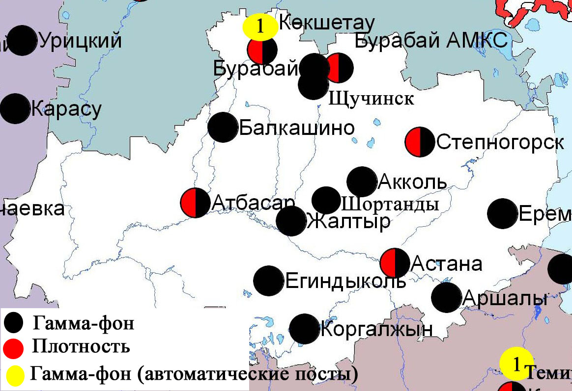

Рис. 1.4 Схема расположения метеостанций за наблюдением уровня радиационного гамма-фона и плотностью радиоактивных выпадений на территории Акмолинской области
- Состояние окружающей среды Актюбинской области

  - Состояние загрязнения атмосферного воздуха по городу Актобе

Наблюдения за состоянием атмосферного воздуха велись на 5 стационарных постах (рис.2.1, таблица 16).
Таблица 16
Место расположения постов наблюдений и определяемые примеси

Номер  поста | Сроки отбора | Проведение наблюдений | Адрес поста | Определяемые примеси
1 | 4 раза в сутки | ручной отбор проб (дискретные методы) | Авиагородок, 14 | взвешенные вещества, диоксид серы, сульфаты, оксид углерода, диоксид и оксида азота, сероводород, формальдегид, хром
4 | 3 раза в сутки | ручной отбор проб (дискретные методы) | ул. Белинского, 5
5 |  |  | ул. Ломоносова, 7
2 | каждые 20 минут | в непрерывном режиме | ул. Рыскулова, 4 «Г» | взвешенные частицы РМ-10, диоксид серы, оксид углерода, диоксид и оксид азота, озон, сероводород, формальдегид
3 |  |  | ул. Есет-батыра, 109
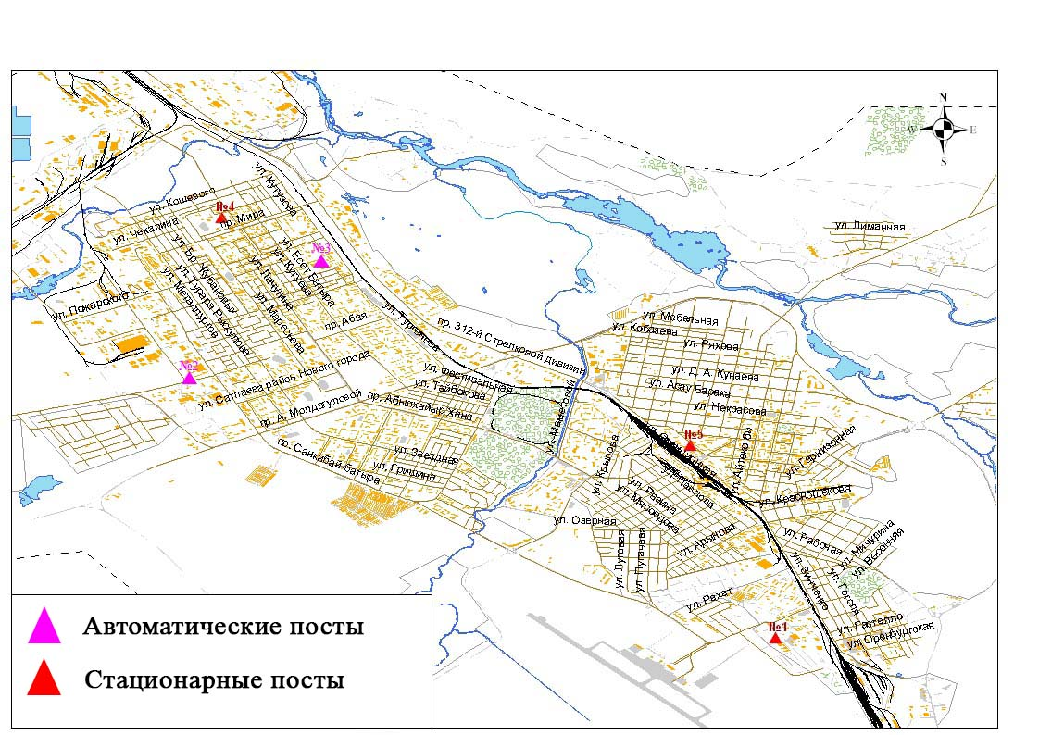

Рис.2.1. Схема расположения стационарной сети наблюдений за загрязнением атмосферного воздуха города Актобе

Таблица 17
Характеристика загрязнения атмосферного воздуха города Актобе

Примесь | Средняя концентрация (g_{с.с.}) |  | Максимально разовая концентрация (g_{м.р.}) |  | Число случаев превышения ПДК
 | мг/м³ | Кратность превышения ПДК_{с.с.} | мг/м³ | Кратность превышения ПДК_{м.р.} | >ПДК | >5 ПДК | >10 ПДК
Взвешенные вещества | 0,026 | 0,176 | 0,3 | 0,6
Взвешенные частицы РМ-10 | 0,048 |  | 0,264
Сульфаты | 0,001 |  | 0,01 | 0,001
Диоксид серы | 0,005 | 0,107 | 0,039 | 0,078
Оксид углерода | 0,906 | 0,302 | 6,00 | 1,2 | 1,0
Диоксид азота | 0,017 | 0,434 | 0,162 | 1,9 | 201
Оксид азота | 0,003 | 0,053 | 0,066 | 0,165
Озон | 0,077 | 2,6 | 0,217 | 1,3 | 232
Сероводород | 0,003 |  | 0,193 | 24,1 | 485 | 74 | 21
Формальдегид | 0,003 | 0,967 | 0,025 | 0,714
Хром | 0,0002 | 0,127 | 0,0009 | 0,6

Общая оценка загрязнения атмосферы. По данным стационарной сети наблюдений (рис.2.1) атмосферный воздух города характеризуется очень высоким уровнем загрязнения. Он определялся значением СИ равным 24,1 (очень высокий уровень), НП =12,4 % (повышенныйуровень) (табл.1 и табл.1.1). Воздух города более всего загрязнен сероводородом.
В целом по городу среднемесячные концентрации составили по озону 2,6 ПДК_{с.с.} по другим загрязняющим веществам – не превышали ПДК. Число случаев превышения более 1 ПДК зарегистрировано по сероводороду - 485, по озону – 232, по диоксиду азота - 201, по оксиду углерода – 1 случай, также были выявлены превышения по сероводороду более 5 ПДК – 74 и более 10 ПДК – 21 случаев (таблица 17).
По данным автоматических постов наблюдений в городе Актобе зафиксировано 18 случаев высокого загрязнения и 3 случая экстремально высокого загрязнения атмосферного воздуха (таблица 2).

2.2 Качество поверхностных вод на территории Актюбинской области

Наблюдения за загрязнением поверхностных вод на территории Актюбинской области в марте проводились на реке Елек.
В реке Елек температура воды 0ºC, водородный показатель равен 7,45, концентрация растворенного в воде кислорода 9,78 мг/дм³, БПК₅ - 2,36 мг/дм³. Превышения ПДК были зафиксированы по веществам из групп глав тяжелых металлов (хром (6+) – 6,8 ПДК), биогенных веществ (аммоний солевой – 5,4 ПДК, азот нитритный – 5,3 ПДК, бор – 11,3 ПДК).
Качество воды реки Елек оценивается как «высокого уровня загрязнения». По сравнению с мартом 2014 года качество воды реки Елек ухудшилось; по сравнению с февралем 2015 года не изменилось.

  - Радиационный гамма-фон Актюбинской области

Наблюдения за уровнем гамма излучения на местности осуществлялись ежедневно на 7-ми метеорологических станциях (Актобе, Караулкельды, Новоалексеевка, Родниковка, Уил, Шалкар, Жагабулак) и на 2-х автоматических постах за загрязнением атмосферного воздуха г. Актобе (№2, 3) (рис. 2.2).
Средние значения радиационного гамма-фона приземного слоя атмосферы по населенным пунктам области находились в пределах 0,07-0,26 мкЗв/ч. В среднем по области радиационный гамма-фон составил 0,13 мкЗв/ч и находился в допустимых пределах.

  - Плотность радиоактивных выпадений в приземном слое атмосферы

Контроль за радиоактивным загрязнением приземного слоя атмосферы на территории Актюбинской области осуществлялся на 3-х метеорологических станциях (Актобе, Караулкельды, Шалкар) путем отбора проб воздуха горизонтальными планшетами (рис. 2.2). На всех станциях проводился пятисуточный отбор проб.
Среднесуточная плотность радиоактивных выпадений в приземном слое атмосферы на территории области колебалась в пределах 0,9–3,4 Бк/м². Средняя величина плотности выпадений по области составила 1,5 Бк/м², что не превышает предельно-допустимый уровень.

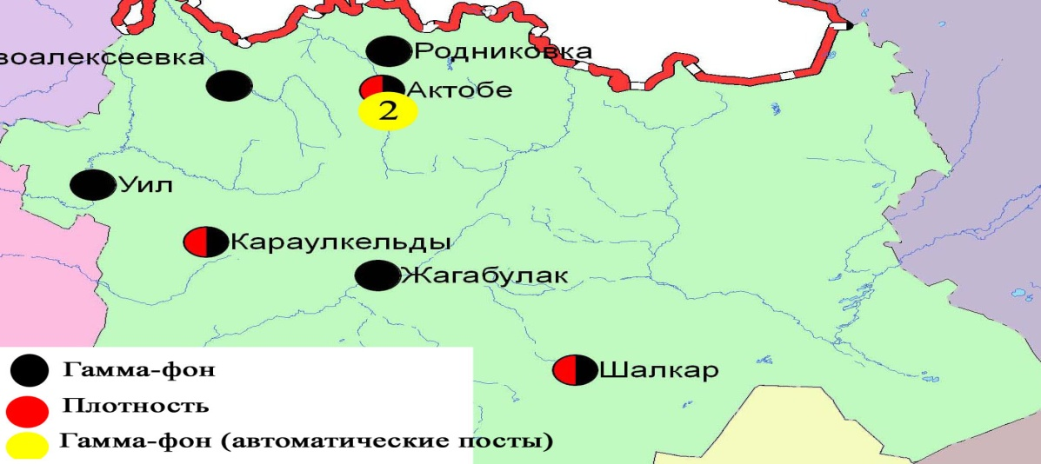

Рис. 2.2 Схема расположения метеостанций за наблюдением уровня радиационного гамма-фона и плотностью радиоактивных выпадений на территории Актюбинской области
- Состояние загрязнения окружающей среды Алматинской области

  - Состояние загрязнения атмосферного воздуха по городу Алматы

Наблюдения за состоянием атмосферного воздуха велись на 16 стационарных постах (рис.3.1, таблица 18).

Таблица 18
Место расположения постов наблюдений и определяемые примеси

Номер  поста | Сроки отбора | Проведения наблюдений | Адрес поста | Определяемые примеси
1 | 4 раза  в сутки | ручной отбор проб (дискретные методы) | ул. Амангельды, угол ул. Сатпаева | взвешенные вещества, диоксид серы, оксид углерода, диоксид азота, фенол, формальдегид
12 | 3 раза  в сутки | ручной отбор проб (дискретные методы) | пр. Райымбека угол ул. Наурызбай батыра
16 |  |  | м-н Айнабулак-3
25 |  |  | м-н Аксай-3, ул. Маречека угол ул. Б.Момышулы
26 |  |  | м-н Тастак-1, ул. Толеби, 249, ГУ «Городская детская поликлиника №8
27  (наземный) | каждые 20 минут | в непрерывном режиме | метеостанция Медео, ул. Горная,548 | взвешенные частицы РМ-10, диоксид серы, оксид углерода, диоксид и оксид азота
28  (наземный) |  |  | аэрологическая станция (район Аэропорта) ул. Ахметова, 50 | диоксид серы, оксид углерода, диоксид и оксид азота
29  (наземный) |  |  | РУВД Турскибского района, ул. Р. Зорге,14
30  (наземный) |  |  | м-н «Шанырак», школа №26, ул. Жанкожа батыра, 202
31  (наземный) |  |  | пр. Аль-фараби угол ул. Навои м-н Орбита (территория Дендропарка АО «Зеленстрой»
1  (высотный) |  |  | ДГП «Институт горного дела» им. Д.А.Кунаева, пр. Абая, 191
2  (высотный) |  |  | КазНУ им. Аль-Фараби, ул. Тимирязева, 74
3  (высотный) |  |  | ул. Рыскулбекова, 28, АО «КазГАСА»
4  (высотный) |  |  | Акимат Алатауского р-на, м-н Шанырак-2, ул. Жанкожа батыра, 26
5  (высотный) |  |  | КазНТУ им. К.Сатпаева, ул. К.Сатпаева, 22
6  (высотный) |  |  | ул. Пушкина, 72 (здание акимата Медеуского района)

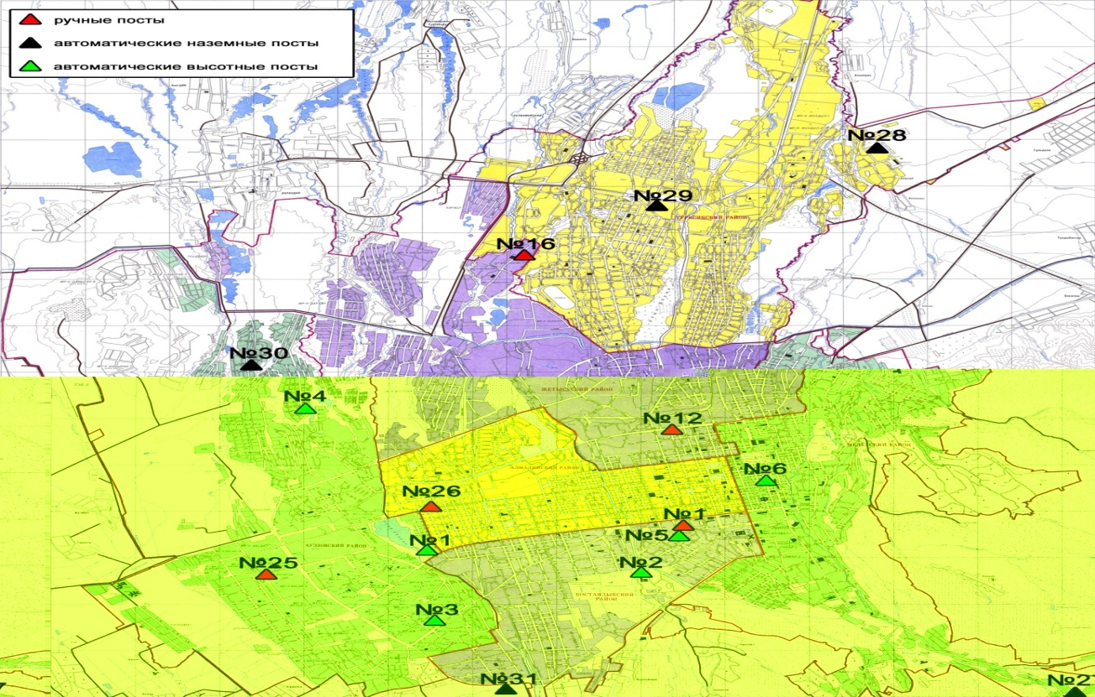

Рис.3.1 Схема расположения стационарной сети наблюдений за загрязнением атмосферного воздуха города Алматы

Таблица 19
Характеристика загрязнения атмосферного воздуха города Алматы

Примесь | Средняя концентрация (g_{с.с.}) |  | Максимально разовая концентрация (g_{м.р.}) |  | Число случаев превышения ПДК
 | мг/м³ | Кратность превышения ПДК_{с.с.} | мг/м³ | Кратность превышения  ПДК _{м.р.} | >ПДК | >5 ПДК | >10 ПДК
Взвешенные вещества | 0,157 | 1,046 | 0,700 | 1,4 | 10
Взвешенные частицы РМ -10 | 0,036 |  | 0,443
Диоксид серы | 0,021 | 0,416 | 1,159 | 2,3 | 76
Оксид углерода | 1,369 | 0,456 | 15,267 | 3,0 | 297
Диоксид азота | 0,138 | 3,5 | 0,740 | 8,7 | 2209 | 29
Оксид азота | 0,031 | 0,518 | 0,735 | 1,8 | 8
Фенол | 0,002 | 0,678 | 0,013 | 1,3 | 4
Формальдегид | 0,014 | 4,6 | 0,039 | 1,1 | 1

Общая оценка загрязнения атмосферы. Атмосферный воздух города в целом характеризуется очень высоким уровнем загрязнения. Он определялся значением НП равным 100% (очень высокий уровень); СИ = 8,7 (высокий уровень) по концентрации диоксида азота (табл.1 и табл.1.1).
В целом по городу среднемесячные концентрации составили: диоксида азота – 3,5 ПДК_{с.с.}, формальдегида – 4,6 ПДК_{с.с.}, содержание тяжелых металлов и других загрязняющих веществ – не превышали ПДК. За март месяц по городу зафиксированы превышения более 1 ПДК: по взвешенным веществам–10, по диоксиду серы – 76, по оксиду углерода – 297, по диоксиду азота – 2209, по оксиду азота – 8, по фенолу – 4, по формальдегиду – 1 случай, также по диоксиду азота были выявлены превышения более 5 ПДК – 29 случаев (таблица 19).

  - Состояние загрязнения атмосферного воздуха по городу Талдыкорган

Наблюдения за состоянием атмосферного воздуха велись на 2 стационарных постах (рис. 3.2, таблица 20).
Таблица 20
Место расположения постов наблюдений и определяемые примеси

Номер  поста | Сроки отбора | Проведения наблюдений | Адрес поста | Определяемые примеси
1 | 3 раза  в сутки | ручной отбор проб (дискретные методы) | ул. Гагарина, 216 и ул. Джабаева | взвешенные вещества, диоксид серы, оксид углерода, сероводород, формальдегид
2 | каждые 20 минут | в непрерывном режиме | ул. Абая 337/339 | взвешенные частицы РМ-10, диоксид серы, оксид углерода, диоксид и оксид азота, сероводород, сумма углеводородов, аммиак, формальдегид, метан

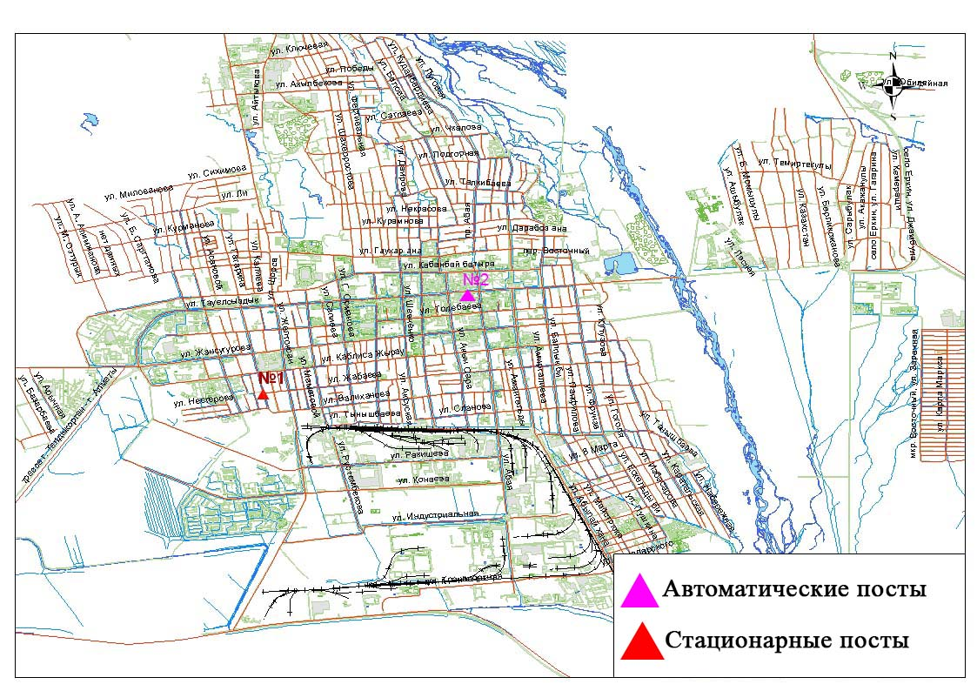
Рис.3.2 Схема расположения стационарной сети наблюдений за загрязнением атмосферного воздуха города Талдыкорган

Таблица 21
Характеристика загрязнения атмосферного воздуха города Талдыкорган

Примесь | Средняя концентрация (g_{с.с.}) |  | Максимально разовая концентрация (g_{м.р.}) |  | Число случаев превышения ПДК
 | мг/м³ | Кратность превышения ПДК_{с.с.} | мг/м³ | Кратность превышения  ПДК _{м.р.} | >ПДК | >5 ПДК | >10 ПДК
Взвешенные вещества | 0,128 | 0,858 | 0,300 | 0,600
Взвешенные частицы РМ -10 | 0,193 |  | 1,000
Диоксид серы | 0,048 | 0,962 | 2,299 | 4,6 | 68
Оксид углерода | 0,814 | 0,271 | 7,000 | 1,4 | 5
Диоксид азота | 0,048 | 1,2 | 0,335 | 3,9 | 389
Оксид азота | 0,003 | 0,051 | 0,166 | 0,415
Сероводород | 0,002 |  | 0,086 | 10,8 | 189 | 20 | 1
Аммиак | 0,012 | 0,310 | 0,243 | 1,2 | 2
Формальдегид | 0,0003 | 0,083 | 0,0009 | 0,025
∑ углеводородов | 1,121 |  | 2,500
Метан | 0,0003 |  | 0,150

Общая оценка загрязнения атмосферы. По данным стационарной сети наблюдений (рис.3.2) атмосферный воздух города в целом характеризуется очень высоким уровнем загрязнения, он определялся значениями СИ = 10,8 (очень высокий уровень), НП равным 17,4 % (повышенный уровень). Воздух города более всего загрязнен диоксидом серы (табл.1 и табл.1.1).
В целом по городу среднемесячная концентрация диоксида азота составила –1,2 ПДК_{с.с.}, других загрязняющих веществ – не превышали ПДК. Число случаев превышения более 1 ПДК было зафиксировано: по диоксиду азота – 389, по сероводороду – 189, по диоксиду серы – 68, по оксиду углерода – 5, по аммиаку – 2, также были выявлены превышения по сероводороду более 5 ПДК – 20 и более 10 ПДК – 1 случай (таблица 21).
По данным автоматических постов наблюдений в городе Талдыкорган зафиксировано 1 случай высокого загрязнения атмосферного воздуха (таблица 2).

  - Качество поверхностных вод на территории Алматинской области

Наблюдения за загрязнением поверхностных вод на территории Алматинской области проводились на 18 водных объектах (реки Иле, Текес, Коргас, Киши Алматы, Есентай, Улькен Алматы, Шилик, Шарын, Баянкол, Каскелен, Каркара, Есик, Турген, Талгар, Темирлик, вдхр. Куртинское, Бартогай, Капшагай).
Река Иле берёт свое начало на территории Китая в предгорьях Тянь-Шаня и является одной из крупнейших трансграничных рек Казахстана. С территории Алматинской области впадает в западную часть озера Балкаш. Реки Текес, Шарын, Шилик, Тургень, Есик, Баянкол, Каскелен, Улькен Алматы, Киши Алматы являются левобережными притоками реки Иле. Река Есентай рукав реки Киши Алматы. Реки Каркара и Темирлик–притоки реки Шарын. Правобережным притоком реки Иле является река Коргас. Река Талгар впадает в водохранилище Капшагай.
В реке Иле температура воды находится на уровне 0 ºC, водородный показатель 8,0, концентрация растворенного в воде кислорода 14,6 мг/дм3, БПК₅ 0,6 мг/дм3. Превышения ПДК были зафиксированы по веществам из групп тяжелых металлов (медь – 3,2 ПДК, марганец – 1,7 ПДК).
В реке Текес температура воды находится на уровне 0,3 ºC, водородный показатель 7,9, концентрация растворенного в воде кислорода 10,3 мг/дм3, БПК₅ 1,6 мг/дм3. Превышения ПДК были зафиксированы по веществам из групп тяжелых металлов (медь – 4,1 ПДК, марганец – 4,8 ПДК).
В реке Коргас температура воды находится на уровне 0 ºC, водородный показатель - 7,9, концентрация растворенного в воде кислорода - 12,7 мг/дм3, БПК₅ – 0,7 мг/дм3. Превышения ПДК были зафиксированы по веществам из групп тяжелых металлов (медь – 3,5 ПДК, марганец – 2,2 ПДК).
В вдхр. Капшагай температура воды находится на уровне 0 ºC, водородный показатель 8,0, концентрация растворенного в воде кислорода – 15,2 мг/дм3, БПК₅ - 1,6 мг/дм3. Превышения ПДК были зафиксированы по веществам из групп тяжелых металлов (медь – 2,2 ПДК, марганец – 2,4 ПДК), биогенных веществ (азот нитритный – 1,4 ПДК).
В реке Шарын температура воды находится на уровне 0 ºC, водородный показатель 7,9, концентрация растворенного в воде кислорода 16,3 мг/дм³, БПК₅ 1,2 мг/дм³. Превышения ПДК были зафиксированы по веществам из групп тяжелых металлов (медь – 1,1 ПДК).
В реке Шилик температура воды находится на уровне 0 ºC, водородный показатель 7,9, концентрация растворенного в воде кислорода 14,0 мг/дм3, БПК₅ 0,5 мг/дм3. Превышения ПДК были зафиксированы по веществам из групп тяжелых металлов (медь –1,3 ПДК).
В реке Баянкол температура воды находится на уровне 0 ºC, водородный показатель 8,03, концентрация растворенного в воде кислорода 12,7 мг/дм3, БПК₅ 1,3 мг/дм³. Превышения ПДК не зафиксированы.
В вдхр. Курты температура воды находится на уровне 0 ºC, водородный показатель 8,0, концентрация растворенного в воде кислорода – 15,3 мг/дм³, БПК₅ – 0,4 мг/дм³. Превышения ПДК были зафиксированы по веществам из групп биогенных веществ (сульфаты – 2,3 ПДК), главных ионов (фториды – 1,4 ПДК), тяжелых металлов (медь – 6,7 ПДК, марганец – 2,0 ПДК).
В вдхр. Бартогай температура воды находится на уровне 0 ºC, водородный показатель 8,0, концентрация растворенного в воде кислорода 13,3 мг/дм3, БПК₅ 0,5 мг/дм3. Превышения ПДК были зафиксированы по веществам из групп тяжелых металлов (медь – 1,2 ПДК).
В реке Есик температура воды находится на уровне 0 ºC, водородный показатель 8,0, концентрация растворенного в воде кислорода 12,9 мг/дм³, БПК₅ 0,4 мг/дм3. Превышения ПДК были зафиксированы по веществам из групп тяжелых металлов (медь – 1,4 ПДК, марганец – 2,9 ПДК), биогенных веществ (фториды – 2,3 ПДК).
В реке Каскелен температура воды находится на уровне 0 ºC, водородный показатель 8,0, концентрация растворенного в воде кислорода 14,2 мг/дм3, БПК₅ 0,9 мг/дм3. Превышения ПДК были зафиксированы по веществам из групп биогенных веществ (азот нитритный – 1,3 ПДК, фториды – 1,8 ПДК), тяжелых металлов (медь – 2,4 ПДК).
В реке Каркара температура воды находится на уровне 0 ºC, водородный показатель 7,9, концентрация растворенного в воде кислорода 13,3 мг/дм3, БПК₅ 1,7 мг/дм3. Превышения ПДК были зафиксированы по веществам из групп главных ионов (сульфаты – 1,1 ПДК), тяжелых металлов (медь – 1,6 ПДК, марганец – 1,3 ПДК).
В реке Тургень температура воды находится на уровне 0 ºC, водородный показатель 7,9, концентрация растворенного в воде кислорода 13,3 мг/дм3, БПК₅ 0,3 мг/дм3. Превышения ПДК были зафиксированы по веществам из групп тяжелых металлов (медь – 2,4 ПДК, марганец – 2,3 ПДК).
В реке Талгар температура воды находится на уровне 0 ºC, водородный показатель 7,8, концентрация растворенного в воде кислорода 13,0 мг/дм3, БПК₅ 1,7 мг/дм3. Превышения ПДК были зафиксированы по веществам из групп тяжелых металлов (медь – 1,1 ПДК, марганец –1,8 ПДК).
В реке Темирлик температура воды находится на уровне 0 ºC, водородный показатель 8,03, концентрация растворенного в воде кислорода 11,9 мг/дм3, БПК₅ 1,5 мг/дм3. Превышения ПДК зафиксировано не было.
В реке Киши Алматы температура воды находится на уровне 0 ºC, водородный показатель 7,9, концентрация растворенного в воде кислорода – 10,1 мг/дм3, БПК₅ –2,0 мг/дм3. Превышения ПДК были зафиксированы по веществам из групп биогенных веществ (азот нитритный – 3,2 ПДК, фториды – 1,4 ПДК), тяжелых металлов (медь – 1,8 ПДК, марганец – 3,0 ПДК).
В реке Улькен Алматы температура воды находится на уровне 0 ºC, водородный показатель 7,9, концентрация растворенного в воде кислорода – 11,4 мг/дм3, БПК₅ - 1,3 мг/дм3. Превышения ПДК были зафиксированы по веществам из групп биогенных веществ (фториды –1,4 ПДК), тяжелых металлов (марганец – 1,4 ПДК).
В реке Есентай температура воды находится на уровне 0 ºC, водородный показатель 7,8, концентрация растворенного в воде кислорода – 10,6 мг/дм3, БПК₅ – 1,7 мг/дм3. Превышения ПДК были зафиксированы по веществам из групп тяжелых металлов (марганец –2,4 ПДК), биогенных веществ (фториды –1,2 ПДК)
Всего, из общего количества обследованных водных объектов, качество поверхностных вод оценивается следующим образом: вода «нормативно - чистая» - реки Темирлик, Баянкол; «умеренного уровня загрязнения» - реки Улькен Алматы, Киши Алматы, Есентай, Иле, Есик, Каскелен, Шилик, Талгар, вдхр. Капшагай, Каркара, Тургень, вдхр. Курты, Текес, Коргас, Шарын Бартогай; «высокого уровня загрязнения» - река Текес.
По сравнению с мартом 2014 года качество воды в реках Иле, Коргас, Каскелен, Баянкол, Талгар, Киши Алматы, вдхр. Курты – значительно не изменилось; в реках Текес,Шилик, Шарын, Есик, Тургень, Есентай, Улькен Алматы, вдхр. Капшагай, Бартогай – ухудшилось; в реке Темирлик – улучшилось.
По сравнению с февралем 2015 года качество воды в реках Коргас, Шарын, Темирлик, Баянкол – улучшилось; в реках Иле, Текес, Каскелен, Каркара, Есик,Тургень, Киши Алматы, Есентай, Улькен Алматы, вдхр. Курты, Бартогай – значительно не изменилось; в реках Шилик, Талгар, вдхр. Капшагай – ухудшилось.

3.4 Радиационный гамма–фон Алматинской области

Наблюдения за уровнем гамма излучения на местности осуществлялись ежедневно на 8-ми метеорологических станциях (Алматы, Баканас, Капшагай, Нарынкол, Жаркент, Лепсы, Талдыкорган, Сарыозек) и на 1 автоматическом посту за загрязнением атмосферного воздуха г.Талдыкорган (№2) Алматинской области (рис. 3.3).
Средние значения радиационного гамма-фона приземного слоя атмосферы по населенным пунктам области находились в пределах 0,12-0,21 мкЗв/ч. В среднем по области радиационный гамма-фон составил 0,16 мкЗв/ч и находился в допустимых пределах.

3.5 Плотность радиоактивных выпадений в приземном
слое атмосферы

Контроль за радиоактивным загрязнением приземного слоя атмосферы на территории Алматинской области осуществлялся на 5-ти метеорологических станциях (Алматы, Нарынкол, Жаркент, Лепсы, Талдыкорган) путем отбора проб воздуха горизонтальными планшетами (рис.3.3). На всех станциях проводился пятисуточный отбор проб.
Среднесуточная плотность радиоактивных выпадений в приземном слое атмосферы на территории области колебалась в пределах 0,9–4,2 Бк/м². Средняя величина плотности выпадений по области составила 1,5 Бк/м², что не превышает предельно-допустимый уровень.

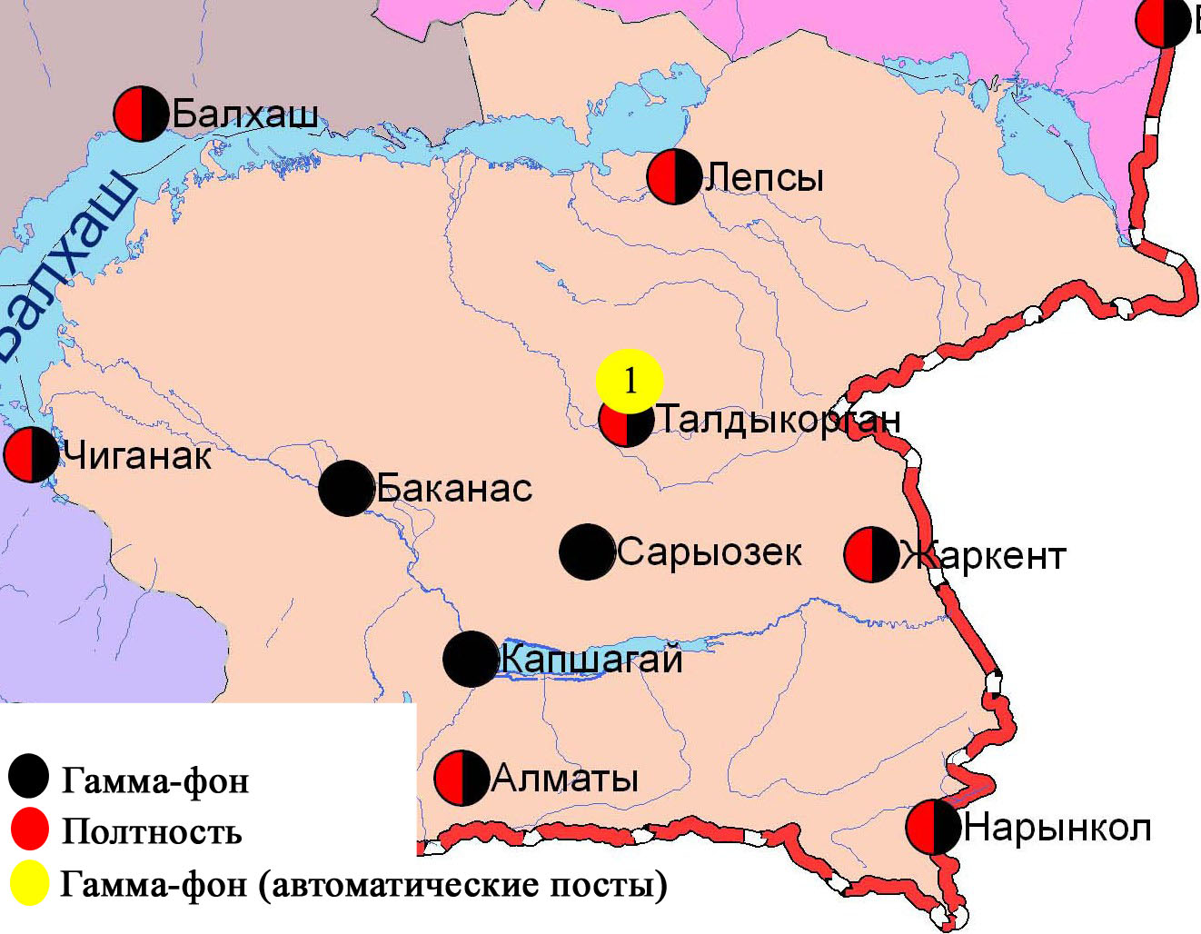

Рис. 3.3 Схема расположения метеостанций за наблюдением уровня радиационного гамма-фона и плотностью радиоактивных выпадений на территории Алматинской области

- Состояние окружающей среды Атырауской области

  - Состояние загрязнения атмосферного воздуха по городу Атырау

Наблюдения за состоянием атмосферного воздуха велись на 3 стационарных постах (рис 4.1, таблица 22).

Таблица 22
Место расположения постов наблюдений и определяемые примеси

Номер  поста | Сроки отбора | Проведения наблюдений | Адрес поста | Определяемые примеси
1 | 3 раза в сутки | ручной отбор проб (дискретные методы) | пр. Азаттык, угол пр. Ауэзова | взвешенные вещества, диоксид серы, оксид углерода, диоксид азота, сероводород, фенол, аммиак, формальдегид
5 |  |  | угол пр. Сатпаева и ул. Владимирская
6 | каждые 20 минут | в непрерывном режиме | станция аэропорт, рядом с Атырауским филиалом | взвешенные частицы РМ-10, диоксид серы, оксид азота, озон
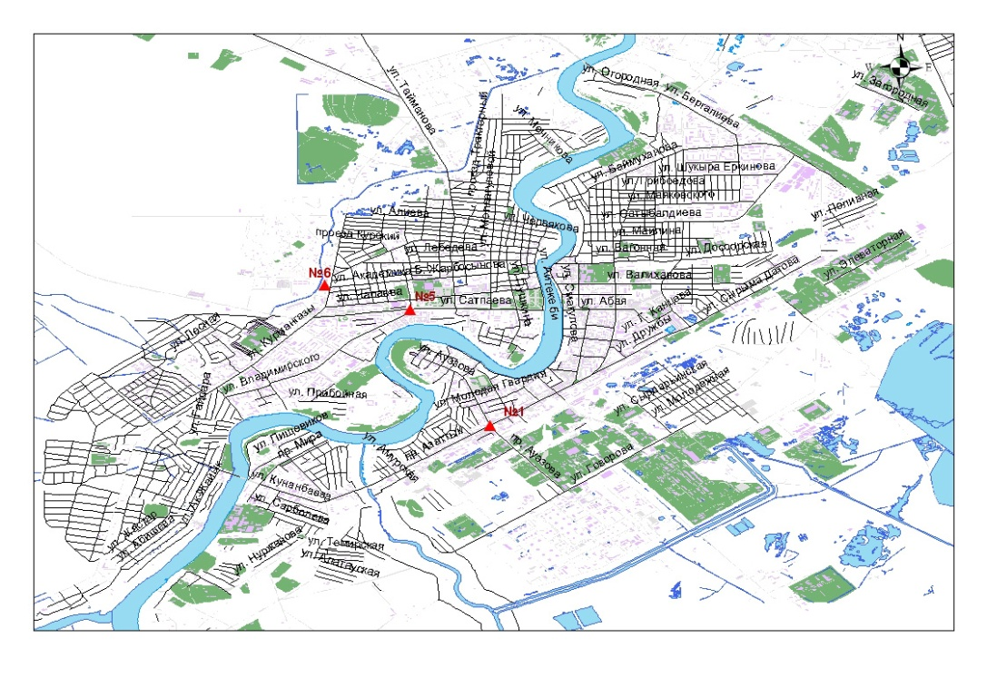
Рис. 4.1. Схема расположения стационарной сети наблюдений за загрязнением атмосферного воздуха города Атырау

Таблица 23
Характеристика загрязнения атмосферного воздуха города Атырау

Примесь | Средняя концентрация (g_{с.с.}) |  | Максимально разовая концентрация (g_{м.р.}) |  | Число случаев превышения ПДК
 | мг/м³ | Кратность превышения ПДК_{с.с.} | мг/м³ | Кратность превышения  ПДК _{м.р.} | >ПДК | >5 ПДК | >10 ПДК
Взвешенные вещества | 0,235 | 1,6 | 1,8 | 3,6 | 17
Взвешенные частицы РМ -10 | 0,011 |  | 0,144
Диоксид серы | 0,007 | 0,139 | 0,189 | 0,378
Оксид углерода | 1,652 | 0,550 | 3,00 | 0,600
Диоксид азота | 0,071 | 1,8 | 0,090 | 1,058 | 4
Оксид азота | 0,110 | 1,8 | 0,297 | 0,743
Озон | 0 | 0 | 0 | 0
Сероводород | 0,003 |  | 0,007 | 0,875
Фенол | 0,001 | 0,516 | 0,003 | 0,300
Аммиак | 0,005 | 0,140 | 0,010 | 0,050
Формальдегид | 0,001 | 0,524 | 0,003 | 0,085

Общая оценка загрязнения атмосферы. По данным стационарной сети наблюдений (рис.4.1) атмосферный воздух города оценивался повышенным уровнем загрязнения, он определялся по значениям СИ равным 3,6, НП = 13,0 % по взвешенным веществам (табл.1 и табл.1.1).
В целом по городу среднемесячные концентрации составили: диоксида и оксида азота – 1,8 ПДК_{с.с}, взвешенные вещества – 1,6 ПДК_{с.с} других загрязняющих веществ – не превышали ПДК. За март 2015 года число случаев превышения более 1 ПДК зафиксировано по взвешенным веществам –17, по диоксиду азота - 4 случаев (таблица 23).

  - Состояние атмосферного воздуха по городу Кульсары

Наблюдения за состоянием атмосферного воздуха в городе Кульсары велись на 1 стационарном посту (рис. 4.2, таблица 24).

Таблица 24
Место расположения постов наблюдений и определяемые примеси

Номер  поста | Сроки отбора | Проведение наблюдений | Адрес поста | Определяемые примеси
7 | каждые 20 минут | в непрерывном режиме | р-н Промзоны, возле метеостанции Кульсары | взвешенные частицы РМ-10, диоксид серы, оксид углерода, диоксид и оксид азота, озон, сероводород, сумма углеводородов, аммиак, формальдегид, метан

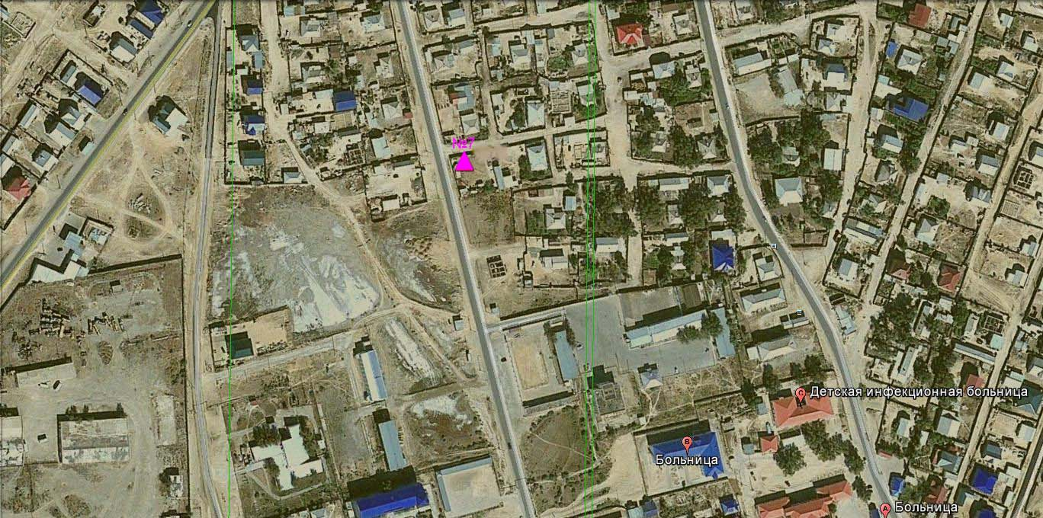

Рис. 4.2 Схема расположения стационарной сети наблюденийза загрязнением атмосферного воздуха города Кулсары

Таблица 25
Характеристика загрязнения атмосферного воздуха города Кулсары

Примесь | Средняя концентрация (g_{с.с.}) |  | Максимально разовая концентрация (g_{м.р.}) |  | Число случаев превышения ПДК
 | мг/м³ | Кратность превышения ПДК_{с.с.} | мг/м³ | Кратность превышения  ПДК _{м.р.} | >ПДК | > 5 ПДК | > 10 ПДК
Взвешенные частицы РМ -10 | 0,0490 |  | 0,3835
Диоксид серы | 0,0340 | 0,6800 | 0,0790 | 0,1580
Оксид углерода | 0,0967 | 0,0322 | 0,5788 | 0,1158
Диоксид азота | 0,0082 | 0,2050 | 0,0813 | 0,9565
Оксид азота | 0,0001 | 0,0017 | 0,0198 | 0,0495
Озон | 0,0326 | 1,1 | 0,0374 | 0,2338
Сероводород | 0,0016 |  | 0,0058 | 0,7250
Аммиак | 0,0112 | 0,2800 | 0,0343 | 0,1715
Формальдегид | 0,0034 | 1,1 | 0,0070 | 0,2000
∑ углеводородов | 0,0000 |  | 0,0000
Метан | 0,0000 |  | 0,0000

Общая оценка загрязнения атмосферы. По данным стационарной сети наблюдений (рис.4.2), в марте месяце атмосферный воздух города в целом характеризуется низким уровнем загрязнения, он определялся значениями СИ равным 1,0 и НП = 0,0 %(табл.1 и табл.1.1).
В целом по городу среднемесячные концентрации озона и формальдегида составили 1,1 ПДК_{с.с}, остальных загрязняющих веществ – не превышали ПДК (таблица 25).
4.3 Качество поверхностных вод на территории
Атырауской области

Наблюдения за загрязнением поверхностных вод на территории Атырауской области проводились на 3 водных объектах: река Жайык, река Шаронова, река Кигаш.
В реке Жайык температура воды 0,37 ºC, водородный показатель равен 7,6 концентрация растворенного в воде кислорода 10,5 мг/дм³, БПК₅-3,0 мг/дм³. Превышения ПДК не обнаружено.
В реке Шаронова температура воды 0,3 ºC, водородный показатель равен 7,4 концентрация растворенного в воде кислорода 10,4 мг/дм³, БПК₅ -3,0 мг/дм³. Превышения ПДК не обнаружено.
В реке Кигаш температура воды 0 ºC, водородный показатель равен 8,0 концентрация растворенного в воде кислорода 10,5 мг/дм³, БПК₅ – 3,0 мг/дм³. Превышения ПДК не обнаружено.
По сравнению с мартом 2014 года и февралем 2015 года качество воды рек Жайык, Шаранова, Кигаш не изменилось, оценивается как «нормативно-чистая».

4.4 Радиационный гамма-фон Атырауской области

Наблюдения за уровнем гамма излучения на местности осуществлялись ежедневно на 3-х метеорологических станциях (Атырау, Пешной, Кульсары) и на 1 автоматическом посту наблюдений за загрязнением атмосферного воздуха г.Кульсары (№7) (рис 4.3).
Средние значения радиационного гамма-фона приземного слоя атмосферы по населенным пунктам области находились в пределах 0,06-0,15 мкЗв/ч. В среднем по области радиационный гамма-фон составил 0,10 мкЗв/ч и находился в допустимых пределах.

4.5 Плотность радиоактивных выпадений в приземном слое атмосферы

Контроль за радиоактивным загрязнением приземного слоя атмосферы на территории Атырауской области осуществлялся на 1-ой метеорологической станции (Атырау) путем отбора проб воздуха горизонтальными планшетами (рис.4.3). На станции проводился пятисуточный отбор проб.
Среднесуточная плотность радиоактивных выпадений в приземном слое атмосферы на территории области колебалась в пределах 1,0–3,7 Бк/м². Средняя величина плотности выпадений по области составила 1,7 Бк/м², что не превышает предельно-допустимый уровень.
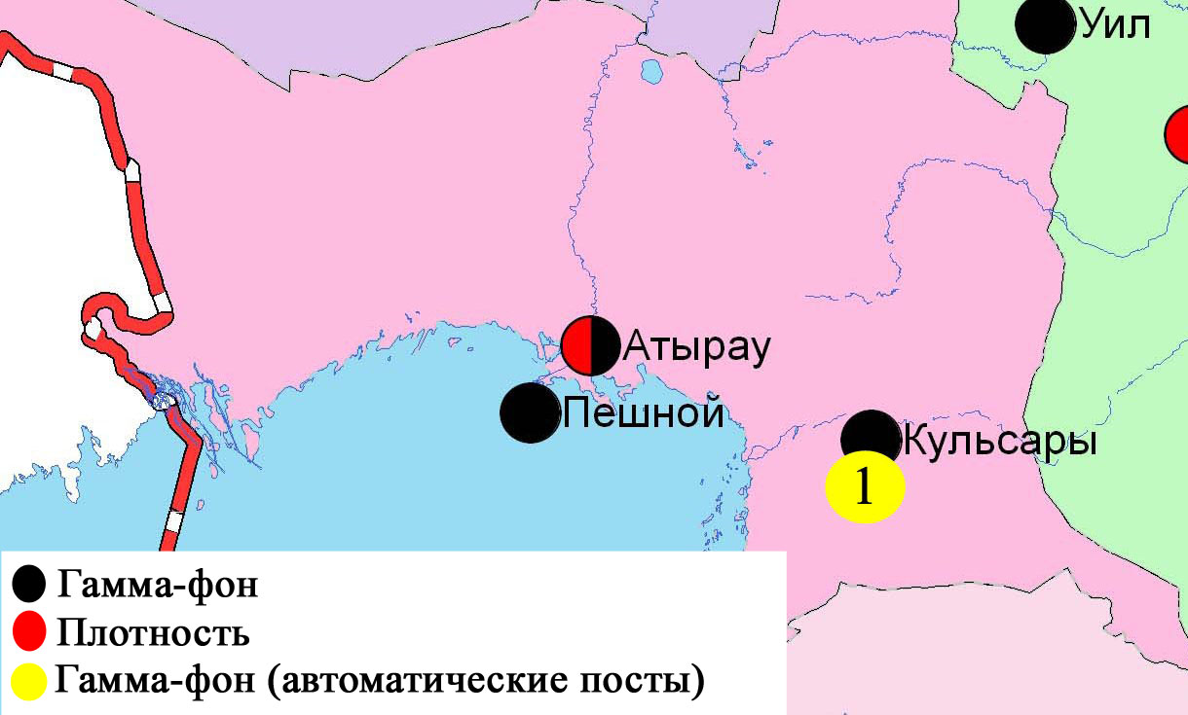

Рис. 4.3 Схема расположения метеостанций за наблюдением уровня радиационного гамма-фона и плотностью радиоактивных выпадений на территории Атырауской области

- Состояние окружающей среды Восточно-Казахстанской области

5.1 Состояние загрязнения атмосферного воздуха
по городу Усть-Каменогорск

Наблюдения за состоянием атмосферного воздуха в городе Усть-Каменогорск велись на 5 стационарных постах (рис.5.1, таблица 26).

Таблица 26
Место расположения постов наблюдений и определяемые примеси

Номер  поста | Сроки отбора | Проведение наблюдений | Адрес поста | Определяемые примеси
1 | 3 раза  в сутки | ручной отбор проб (дискретные методы) | ул. Рабочая, 6 | взвешенные вещества, диоксид серы, оксид углерода, диоксид азота, фенол, хлор, формальдегид, серная кислота, н/о соединения мышьяка  На ПНЗ №1,5,7: свинец
5 |  |  | ул. Кайсенова, 30
7 |  |  | ул. Перво-Октябрьская, 216 (станция Защита)
8 |  |  | ул. Егорова, 6
12 |  |  | проспект Сатпаева, 12

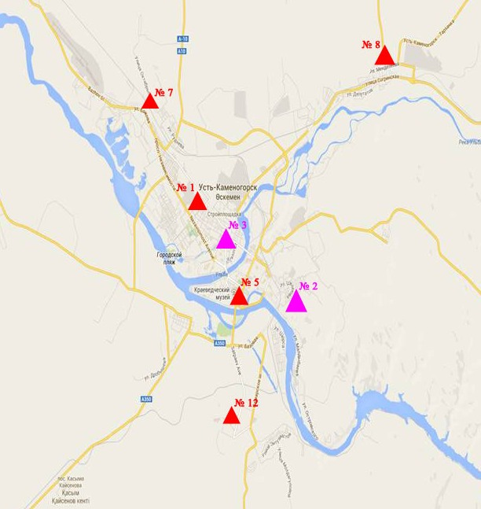

Рис. 5.1Схема расположением стационарной сети наблюденийза загрязнением атмосферного воздуха города Усть-Каменогорска
Таблица 27
Характеристика загрязнения атмосферного воздуха
города Усть-Каменогорск

Примесь | Средняя концентрация (g_{с.с.}) |  | Максимально-разовая концентрация (g_{м.р.}) |  | Число случаев превышения ПДК
 | мг/м³ | Кратность превышения ПДК_{с.с.} | мг/м³ | Кратность превышения  ПДК _{м.р.} | >ПДК | >5 ПДК | >10 ПДК
Взвешенные вещества | 0,116 | 0,773 | 0,800 | 1,6 | 2
Диоксид серы | 0,098 | 1,9 | 0,153 | 0,306
Оксид углерода | 0,676 | 0,225 | 6,000 | 1,2 | 1
Диоксид азота | 0,0612 | 1,5 | 0,32 | 3,8 | 72
Фенол | 0,003 | 1,1 | 0,01 | 1,0
Хлор | 0,001 | 0,050 | 0,01 | 0,1
Кислота серная | 0,029 | 0,298 | 0,28 | 0,933
Формальдегид | 0,006 | 2,2 | 0,014 | 0,4
Мышьяк | 0,0002 | 0,080 | 0,001 | 0,333

Общая оценка загрязнения атмосферы. По данным стационарной сети наблюдений (рис.5.1), в целом город характеризуется высоким уровнем загрязнения, он определялся значением НП равным 36,4 %, СИ=3,8 по диоксиду азота (табл.1 и табл.1.1).
В целом по городу среднемесячные концентрации составили: формальдегида – 2,2 ПДК_{с.с.}, диоксида серы – 1,9 ПДК_{с.с.}, диоксида азота – 1,5 ПДК_{с.с.}, фенола – 1,1 ПДК_{с.с} других загрязняющих веществ – не превышали ПДК. Число случаев превышения более 1 ПДК по диоксиду азота – 72, по взвешенным веществам составило 2, по оксиду углерода – 1 случай (таблица 27).

  - Состояние загрязнения атмосферного воздуха по городу Риддер

Наблюдения за состоянием атмосферного воздуха велись на 2 стационарных постах (рис.5.2, таблица 28).

Таблица 28
Место расположения постов наблюдений и определяемые примеси

Номер  поста | Сроки отбора | Проведение наблюдений | Адрес поста | Определяемые примеси
1 | 3 раза  в сутки | ручной отбор проб (дискретные методы) | ул. Островского, 13А | взвешенные вещества, диоксид серы, оксид углерода, диоксид азота, фенол, формальдегид, мышьяк
6 |  |  | ул. Клинки, 7

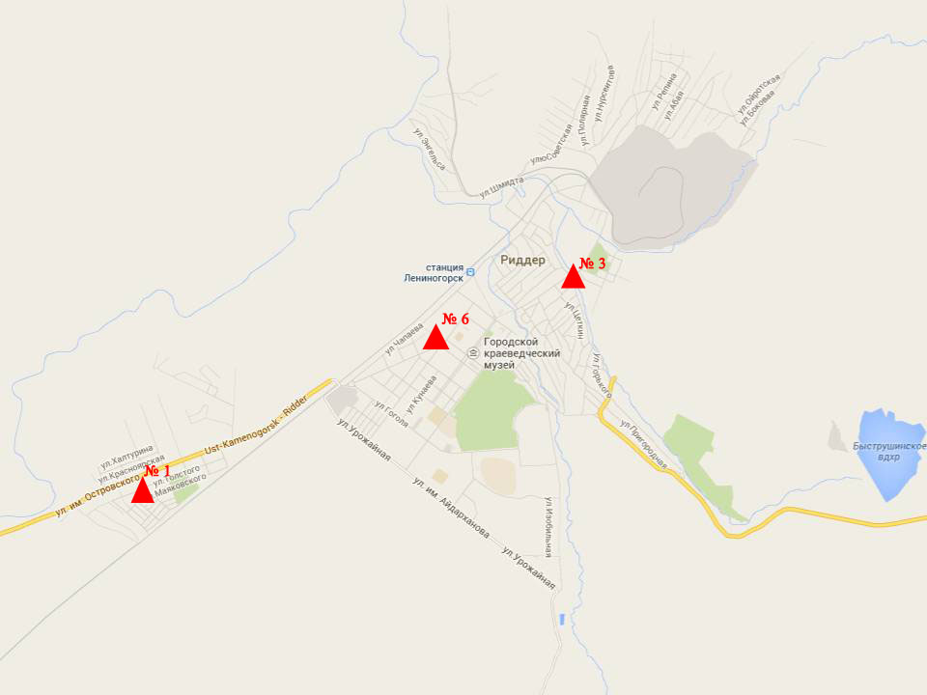
Рис.5.2. Схема расположения стационарной сети наблюдений
за загрязнением атмосферного воздуха города Риддер

Таблица 29
Характеристика загрязнения атмосферного воздуха города Риддер

Примесь | Средняя концентрация (g_{с.с.}) |  | Максимально-разовая концентрация (g_{м.р.}) |  | Число случаев превышения ПДК
 | мг/м³ | Кратность превышения ПДК_{с.с.} | мг/м³ | Кратность превышения  ПДК _{м.р.} | >ПДК | >5 ПДК | >10 ПДК
Взвешенные вещества | 0,075 | 0,5 | 0,2 | 0,4
Диоксид серы | 0,0713 | 1,4 | 0,247 | 0,494
Оксид углерода | 0,5758 | 0,1919 | 3,0 | 0,6
Диоксид азота | 0,0492 | 1,2 | 0,11 | 1,3 | 9
Фенол | 0,0023 | 0,7727 | 0,007 | 0,7
Формальдегид | 0,0026 | 0,851 | 0,007 | 0,2
Мышьяк | 0,0005 | 0,1692 | 0,001 | 0,3333

Общая оценка загрязнения атмосферы. По данным стационарной сети наблюдений (рис.5.2) в марте атмосферный воздух города в целом характеризуется повышенным уровнем загрязнения. Он определялся значением НП равным 9,1 % (повышенный уровень), СИ = 1,3 (низкий уровень). Воздух города более всего загрязнен диоксидом азота (табл.1 и табл.1.1).
В целом по городу среднемесячные концентрации составили: диоксида серы– 1,4 ПДК_{с.с.}, диоксида азота – 1,2 ПДК_{с.с.}, других загрязняющих веществ – не превышали ПДК. Были зарегистрированы 9 случаев превышения более 1 ПДК по диоксиду азота (таблица 29).

  - Состояние загрязнения атмосферного воздуха по городу Семей

Наблюдения за состоянием атмосферного воздуха велись на 2 стационарных постах(рис.5.3, таблица 30).

Таблица 30
Место расположения постов наблюдений и определяемые примеси

Номер  поста | Сроки отбора | Проведение наблюдений | Адрес поста | Определяемые примеси
2 | 3 раза  в сутки | ручной отбор проб (дискретные методы) | ул. Рыскулова 27, цемзавод | взвешенные вещества, диоксид серы, оксид углерода, диоксид азота, фенол
4 |  |  | Район Силикатного завода, 343 квартал

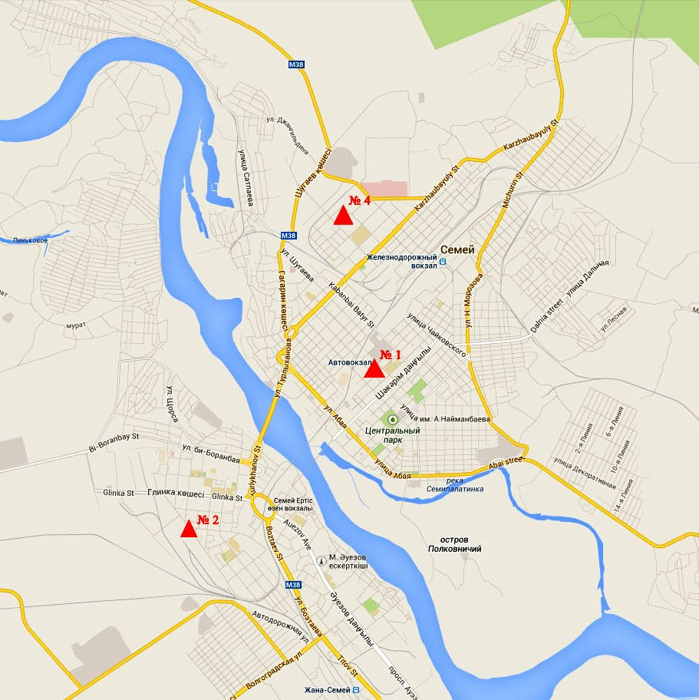
Рис.5.3 Схема расположения стационарной сети наблюдений
за загрязнением атмосферного воздуха города Семей

Таблица 31
Характеристика загрязнения атмосферного воздуха города Семей

Примесь | Средняя концентрация (g_{с.с.}) |  | Максимально-разовая концентрация (g_{м.р.}) |  | Число случаев превышения ПДК
 | мг/м³ | Кратность превышения ПДК_{с.с.} | мг/м³ | Кратность превышения ПДК _{м.р.} | >ПДК | >5 ПДК | >10 ПДК
Взвешанные вещества | 0,1447 | 0,9646 | 0,3 | 0,6
Диоксид серы | 0,0463 | 0,9258 | 0,066 | 0,132
Оксид углерода | 0,4697 | 0,1566 | 3,0 | 0,6
Диоксид азота | 0,0247 | 0,6174 | 0,04 | 0,4706
Фенол | 0,0059 | 2,0 | 0,008 | 0,8

Общая оценка загрязнения атмосферы. По данным стационарной сети наблюдений (рис.5.3) атмосферный воздух города характеризуется низким уровнем загрязнения, он определялся значениями СИ равным 0,8 и НП=0,0 % (табл.1 и табл.1.1).
В целом по городу среднемесячные концентрации по фенолу составили 2,0 ПДК_{с.с,}, других загрязняющих веществ не превышали ПДК (таблица 31).

  - Состояние загрязнения атмосферного воздуха по поселку Глубокое

Наблюдения за состоянием атмосферного воздуха велись на 1 стационарном посту (рис. 5.4, таблица 32).

Таблица32
Место расположения постов наблюдений и определяемые примеси

Номер  поста | Сроки отбора | Проведения наблюдений | Адрес поста | Определяемые примеси
1 | 3 раза  в сутки | ручной отбор проб (дискретные методы) | ул. Ленина,15 | взвешенные вещества, диоксид серы, диоксид азота, фенол, мышьяк

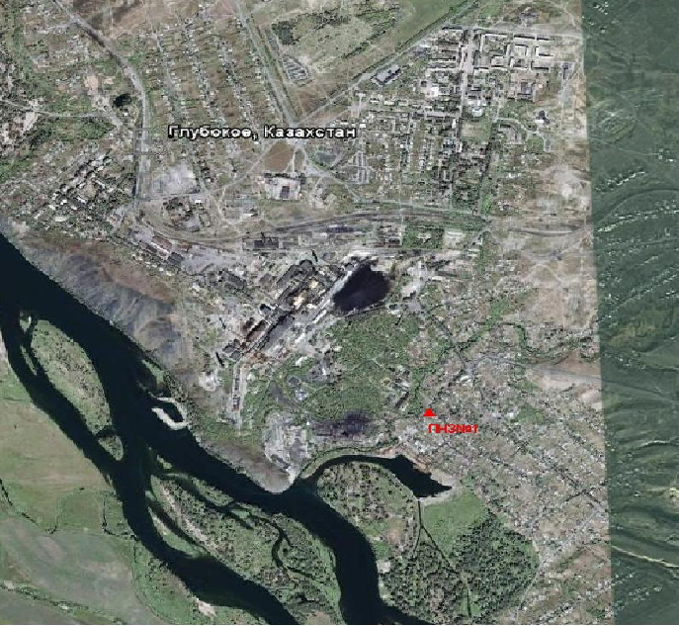
Рис. 5.4. Схема расположения стационарной сети наблюденийза загрязнением атмосферного воздуха в поселке Глубокое

Таблица 33
Характеристика загрязнения атмосферного воздуха поселка Глубокое

Примесь | Средняя концентрация (g_{с.с.}) |  | Максимально разовая концентрация (g_{м.р.}) |  | Число случаев превышения ПДК
 | мг/м³ | Кратность превышения ПДК_{с.с.} | мг/м³ | Кратность превышения  ПДК _{м.р.} | >ПДК | >5 ПДК | >10 ПДК
Взвешенные вещества | 0,0333 | 0,2222 | 0,1 | 0,2
Диоксид серы | 0,0817 | 1,6 | 0,124 | 0,248
Диоксид азота | 0,0374 | 0,9356 | 0,08 | 0,9412
Фенол | 0,0027 | 0,8838 | 0,009 | 0,9
Мышьяк | 0,0002 | 0,0556 | 0,001 | 0,3333

Общая оценка загрязнения атмосферы. По данным стационарной сети наблюдений (рис.5.4) атмосферный воздух города в целом характеризуется низким уровнем загрязнения. Он определялся значением СИ = 0,9, НП был равен 0,0%, (табл.1 и табл.1.1).
В целом по городу среднемесячные концентрации диоксида серы составили 1,6 ПДК_{с.с.} других загрязняющих веществ – не превышали ПДК (таблица 33).

  - Качество поверхностных вод на территории
Восточно-Казахстанской области

Наблюдения за загрязнением поверхностных вод на территории Восточно-Казахстанской области проводились на 9-ти водных объектах (реки Кара Ертис, Ертис, Брекса, Тихая, Ульби, Глубочанка, Красноярка, Оба, Емель, Буктырма).
В реке Кара Ертис температура воды находилась в пределах 0,1 ºC, водородный показатель 6,88 - 7,40, концентрация растворенного в воде кислорода 12,6 мг/дм³, БПК₅ 1,85 мг/дм3. Превышения ПДК были не зафиксированы.
В реке Ертис температура воды находилась в пределах 0,1-1,0 ºC, водородный показатель 7,31 - 7,95, концентрация растворенного в воде кислорода 11,6 мг/дм3, БПК₅ 0,98 мг/дм³. Превышения ПДК были зафиксированы по веществам из групп биогенных веществ (азот нитритный 1,2 ПДК), тяжелых металлов (медь 1,7 ПДК, цинк 1,2 ПДК, марганец 1,2 ПДК).
В реке Буктырма температура воды находилась в пределах 0,1 ºC, водородный показатель 7,07 - 7,14, концентрация растворенного в воде кислорода 10,6 мг/дм³, БПК₅ 1,70 мг/дм³. Превышения ПДК были зафиксированы по веществам из групп тяжелых металлов (цинк 1,7 ПДК).
В реке Брекса температура воды находилась в пределах 0,1-2,2 ºC, водородный показатель 7,52 – 7,56, концентрация растворенного в воде кислорода 12,0 мг/дм3, БПК₅ 1,20 мг/дм3. Превышения ПДК были зафиксированы по веществам из групп биогенных веществ (азот нитритный 2,0 ПДК, аммоний солевой 1,3 ПДК), тяжелых металлов (цинк 6,7 ПДК, марганец 3,7 ПДК, медь 2,5 ПДК).
В реке Тихая температура воды находилась в пределах 1,5-3,9 ºC, водородный показатель 7,63 – 7,85, концентрация растворенного в воде кислорода 11,3 мг/дм³, БПК₅ 1,95 мг/дм³. Превышения ПДК были зафиксированы по веществам из групп биогенных веществ (азот нитритный 2,8 ПДК), тяжелых металлов (цинк 8,6 ПДК, марганец 7,0 ПДК, медь 5,1 ПДК).
В реке Ульби температура воды находилась в пределах 0,1-3,2 ºC, водородный показатель 7,41 – 7,73, концентрация растворенного в воде кислорода 12,3 мг/дм3, БПК₅ 1,76 мг/дм3. Превышения ПДК были зафиксированы по веществам из групп биогенных веществ (аммоний солевой 1,3 ПДК), тяжелых металлов (марганец 7,3 ПДК, цинк 6,3 ПДК медь 2,9 ПДК).
В реке Глубочанка температура воды находилась в пределах 0,1-2,5 ºC, водородный показатель 7,70– 7,83, концентрация растворенного в воде кислорода 11,7 мг/дм3, БПК₅ 1,77 мг/дм3. Превышения ПДК были зафиксированы по веществам из групп тяжелых металлов (цинк 11,9 ПДК, марганец 8,9 ПДК, медь 4,1 ПДК).
В реке Красноярка температура воды находилась в пределах 0,1-2,1 ºC, водородный показатель 7,83 – 7,86, концентрация растворенного в воде кислорода 11,7 мг/дм3, БПК₅ 1,45 мг/дм3. Превышения ПДК были зафиксированы по веществам из групп тяжелых металлов (цинк 37,6 ПДК, марганец 9,7 ПДК, медь 3,7 ПДК).
В реке Оба температура воды находилась в пределах 0,1-0,2 ºC, водородный показатель 7,41 - 7,48, концентрация растворенного в воде кислорода 13,6 мг/дм3, БПК₅ 0,85 мг/дм3. Превышения ПДК были зафиксированы по веществам из групп тяжелых металлов (марганец 2,2 ПДК, медь 2,1 ПДК).
В реке Емель температура воды находилась в пределах 0,1 ºC, водородный показатель 7,27, концентрация растворенного в воде кислорода 12,4 мг/дм3, БПК₅ 2,35 мг/дм3. Превышения ПДК были зафиксированы по веществам из групп главных ионов (сульфаты 2,9 ПДК), тяжелых металлов (медь 1,3 ПДК).
Всего, из общего количества обследованных водных объектов, качество поверхностных вод оценивается следующим образом: вода «нормативно - чистая» - река Кара Ертис, вода «умеренного уровня загрязненная» - реки Ертис, Емель, Оба, Брекса, Буктырма, вода «высокого уровня загрязнения» - реки Тихая, Ульби, Глубочанка, вода «чрезвычайно высокого уровня загрязнения» - река Красноярка.
По сравнению с мартом 2014 года качество воды в реках Кара Ертис, Ертис, Оба, Емель, Глубочанка существенно не изменилось;в реках Буктырма, Красноярка – ухудшилось; в реках Брекса, Тихая, Ульбиулучшилось.
По сравнению с февралем 2015 года качество воды в реках Кара Ертис, Брекса, Буктырма – улучшилось; Ертис, Тихая, Ульби, Глубочанка, Красноярка, Оба, Емель существенно не изменилось.
Высокое загрязнение наблюдалось в следующих водных объектах: река Глубочанка – 2 случая ВЗ, река Красноярка – 2 случая ВЗ, река Брекса – 1 случай ВЗ, река Тихая – 1 случай ВЗ, река Ульби – 2 случая ВЗ (таблица 7).

  - Характеристика качества поверхностных вод по
токсикологическим показателям на территории
Восточно-Казахстанской области

р. Ертис. Пробы воды р. Ертис, отобранные в марте месяце не оказывали острого токсического действия на живые организмы. На всех створах выживаемость тест-объектов составила 100%, и только на створах «0,8 км ниже плотины ГЭС» и «в черте с.Прапорщиково;15 км ниже впадения ручья Бражный» была зарегистрирована гибель дафний в количестве 7 и10% соответственно.
р. Буктырма. В результате биотестирования поверхностных вод р. Буктырма в январе 2015 г., острой токсичности зарегистрировано не было. На створе «в черте с.Зубовка; 1,5 км ниже впадения р. Березовка» гибель живых организмов составила 7%. На первом створе погибших тест-объектов не обнаружено.
р. Брекса. Пробы воды р. Брекса отобранные в марте 2015 г., не оказывали острого токсического действия на живые организмы, т.к. гибели тест-объектов зарегистрировано не было, выживаемость составила 100%.
р. Тихая. Пробы воды, отобранные на р.Тихая в марте 2015 г. не оказывали острого токсического действия на живые организмы. На обоих створах выживаемость тест-объектов в пробе составила 100%.
р. Ульби (рудник Тишинский). Пробы воды, отобранные на р. Ульби в марте 2015 г. не оказывали острого токсического действия на живые организмы, однако зафиксирована гибель тест объектов на створе «50 м выше сброса шахтных вод рудн. Тишинский» - 10 %. На втором створе «4,8 км ниже сброса шахтных вод рудн. Тишинский» гибель дафний составила 36,7%.
р Ульби (г. Усть-Каменогорск). Пробы воды р. Ульби, отобранные в черте г. Усть-Каменогорска в марте 2015 г., острого токсического действия на тест-объект не оказывали. На всех трех створах в результате биотестирования была отмечена 100% выживаемость дафний.
р. Глубочанка. Пробы воды, отобранные на р. Глубочанка в марте месяце 2015 г., в результате проведенного биотестирования острого токсического действия на тест-объекты не оказывали, хотя и различались. На створах «5,5 км выше сброса хозфек. вод о/с с. Белоусовка» и «в черте с.Глубокое; 0,3 км выше устья» погибших дафний не обнаружено. На створе «0,5 км ниже сброса хозфек. вод о/с села, непоср. у автодорожного моста» гибель тест-объектов составила 23,3%.
р. Красноярка. Результаты биотестирования отобранных проб на створах р. Красноярка в марте месяце между собой различались. На створе «1,5 км выше сброса хозбытовых сточных вод Иртышского рудника» гибель тест-объектов составила 33,3%. На втором створе «1 км ниже впадения р.Березовка; у автодорожного моста» была отмечена острая токсичность, смертность дафний составила 60%.
р. Оба. В пробах воды, отобранных в марте 2015г. на р.Оба, острой токсичности зарегистрировано не было. На створе «в черте с.Камышенка; 4,1 км нижевпадения р.Таловка» погибших дафний не обнаружено, только на первом створе отмечена небольшая гибель дафний в количестве 7%.
р. Емель. В результате биотестирования поверхностных вод р. Емель в марте месяце, острой токсичности отмечено не было, гибель тест-объектов составила 3%.
р. Кара Ертис. В результате биотестирования поверхностных вод р. Кара Ертис в марте 2015г. явлений острой токсичности зарегистрировано не было, выживаемость дафний составила 100%.

5.7 Радиационный гамма-фон Восточно-Казахстанской области

Наблюдения за уровнем гамма излучения на местности осуществлялись ежедневно на 17 - ти метеорологических станциях (Акжар, Аягуз, Дмитриевка, Баршатас, Бакты, Зайсан, Жалгизтобе, Катон-Карагай, Кокпекты, Куршым, Риддер, Самарка, Семей, Улькен-Нарын, Усть-Каменогорск, Шар, Шемонаиха) (рис. 5.5).
Средние значения радиационного гамма-фона приземного слоя атмосферы по населенным пунктам области находились в пределах 0,07-0,21мкЗв/ч. В среднем по области радиационный гамма-фон составил 0,13 мкЗв/ч и находился в допустимых пределах.

5.8 Плотность радиоактивных выпадений в приземном слое атмосферы

Контроль за радиоактивным загрязнением приземного слоя атмосферы на территории области осуществлялся на 7-ми метеорологических станциях (Аягоз, Баршатас, Бакты, Зайсан, Кокпекты, Семей, Усть-Каменогорск) путем отбора проб воздуха горизонтальными планшетами (рис.5.5). На всех станциях проводился пятисуточный отбор проб.
Среднесуточная плотность радиоактивных выпадений в приземном слое атмосферы на территории области колебалась в пределах 1,0–3,5 Бк/м². Средняя величина плотности выпадений по области составила 1,5 Бк/м², что не превышает предельно-допустимый уровень.
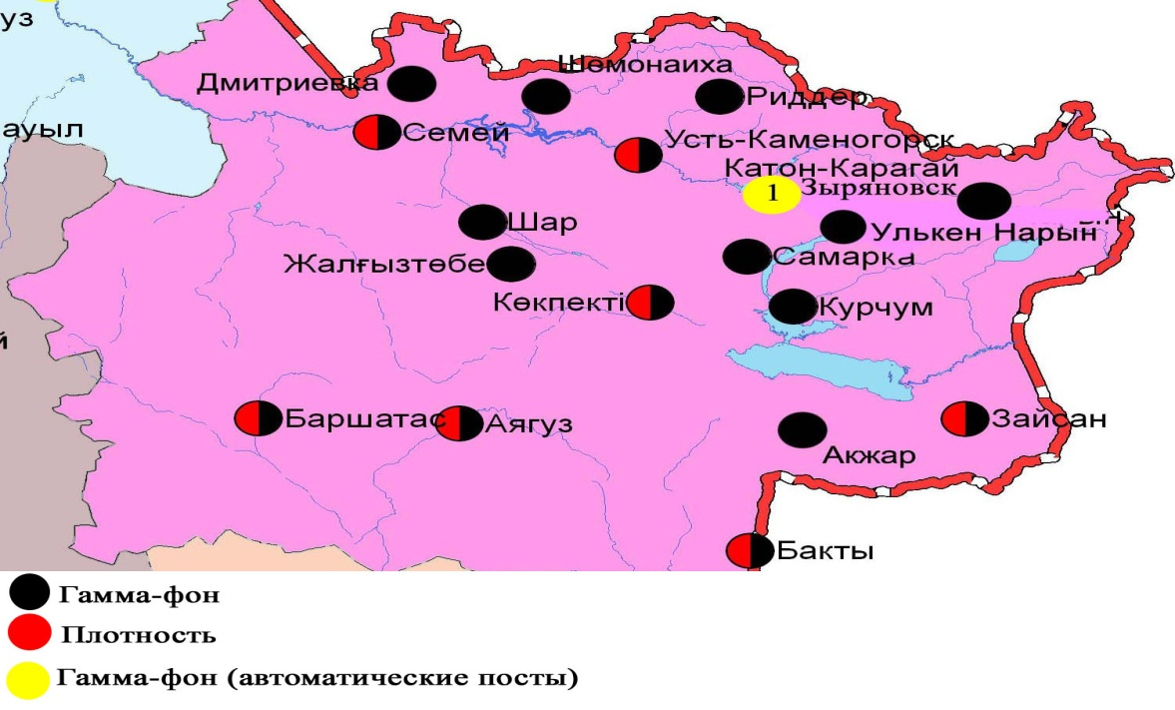

Рис. 5.5 Схема расположения метеостанций за наблюдением уровня радиационного гамма-фона и плотностью радиоактивных выпадений на территории Восточно-Казахстанской области

- Состояние окружающей среды Жамбылской области

  - Состояние загрязнения атмосферного воздуха по городу Тараз

Наблюдения за состоянием атмосферного воздуха велись на 4 стационарных постах (рис. 6.1., таблица 34).
Таблица 34
Место расположения постов наблюдений и определяемые примеси

Номер  поста | Сроки отбора | Проведения наблюдений | Адрес поста | Определяемые примеси
1 | 3 раза  в сутки | ручной отбор проб (дискретные методы) | ул. Шымкентская, 22 | взвешенные вещества, диоксид серы, сульфаты, оксид углерода, диоксид и оксид азота, фтористый водород, формальдегид
2 |  |  | ул. Рысбек батыра, 15, угол ул. Ниеткалиева
3 |  |  | угол ул. Абая и Толе би
4 |  |  | ул. Байзак батыра, 162

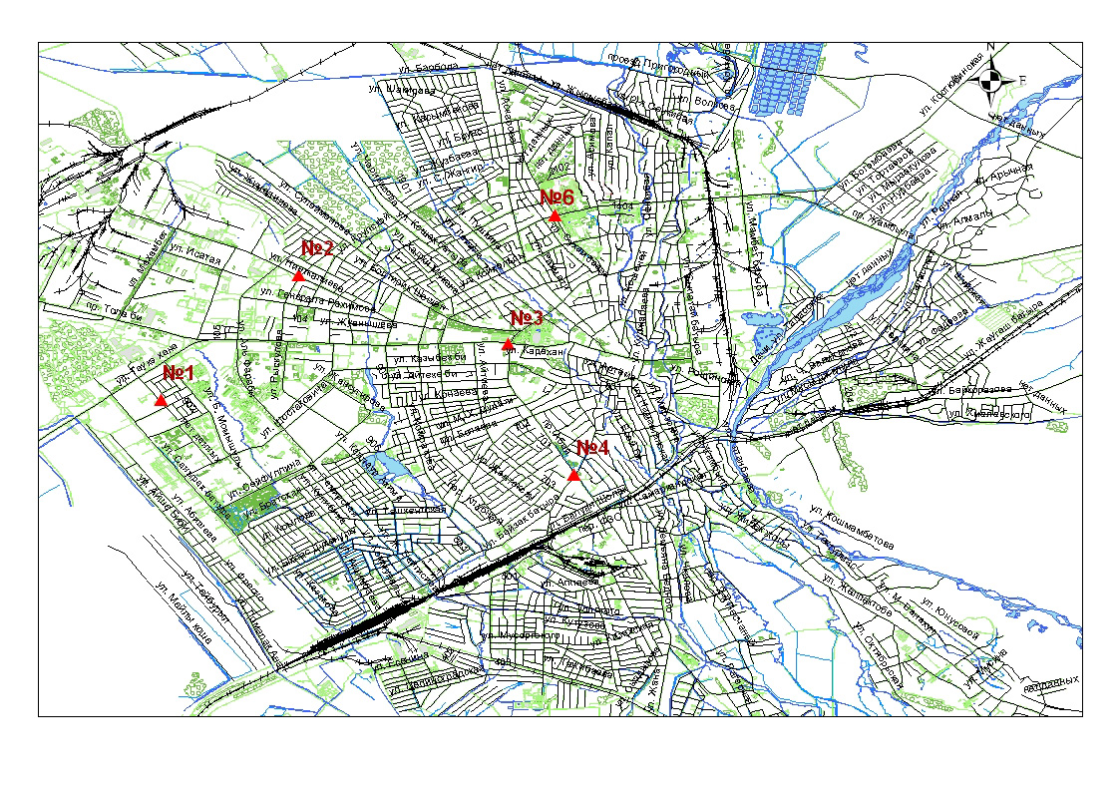
Рис.6.1. Схема расположения стационарной сети наблюдений
за загрязнением атмосферного воздухагорода Тараз

Таблица 35
Характеристика загрязнения атмосферного воздуха города Тараз

Примесь | Средняя концентрация (g_{с.с.}) |  | Максимально разовая концентрация (g_{м.р.}) |  | Число случаев превышения ПДК
 | мг/м³ | Кратность превышения ПДК_{с.с.} | мг/м³ | Кратность превышения  ПДК _{м.р.} | >ПДК | >5 ПДК | >10 ПДК
Взвешенные вещества | 0,1591 | 1,1 | 0,6 | 1,2
Взвешенные частицы РМ-10
Диоксид серы | 0,0091 | 0,182 | 0,042 | 0,0840
Сульфаты | 0,0195 |  | 0,13 | 0,0144
Оксид углерода | 1,5 | 0,5 | 9,0 | 1,8 | 2
Диоксид азота | 0,0603 | 1,5 | 0,170 | 2,0 | 39
Оксид азота | 0,0153 | 0,2550 | 0,050 | 0,125
Фтористый водород | 0,0027 | 0,5374 | 0,01 | 0,5
Формальдегид | 0,0064 | 2,1 | 0,017 | 0,4857

Общая оценка загрязнения атмосферы. По данным стационарной сети наблюдений (рис.6.1) атмосферный воздух города в целом характеризуется высоким уровнем загрязнения, он определялся значениям НП = 31,8 % (высокий уровень), СИ был равен 2,0 (повышенный уровень). Город более всего загрязнен по диоксиду азота (табл.1 и табл.1.1).
В целом по городу среднемесячные концентрации составили: формальдегида - 2,1 ПДК_{с.с.}, диоксида азота –1,5 ПДК_{с.с.}, взвешенных веществ - 1,1 ПДК_{с.с}, концентрации других загрязняющих веществ – не превышали ПДК. За март 2015 года были выявлены превышения более 1 ПДК: по диоксиду азота – 39, по оксиду углерода–2 случая (таблица 35).

  - Качество поверхностных вод на территории Жамбылской области

Наблюдения за загрязнением поверхностных вод на территории Жамбылской области проводились на 9 водных объектах (реки Талас, Бериккара, Шу, Асса, Аксу, Токташ, Карабалта, Сарыкау, озеро Биликоль).
Сток бассейна рек Шу, Талас и Асса формируется практически полностью на территории Кыргызской Республики. Реки Аксу, Карабалта, Токташ являются притоками реки Шу.
В реке Талас температура воды находится в пределах 4,8 – 13,9 ºC, водородный показатель равен 8,10, концентрация растворенного в воде кислорода 10,1 мг/дм3, БПК₅ 2,88 мг/дм3. Превышения ПДК были зафиксированы по веществам из групп главных ионов (сульфаты 1,1) тяжелых металлов (медь 2,6 ПДК), органических веществ (нефтепродукты 1,2 ПДК).
В реке Асса температура воды 5,0ºC, водородный показатель равен 8,15, концентрация растворенного в воде кислорода 12,9 мг/дм3, БПК₅ 1,85 мг/дм3. Превышения ПДК были зафиксированы по веществам из групп тяжелых металлов (медь 2,3 ПДК).
В реке Бериккара температура воды 6,6ºC, водородный показатель равен 8,10, концентрация растворенного в воде кислорода 9,27 мг/дм3, БПК₅ 2,40 мг/дм3. Превышения ПДК были зафиксированы по веществам из групп тяжелых металлов (медь 2,1 ПДК).
В озере Биликоль температура воды 3,5ºC, водородный показатель равен 7,90, концентрация растворенного в воде кислорода 7,88 мг/дм3, БПК₅ 15,6 мг/дм3. Превышения ПДК были зафиксированы по веществам из групп главных ионов (сульфаты 7,4 ПДК, магния 2,3), из биогенных веществ (фториды 1,9 ПДК), из органических веществ (фенолы 2,0 ПДК), тяжелых металлов (меди 1,4 ПДК).
В реке Шу температура воды находится в пределах 6,0 –8,0 ºC, водородный показатель равен 7,95, концентрация растворенного в воде кислорода 10,2 мг/дм3, БПК₅ 3,36 мг/дм3. Превышения ПДК были зафиксированы по веществам из групп главных ионов (сульфаты 1,3), биогенных веществ (азот нитритный 3,0), тяжёлых металлов (медь 2,8 ПДК), органических веществ (фенолы 2,0 ПДК).
Река Аксу, температура воды 2,5ºC, водородный показатель равен 7,90, концентрация растворенного в воде кислорода 12,7 мг/дм3, БПК₅ 3,64 мг/дм3. Превышения ПДК были зафиксированы по веществам из групп: главных ионов (сульфаты 3,0 ПДК, магний 1,1), биогенных веществ (железо общее – 1,8 ПДК, фториды – 2,0 ПДК), тяжелых металлов (медь 3,2 ПДК), органических веществ (фенолы 3,0 ПДК).
Река Карабалта, температура воды 2,0ºC, водородный показатель равен 7,90, концентрация растворенного в воде кислорода 10,0 мг/дм3, БПК₅ 2,06 мг/дм3. Превышения ПДК были зафиксированы по веществам из групп главных ионов (сульфаты 9,7 ПДК, магний 2,8), тяжелых металлов (медь 3,6 ПДК) биогенных веществ (фториды 1,9 ПДК), органических веществ (фенолы 3,0 ПДК).
Река Токташ, температура воды 2,6ºC, водородный показатель равен 7,90, концентрация растворенного в воде кислорода 11,9 мг/дм3, БПК₅ 2,54 мг/дм3. Превышения ПДК были зафиксированы по веществам из групп главных ионов (сульфаты 3,2 ПДК), биогенных веществ (фториды 2,2), тяжелых металлов (медь 3,3 ПДК, марганец 1,2 ПДК), органических веществ (фенолы 2,0 ПДК).
Река Сарыкау-температура воды 2,5ºC, водородный показатель равен 7,9, концентрация растворенного в воде кислорода 10,7 мг/дм3, БПК₅ 6,3 мг/дм3. Превышения ПДК были зафиксированы по веществам из групп главных ионов (сульфаты 6,7 ПДК, магний 2,2), тяжелых металлов (медь 3,5 ПДК), биогенных веществ (фториды 2,2 ПДК, железо общее – 1,3 ПДК), органических веществ (фенолы 2,0 ПДК).
Качество воды водных объектов на территории Жамбылской области оценивается следующим образом: «умеренного уровня загрязнения» - реки Шу, Талас, Асса, Аксу, Токташ, Сарыкау, Бериккара, оз. Биликоль, «высокого уровня загрязнения» - река Карабалта.
По сравнению с мартом 2014 года качество воды в реках Шу, Талас, Асса, Аксу, Карабалта, Бериккара, Сарыкау существенно не изменилось; в реке Токташ и озере Биликоль качество воды улучшилось. В сравнении с февралем 2014 года качество воды в реках Шу, Талас, Асса, Аксу, Токташ, Сарыкау, Карабалта, озере Биликоль существенно не изменился.
На территории области зафиксировано 1 случай ВЗ в озере Биликоль (табл. 7).

  - Радиационный гамма-фон Жамбылской области

Наблюдения за уровнем гамма излучения на местности осуществлялись ежедневно на 3-х метеорологических станциях (Тараз, Толе би, Чиганак) (рис.6.2).
Средние значения радиационного гамма-фона приземного слоя атмосферы по населенным пунктам области находились в пределах 0,10-0,20мкЗв/ч. В среднем по области радиационный гамма-фон составил 0,16 мкЗв/ч и находился в допустимых пределах.

  - Плотность радиоактивных выпадений в приземном слое атмосферы

Контроль за радиоактивным загрязнением приземного слоя атмосферы на территории Жамбылской области осуществлялся на 3-х метеорологических станциях (Тараз, Толе би, Чиганак) путем отбора проб воздуха горизонтальными планшетами (рис. 6.2). На всех станциях проводился пятисуточный отбор проб.
Среднесуточная плотность радиоактивных выпадений в приземном слое атмосферы на территории области колебалась в пределах 1,0–3,0 Бк/м². Средняя величина плотности выпадений по области составила 1,4 Бк/м², что не превышает предельно-допустимый уровень.

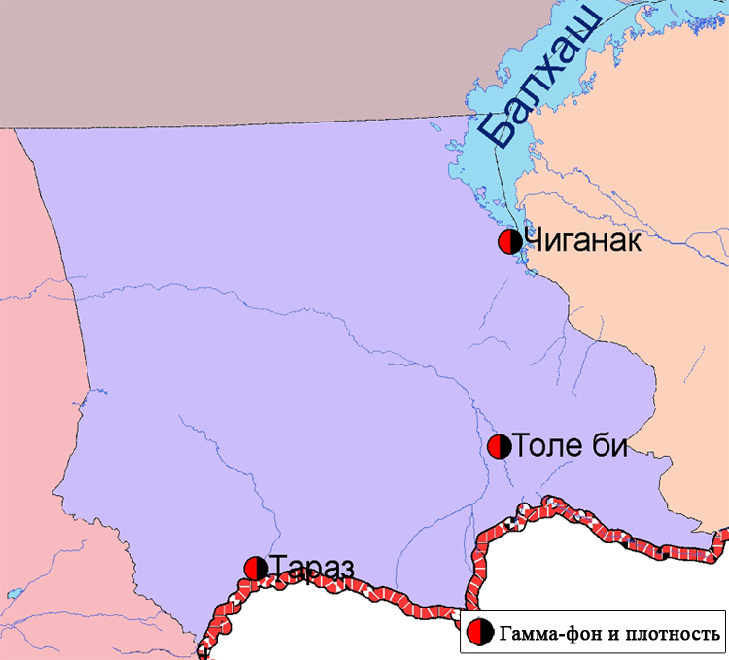

Рис. 6.2 Схема расположения метеостанций за наблюдением уровня радиационного гамма-фона и плотностью радиоактивных выпадений на территории Жамбылской области

- Состояние окружающей среды Западно-Казахстанской области

7.1 Состояние загрязнения атмосферного воздуха по городу Уральск

Наблюдения за состоянием атмосферного воздуха велись на 2 стационарных постах (рис.7.1, таблица 36).
Таблица 36
Место расположения постов наблюдений и определяемые примеси

Номер  поста | Сроки отбора | Проведение наблюдений | Адрес поста | Определяемые примеси
2 | каждые 20 минут | в непрерывном режиме | пожарная часть (ул. Гагарина, р-н дома 25, возле пожарной части) | взвешенные частицы РМ-10, диоксид серы, оксид углерода, диоксид и оксид азота, сероводород, аммиак
3 |  |  | ул. Даумова, рядом с парком отдыха им.Кирова | взвешенные частицы РМ-10, диоксид серы, оксид углерода, сероводород

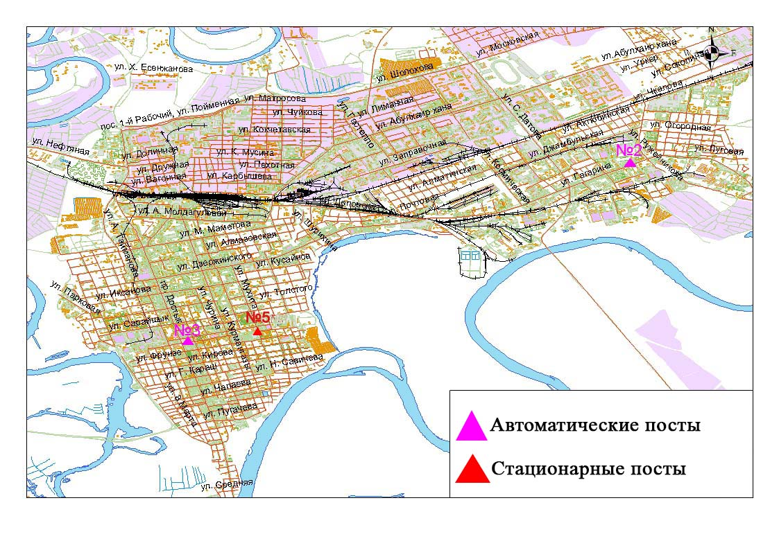
Рис.7.1. Схема расположения стационарной сети наблюдения
за загрязнением атмосферного воздуха города Уральск

Таблица 37
Характеристика загрязнения атмосферного воздуха города Уральск

Примесь | Средняя концентрация (g_{с.с.}) |  | Максимально-разовая концентрация (g_{м.р.}) |  | Число случаев превышения ПДК
 | мг/м³ | Кратность превышения ПДК_{с.с.} | мг/м³ | Кратность превышения ПДК _{м.р.} | >ПДК | >5 ПДК | >10 ПДК
Взвешенные частицы РМ -10 | 0,0346 |  | 0,1298
Диоксид серы | 0,0453 | 0,9050 | 0,1191 | 0,2382
Оксид углерода | 0,1851 | 0,0617 | 1,2684 | 0,2537
Диоксид азота | 0,0177 | 0,4425 | 0,0531 | 0,6247
Оксид азота | 0,0093 | 0,1550 | 0,0393 | 0,0983
Сероводород | 0,0004 |  | 0,0059 | 0,7375
Аммиак | 0,0097 | 0,2425 | 0,0101 | 0,0505

Общая оценка загрязнения атмосферы. По данным стационарной сети наблюдений (рис.7.1) атмосферный воздух города характеризуется низким уровнем загрязнения, он определялся значениями СИ равным 0,7 и НП = 0,0% (табл.1 и табл.1.1).
В целом по городу среднемесячные концентрации всех загрязняющих веществ - не превышали ПДК (таблица 37).

7.2 Состояние атмосферного воздуха по городу Аксай

Наблюдения за состоянием атмосферного воздуха велись на 1 стационарном посту (рис 7.2., таблица 38).

Таблица 38
Место расположения постов наблюдений и определяемые примеси

Номер  поста | Сроки отбора | Проведение наблюдений | Адрес поста | Определяемые примеси
4 | каждые 20 минут | в непрерывном режиме | ул. Утвинская, 17 | взвешенные частицы РМ-10, диоксид серы, оксид углерода, диоксид и оксид азота,сероводород, аммиак

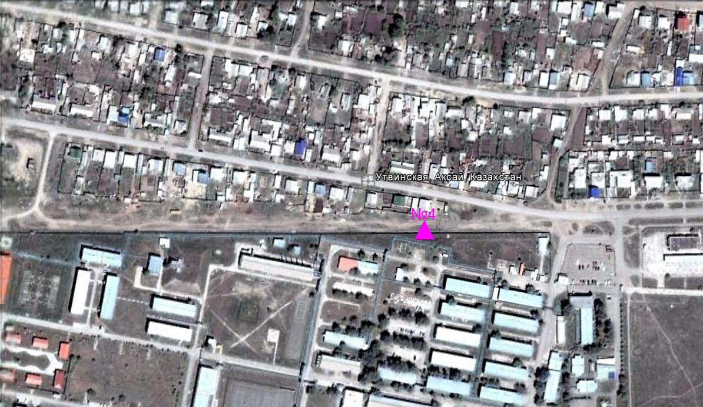
Рис.7.2. Схема расположения стационарной сети наблюдения
за загрязнением атмосферного воздуха города Аксай

Таблица 39
Характеристика загрязнения атмосферного воздуха города Аксай

Примесь | Средняя концентрация (g_{с.с.}) |  | Максимально разовая концентрация (g_{м.р.}) |  | Число случаев превышения ПДК
 | мг/м³ | Кратность превышения ПДК_{с.с.} | мг/м³ | Кратность превышения  ПДК _{м.р.} | >ПДК | >5 ПДК | >10 ПДК
Взвешенные частицы РМ -10 | 0,017 |  | 0,075
Диоксид серы | 0,061 | 1,2 | 0,113 | 0,227
Оксид углерода | 1,044 | 0,348 | 5,764 | 1,153 | 3
Диоксид азота | 0,023 | 0,575 | 0,086 | 1,007 | 2
Оксид азота | 0,014 | 0,240 | 0,023 | 0,058
Сероводород | 0,002 |  | 0,004 | 0,475
Аммиак | 0,014 | 0,353 | 0,024 | 0,120

Общая оценка загрязнения атмосферы. По данным стационарной сети наблюдений (рис.7.2) атмосферный воздух города характеризуется низким уровнем загрязнения, он определялся значениями СИ равным 1,2 и НП = 0,1% (табл.1 и табл.1.1).
В целом по городу среднемесячные концентрации по диоксиду серы составили 1,2 ПДК_{с.с}, концентрации остальных загрязняющих веществ – не превышали ПДК. Число случаев превышения более 1 ПДК по оксиду углерода составило 3, по диоксиду азота – 2 случая (таблица 39).

7.3 Состояние атмосферного воздуха по поселку Березовка

Наблюдения за состоянием атмосферного воздуха велись на 1 стационарном посту (рис 7.3., таблица 40).

Таблица 40
Место расположения постов наблюдений и определяемые примеси

Номер  поста | Сроки отбора | Проведение наблюдений | Адрес поста | Определяемые примеси
7 | каждые 20 минут | в непрерывном режиме | ул. Тупиковая, 1/6 | взвешенные частицы РМ-2,5, взвешенные частицы РМ-10, диоксид серы, оксид углерода, диоксид и оксид азота, озон, сероводород, сумма углеводородов, аммиак, метан

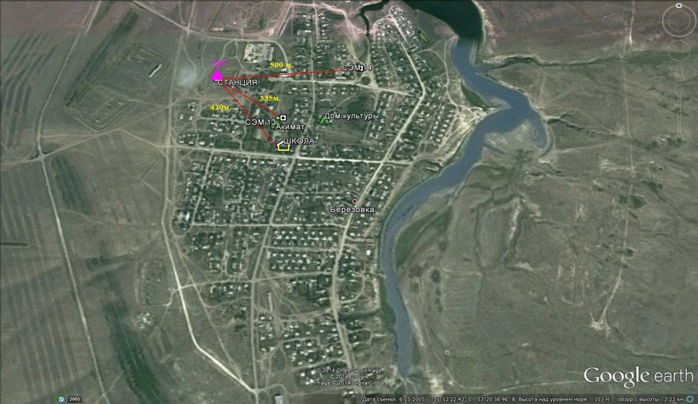

Рис.7.3. Схема расположения стационарной сети наблюдения
за загрязнением атмосферного воздуха поселка Березовка

Таблица 41
Характеристика загрязнения атмосферного воздуха поселка Березовка

Примесь | Средняя концентрация (g_{с.с.}) |  | Максимально разовая концентрация (g_{м.р.}) |  | Число случаев превышения ПДК
 | мг/м³ | Кратность превышения ПДК_{с.с.} | мг/м³ | Кратность превышения  ПДК _{м.р.} | >ПДК | >5 ПДК | >10 ПДК
Взвешенные частицы РМ -2,5 | 0,019 |  | 0,040
Взвешенные частицы РМ -10 | 0,009 |  | 0,354
Диоксид серы | 0,008 | 0,160 | 0,078 | 0,156
Оксид углерода | 0,262 | 0,087 | 0,966 | 0,193
Диоксид азота | 0,006 | 0,150 | 0,032 | 0,376
Оксид азота | 0,001 | 0,017 | 0,049 | 0,123
Озон | 0,024 | 0,800 | 0,132 | 0,825
Сероводород | 0,002 |  | 0,014 | 1,7 | 132
Аммиак | 0,006 | 0,150 | 0,051 | 0,255
∑углеводородов | 0,828 |  | 4,876
Метан | 0,797 |  | 4,704

Общая оценка загрязнения атмосферы. По данным стационарной сети наблюдений (рис.7.3) атмосферный воздух города характеризуется повышенным уровнем загрязнения, он определялся значением НП = 5,9 %, СИ =1,8 (повышеннывй уровень) (табл.1 и табл.1.1).
В целом по городу среднемесячные концентрации всех загрязняющих веществ – не превышали ПДК. Число случаев превышения более 1 ПДК по сероводороду составило 132 (таблица 41).

7.4 Состояние атмосферного воздуха п. Январцево

Наблюдения за загрязнением воздухапроводилась в п. Январцево (Зеленовский район) (ближайший район месторождений Чинарево).
Измерялись концентрации взвешенных частиц (РМ-10), диоксида серы, оксида углерода, диоксида азота, оксида азота, сероводорода, углеводородов, аммиака, формальдегида, бензола.
Максимальная из разовых концентраций загрязняющих веществ по данным наблюдений находились в пределах допустимой нормы (таблица 42).

Таблица 42
Концентрации загрязняющих веществ по даннымнаблюдений
в п. Январцево

Определяемые примеси | Точки отбора
 | №1
 | q _{м.р.}мг/м³ | q _{м.р.}/ПДК
Взвешенные частицы РМ-10 | 0,093
Диоксид серы | 0,014 | 0,028
Оксид углерода | 3,322 | 0,664
Диоксид азота | 0,018 | 0,207
Оксид азота | 0,025 | 0,062
Сероводород | 0,002 | 0,237
Углеводороды | 31,925 | 0,532
Аммиак | 0,029 | 0,144
Формальдегид | 0 | 0
Бензол | 0,050 | 0,033

7.5 Качество поверхностных вод на территории Западно - Казахстанской области

Наблюдения за загрязнением поверхностных вод на территории Западно-Казахстанской области проводились на 9 водных объектах: реках Жайык, Шаган, Дерколь, Елек, Шынгирлау, Сарыозен, Караозен, канал Кошим, оз. Шалкар.
В реке Жайык температура воды составила 0,2ºC, водородный показатель равен 6,50, концентрация растворенного в воде кислорода 5,62 мг/дм3, БПК₅ 6,10 мг/дм3. Превышения ПДК были зафиксированы по веществам из групп главных ионов (хлориды - 1,3 ПДК), биогенным веществам (азот нитритный - 1,5 ПДК).
В реке Шаган температура воды составила 0,13ºC, водородный показатель равен 6,71, концентрация растворенного в воде кислорода 4,43 мг/дм3, БПК₅ 6,12 мг/дм3. Превышения ПДК были зафиксированы по веществам из групп главных ионов (хлориды - 1,7 ПДК)
В реке Дерколь температура воды составила 0,1ºC, водородный показатель равен 6,73, концентрация растворенного в воде кислорода- 4,14 мг/дм3, БПК₅- 5,98 мг/дм3. Превышения ПДК были зафиксированы по веществам из групп главных ионов (хлориды – 2,1 ПДК), биогенных веществ (азот нитритный – 2,5 ПДК, железо общее - 1,3 ПДК).
В реке Елек температура воды составила 0,4ºC, водородный показатель равен 6,78, концентрация растворенного в воде кислорода- 4,22 мг/дм3, БПК₅-6,0 мг/дм3. Превышения ПДК были зафиксированы по веществам из группы главных ионов (хлориды - 2,1 ПДК), по биогенным веществам (аммоний солевой – 4,0 ПДК, железо общее – 3,0 ПДК).
В реке Шынгырлау температура воды составила 0,1ºC, водородный показатель равен 6,66, концентрация растворенного в воде кислорода-5,12мг/дм³, БПК₅-7,40мг/дм³. Превышения ПДК были зафиксированы по веществам из групп главных ионов (хлориды - 3,1 ПДК).
В реке Сарыозен температура воды составила 0,4ºC, водородный показатель равен 6,81, концентрация растворенного в воде кислорода-4,08 мг/дм³, БПК₅-6,40мг/дм³. Превышения ПДК были зафиксированы по веществам из группы главных ионов (хлориды-1,9 ПДК, магний – 1,3 ПДК).
В реке Караозен температураводы составила 0,5ºC, водородный показатель равен 6,56, концентрация растворенного в воде кислорода - 4,06 мг/дм³, БПК₅- 1,90 мг/дм³. Превышения ПДК не были зафиксированы.
В канале Кошим температура воды составила 0,5ºC, водородный показатель равен 6,53, концентрация растворенного кислорода-5,84 мг/дм³, БПК₅-7,20мг/дм³. Превышения ПДК были зафиксированы по веществам из групп главных ионов (хлориды - 1,1 ПДК), биогенных веществ (аммоний солевой – 4,0 ПДК).
В оз. Шалкар температура воды составила 0,1ºC, водородный показатель равен 6,81, концентрация растворенного в воде кислорода-4,80мг/дм³,БПК₅-7,62мг/дм³. Превышения ПДК были зафиксированы по веществам группы главных ионов (хлориды - 14,7 ПДК, магний - 7,8 ПДК).
Качество воды водных объектов оценивается следующим образом: река Караозен – «нормативно чистая»; реки Дерколь, Жайык, Шаган, Елек, Сарыозен, Караозен, канал Кошим, озеро Шалкар - «умеренного уровня загрязнения»; река Шынгирлау - «высокого уровня загрязнения».
В сравнении с февралем 2014 года качество воды рек Жайык, Шаган, Елек, Сарыозен, канал Кошим существенно не изменилось; в реке Шынгырлау, озере Шалкар – ухудшилось; в реках Дерколь, Караозен – улучшилось.
В сравнении с мартом 2014 качество воды рек Жайык, Шаган, Дерколь качественно не изменилось.

7.6 Радиационный гамма-фон Западно-Казахстанской области

Наблюдения за уровнем гамма излучения на местности осуществлялись ежедневно на 2-х метеорологических станциях (Уральск, Тайпак) на 3-х автоматических постах наблюдений за загрязнением атмосферного воздуха г.Уральск (№2,3) и г.Аксай (№4) (рис. 7.4).
Средние значения радиационного гамма-фона приземного слоя атмосферы по населенным пунктам области находились в пределах 0,05-0,14 мкЗв/ч. В среднем по области радиационный гамма-фон составил 0,12 мкЗв/ч и находился в допустимых пределах.

7.7 Плотность радиоактивных выпадений в приземном слое атмосферы

Контроль за радиоактивным загрязнением приземного слоя атмосферы на территории Западно-Казахстанской области осуществлялся на 2-х метеорологических станциях (Уральск, Тайпак) путем отбора проб воздуха горизонтальными планшетами (рис. 7.4). На всех станциях проводился пятисуточный отбор проб.
Среднесуточная плотность радиоактивных выпадений в приземном слое атмосферы на территории области колебалась в пределах 0,9–2,7 Бк/м². Средняя величина плотности выпадений по области составила 1,4 Бк/м², что не превышает предельно-допустимый уровень.
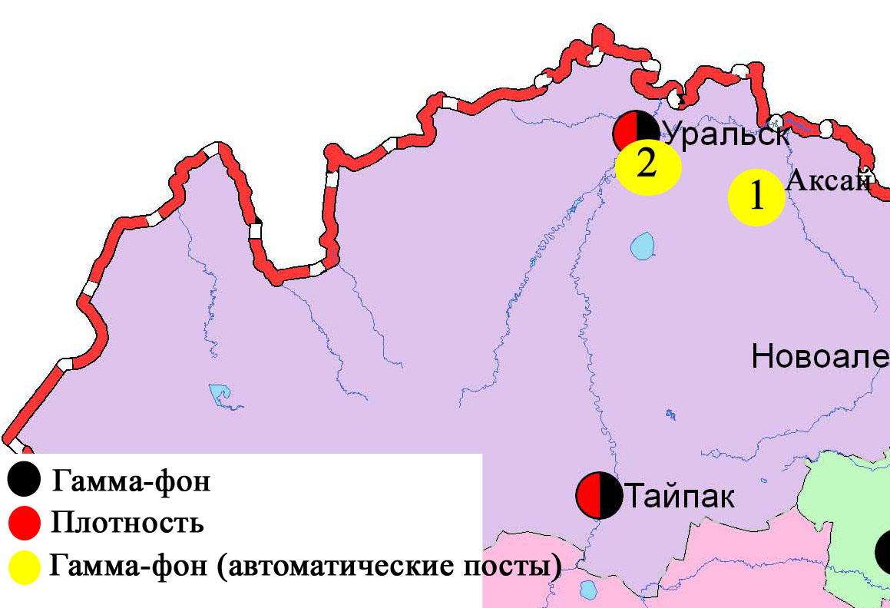

Рис. 7.4 Схема расположения метеостанций за наблюдением уровня радиационного гамма-фона и плотностью радиоактивных выпадений на территории Западно-Казахстанкой области

8 Состояние окружающей среды Карагандинской области

8.1 Состояние загрязнения атмосферного воздуха по городу Караганда

Наблюдения за состоянием атмосферного воздуха велись на 5 стационарных постах (рис. 8.1., таблица 43).
Таблица 43
Место расположения постов наблюдений и определяемые примеси

Номер  поста | Сроки отбора | Проведения наблюдений | Адрес поста | Определяемые примеси
1 | 4 раза  в сутки | ручной отбор проб (дискретные методы) | аэрологическая станция, р-н аэропорта «Городской» | взвешенные вещества, диоксид серы, сульфаты, оксид углерода, диоксид и оксид азота, фенол, формальдегид
3 | 3 раза  в сутки |  | угол ул. Ленина и пр. Бухар-Жырау
4 |  |  | ул. Бирюзова,15, новый Майкудук
7 |  |  | ул. Ермекова, 116
5 | каждые 20 минут | в непрерывном режиме | ул. Муканова, 57/3 | взвешенные чстицы РМ-10

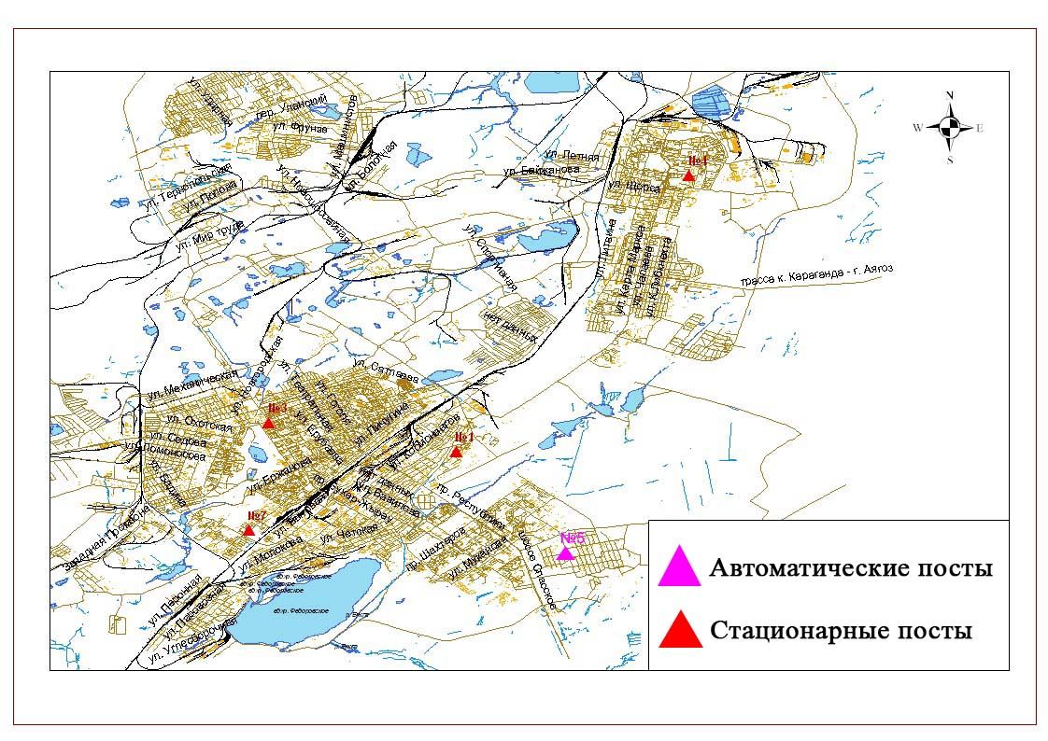
Рис. 8.1. Схема расположения стационарной сети наблюдения
за загрязнением атмосферного воздуха города Караганда

Таблица 44
Характеристика загрязнения атмосферного воздуха города Караганда

Примесь | Средняя концентрация (g_{с.с.}) |  | Максимально разовая концентрация (g_{м.р.}) |  | Число случаев превышения ПДК
 | мг/м³ | Кратность превышения ПДК_{с.с.} | мг/м³ | Кратность превышения  ПДК _{м.р.} | >ПДК | >5 ПДК | >10 ПДК
Взвешенные вещества | 0,097 | 0,643 | 0,300 | 0,600
Взвешенные частицы РМ-10 | 0,042 |  | 0,792
Диоксид серы | 0,015 | 0,299 | 0,037 | 0,074
Сульфаты | 0,002 |  | 0,010 | 0,001
Оксид углерода | 1,825 | 0,608 | 8,000 | 1,600 | 5
Диоксид азота | 0,045 | 1,136 | 0,100 | 1,177 | 7
Оксид азота | 0,021 | 0,351 | 0,040 | 0,100
Фенол | 0,007 | 2,302 | 0,014 | 1,400 | 6
Формальдегид | 0,005 | 1,647 | 0,009 | 0,257

Общая оценка загрязнения атмосферы. По данным стационарной сети наблюдений (рис.8.1.), уровень загрязнения атмосферного воздуха оценивался повышенным, он определялся значением СИ = 1,6, НП равным 7,6 %. Воздух города более всего загрязнен диоксидом азота (табл.1 и табл.1.1).
В целом по городу среднемесячные концентрации составили: фенола - 2,3 ПДК_{с.с.}, формальдегида – 1,6 ПДК_{с.с.}, диоксида азота - 1,1 ПДК_{с.с}, других загрязняющих веществ – не превышали ПДК. Были выявлены случаи превышения более 1 ПДК по диоксиду азота – 7, по фенолу – 6, по оксиду углерода – 5 случаев (таблица 44).

8.2 Состояние атмосферного воздуха по данным эпизодических наблюдений города Караганда

Наблюдения за загрязнением воздухав городе Караганда проводились на 1 точке (Точка №1 – район Пришахтинска). Измерялись концентрации взвешенных веществ, диоксида серы, оксида углерода, диоксида азота, оксида азота, сероводорода, фенола, углеводородов, аммиака, формальдегида.
Концентрации взвешенных веществ, диоксида серы, диоксида азота, оксида азота, оксида углерода, сероводорода, фенола, углеводорода, аммиака, формальдегида по данным наблюдений находились в пределах допустимой нормы (таблица 45).

Таблица 45
Концентрации загрязняющих веществ по данным наблюдений
в городе Караганда

Загрязняющие вещества | q_{m} мг/м³ | q_{m}/ПДК
Взвешенные вещества (пыль) | 0,13 | 0,26
Диоксид серы | 0,012 | 0,02
Оксид углерода | 1,60 | 0,32
Диоксид азота | 0,05 | 0,59
Оксид азота | 0,008 | 0,02
Сероводород | 0,002 | 0,25
Фенол | 0,008 | 0,80
Углеводороды | 57,4 | 0,96
Аммиак | 0,008 | 0,04
Формальдегид | 0 | 0

8.3 Состояние атмосферного воздуха по данным эпизодических наблюдений города Шахтинск

Наблюдения за загрязнением воздухав городе Шахтинск проводились на 2 точках (Точка №1 – Шахтинский ТЭЦ ул. Парковая пересекает ул. .Хусаинова точка №2 – шахты Казахстанская, 3 -й Строительный переулок пересекает ул. Гагарина). Измерялись концентрации взвешенных веществ, диоксида серы, оксида углерода, диоксида азота, оксида азота, сероводорода, фенола, углеводородов, аммиака и формальдегида.
Максимальная концентрация оксида углерода на точке № 2 составила 1,4 ПДК.
Максимальная концентрация углеводорода на точке №1 составила 1,2 ПДК, на точке №2 составила 1,3 ПДК.
Концентрации остальных веществ по данным наблюдений находились в пределах допустимой нормы (таблица 46).

Таблица 46
Максимальные концентрации загрязняющих веществ по данным наблюдений в городе Шахтинск

Определяемые примеси | Точки отбора
 | №1 |  | №2
 | q_{m} мг/м³ | q_{m}/ПДК | q_{m} мг/м³ | q_{m}/ПДК
Взвешенные вещества (пыль) | 0,07 | 0,14 | 0,06 | 0,12
Диоксид серы | 0,1 | 0,20 | 0,015 | 0,03
Оксид углерода | 5,2 | 1 | 7,2 | 1,4
Диоксид азота | 0,009 | 0,106 | 0,009 | 0,106
Оксид азота | 0,009 | 0,023 | 0,008 | 0,020
Сероводород | 0,001 | 0,13 | 0,002 | 0,25
Фенол | 0,006 | 0,6 | 0,005 | 0,5
Углеводороды | 70,5 | 1,2 | 77,0 | 1,3
Аммиак | 0,007 | 0,035 | 0,008 | 0,04
Формальдегид | 0 | 0 | 0 | 0
8.4 Состояние загрязнения атмосферного воздуха по городу Балхаш

Наблюдения за состоянием атмосферного воздуха велись на 3 стационарных постах (рис.8.2., таблица 47).

Таблица 47
Место расположения постов наблюдений и определяемые примеси

Номер  поста | Сроки отбора | Проведения наблюдений | Адрес поста | Определяемые примеси
1 | 3 раза  в сутки | ручной отбор проб (дискретные методы) | м-н Сабитовой возле СШ № 6, ул. Уалиханова на север | взвешенные вещества, диоксид серы, сульфаты, оксид углерода, диоксид азота
3 |  |  | ул. Ленина, уг. ул. Алимжанова
4 |  |  | Больничный городок
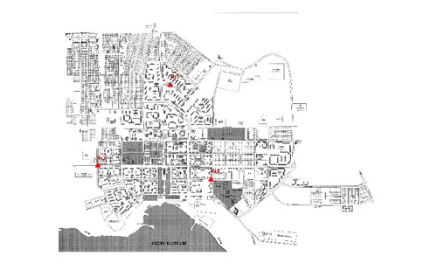

Рис.8.2. Схема расположения стационарной сети наблюдения
за загрязнением атмосферного воздуха города Балхаш

Таблица 48
Характеристика загрязнения атмосферного воздуха города Балхаш

Примесь | Средняя концентрация (g_{с.с.}) |  | Максимально разовая концентрация (g_{м.р.}) |  | Число случаев превышения ПДК
 | мг/м³ | Кратность превышения ПДК_{с.с.} | мг/м³ | Кратность превышения  ПДК _{м.р.} | >ПДК | >5 ПДК | >10 ПДК
Взвешенные вещества | 0,203 | 1,3 | 0,8 | 1,6 | 1
Диоксид серы | 0,014 | 0,292 | 0,573 | 1,1 | 1
Сульфаты | 0,005 |  | 0,02 | 0,002
Оксид углерода | 0,959 | 0,319 | 8,0 | 1,6 | 1
Диоксид азота | 0,026 | 0,666 | 0,43 | 5,0 | 8 | 1

Общая оценка загрязнения атмосферы. По данным стационарной сети наблюдений (рис.8.2), уровень загрязнения атмосферного воздуха оценивался высоким, он определялся значениями СИ равным 5,1 (высокий уровень), значение НП был равен 7,6% (повышенный уровень). Воздух города более всего загрязнен диоксидом азота (табл.1 и табл.1.1).
В целом по городу среднемесячные концентрации взвешенных веществ 1,3 ПДК_{с.с.,} свинца превысили 2,2 ПДК_{с.с.}, содержание других тяжелых металлов и загрязняющих веществ не превышали ПДК. Были зафиксированы превышения более 1 ПДК по диоксиду азота – 8 и по взвешенным веществам, диоксиду серы, оксиду углерода – 1 раза, также зафиксировано 1 случай превышения более 5 ПДК по диоксиду азота (таблица 48).

8.5 Состояние загрязнения атмосферного воздухапо городу Жезказган

Наблюдения за состоянием атмосферного воздуха велись на 2 стационарных постах (рис.8.3., таблица 49).
Таблица 49
Место расположения постов наблюдений и определяемые примеси

Номер  поста | Сроки отбора | Проведения наблюдений | Адрес поста | Определяемые примеси
2 | 3 раза  в сутки | ручной отбор проб (дискретные методы) | ул. Сарыарка, район трикотажной фабрики | взвешенные вещества, диоксид серы, сульфаты, оксид углерода, диоксид азота, фенол
3 |  |  | ул. Жастар, 6, площадь Металлургов
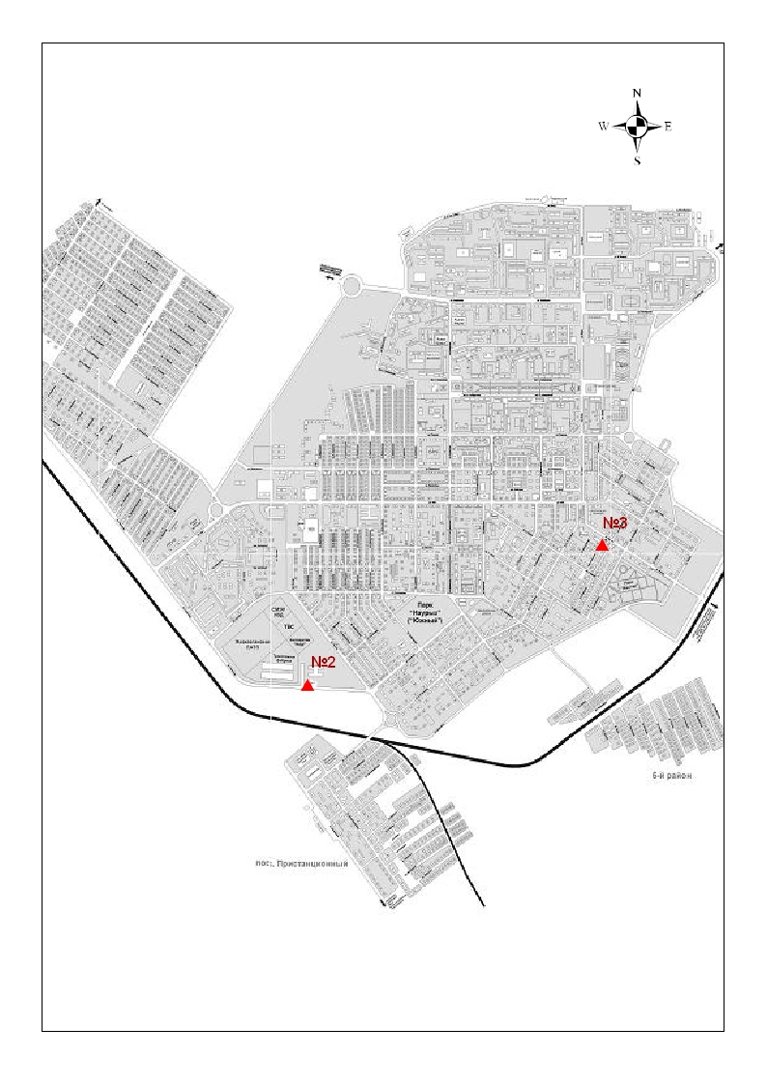
Рис.8.3. Схемарасположения стационарной сети наблюдения за загрязнением атмосферного воздуха города Жезказган

Таблица 50
Характеристика загрязнения атмосферного воздуха города Жезказган

Примесь | Средняя концентрация (g_{с.с.}) |  | Максимально разовая концентрация (g_{м.р.}) |  | Число случаев превышения ПДК
 | мг/м³ | Кратность превышения ПДК_{с.с.} | мг/м³ | Кратность превышения  ПДК _{м.р.} | >ПДК | >5 ПДК | >10 ПДК
Взвешенные вещества | 0,2167 | 1,4 | 0,7 | 1,4 | 1
Диоксид серы | 0,0185 | 0,3709 | 0,502 | 1,0 | 1
Сульфаты | 0,0055 |  | 0,02 | 0,0022
Оксид углерода | 1,9242 | 0,6414 | 6,0 | 1,2 | 1
Диоксид азота | 0,0328 | 0,8201 | 0,15 | 1,8 | 12
Фенол | 0,0054 | 1,8 | 0,04 | 4,0 | 15

Общая оценка загрязнения атмосферы. По данным стационарной сети наблюдений (рис.8.3), уровень загрязнения атмосферного воздуха оценивался повышенным, он определялся значениями СИ равным 4,0 и НП =16,7% (табл.1 и табл.1.1).
В целом по городу среднемесячные концентрации составили: фенола – 1,8 ПДК_{с.с.}, взвешенных веществ – 1,4ПДК_{с.с.}, других загрязняющих веществ – не превышали ПДК. Также были выявлены случаи превышения более 1 ПДК по взвешенным веществам, диоксиду серы, оксида углерода - 1, по диоксиду азота – 12 и по фенолу – 15 (таблица 50).

  - Состояние атмосферного воздуха по городу Темиртау

Наблюдения за состоянием атмосферного воздуха велись на 4 стационарных постах (рис. 8.4., таблица 51).
Таблица 51
Место расположения постов наблюдений и определяемые примеси

Номер  поста | Сроки отбора | Проведения наблюдений | Адрес поста | Определяемые примеси
3 | 3 раза  в сутки | ручной отбор проб (дискретные методы) | ул. Дмитрова,212 и Степана Рамзина | взвешенные вещества, диоксид серы, сульфаты, оксид углерода, диоксид и оксид азота, сероводород, фенол, аммиак
4 |  |  | 6-ой м-н Амангельды/  Темиртауская
5 |  |  | 3 «а» м-н
2 | каждые 20 минут | в непрерывном режиме | ул. Фурманова, 5 | взвешенные частицы РМ-10, формальдегид
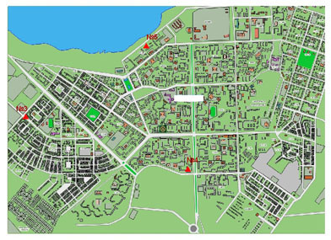
Рис. 8.4. Схема расположения стационарной сети наблюдения за загрязнением атмосферного воздуха города Темиртау

Таблица 52
Характеристика загрязнения атмосферного воздуха города Темиртау

Примесь | Средняя концентрация (g_{с.с.}) |  | Максимально разовая концентрация (g_{м.р.}) |  | Число случаев превышения ПДК
 | мг/м³ | Кратность превышения ПДК_{с.с.} | мг/м³ | Кратность превышения  ПДК _{м.р.} | >ПДК | >5 ПДК | >10 ПДК
Взвешенные вещества | 0,285 | 1,899 | 0,700 | 1,400 | 12
Взвешенные частицы РМ-10 | 0,000 |  | 0,000
Диоксид серы | 0,012 | 0,235 | 0,126 | 0,252
Сульфаты | 0,013 |  | 0,020 | 0,002
Оксид углерода | 1,965 | 0,655 | 9,000 | 1,800 | 5
Диоксид азота | 0,024 | 0,606 | 0,110 | 1,294 | 6
Оксид азота | 0,012 | 0,204 | 0,040 | 0,100
Сероводород | 0,001 |  | 0,014 | 1,750 | 3
Фенол | 0,009 | 2,842 | 0,027 | 2,700 | 51
Аммиак | 0,073 | 1,814 | 0,190 | 0,950
Формальдегид | 0,000 | 0,000 | 0,000 | 0,000

Общая оценка загрязнения атмосферы. По данным стационарной сети наблюдений (рис.8.4), уровень загрязнения атмосферного воздуха оценивался высоким, он определялся значением НП = 34,8 % (высокий уровень) и СИ равным 2,7 (повышенный уровень) (табл.1 и табл.1.1).
В целом по городу среднемесячные концентрации составили: фенола – 2,8 ПДК_{с.с.}, взвешенных веществ – 1,9 ПДК_{с.с.}, аммиака – 1,8 ПДК_{с.с.}, других загрязняющих веществ – не превышали ПДК. Были выявлены случаи превышения более 1 ПДК по фенолу – 51, взвешенным веществам –12, диоксиду азота –6, оксиду углерода - 5, сероводороду – 3 (таблица 52).

  - Качество поверхностных вод на территории Карагандинской области

Наблюдения за загрязнением поверхностных вод на территории Карагандинской области проводились на 5 водных объектах- реках Нура, Шерубайнура, Кара Кенгир, вдхр. Самаркан, Кенгир.
На реке Нура: температура воды 1,2ºC, водородный показатель равен 8,01, концентрация растворенного в воде кислорода – 10,0 мг/дм3, БПК₅ –2,09 мг/дм3. Превышения ПДК были зафиксированы по веществам из групп тяжелых металлов (марганец – 22,2 ПДК, медь – 2,2 ПДК, цинк – 1,6 ПДК), биогенных веществ (аммоний солевой – 1,8 ПДК азот нитритный – 2,2 ПДК, фториды – 2,0 ПДК).
На реке Шерубайнура: водородный показатель равен – 7,82, концентрация растворенного в воде кислорода – 6,02 мг/дм3, БПК₅ – 2,70 мг/дм3. Превышения ПДК были зафиксированы по веществам из групп тяжелых металлов (марганец – 33,0 ПДК, медь – 2,2 ПДК, цинк – 2,6 ПДК), биогенных веществ (аммоний солевой – 46,6 ПДК, азот нитритный – 53,0 ПДК, фториды – 1,4 ПДК).
На водохранилище Самаркан: водородный показатель равен 7,74, концентрация растворенного в воде кислорода 6,47 мг/дм3, БПК₅ 1,50 мг/дм3. Превышения ПДК были зафиксированы по веществам из групп тяжелых металлов (марганец – 10,0 ПДК, медь – 3,2 ПДК, цинк – 2,1 ПДК), биогенных веществ (фториды – 1,8 ПДК).
На водохранилище Кенгир: водородный показатель равен 7,78, концентрация растворенного в воде кислорода – 5,94 мг/дм3, БПК₅ – 2,97 мг/дм3. Превышения ПДК были зафиксированы по веществам из групп тяжелых металлов (марганец – 20,0 ПДК, медь – 4,9 ПДК, цинк –3,5 ПДК).
В реке Кара Кенгир: температура воды 1,3ºC, водородный показатель равен 7,49, концентрация растворенного в воде кислорода 5,40 мг/дм3, БПК₅ 3,43 мг/дм3. Превышения ПДК были зафиксированы по веществам из групп тяжелых металлов (марганец – 34,0 ПДК, медь – 5,6 ПДК, цинк – 3,5 ПДК), биогенных веществ (аммоний солевой – 30,2 ПДК, азот нитритный – 4,6 ПДК).
Качество воды водных объектов на территории Карагандинской области оценивается следующим образом: вода «высокого уровня загрязнения» - река Нура, вдхр. Кенгир, Самаркан; вода «чрезвычайно высокого уровня загрязнения» - реки Шерубайнура, Кара Кенгир.
В сравнении с мартом 2014 года качество воды рек Нура, Шерубайнура, Кара Кенгир, Кара Кенгир, вдхр. Самаркан, Кенгир - ухудшилось.
В сравнении с февралем 2015 года качество воды рек Нура, Шерубайнура, вдхр. Самаркан, Кенгир значительно не изменилось, в реке Кара Кенгир - ухудшилось.
На территории области обнаружены следующие ВЗ: реки Кара Кенгир – 5 случаев, Нура – 11 случаев, Шерубайнура – 3 случая, вдхр. Самаркан – 1 случай, вдхр. Кенгир – 1 случай (таблица 7).

8.8 Качество поверхностных вод по гидробиологическим показателям Карагандинской области

р. Нура. Согласно результатам биотестирования на створах реки Нуры наблюдались следующие тест-параметры (процент погибших дафний по отношению к контролю): г. Темиртау, «1 км выше сброса сточных вод АО «Арселор Миттал Темиртау» и ХМЗ АО «ТЭМК» – 0%; г. Темиртау, «5,7 км ниже сброса сточных вод АО «Арселор Миттал Темиртау» и ХМЗ АО «ТЭМК» – 0%; нижний бьеф Интумакского вдхр. – 0%; с. Акмешит – 0% и г. Темиртау, «1 км ниже сброса сточных вод АО «Арселор Миттал Темиртау» и ХМЗ АО «ТЭМК» - 3%. По полученным данным исследуемая вода р. Нуры не оказывает токсического действия на тест-объект.
р. Шерубай-Нура. В процессе определения острой токсичности воды, процент погибших дафний по отношению к контролю по реке составил 0 %. Токсического влияния на тест-объект не обнаружено.
Самаркандское водохранилище. Количество выживших дафний на водохранилище в ходе биотестирования составило 100% по отношению к контролю. Тест параметр был равен 0%. Исследуемый водный объект не оказал токсического влияния на культуру Daphniamagna.
Кенгирское водохранилище. Данные полученные в ходе биотестирования по Кенгирскому водохранилищу показали отсутствие токсического влияние на тест-обьект. Число выживших дафний в исследуемой воде составило 100%. Тест-параметр равен 0%.
р.КараКенгир. В ходе биотестирования воды реки Кара-Кенгир в марте месяце процент выживших дафний составил 100%. Тест-параметр равен 0%. Полученные данные говорят о том, что вода не оказывает токсического действия на тест-объект.

8.9 Характеристика загрязнения поверхностных вод бассейна реки Нура по Карагандинской области за март 2015 года
(2 программа)

Наблюдения за загрязнением поверхностных вод на территории Карагандинской области проводились на 5 водных объектах: река Нура, водохранилище Самаркан, Канал сточных вод, реки Сокыр, Шерубайнура.
В пункте наблюдения на реке Нура в районе железнодорожной станции Балыкты – температура воды 0,2ºC, водородный показатель равен 7,24, концентрация растворенного в воде кислорода составила – 7,08 мг/дм3, БПК₅–1,35 мг/дм³. Превышения ПДК были зафиксированы по веществам из групп главных ионов (сульфаты – 1,2 ПДК, магний –1,6 ПДК) и тяжелых металлов (медь –1,5 ПДК, марганец – 22,0 ПДК). Содержание общей ртути не зарегистрировано (таблица 53).
В пункте наблюдения водохранилища Самаркан, 7 км выше плотины, в районе прорана г. Темиртау, температура воды 0 ºC, водородный показатель равен 7,56, концентрация растворенного кислорода в воде –6,17 мг/дм³, БПК₅ –1,51 мг/дм3. Превышения ПДК были зафиксированы по веществам из групп тяжелых металлов (медь – 3,3 ПДК, цинк – 1,4 ПДК, марганец – 14,0 ПДК). Содержание общей ртути достигало 0,00003 мг/дм³ (таблица 53).
В точке наблюдения «0,5 км по створу от южного берега в черте г. Темиртау водохранилища Самаркан – водородный показатель равен 7,74, концентрация растворенного в воде кислорода составила 6,47 мг/дм³, БПК₅–1,50 мг/дм³. Превышения ПДК были зафиксированы по веществам из групп главных ионов (сульфаты – 1,1 ПДК) и тяжелых металлов (медь – 3,2 ПДК, цинк – 2,1 ПДК, марганец – 10,0 ПДК). Содержание общей ртути достигало 0,00003 мг/дм³ (таблица 53).
В пункте контроля реки Нура г. Темиртау, «1 км выше объединенного сброса сточных вод АО «Арселор Миттал Темир-Тау» и АО «Темиртауский электро-металлургический комбинат (ТЭМК)» в среднем за три отбора – температура воды составила 1,2ºC, водородный показатель равен 8,03, концентрация растворенного в воде кислорода – 11,0 мг/дм³, БПК₅–1,86 мг/дм³. Превышения ПДК зафиксированы по веществам из групп главных ионов (сульфаты – 1,2 ПДК), тяжелых металлов (медь –2,6 ПДК, цинк –1,6 ПДК, марганец – 14,0 ПДК). Содержание общей ртути достигало 0,00001 мг/дм³ (таблица 53).
В районе створа г. Темиртау, «Канал сточных вод АО «Арселор Миттал Темиртау» и ХМЗ АО «ТЭМК», средняя температура воды составила 5,4ºC, водородный показатель равен 8,02, концентрация растворенного в воде кислорода – 10,77 мг/дм³, БПК₅ –1,79 мг/дм³. Превышения ПДК были зафиксированы по веществам из групп главных ионов (сульфаты – 1,9 ПДК), биогенных веществ (азот нитритный – 3,9 ПДК), тяжелых металлов (медь –2,0 ПДК, цинк – 1,4 ПДК, марганец –15,3 ПДК), органических веществ (нефтепродукты – 1,2 ПДК). Максимальное содержание общей ртути достигало 0,00012 мг/дм³, среднемесячное – 0,00010 мг/дм ³ (таблица 53).
В пункте контроля реки Нура г. Темиртау, «1 км ниже объединенного сброса сточных вод АО «Арселор Миттал Темиртау» и ХМЗ АО «ТЭМК», средняя температура воды 2,5ºC, водородный показатель равен 8,08, концентрация растворенного в воде кислорода составила 10,87 мг/дм³, БПК₅ – 2,32 мг/дм³. Превышения ПДК были зафиксированы по веществам из групп главных ионов (сульфаты–1,8 ПДК), биогенных веществ (азот нитритный – 1,9 ПДК), тяжелых металлов (медь– 2,9 ПДК, цинк – 1,4 ПДК, марганец– 15,3 ПДК).Максимальное содержание общей ртути достигало 0,00010 мг/дм³, среднемесячное – 0,00008 мг/дм ³ (таблица 53).
В пункте наблюдения реки Нуры, отделение Садовое (1 км ниже селения), г. Темиртау – температура воды равна 1,0ºC, водородный показатель - 8,52, концентрация растворенного кислорода в воде составила 10,5 мг/дм³, БПК₅ – 2,07 мг/дм³. Превышения ПДК были зафиксированы по веществам из групп главных ионов (сульфаты – 2,2 ПДК), биогенных веществ (азот нитритный–2,7 ПДК) и тяжелых металлов (медь –1,9 ПДК, цинк –1,2 ПДК, марганец– 14,0 ПДК). Содержание общей ртути достигало 0,00009 мг/дм³ (таблица 53).
В пункте контроля реки Нура г. Темиртау, «5,7 км ниже объединенного сброса сточных вод АО «Арселор Миттал Темиртау» и ХМЗ АО «ТЭМК», средняя температура воды 0,5ºC, водородный показатель равен 8,27, концентрация растворенного в воде кислорода составила 10,83 мг/дм³, БПК₅–2,08 мг/дм³. Превышения ПДК были зафиксированы по веществам из групп главных ионов (сульфаты– 1,6 ПДК), биогенных веществ (азот нитритный– 2,0 ПДК) и тяжелых металлов (медь – 2,8 ПДК, цинк – 1,6 ПДК, марганец–16,0 ПДК). Максимальное содержание общей ртути достигало 0,00007 мг/дм³, среднемесячное – 0,00006 мг/дм ³ (таблица 53).
В пункте наблюдения реки Нура с. Молодецкое (автодорожный мост в районе села), средняя температура воды составила 0,1ºC, водородный показатель равен 8,01, концентрация растворенного кислорода в воде – 10,05 мг/дм³, БПК₅–1,69 мг/дм³. Превышения ПДК были зафиксированы по веществам из групп главных ионов (сульфаты– 1,7 ПДК), биогенных веществ (азот нитритный– 1,4 ПДК), тяжелых металлов (медь –3,4 ПДК, цинк – 1,6 ПДК, марганец– 17,3 ПДК). Максимальное содержание общей ртути достигало 0,00008 мг/дм³, среднемесячное – 0,00007 мг/дм³ (таблица 53).
В пункте контроля реки Нура нижний бьеф Интумакского водохранилища, 100 м ниже плотины, средняя температура воды составила 1,9ºC, водородный показатель равен 7,89, концентрация растворенного в воде кислорода – 9,73 мг/дм³, БПК₅ – 2,01 мг/дм³. Превышения ПДК были зафиксированы по веществам из групп главных ионов (сульфаты–1,6 ПДК, магний–1,1 ПДК), биогенных веществ (аммоний солевой – 5,0 ПДК, азот нитритный– 6,3ПДК), тяжелых металлов (медь – 2,4 ПДК, цинк – 1,6 ПДК, марганец– 32,7 ПДК). Максимальное содержание общей ртути достигало 0,00007 мг/дм³, среднемесячное – 0,00006 мг/дм³ (таблица 53).
В пункте наблюдения реки Нура с. Акмешит (в черте села): водородный показатель – 7,74, концентрация растворенного в воде кислорода – 7,53 мг/дм³, БПК₅–2,40 мг/дм³. Превышения ПДК были зафиксированы по веществам из групп главных ионов (магний–1,1 ПДК), биогенных веществ (аммоний солевой – 2,0 ПДК, азот нитритный – 2,4 ПДК), тяжелых металлов (медь –2,1 ПДК, цинк – 1,2 ПДК, марганец – 27,0 ПДК). Содержание общей ртути достигало 0,00005 мг/дм³ (таблица 53).
В пункте наблюдения реки Сокыр в районе автодорожного моста: водородный показатель составил 7,80, концентрация растворенного кислорода в воде составила 5,42 мг/дм³, БПК₅–2,71 мг/дм³. Превышения ПДК были зафиксированы по веществам из групп главных ионов (хлориды – 1,4 ПДК, сульфаты– 2,3 ПДК, магний – 1,5 ПДК), биогенных веществ (аммоний солевой– 49,0 ПДК, азот нитритный–60,5 ПДК), тяжелых металлов (медь –3,9 ПДК, цинк –2,3 ПДК, марганец– 33,0 ПДК), органических веществ (фенолы – 2,0 ПДК). Содержание общей ртути не зарегистрировано (таблица 53).
В пункте контроля реки Шерубайнура (устье), 2 км ниже села Асыл – водородный показатель равен 7,82, концентрация растворенного в воде кислорода – 6,02 мг/дм³, БПК₅ – 2,70 мг/дм³. Превышения ПДК были зафиксированы по веществам из групп главных ионов (хлориды– 1,1 ПДК, сульфаты –1,5 ПДК, магний– 1,2 ПДК), биогенных веществ (аммоний солевой – 46,6 ПДК, азот нитритный – 53,0 ПДК), тяжелых металлов (медь –2,2 ПДК, цинк –2,6ПДК, марганец– 33,0 ПДК). Содержание общей ртути достигало 0,00002 мг/дм³ (таблица 53).
Качество воды водных объектов оценивается следующим образом: вода «умеренного уровня загрязнения» - канал сточных вод,вдхр. Самаркан «0,5 км по створу от южного берега»; «высокого уровня загрязнения» - река Нура, вдхр. Самаркан «7 км выше плотины»; вода «чрезвычайно высокого уровня загрязнения» - реки Шерубайнура, Сокыр.
В сравнении с мартом 2014 года качество водыво всех створах реки Нура, вдхр. Самаркан«7 км выше плотины» - ухудшилось; вканале сточных вод - улучшилось, в реках Сокыр и Шерубайнура, в вдхр. Самаркан «0,5 км по створу от южного берега»существенно не изменилось. По сравнению с февралем 2015 года качество воды в створах реки Нура, вдхр. Самаркан «7 км выше плотины», Шерубайнура, Сокыр - существенно не изменилось, в вдхр. Самаркан «0,5 км по створу от южного берега», канале сточных вод - улучшилось (таблица 53).

Таблица 53

Состояние качества поверхностных вод бассейна реки Нура по гидрохимическим показателям

Наименование водного объекта (бассейн, река, гидрохимический створ) | Комплексный индекс загрязненности воды (КИЗВ) и класс качества воды |  |  | Содержание загрязняющих веществ в марте 2015 г.
 | Март  2014 г.  (по ИЗВ) | Февраль  2015 г.  (по КИЗВ) | Март  2015 г.  (по КИЗВ) | показатели качества воды | средняя  концен-трация, мг/дм3 | кратность превышения
река Нура, ж/д станция Балыкты (Карагандинская) | - | 6,63 (нормативно-чистая) | 7,08 (нормативно- чистая) | Растворенный кислород | 7,08 | -
 | - | 1,21 (нормативно-чистая) | 1,35 (нормативно-чистая) | БПК₅ | 1,35 | -
 | 2,22  (3 кл.)  умеренно-загрязнён-  ная | 4,55 (высокого уровня загрязнения) | 6,57 (высокого уровня загрязнения) | главные ионы
 |  |  |  | Сульфаты | 117 | 1,2 |  | 1,7
 |  |  |  | Магний | 63,6 | 1,6
 |  |  |  | тяжелые металлы
 |  |  |  | Медь | 0,0015 | 1,5
 |  |  |  | Марганец | 0,220 | 22,0
Самаркан вдхр.,  7 км выше плотины  г. Темиртау (Карагандинская) | - | 8,73 (нормативно- чистая) | 6,17 (нормативно- чистая) | Растворенный кислород | 6,17 | -
 | - | 2,71 (нормативно- чистая) | 1,51 (нормативно- чистая) | БПК₅ | 1,51 | -
 | 2,30  (3 кл.)  умеренно-загрязнён-  ная | 4,21 (высокого уровня загрязнения) | 6,23 (высокого уровня загрязнения) | тяжелые металлы
 |  |  |  | Медь | 0,0033 | 3,3
 |  |  |  | Цинк | 0,014 | 1,4
 |  |  |  | Марганец | 0,140 | 14,0
Самаркан вдхр.,  0,5 км по створу от южного берега вдхр. в черте  г. Темиртау (Карагандинская) | - | 8,89 (нормативно- чистая) | 6,47 (нормативно- чистая) | Растворенный кислород | 6,47 | -
 | - | 2,56 (нормативно- чистая) | 1,50 (нормативно- чистая) | БПК₅ | 1,50 | -
 | 2,21  (3 кл.)  умеренно-загрязнён-  ная | 4,02 (высокого уровня загрязнения) | 3,09 (умеренного уровня загрязнения) | главные ионы
 |  |  |  | Сульфаты | 107 | 1,1
 |  |  |  | тяжелые металлы
 |  |  |  | Медь | 0,0032 | 3,2
 |  |  |  | Цинк | 0,021 | 2,1
 |  |  |  | Марганец | 0,100 | 10,0
река Нура, «1 км выше объединенного сброса сточных вод АО «Арселор Миттал Темиртау» и ХМЗ АО «ТЭМК» г. Темиртау (Карагандинская) | - | 9,78 (нормативно - чистая) | 11,0 (нормативно - чистая) | Растворенный кислород | 11,0 | -
 | - | 1,80 (нормативно - чистая) | 1,86 (нормативно - чистая) | БПК₅ | 1,86 | -
 | 2,13  (3 кл.)  умеренно-загрязнён-  ная | 3,98 (высокого уровня загрязнения) | 3,65 (высокого уровня загрязнения) | главные ионы
 |  |  |  | Сульфаты | 122 | 1,2
 |  |  |  | тяжелые металлы
 |  |  |  | Медь | 0,0026 | 2,6
 |  |  |  | Цинк | 0,016 | 1,6
 |  |  |  | Марганец | 0,140 | 14,0
«Канал сточных вод, объединенного сброса сточных вод АО «Арселор Миттал Темиртау» и ХМЗ АО «ТЭМК»  г. Темиртау (Карагандинская) | - | 9,57 (нормативно -чистая | 10,77 (нормативно – чистая) | Растворенный кислород | 10,77 | -
 | - | 1,86 (нормативно - чистая) | 1,79 (нормативно – чистая) | БПК₅ | 1,79 | -
 | 2,69  (4 кл.)  загрязнён-  ная | 3,88(высокого уровня загрязнения) | 2,92  (умеренного уровня загрязнения) | главные ионы
 |  |  |  | Сульфаты | 188 | 1,9
 |  |  |  | биогенные вещества
 |  |  |  | Азот нитиритный | 0,078 | 3,9
 |  |  |  | тяжелые металлы
 |  |  |  | Медь | 0,0020 | 2,0
 |  |  |  | Цинк | 0,014 | 1,4
 |  |  |  | Марганец | 0,153 | 15,3
 |  |  |  | органические вещества
 |  |  |  | Нефтепродукты | 0,06 | 1,2
река Нура, «1 км ниже объединенного сброса сточных вод АО «Арселор Миттал Темиртау» и ХМЗ АО «ТЭМК» г. Темиртау (Карагандинская) | - | 9,91 (нормативно чистая) | 10,87  (нормативно чистая) | Растворенный кислород | 10,87 | -
 | - | 1,55 (нормативно чистая) | 2,32 (нормативно чистая) | БПК₅ | 2,32 | -
 | 2,29  (3 кл.)  умеренно-загрязнён-  ная | 3,81 (высокого уровня загрязнения) | 3,41(высокого уровня загрязнения) | главные ионы
 |  |  |  | Сульфаты | 180 | 1,8
 |  |  |  | биогенные вещества
 |  |  |  | Азот нитиритный | 0,037 | 1,9
 |  |  |  | тяжелые металлы
 |  |  |  | Медь | 0,0029 | 2,9
 |  |  |  | Цинк | 0,014 | 1,4
 |  |  |  | Марганец | 0,153 | 15,3
река Нура, отделение Садовое, 1 км ниже селения,  г. Темиртау (Карагандинская) | - | 9,03 (нормативно- чистая) | 10,50  (нормативно- чистая) | Растворенный кислород | 10,50 | -
 | - | 2,41 (нормативно- чистая) | 2,07 (нормативно- чистая) | БПК₅ | 2,07 | -
 | 2,09  (3 кл.)  умеренно-загрязнён-  ная | 4,29 (высокого уровня загрязнения) | 3,55 (высокого уровня загрязнения) | главные ионы
 |  |  |  | Сульфаты | 220 | 2,2
 |  |  |  | биогенные вещества
 |  |  |  | Азот нитиритный | 0,055 | 2,7
 |  |  |  | тяжелые металлы
 |  |  |  | Медь | 0,0019 | 1,9
 |  |  |  | Цинк | 0,012 | 1,2
 |  |  |  | Марганец | 0,140 | 14,0
река Нура, «5,7 км ниже объединенного сброса сточных вод АО «Арселор Миттал Темиртау» и ХМЗ АО «ТЭМК» г. Темиртау (Карагандинская | - | 10,2 (нормативно- чистая) | 10,83  (нормативно - чистая) | Растворенный кислород | 10,83 | -
 | - | 1,91 (нормативно - чистая) | 2,08 (нормативно- чистая) | БПК₅ | 2,08 | -
 | 2,37  (3 кл.)  умеренно-загрязнён-  ная | 3,54  (высокого уровня загрязнения) | 3,47  (высокого уровня загрязнения) | главные ионы
 |  |  |  | Сульфаты | 162 | 1,6
 |  |  |  | биогенные вещества
 |  |  |  | Азот нитиритный | 0,040 | 2,0
 |  |  |  | тяжелые металлы
 |  |  |  | Медь | 0,0028 | 2,8
 |  |  |  | Цинк | 0,016 | 1,6
 |  |  |  | Марганец | 0,160 | 16,0
река Нура, с. Молодецкое, автодорожный мост в районе села (Карагандинская) | - | 8,48 (нормативно- чистая) | 10,05  (нормативно- чистая) | Растворенный кислород | 10,05 | -
 | - | 1,76 (нормативно- чистая) | 1,69 (нормативно- чистая) | БПК₅ | 1,69 | -
 | 2,05  (3 кл.)  умеренно-загрязнён-  ная | 3,97  (высокого уровня загрязнения) | 3,49  (высокого уровня загрязнения) | главные ионы
 |  |  |  | Сульфаты | 165 | 1,7
 |  |  |  | биогенные вещества
 |  |  |  | Азот нитиритный | 0,027 | 1,4
 |  |  |  | тяжелые металлы
 |  |  |  | Медь | 0,0034 | 3,4
 |  |  |  | Цинк | 0,016 | 1,6
 |  |  |  | Марганец | 0,173 | 17,3
река Нура, нижний бьеф Интумакского водохранилища, 100 м ниже плотины (Карагандинская) | - | 10,3 (нормативно- чистая) | 9,73  (нормативно- чистая) | Растворенный кислород | 9,73 | -
 | - | 2,11 (нормативно- чистая) | 2,01  (нормативно- чистая) | БПК₅ | 2,01 | -
 | 2,20  (3 кл.)  умеренно-загрязнён-  ная | 5,14  (высокого уровня загрязнения) | 6,42  (высокого уровня загрязнения) | главные ионы
 |  |  |  | Сульфаты | 162 | 1,6
 |  |  |  | Магний | 45,0 | 1,1
 |  |  |  | биогенные вещества
 |  |  |  | Аммоний солевой | 2,50 | 5,0
 |  |  |  | Азот нитиритный | 0,126 | 6,3
 |  |  |  | тяжелые металлы
 |  |  |  | Медь | 0,0024 | 2,4
 |  |  |  | Цинк | 0,016 | 1,6
 |  |  |  | Марганец | 0,327 | 32,7
река Нура,  с. Акмешит, в черте села (Карагандинская) | - | 9,18 (нормативно- чистая) | 7,53  (нормативно- чистая) | Растворенный кислород | 7,53 | -
 | - | 1,81 (нормативно- чистая) | 2,40 (нормативно- чистая) | БПК₅ | 2,40 | -
 | 1,77  (3 кл.)  умеренно-загрязнён-  ная | 4,66 (высокого уровня загрязнения) | 4,47 (высокого уровня загрязнения) | главные ионы
 |  |  |  | Магний | 44,0 | 1,1
 |  |  |  | биогенные вещества
 |  |  |  | Аммоний солевой | 0,98 | 2,0
 |  |  |  | Азот нитиритный | 0,049 | 2,4
 |  |  |  | тяжелые металлы
 |  |  |  | Медь | 0,0021 | 2,1
 |  |  |  | Цинк | 0,012 | 1,2
 |  |  |  | Марганец | 0,270 | 27,0
река Сокыр, устье автодорожный мост в районе с. Каражар  (Карагандинская) | - | 7,38  (нормативно- чистая) | 5,42  (нормативно- чистая) | Растворенный кислород | 5,42 | -
 | - | 3,31 (умеренного уровня загрязнения) | 2,71 (нормативно- чистая) | БПК₅ | 2,71 | -
 | 13,5  (7 кл.)  чрезвычайно-грязная | 13,5  (чрезвычай-но высокого уровня загрязнения) | 17,88  (чрезвычай-но высокого уровня загрязнения) | главные ионы
 |  |  |  | Хлориды | 408 | 1,4
 |  |  |  | Сульфаты | 233 | 2,3
 |  |  |  | Магний | 58,0 | 1,5
 |  |  |  | биогенные вещества
 |  |  |  | Аммоний солевой | 24,5 | 49,0
 |  |  |  | Азот нитритный | 1,21 | 60,5
 |  |  |  | тяжелые металлы
 |  |  |  | Медь | 0,0039 | 3,9
 |  |  |  | Цинк | 0,023 | 2,3
 |  |  |  | Марганец | 0,330 | 33,0
 |  |  |  | органические вещества
 |  |  |  | Фенолы | 0,002 | 2,0
река Шерубайнура, устье, 2 км ниже с. Асыл (Карагандинская) | - | 7,83 (нормативно- чистая) | 6,02  (нормативно- чистая) | Растворенный кислород | 6,02 | -
 | - | 3,15 (умеренного уровня загрязнения) | 2,70 (нормативно- чистая) | БПК₅ | 2,70 | -
 | 12,1  (7 кл.)  чрезвычайно-грязная | 14,0 (высокого уровня загрязнения) | 21,23 (чрезвычайно высокого уровня загрязнения) | главные ионы
 |  |  |  | Хлориды | 334 | 1,1
 |  |  |  | Сульфаты | 154 | 1,5
 |  |  |  | Магний | 49,2 | 1,2
 |  |  |  | биогенные вещества
 |  |  |  | Аммоний солевой | 23,3 | 46,6
 |  |  |  | Азот нитритный | 1,06 | 53,0
 |  |  |  | тяжелые металлы
 |  |  |  | Медь | 0,0022 | 2,2
 |  |  |  | Цинк | 0,026 | 2,6
 |  |  |  | Марганец | 0,330 | 33,0

8.10 Радиационный гамма-фон Карагандинской области

Наблюдения за уровнем гамма излучения на местности осуществлялись ежедневно на 5-ти метеорологическихстанциях (Балхаш, Жезказган, Караганда, Корнеевка, свх Родниковский) и на 2-х автоматических постах наблюдений за загрязнением атмосферного воздуха г. Караганда (№5) г. Темиртау (№2) (рис. 8.5).
Средние значения радиационного гамма-фона приземного слоя атмосферы по населенным пунктам области находились в пределах 0,11-0,19 мкЗв/ч. В среднем по области радиационный гамма-фон составил 0,16 мкЗв/ч и находился в допустимых пределах.
.

8.11 Плотность радиоактивных выпадений в приземном слое атмосферы
Контроль за радиоактивным загрязнением приземного слоя атмосферы на территории Карагандинской области осуществлялся на 3-х метеорологических станциях (Балхаш, Жезказган, Караганда) путем отбора проб воздуха горизонтальными планшетами (рис. 8.5). На всех станциях проводился пятисуточный отбор проб.
Среднесуточная плотность радиоактивных выпадений в приземном слое атмосферы на территории области колебалась в пределах 1,0–3,4 Бк/м². Средняя величина плотности выпадений по области составила 1,5 Бк/м², что не превышает предельно-допустимый уровень.

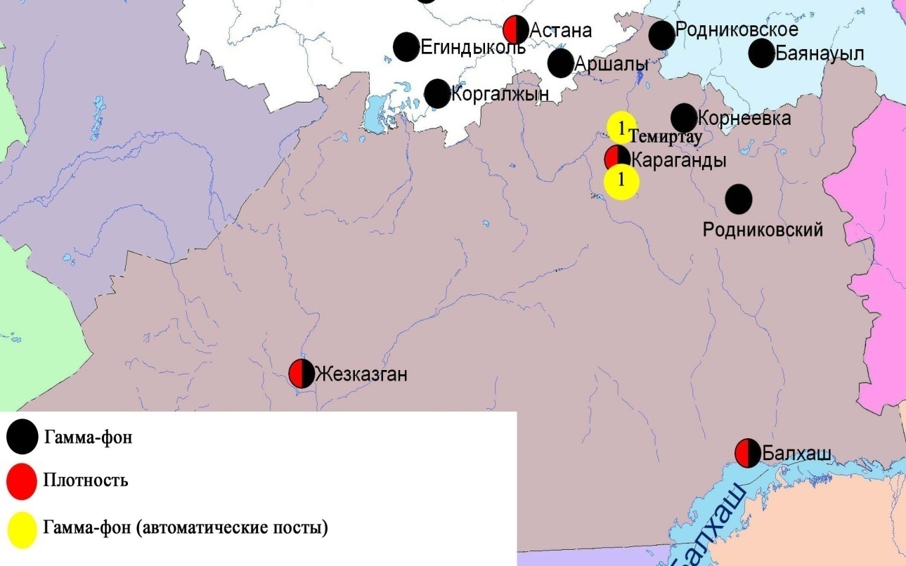

Рис. 8.5 Схема расположения метеостанций за наблюдением уровня радиационного гамма-фона и плотностью радиоактивных выпадений на территории Карагандинской области

- Состояние окружающей среды Костанайской области

  - Состояние загрязнения атмосферного воздуха по городу Костанай

Наблюдения за состоянием атмосферного воздуха велись на 4 стационарных постах (рис.9.1., таблица 54).
Таблица 54
Место расположения постов наблюдений и определяемые примеси

Номер  поста | Сроки отбора | Проведения наблюдений | Адрес поста | Определяемые примеси
1 | 3 раза  в сутки | ручной отбор проб (дискретные методы) | ул. Каирбеков, 379; жилой р-н | взвешенные вещества, диоксид серы, оксид углерода, диоксид азота
3 |  |  | ул. Дощанова, 43
2 | каждые 20 минут | в непрерывном режиме | ул.Бородина | взвешенные частицы РМ-10, диоксид серы, оксид углерода, диоксид и оксид азота
4 |  |  | ул. Маяковского | взвешенные частицы РМ-10, диоксид серы, оксид углерода, диоксид и оксид азота, сумма углеводородов, метан

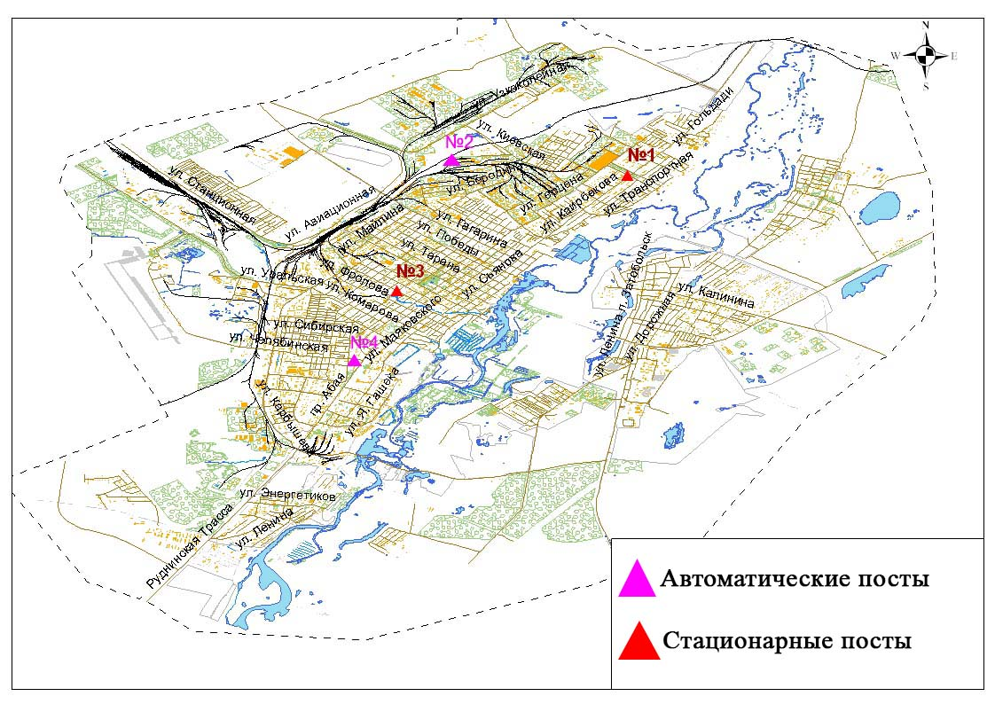

Рис.9.1 Схема расположения стационарной сети наблюдения
за загрязнением атмосферного воздуха города Костанай

Таблица 55
Характеристика загрязнения атмосферного воздуха города Костанай

Примесь | Средняя концентрация (g_{с.с.}) |  | Максимально разовая концентрация (g_{м.р.}) |  | Число случаев превышения ПДК
 | мг/м³ | Кратность превышения ПДК_{с.с.} | мг/м³ | Кратность превышения  ПДК _{м.р.} | >ПДК | >5 ПДК | >10 ПДК
Взвешенные вещества | 0,000 | 0,000 | 0,000 | 0,000
Взвешенные частицы РМ -10 | 0,110 |  | 0,346
Диоксид серы | 0,019 | 0,377 | 0,093 | 0,186
Оксид углерода | 0,312 | 0,104 | 6,960 | 1,4 | 1
Диоксид азота | 0,044 | 1,1 | 0,278 | 3,3 | 610
Оксид азота | 0,015 | 0,255 | 0,237 | 0,592
∑ углеводородов | 0,000 |  | 0,000
Метан | 0,000 |  | 0,000

Общая оценка загрязнения атмосферы. По данным стационарной сети наблюдений (рис.9.1.), уровень загрязнения атмосферного воздуха оценивался повышенным, он определялся значением НП равным 17,9 %, СИ= 3,3. Воздух города более всего загрязнен диоксидом азота (табл.1 и табл.1.1).
В целом по городу среднемесячные концентрации диоксида азота превысило – 1,1 ПДК_{с.с.}, других загрязняющих веществ – не превышали ПДК. За март по городу были зафиксированы превышения более 1 ПДК по диоксиду азота – 610 случаев, по оксиду углерода – 1 случай (таблица 55).

  - Состояние атмосферного воздуха по городу Рудный

Наблюдения за состоянием атмосферного воздуха велись на 2 стационарных постах (рис.9.2., таблица 56).

Таблица56
Место расположения постов наблюдений и определяемые примеси

Номер  поста | Сроки отбора | Проведения наблюдений | Адрес поста | Определяемые примеси
5 | каждые 20 минут | в непрерывном режиме | ул. Молодой Гвардии | взвешенные частицы РМ-10, диоксид серы, оксид углерода, диоксид и оксид азота
6 |  |  | рядом с мечетью | взвешенные частицы РМ-10, оксид углерода, диоксид и оксид азота, сумма углеводородов, метан

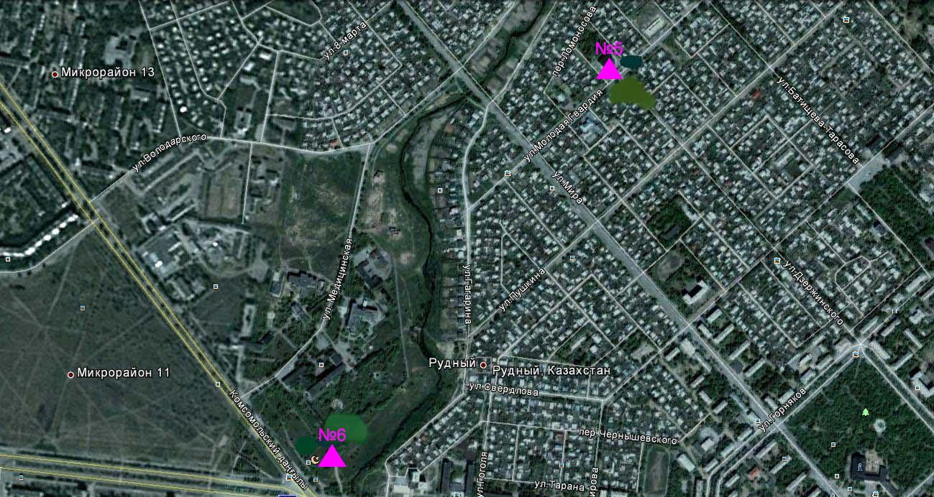

Рис.9.2. Схема расположения тационарной сети наблюдения за загрязнением атмосферного воздуха города Рудный

Таблица 57
Характеристика загрязнения атмосферного воздуха города Рудный

Примесь | Средняя концентрация (g_{с.с.}) |  | Максимально разовая концентрация (g_{м.р.}) |  | Число случаев превышения ПДК
 | мг/м³ | Кратность превышения ПДК_{с.с.} | мг/м³ | Кратность превышения  ПДК _{м.р.} | >ПДК | >5 ПДК | >10 ПДК
Взвешенные частицы РМ -10 | 0,022 |  | 0,225
Диоксид серы | 0,016 | 0,324 | 0,218 | 0,437
Оксид углерода | 0,023 | 0,008 | 6,043 | 1,209 | 2
Диоксид азота | 0,038 | 0,938 | 0,244 | 2,875 | 350
Оксид азота | 0,007 | 0,117 | 0,212 | 0,530
∑ углеводородов | 0,000 |  | 0,000
Метан | 0,000 |  | 0,000

Общая оценка загрязнения атмосферы. По данным стационарной сети наблюдений (рис.9.2.), уровень загрязнения атмосферного воздуха оценивается повышенным, он определялся значениями СИ равным 2,9 и НП=7,9% (табл.1 и табл.1.1). Воздух города более всего загрязнен диоксидом азота.
В целом по городу среднемесячные концентрации всех загрязняющих веществ– не превышали ПДК. Были выявлены случаи превышения более 1 ПДК по оксиду углерода – 2, по диоксиду азота – 350 случаев (таблица 57).

9.3 Состояние атмосферного воздуха по городу Аркалык

Наблюдения за состоянием атмосферного воздуха в городе Аркалык велись на 2 стационарныхпостах (рис.9.3., таблица 58).
Таблица 58
Место расположения постов наблюдений и определяемые примеси

Номер  поста | Сроки отбора | Проведения наблюдений | Адрес поста | Определяемые примеси
11 | каждые 20 минут | в непрерывном режиме | на территории АТЭК | взвешенные частицы РМ-10, диоксид серы, оксид углерода, диоксид азота, озон, сероводород, неметановые УВ
12 |  |  | на территории М Аркалык

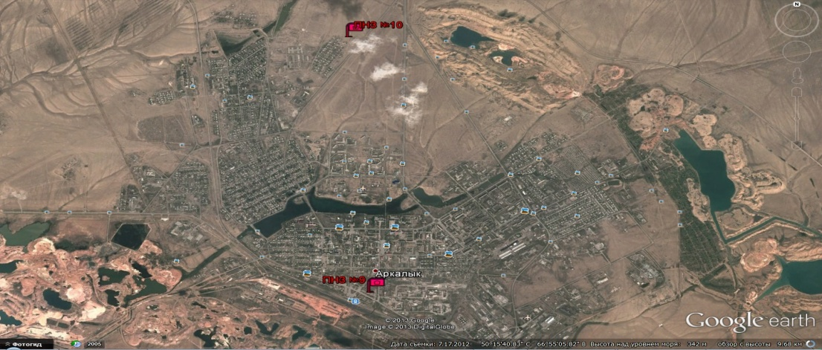

Рис.9.3 Схема расположения постов наблюдений атмосферного воздуха в городе Аркалык

Таблица 59
Характеристика загрязнения атмосферного воздуха города Аркалык

Примесь | Средняя концентрация (g_{с.с.}) |  | Максимально разовая концентрация (g_{м.р.}) |  | Число случаев превышения ПДК
 | мг/м³ | кратность  превышения ПДК | мг/м³ | кратность  превышения  ПДК | >ПДК | >5ПДК | >10ПДК
Взвешенные частицы РМ-10 | 0,257 |  | 0,750
Диоксид серы | 0,000 | 0,000 | 0,000 | 0,000
Оксид углерода | 0,483 | 0,161 | 2,725 | 0,545
Диоксид азота | 0,000 | 0,000 | 0,005 | 0,059
Озон | 0,065 | 2,2 | 0,160 | 1,000 | 1
Сероводород | 0,001 |  | 0,070 | 8,750 | 70 | 9
Неметановые УВ | 2,955 |  | 41,124

Общая оценка загрязнения атмосферы. По данным стационарной сети наблюдений (рис.9.3.), уровень загрязнения атмосферного воздуха оценивается высоким, он определялся значением СИ равным 8,8 (высокий уровень); НП = 3,1 % (повышенный уровень) (табл.1 и табл.1.1). Воздух города более всего загрязнен сероводородом.
В целом по городу среднемесячная концентрация озона составила 2,2 ПДК_{с.с,} других загрязняющих веществ – не превышали ПДК. Были выявлены случаи превышения: более 1 ПДК по озону – 1, по сероводороду– 70 случая; также по сероводороду более 5 ПДК– 9случаев (таблица 59).

9.4 Состояние атмосферного воздуха по городу Житикара

Наблюдения за состоянием атмосферного воздуха в городе Житикара велись на 2 стационарных постах (рис.9.4., таблица 60)
Таблица 60
Место расположения постов наблюдений и определяемые примеси

Номер  поста | Сроки отбора | Проведения наблюдений | Адрес поста | Определяемые примеси
9 | каждые 20 минут | в непрерывном режиме | на территории центрального рынка | взвешенные частицы РМ-10, диоксид серы, оксид углерода, диоксид азота, озон, сероводород, неметановые УВ
10 |  |  | на территории М Житикара

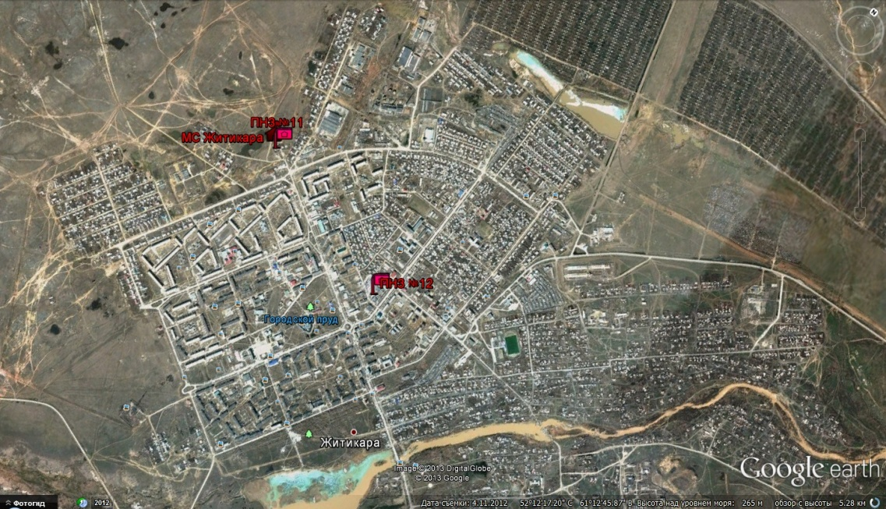

Рис.9.4 Схема расположения постов наблюдений атмосферного воздуха в городе Житикара

Таблица 61
Характеристика загрязнения атмосферного воздуха города Житикара

Примесь | Средняя концентрация (g_{с.с.}) |  | Максимально разовая концентрация (g_{м.р.}) |  | Число случаев превышения ПДК
 | мг/м³ | кратность  превышения ПДК | мг/м³ | кратность  превышения  ПДК | >ПДК | >5ПДК | >10ПДК
Взвешенные частицы РМ-10 | 0,044 |  | 30,0
Диоксид серы | 0,000 | 0,000 | 0,000 | 0,000
Оксид углерода | 0,071 | 0,024 | 5,160 | 1,032 | 1
Диоксид азота | 0,001 | 0,013 | 0,083 | 0,976
Озон | 0,027 | 0,900 | 0,152 | 0,950
Сероводород | 0,000 |  | 0,000 | 0,000
Неметановые УВ | 0,392 |  | 5,543

Общая оценка загрязнения атмосферы. По данным стационарной сети наблюдений (рис.9.4.), уровень загрязнения атмосферного воздуха оценивается низким, он определялся значениями СИ равным 1,0 и НП = 0,0 % (табл.1 и табл.1.1).
В целом по городу среднемесячные концентрациивсех загрязняющих веществ – не превышали ПДК. Были выявлены случаи превышения более 1 ПДК по оксиду углерода –1 случай (таблица 61).

9.5 Состояние атмосферного воздуха по городу Лисаковск

Наблюдения за состоянием атмосферного воздуха в городе Лисаковск велись на 2 стационарных постах (рис.9.5., таблица 62)

Таблица 62
Место расположения постов наблюдений и определяемые примеси

Номер  поста | Сроки отбора | Проведения наблюдений | Адрес поста | Определяемые примеси
7 | каждые 20 минут | в непрерывном режиме | на территории гидрологического сооружения Казылжарского водохранилища | взвешенные частицы РМ-10, диоксид серы, оксид углерода, диоксид азота, озон, сероводород, неметановые УВ
8 |  |  | ул. Тобольская,  на территории ГКП «Лисаковсккомунэнерго»

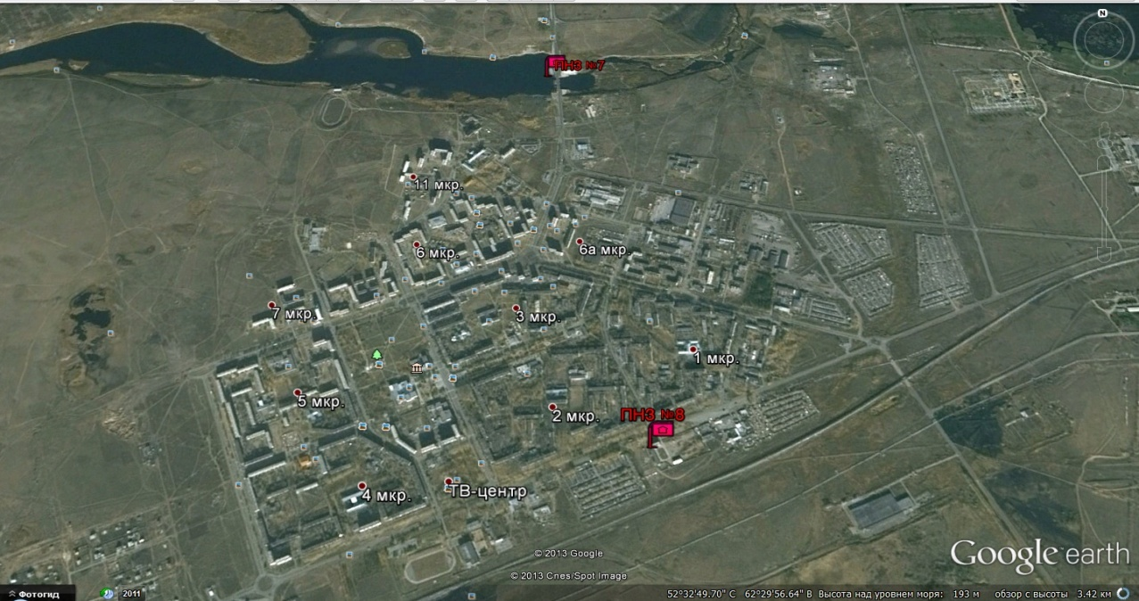

Рис.9.5 Схема расположения постов наблюдений атмосферного воздуха в городе Лисаковск

Таблица 63
Характеристика загрязнения атмосферного воздуха города Лисаковск

Примесь | Средняя концентрация (g_{с.с.}) |  | Максимально разовая концентрация (g_{м.р.}) |  | Число случаев превышения ПДК
 | мг/м³ | кратность  превышения ПДК | мг/м³ | кратность  превышения  ПДК | >ПДК | >5ПДК | >10ПДК
Взвешенные частицы РМ-10 | 0,008 |  | 0,878
Диоксид серы | 0,001 | 0,010 | 0,120 | 0,240
Оксид углерода | 0,488 | 0,163 | 12,676 | 2,535 | 51
Оксид азота | 0,001 | 0,013 | 0,018 | 0,212
Озон | 0,300 | 10,0 | 0,716 | 4,475 | 1802
Сероводород | 0,000 |  | 0,056 | 7,000 | 1
Неметановые УВ | 0,244 |  | 14,168

Общая оценка загрязнения атмосферы. По данным стационарной сети наблюдений (рис.9.5.), уровень загрязнения атмосферного воздуха оценивается очень высоким, он определялся значением НП равным 80,6 % (очень высокий уровень); СИ = 7,0 (повышенный уровень) (табл.1 и табл.1.1). Воздух города более всего загрязнен сероводородом.
В целом по городу среднемесячные концентрацииозона составили – 10,0 ПДК_{с.с,} других загрязняющих веществ – не превышали ПДК. Были выявлены случаи превышения более 1 ПДК по сероводороду – 1, по оксиду углерода – 51, по озону – 1802 случаев (таблица 63).

9.6 Качество поверхностных вод на территории Костанайской области

Наблюдения за загрязнением поверхностных вод на территории Костанайской области проводились на 7 водных объектах: реки Тобыл, Айет, Тогызак, Уй, водохранилища Жогаргы Тобыл, Аманкельды, Каратомар.
В реке Тобыл температура воды 0,15ºC, водородный показатель равен 7,82, концентрация растворенного в воде кислорода 6,71 мг/дм3, БПК₅ 2,10 мг/дм3. Превышения ПДК были зафиксированы по веществам из групп тяжелых металлов (марганец 29,5 ПДК, никель 8,5 ПДК, медь 4,5 ПДК, цинк 1,8 ПДК), главных ионов (сульфаты 2,6 ПДК, магний 1,3 ПДК), биогенных веществ (железо общее 4,3 ПДК), органических веществ (фенолы – 6,0 ПДК).
В реке Айет температура воды 0,1ºC, водородный показатель равен 7,48, концентрация растворенного в воде кислорода 7,62 мг/дм3, БПК₅ 1,43 мг/дм3. Превышения ПДК были зафиксированы по веществам из групп тяжелых металлов (марганец 32,5 ПДК, медь – 5,0 ПДК, никель 4,9 ПДК), биогенных веществ (железо общее 4,3 ПДК), главных ионов (сульфаты 3,1 ПДК).
В реке Тогызык температура воды 0,1ºC, водородный показатель равен 7,82, концентрация растворенного в воде кислорода 10,90 мг/дм3, БПК₅ 1,43 мг/дм3. Превышения ПДК были зафиксированы по веществам из групп тяжелых металлов (марганец 17,7 ПДК, никель 2,4 ПДК, медь 4,0 ПДК, цинк 2,1 ПДК), биогенных веществ (железо общее 3,0 ПДК, азот нитратный 1,3 ПДК), главных ионов (сульфаты 3,6 ПДК).
В реке Уй температура воды 0,1ºC, водородный показатель равен 8,22, концентрация растворенного в воде кислорода 7,47 мг/дм3, БПК₅ 0,63 мг/дм3. Превышения ПДК были зафиксированы по веществам из групп тяжелых металлов (марганец 25,8 ПДК, никель 6,5 ПДК, медь 17,0 ПДК, цинк 3,6 ПДК), биогенных веществ (железо общее 5,3 ПДК), главных ионов (сульфаты 3,0 ПДК).
В вдхр. Аманкельды температура воды 0,2ºC, водородный показатель равен 8,17, концентрация растворенного в воде кислорода 9,36 мг/дм3, БПК₅ 0,36 мг/дм3. Превышения ПДК были зафиксированы по веществам из групп тяжелых металлов (марганец 13,4 ПДК, никель 2,4 ПДК, медь 2,0 ПДК, цинк 1,1 ПДК), биогенных веществ (железо общее 1,6 ПДК) и главных ионов (сульфаты 1,9 ПДК).
В вдхр. Каратомар температура воды 0,2ºC, водородный показатель равен 8,26, концентрация растворенного в воде кислорода 9,36 мг/дм3, БПК₅ 0,43 мг/дм3. Превышения ПДК были зафиксированы по веществам из групп тяжелых металлов (медь 8,0 ПДК, никель 2,1 ПДК, цинк 1,1 ПДК), главных ионов (сульфаты 1,3 ПДК), органические вещества (фенолы 23,0 ПДК).
В вдхр. Жогаргы Тобыл, температура воды 0,2ºC, водородный показатель равен 8,31, концентрация растворенного в воде кислорода 11,52 мг/дм³, БПК₅ 3,96 мг/дм³. Превышения ПДК были зафиксированы по веществам из групп тяжелых металлов (никель 2,7 ПДК, медь 4,0 ПДК), главных ионов (сульфаты 1,3 ПДК).
Качество воды водных объектов на территории Костанайской области оценивается следующим образом: вода «нормативно чистая» - вдхр.; вода «умеренного уровня загрязнения» - вдхр. Амангельды; вода «высокого уровня загрязнения» - реки Тобыл, Айет, Тогызак, Уй, вдхр. Каратомар, Жогаргы Тобыл.
В сравнении с мартом 2014 года качество воды вдхр. Амангельды, Жогаргы Тобыл существенно не изменилось; реки Тобыл, Айет, Тогызак, вдхр. Каратомар ухудшилось.
В сравнении с февралем 2015 года качество воды реки Тобыл, Айет, Тогызак не изменилось.
Высокое загрязнение зафиксировано в следующих водных объектах: река Тобол – 3 случая ВЗ, река Айет – 1 случай ВЗ, река Тогызак – 1 случай ВЗ, река Уй – 1 случай ВЗ, вдхр. Аманкельды – 1 случай ВЗ (таблица 7).

9.7 Радиационный гамма-фон Костанайской области

Наблюдения за уровнем гамма излучения на местности осуществлялись ежедневно на 6-ти метеорологических станциях (Жетыкара, Караменды, Карасу, Карабалык, Костанай, Сарыколь) и на 3-х автоматических постах наблюдений за загрязнением атмосферного воздуха г.Костанай (№2,4); г.Рудный (№5) (рис. 9.6).
Средние значения радиационного гамма-фона приземного слоя атмосферы по населенным пунктам областинаходились в пределах 0,09-0,19 мкЗв/ч. В среднем по области радиационный гамма-фон составил 0,12 мкЗв/ч и находился в допустимых пределах.

  - Плотность радиоактивных выпадений в приземном слое атмосферы

Контроль за радиоактивным загрязнением приземного слоя атмосферы на территории Костанайской области осуществлялся на 2-х метеорологических станциях (Жетыкара, Костанай) путем отбора проб воздуха горизонтальными планшетами (рис. 9.6). На станции проводился пятисуточный отбор проб.
Среднесуточная плотность радиоактивных выпадений в приземном слое атмосферы на территории области колебалась в пределах 0,8–3,1 Бк/м². Средняя величина плотности выпадений по области составила 1,3 Бк/м², что не превышает предельно-допустимый уровень.
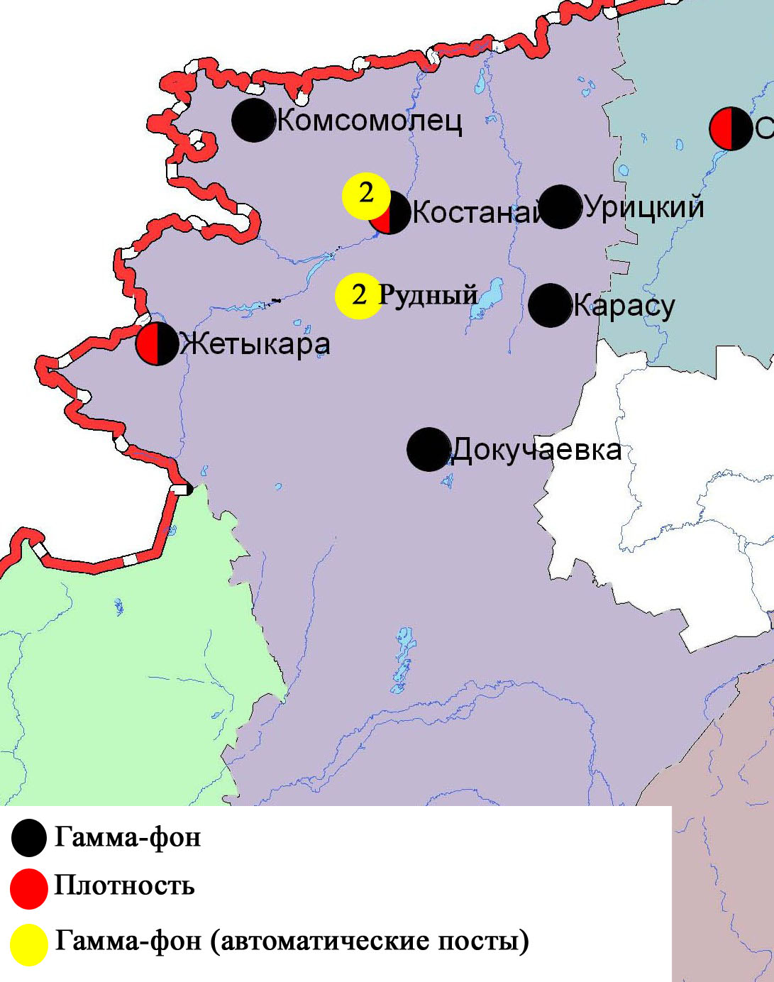

Рис. 9.6 Схема расположения метеостанций за наблюдением уровня радиационного гамма-фона и плотностью радиоактивных выпадений на территории Костанайской области

- Состояние окружающей среды Кызылординской области

  - Состояние загрязнения атмосферного воздуха по городу Кызылорда

Наблюдение за состоянием атмосферного воздуха велось на 1 стационарном посту (рис.10.1., таблица 64).
Таблица 64
Место расположения постов наблюдений и определяемые примеси

Номер  поста | Сроки отбора | Проведение наблюдений | Адрес поста | Определяемые примеси
1 | 3 раза  в сутки | ручной отбор проб (дискретные методы) | м-н Шугла, дом 24-а, ул. Муратбаева | взвешенные вещества, диоксид серы, оксид углерода, диоксид азота, сероводород, формальдегид

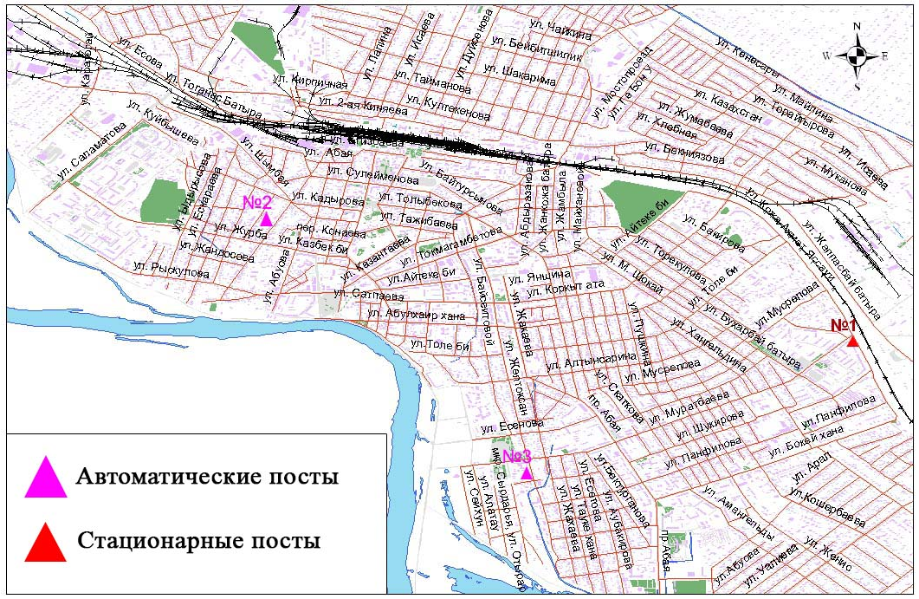

Рис.10.1. Схема расположения стационарной сети наблюдения за загрязнением атмосферного воздуха города Кызылорда

Таблица 65
Характеристика загрязнения атмосферного воздуха города Кызылорда

Примесь | Средняя концентрация (g_{с.с.}) |  | Максимально-разовая концентрация (g_{м.р.}) |  | Число случаев превышения ПДК
 | мг/м³ | Кратность превышения ПДК_{с.с.} | мг/м³ | Кратность превышения ПДК_{м.р.} | >ПДК | >5 ПДК | >10 ПДК
Взвешенные вещества | 0,0182 | 0,1212 | 0,200 | 0,400
Диоксид серы | 0,2628 | 5,2 | 0,295 | 0,59
Оксид углерода | 1,1818 | 0,3939 | 2,000 | 0,400
Диоксид азота | 0,0809 | 2,0 | 0,09 | 1,1 | 7
Сероводород | 0,0002 |  | 0,001 | 0,125
Формальдегид | 0,0019 | 0,6364 | 0,004 | 0,1143

Общая оценка загрязнения атмосферы. По данным стационарной сети наблюдений (рис.10.1.), уровень загрязнения атмосферного воздуха оценивался повышенным, он определялся значением НП = 10,6 % (повышенный уровень), СИ был равен 1,1 (низкий уровень), (табл.1 и табл.1.1).
В целом по городу среднемесячные концентрации составили: диоксида серы – 5,2 ПДК_{с.с.}, диоксида азота –2,0 ПДК_{с.с.}, других загрязняющих веществ – не превышали ПДК. Были выявлены случаи превышения более 1 ПДК по диоксиду азота – 7 случаев (таблица 65).

10.2 Состояние атмосферного воздуха по поселку Акай

Наблюдения за состоянием атмосферного воздуха велись на 1 стационарном посту (рис.10.2., таблица 66).
Таблица 66
Место расположения постов наблюдений и определяемые примеси

Номер  поста | Сроки отбора | Проведения наблюдений | Адрес поста | Определяемые примеси
1 | каждые 20 минут | в непрерывном режиме | ул. Коркыт-Ата, б/н | взвешенные частицы РМ-10, диоксид серы, оксид углерода, диоксид и оксид азота, озон, формальдегид

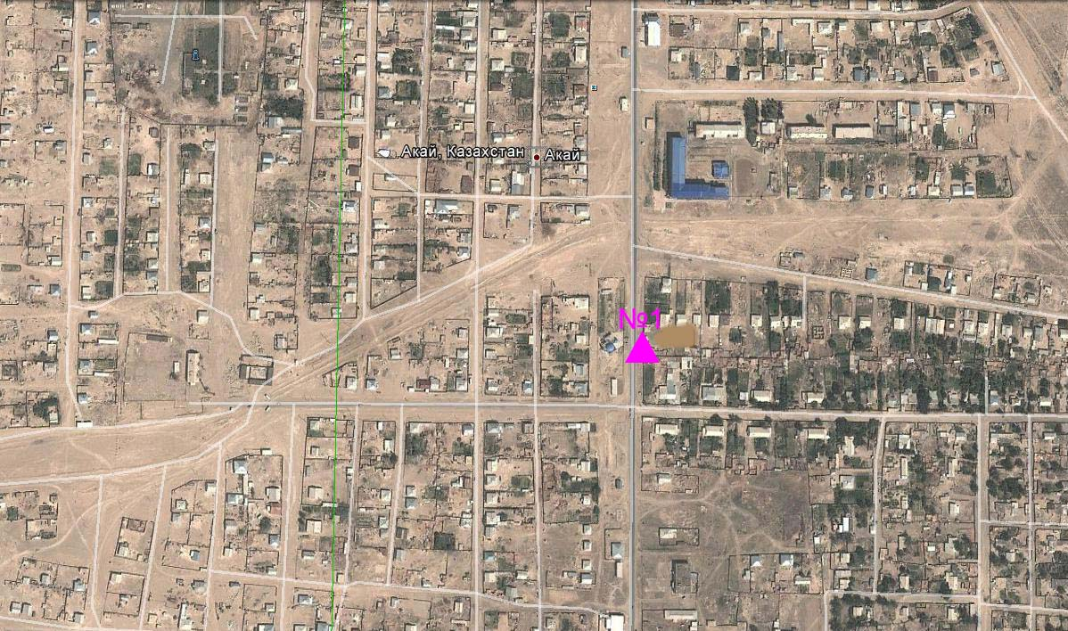
Рис.10.2. Схема расположения стационарной сети наблюдения за загрязнением
атмосферного воздуха поселка Акай
Таблица 67
Характеристика загрязнения атмосферного воздуха поселка Акай

Примесь | Средняя концентрация (g_{с.с.}) |  | Максимально-разовая концентрация (g_{м.р.}) |  | Число случаев превышения ПДК
 | мг/м³ | Кратность превышения ПДК_{с.с.} | мг/м³ | Кратность превышения ПДК_{м.р.} | >ПДК | >5 ПДК | >10 ПДК
Взвешенные частицы РМ -10 | 0,0001 |  | 0,0280
Диоксид серы | 0,0112 | 0,2240 | 0,1527 | 0,3054
Оксид углерода | 0,1866 | 0,0622 | 3,0208 | 0,6042
Диоксид азота | 0,0193 | 0,4825 | 0,1204 | 1,4165 | 10
Оксид азота | 0,0005 | 0,0083 | 0,0232 | 0,0580
Озон | 0,0866 | 2,9 | 0,1550 | 0,9688
Формальдегид | 0,0007 | 0,2333 | 0,0010 | 0,0286

Общая оценка загрязнения атмосферы. По данным стационарной сети наблюдений (рис.10.2.), уровень загрязнения атмосферного воздуха оценивался низким, он определялся значениями СИ равным 1,4, НП = 0,5 % (табл.1 и табл.1.1).
В целом по городу среднемесячные концентрации по озону составили 2,9 ПДК_{с.с.}, других загрязняющих веществ – не превышали ПДК. Были зафиксированы превышения более 1 ПДК по диоксиду азота - 10 раз (таблица 67).

10.3 Состояние атмосферного воздуха по поселке Торетам

Наблюдения за состоянием атмосферного воздуха велись на 1 стационарном посту (рис.10.3., таблица 68).
Таблица 68
Место расположения постов наблюдений и определяемые примеси

Номер  поста | Сроки отбора | Проведения наблюдений | Адрес поста | Определяемые примеси
1 | каждые 20 минут | в непрерывном режиме | ул. Муратабаева, 51 «А» | взвешенные частицы РМ-10, диоксид серы, оксид углерода, диоксид и оксид азота, формальдегид

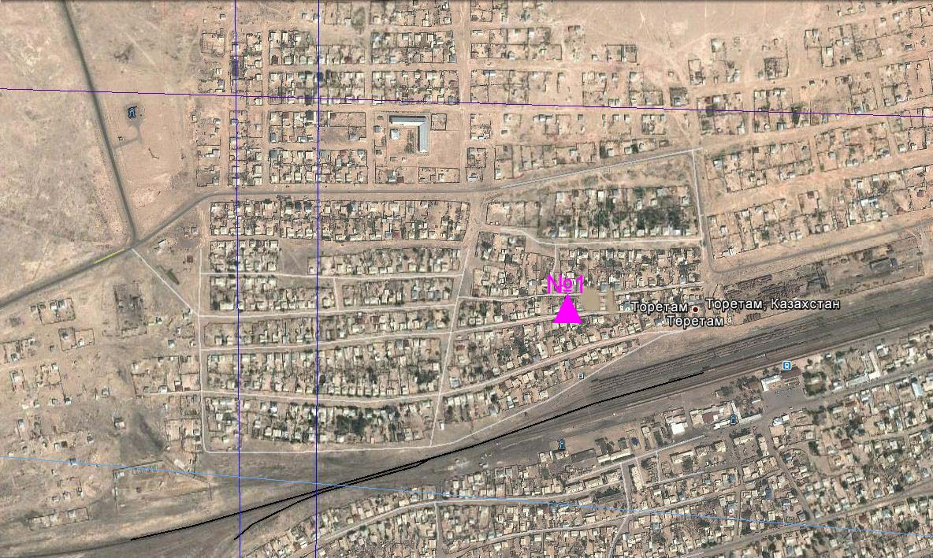

Рис. 10.3. Схема расположения стационарной сети наблюдения за загрязнением
атмосферного воздуха поселка Торетам

Таблица 69
Характеристика загрязнения атмосферного воздуха поселка Торетам

Примесь | Средняя концентрация (g_{с.с.}) |  | Максимально-разовая концентрация (g_{м.р.}) |  | Число случаев превышения
 | мг/м³ | Кратность превышения ПДК_{с.с.} | мг/м³ | Кратность превышения ПДК_{м.р.} | >ПДК | >5 ПДК | >10 ПДК
Взвешенные частицы РМ -10 | 0,0014 |  | 0,0971
Диоксид серы | 0,0046 | 0,0920 | 0,8323 | 1,6646 | 1
Оксид углерода | 0,3583 | 0,1194 | 5,4418 | 1,0884 | 1
Диоксид азота | 0,0198 | 0,4950 | 0,2074 | 2,4400 | 56
Оксид азота | 0,0116 | 0,1933 | 0,3882 | 0,9705
Формальдегид | 0,0005 | 0,1667 | 0,0006 | 0,0164
Общая оценка загрязнения атмосферы. По данным стационарной сети наблюдений (рис.10.3.), уровень загрязнения атмосферного воздуха оценивался повышенным, он определялся значениями СИ равным 2,4 и НП = 2,6% (табл.1 и табл.1.1).
В целом по городу среднемесячные концентрации загрязняющих веществ – не превышали ПДК. Были выявлены превышения более 1 ПДК по диоксиду серы и оксиду углерода – 1, также по диоксиду азота – 56 случаев (таблица 69).

10.4 Состояние атмосферного воздуха городаКызылорда и Кызылординской области (экспедиция)

В марте 2015 года при проведении маршрутных обследований атмосферного воздуха по городу Кызылорда показало, что диоксида азота в рынке «Сыбага» превысил в 1,1 ПДК. Содержание взвешенных веществ, оксида углерода и диоксида серы находились в пределах нормы (рис. 10.4, таблица 70).

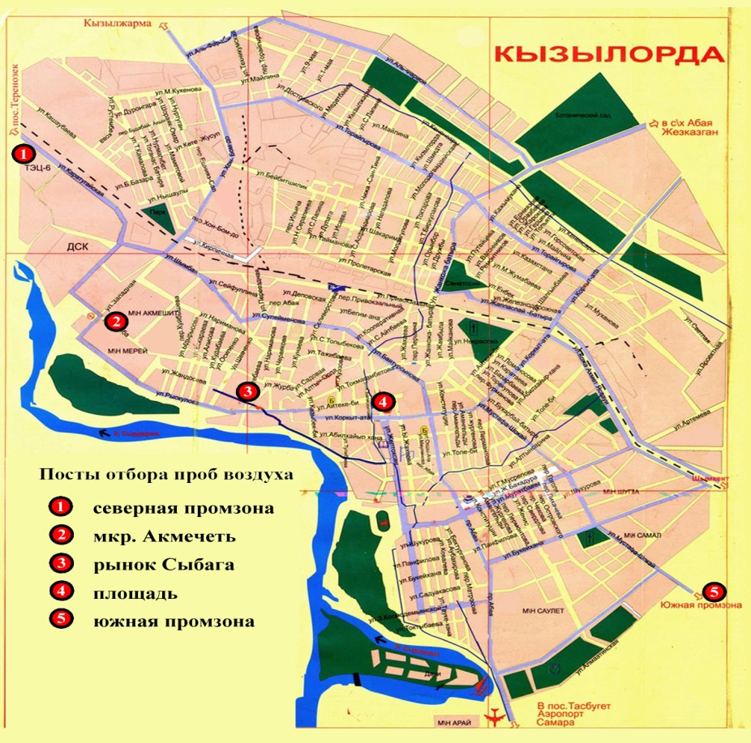

Рис.10.4 Схема расположения маршрутных постов экспедиционных наблюдений по г. Кызылорда

Таблица 70

Характеристика состояния атмосферного воздуха города Кызылорда

за март 2015 года по данным экспедиционных наблюдений

Наименование  точек | Максимально-разовая концентрация, кратная ПДК
 | Взвешенные  вещества |  |  |  | Диоксид  серы |  |  |  | Диоксид  азота |  |  |  | Оксид  углерода
 | Март  2014 г. |  | Март  2015 г. |  | Март  2014 г. |  | Март  2015 г. |  | Март  2014 г. |  | Март  2015 г. |  | Март  2014 г. |  | Март  2015 г.
 | Мг/м³ | Кратная ПДК | Мг/м³ | Кратная ПДК | Мг/м³ | Кратная ПДК | Мг/м³ | Кратная ПДК | Мг/м³ | Кратная ПДК | Мг/м³ | Кратная ПДК | Мг/м³ | Кратная ПДК | Мг/м³ | Кратная ПДК
Южная промзона (КЮТЦ) | 0,0 | 0,0 | 0,0 | 0,0 | 0,128 | 0,3 | 0,145 | 0,3 | 0,08 | 0,9 | 0,08 | 0,9 | 2,0 | 0,4 | 1,0 | 0,2
Северная промзона ("КТЭЦ") | 0,04 | 0,1 | 0,0 | 0,0 | 0,140 | 0,3 | 0,162 | 0,3 | 0,07 | 0,8 | 0,08 | 0,9 | 2,0 | 0,4 | 2,0 | 0,4
Рынок «Сыбага» | 0,09 | 0,2 | 0,0 | 0,0 | 0,148 | 0,3 | 0,118 | 0,2 | 0,07 | 0,8 | 0,09 | 1,1 | 1,0 | 0,2 | 2,0 | 0,4
Мкр «Акмечеть» | 0,17 | 0,3 | 0,0 | 0,0 | 0,153 | 0,3 | 0,120 | 0,2 | 0,08 | 0,9 | 0,07 | 0,8 | 2,0 | 0,4 | 1,0 | 0,2
Центр. площадь | 0,04 | 0,1 | 0,0 | 0,0 | 0,159 | 0,3 | 0,167 | 0,3 | 0,08 | 0,9 | 0,08 | 0,9 | 2,0 | 0,4 | 1,0 | 0,2

Таблица 70

Характеристика состояния атмосферного воздуха по Кызылординской области

за март 2015 года по данным экспедиционных наблюдений

Наименование точек отбора |  | Максимально-разовая концентрация, кратная ПДК
 |  | взвешенные вещества |  | диоксид  серы |  | Диоксид  азота |  | оксид  углерода
 |  | мг/м³ | Кратн.  превыш  ПДК | мг/м³ | Кратн.  превыш  ПДК | мг/м³ | Кратн.  превыш  ПДК | мг/м³ | Кратн.  превыш  ПДК
Жанакорган | Центр района (ул. Корасан ата) | 0,0 | 0,0 | 0,130 | 0,3 | 0,08 | 0,9 | 2,0 | 0,4
 | Рынок (ул. Манап Кокенов) | 0,09 | 0,2 | 0,133 | 0,3 | 0,08 | 0,9 | 2,0 | 0,4
 | Ж/д вокзал (ул. Амангельды) | 0,09 | 0,2 | 0,124 | 0,2 | 0,08 | 0,9 | 1,0 | 0,2
Шиели | Центр района (ул. Сатпаева) | 0,09 | 0,2 | 0,123 | 0,2 | 0,08 | 0,9 | 1,0 | 0,2
 | Рынок (ул. Даулеткерей) | 0,09 | 0,2 | 0,119 | 0,2 | 0,07 | 0,8 | 2,0 | 0,4
 | Ж/д вокзал(ул. А. Байтурсынова) | 0,04 | 0,1 | 0,117 | 0,2 | 0,08 | 0,9 | 1,0 | 0,2
Сырдарья | Центр района (ул. Конаева) | 0,0 | 0,0 | 0,105 | 0,2 | 0,07 | 0,8 | 1,0 | 0,2
 | Рынок (ул. Керейтбаева) | 0,0 | 0,0 | 0,106 | 0,2 | 0,08 | 0,9 | 1,0 | 0,2
 | Ж/д вокзал (ул. Алиакбарова) | 0,0 | 0,0 | 0,109 | 0,2 | 0,08 | 0,9 | 1,0 | 0,2
Жалагаш | Центр района (ул. Бухарбай батыр) | 0,0 | 0,0 | 0,107 | 0,2 | 0,08 | 0,9 | 1,0 | 0,2
 | Рынок (ул. Абая) | 0,0 | 0,0 | 0,115 | 0,2 | 0,08 | 0,9 | 1,0 | 0,2
 | Ж/д вокзал (ул. Кыстаубаева) | 0,0 | 0,0 | 0,097 | 0,2 | 0,06 | 0,7 | 1,0 | 0,2
Кармакшы | Центр района (ул. Коркыт Ата) | 0,0 | 0,0 | 0,123 | 0,2 | 0,07 | 0,8 | 2,0 | 0,4
 | Рынок (ул. Кошербаева) | 0,0 | 0,0 | 0,132 | 0,2 | 0,08 | 0,9 | 2,0 | 0,4
 | Ж/д вокзал (ул. Привокзальная) | 0,0 | 0,0 | 0,116 | 0,2 | 0,08 | 0,9 | 1,0 | 0,2
Казалы | Центр района (ул. Ауезова) | 0,0 | 0,0 | 0,117 | 0,2 | 0,06 | 0,7 | 1,0 | 0,2
 | Рынок (ул. Счастнов) | 0,0 | 0,0 | 0,128 | 0,3 | 0,07 | 0,8 | 1,0 | 0,2
 | Ж/д вокзал (ул. Айтеке би) | 0,0 | 0,0 | 0,105 | 0,2 | 0,08 | 0,9 | 1,0 | 0,2
Аральск | Центр района (ул. Абылхаир хан) | 0,0 | 0,0 | 0,095 | 0,2 | 0,06 | 0,7 | 1,0 | 0,2
 | Рынок (ул. Бактыбай батыр) | 0,0 | 0,0 | 0,099 | 0,2 | 0,08 | 0,9 | 2,0 | 0,4
 | Ж/д вокзал (ул. Женис 50 лет) | 0,0 | 0,0 | 0,097 | 0,2 | 0,08 | 0,9 | 1,0 | 0,2

В марте 2015 года при проведении эпизодических наблюдений по Кызылординской области показало, что содержание взвешенных веществ, диоксида серы, диоксид азота и оксид углерода районах области находились в пределах допустимой нормы.

10.5 Качество поверхностных вод на территории
Кызылординской области

Наблюдения за загрязнением поверхностных вод на территории Кызылординской области проводились на 2 водных объектах в реке Сырдария и Аральском море.
В реке Сырдария температура воды колебалась от 0ºC до 3,2 ºC, среднее значение рН составило – 8,25, концентрация растворенного в воде кислорода в среднем составляла 6,67 мг/дм3, БПК₅ в среднем 0,9 мг/дм3.
Превышения ПДК были зафиксированы по веществам из групп тяжелых металлов (меди 3,0 ПДК, хрому (6+) 2,5 ПДК), главных ионов (сульфаты 4,1 ПДК), биогенных веществ (железо общее 1,7 ПДК).
В Малом Аральском море температура воды - 0ºC, рН составило - 8,3, концентрация растворенного в воде кислорода составила 6,81 мг/дм3, БПК₅ 1,2 мг/дм3. Превышения ПДК были зафиксированы по веществам из групп тяжелых металлов (медь 3,0 ПДК), биогенные вещества (железо общее 2,0 ПДК), главных ионов (сульфаты 4,8 ПДК, магний 1,2 ПДК).
Качество воды реки Сырдария и Аральского моря оценивается как «умеренного уровня загрязнения».
По сравнении с мартом 2014 г. и февралем 2015 года качество воды реки Сырдария и Аральского моря существенно не изменилось.

10.6 Качество водыхозяйственно-питьевого и
культурно-бытового водопользования города Кызылорда и Кызылординской области

Отбор проб воды для химического анализа по хозяйственно-питьевой категории водопользования производится с городского водозабора - водопроводной воды (перед поступлением в распределительную сеть), с открытого водоема (вода, поступающая из реки Сырдарья до очистки и фильтрации), с подземных источников – глубинных скважин (скважина - водозабор 100-120 м).
Основными критериями качества проб воды из городского и районных водозаборов, глубинных скважин и децентрализованных источников являются значения ПДК вредных веществ в воде водных объектов хозяйственно-питьевого и культурно-бытового водопользования, для водопровода - гигиенические нормативы содержания вредных веществ в питьевой воде.
В марте 2015 года в открытых водоемах превышения ПДК наблюдается по следующим ингредиентам: цветность – 2,9 ПДК; мутность – 1,3 ПДК; сухой остаток – 1,2 ПДК; сульфаты – 1,1 ПДК: жесткость – 1,0 ПДК, магний – 1,2 ПДК.
По городу Кызылорда, в марте 2015 года, качество питьевой воды по сравнению с мартом 2014 года изменилось не значительно.
По Кызылординской области основными загрязняющими веществами питьевой воды являются - цветность, мутность, жесткость, сульфаты, сухой остаток, магний.
Превышения ПДК в открытых водоемах по области наблюдается по следующим ингредиентам: мутность в 1,3-2,1 ПДК; цветность 3,9 - 8,4 ПДК; сухой остаток 1,0–1,3 ПДК; сульфаты 1,0–1,2 ПДК, жесткость 1,0–1,5 ПДК; магний 1,1-1,5 ПДК, железо 1,4-1,7 ПДК.
Водопроводная вода по всей территории области имеет превышения по мутности 1,0-1,1 ПДК, цветность 1,0-3,0 ПДК, сухому остатку 1,2 ПДК, железо – 1,8 ПДК, магнию 1,1 ПДК.
Наиболее лучшими качествами обладает вода из подземных скважин. В глубинных скважинах превышения наблюдаются по следующим ингредиентам: сухому остатку в 1,2 ПДК, мутность в 1,0 ПДК, цветность 2,0 ПДК, магнию 1,1 ПДК.
Превышения ПДК в децентрализованных источниках по области наблюдается по следующим ингредиентам: цветности 1,1 – 3,0 ПДК, мутности 1,2-2,0 ПДК, сульфатам 1,0-1,2 ПДК, сухому остатку 1,0-1,2 ПДК, жесткости – 1,0 ПДК, магнию 1,1-1,4 ПДК.

10.7 Радиационный гамма-фон Кызылординской области.

Наблюдения за уровнем гамма излучения на местности осуществлялись ежедневно на 3-х метеорологической станции (Кызылорда, Аральск, Шиели) и на 2-х автоматических постах наблюдений за загрязнением атмосферного воздуха п.Акай (№1) и п.Торетам (№1) (рис 10.5).
Средние значения радиационного гамма-фона приземного слоя атмосферы по населенным пунктам области находились в пределах 0,08-0,17 мкЗв/ч. В среднем по области радиационный гамма-фон составил 0,13 мкЗв/ч и находился в допустимых пределах.

10.8 Радиационный гамма-фон города Кызылорда и Кызылординской области по данным экспедиционных наблюдений

Радиационный гамма-фон (мощность экспозиционной дозы) по городу Кызылорда и Кызылординской области находился в допустимых пределах (0,05 - 0,23 мкЗв/ч), что не представляет практической опасности для населения области.
10.9 Плотность радиоактивных выпадений в приземном слое атмосферы на территории Кызылординской области

Контроль за радиоактивным загрязнением приземного слоя атмосферы на территории Кызылординской области осуществлялся на 2-х метеорологических станциях (Аральское море, Кызылорда) путем отбора проб воздуха горизонтальными планшетами (рис.10.5). На станциях проводился пятисуточный отбор проб.
Среднесуточная плотность радиоактивных выпадений в приземном слое атмосферы на территории области колебалась в пределах 0,9–3,7 Бк/м². Средняя величина плотности выпадений по области составила 1,5 Бк/м², что не превышает предельно-допустимый уровень.

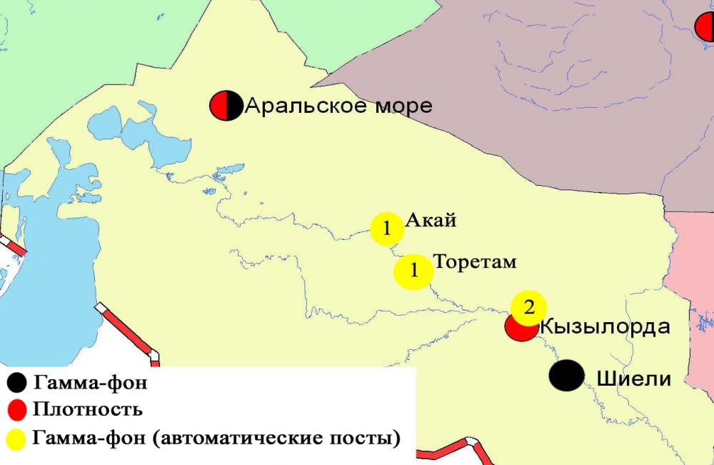

Рис. 10.5 Схема расположения метеостанций за наблюдением уровня радиационного гамма-фона и плотностью радиоактивных выпадений

10.10 Состояниездоровья населенияпо городу Кызылорда и Кызылординской области

За март месяц 2015 года для проведения мониторинга состояния здоровья населения по г. Кызылорда (Южная промзона, Северная промзона, мкр. Акмечеть, рынок Сыбага, Центральная площадь) было обследовано всего 40 пациентов, 4 категории по 2 человека. По Южному региону в возрасте свыше 40 лет у обследуемой (Бекмуратова Ш.) отмечалось боль в области коленного сустава. Диагноз артрит коленного сустава.
По Северному региону в возрасте свыше 40 у обследуемого (Алиулы Ж..) отмечались кашель, слабость, температура. Диагноз: остаточное явление туберкелеза легких.
По рынку Сыбага, в возрасте 25-40 лет, обследуемый (Алиев Н.) жалобы на боль в области эпигастрии. Диагноз: хр. Гастродуоденит.
По Центральной площади возрасте 12-18 лет у обследуемой (Тайманова А.) отмечалась боль в области сердца. Диагноз: ВПС (врожденный порок сердца).
По мкр. Акмечеть возрасте 25-40 лет у обследуемого (Досманбетов Н.) отмечались кашель, температура, озноб. Диагноз: хр. Бронхит. В возрасте свыше 40 лет обследуемый (Махшатов М.) - боль в области сердца, головные боли. Диагноз: ИБС, АГ (ишемическая болезнь сердца).
За март 2015 года при проведении мониторинга состояния здоровья населения по Кызылординской области было обследовано всего 56 пациентов, по 7 районам (Аральский, Казалинский, Кармакчинский, Жалагашский, Сырдаринский, Шиелинский, Жанакорганский) по 4 категориям по 2 человека. Среди обследуемых 9 человек состоят на диспансерном учете, например Кожахметова С 1978 г.р. диагноз – Диффузный зоб 2 степени, Нагиятова Ш. А\Г 3 риск 3, Сабралиева Б А/Г 3 риск 4, Курманалиев М. хронический бронхит А\Г 3 риск 4, Омарова Г. 1967 г.р ж/д анемия, Тайманов Б 1962 г.р. ИБС А\Г 3 риск 4, Абсадыкова Т. 1967 г.р. А/Г 3 риск 4, Утепов 1978 г.р. бронхиальная астма, Денисламова Б. А/Г 3 риск 4.
По Аральскому району, в возрасте от 12 до 18 лет, Айбосынова Г. И Айбосынов Е. жалобы на кашель, озноб, температура. Диагноз: ОРЗ (острое респираторное заболевание). А также в возрасте 25-40 лет у Кожахметова С. Головные боли, слабость. Диагноз: сахарный диабет 2 тип. Свыше 40 лет, Собралиева Б. Жалобы на шум в ушах, головокружение. Диагноз: АГ3 риск 4.
По Казалинскому району, в возрасте свыше 40 лет, у Омарова К. отмечались головные боли, шум в ушах, головные боли. Диагноз: АГ3 риск 4.
По Кармакшинскому району, в возрасте от 25-40 лет, Арыстанбаев С. и Султанова Е. жалобы на головные боли, температура, насморк. Диагноз: ОРЗ. В возрасте свыше 40 лет, Султанов Ш. головные боли. Диагноз: остаточное явление ОНМК (острое нарушение мозгового кровообращения).
По Жалагашскому району, в возрасте 1-6 лет, Роман А. и Ербосынкызы У. Жалобы на головные боли, насморк. Диагноз: ОРЗ. В возрасте 25-40 лет, Есетова Л. Жалобы на боль в пояснице, частое мочеспускание. Диагноз: хр. Пиелонефрит. Свыше 40 лет, Бекназарова Д. Жалобы на шум в ушах, головные боли. Диагноз: ЦВЗ (цереброваскулярное заболевание).
По Шиелинскому району, в возрасте 12-18 лет, Утепов А. и Сейтназаров С. температура, кашель. Диагноз: ОРВИ.
По Сырдарьинскому району в возрасте 1-6 лет, Махамбетжан А. и Махамбетжан А жалобы на головные боли и насморк. Диагноз: ОРЗ. В возрасте свыше 40 лет у Курманалиева М. Жалобы на головные боли. Диагноз: остаточное явление ОНМК (острое нарушение мозгового кровообращения).
По Жанакорганскому району в возрасте свыше 40 лет Жоланов О., жалобы шум в ушах, головные боли. Диагноз: ЦВЗ. (цереброваскулярное заболевание). Жоланов У. головные боли. Диагноз: АГ3 риск 4.

- Состояние окружающей среды Мангистауской области

  - Состояние загрязнения атмосферного воздуха по городу Актау

Наблюдения за состоянием атмосферного воздуха велись на 2 стационарных постах (рис.11.1., таблица 71).
Таблица71
Место расположения постов наблюдений и определяемые примеси

Номер  поста | Сроки отбора | Проведение наблюдений | Адрес поста | Определяемые примеси
3 | 3 раза  в сутки | ручной отбор проб (дискретные методы) | 1 микрорайон | взвешенные вещества, диоксид серы, сульфаты, оксид углерода, диоксид азота,углеводороды, аммиак, серная кислота
4 |  |  | на территории специальной экономической зоны (СЭЗ) «Морпорт Актау»
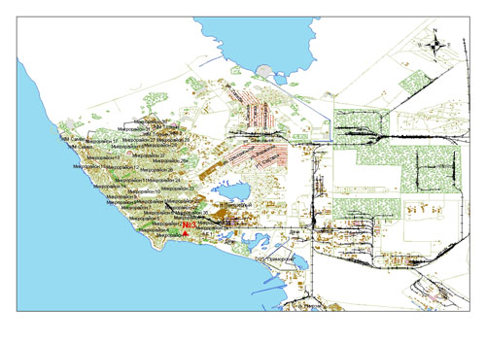
Рис.11.1 Схема расположения стационарной сети наблюдений за загрязнением атмосферного воздуха города Актау

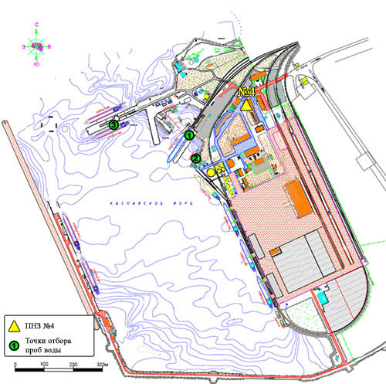

Рис.11.2 Схема расположения стационарной сети наблюдений
за загрязнением атмосферного воздуха и точки отбора проб морских вод на территории СЭЗ «Морпорт Актау»

Таблица 72
Характеристика загрязнения атмосферного воздуха города Актау

Примесь | Средняя концентрация (g_{с.с.}) |  | Максимально-разовая концентрация (g_{м.р.}) |  | Число случаев превышения ПДК
 | мг/м³ | Кратность превышения ПДК_{с.с.} | мг/м³ | Кратность превышения ПДК_{м.р.} | ≥ПДК | ≥5ПДК | ≥10ПДК
Взвешенные вещества | 0,384 | 2,6 | 10,2 | 20,4 | 8 | 2 | 2
Диоксид серы | 0,026 | 0,525 | 0,047 | 0,094
Сульфаты | 0,010 |  | 0,06 | 0,006
Оксид углерода | 0,054 | 0,018 | 1,000 | 0,2
Диоксид азота | 0,013 | 0,325 | 0,03 | 0,352
Углеводороды | 0,940 |  | 1,8 | 1,8 | 9
Аммиак | 0,018 | 0,470 | 0,04 | 0,2
Серная кислота | 0,024 | 0,24 | 0,05 | 0,166

Общая оценка загрязнения атмосферы. По данным стационарной сети наблюдений (рис.11.1.,11.2.), уровень загрязнения атмосферного воздуха оценивался очень высоким, он определялся значениями СИ равным 20,4 (очень высокий уровень) и НП = 20,5 % (высокий уровень) (табл.1 и табл.1.1).
В целом по городу среднемесячные концентрации взвешенных веществ составили 2,6 ПДК_{с.с.}, других загрязняющих веществ – не превышали ПДК.
За март месяц по городу зафиксированы превышения более 1 ПДК: по взвешенным веществам – 8, по углеводородам – 9 случаев, также по взвешенным веществам были выявлены превышения более 5 ПДК – 2 случая и более 10 ПДК – 2 случая (таблица 72).
По данным ручного поста наблюдений в городе Актау зафиксировано 2 случая высокого загрязнения и 1 случай экстремально высокого загрязнения атмосферного воздуха (таблица 2).

  - Состояние атмосферного воздуха по городу Жанаозен

Наблюдения за состоянием атмосферного воздуха велось на 2 стационарном посту (рис. 11.3., таблица 73).

Таблица 73
Место расположения постов наблюдений и определяемые примеси

Номер  поста | Сроки отбора | Проведения наблюдений | Адрес поста | Определяемые примеси
1 | каждые 20 минут | в непрерывном режиме | рядом с акиматом | взвешенные частицы РМ-10, диоксид серы, оксид углерода
2 |  |  | рядом с метеостанцией | взвешенные частицы РМ-10, диоксид серы, оксид углерода

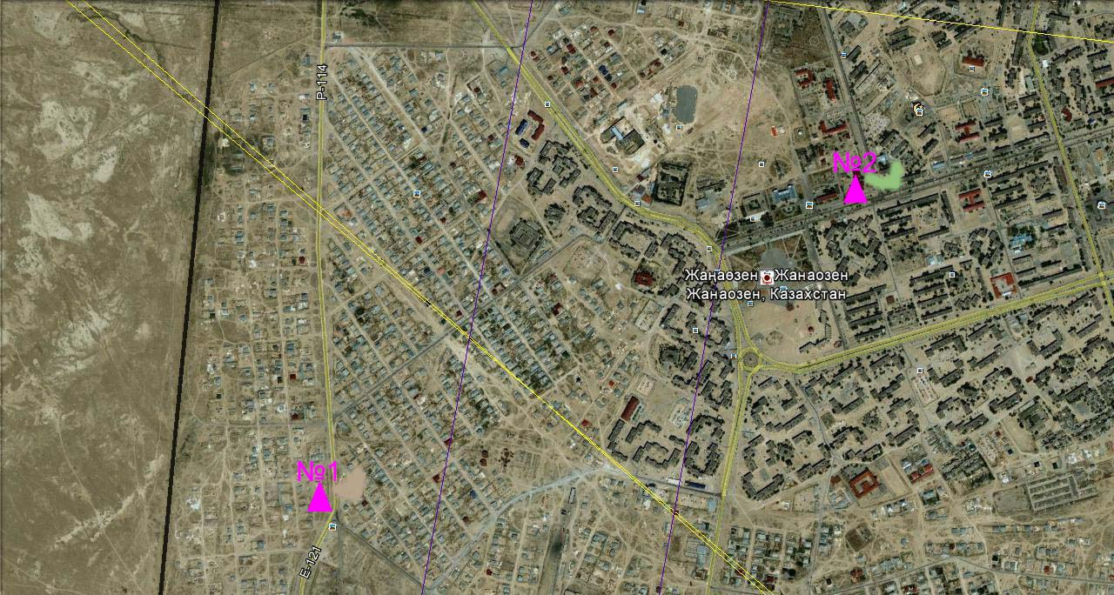

Рис. 11.3. Схемарасположения стационарной сети наблюдения за загрязнением атмосферного воздуха города Жанаозен

Таблица 74
Характеристика загрязнения атмосферного воздуха города Жанаозен

Примесь | Средняя концентрация (g_{с.с.}) |  | Максимально-разовая концентрация (g_{м.р.}) |  | Число случаев превышения ПДК
 | мг/м³ | Кратность превышения ПДК_{с.с.} | мг/м³ | Кратность превышения ПДК_{м.р.} | >ПДК | >5ПДК | >10ПДК
Взвешенные частицы РМ -10 | 0,0471 |  | 0,6615
Диоксид серы | 0,0008 | 0,0150 | 0,0532 | 0,1064
Оксид углерода | 0,2180 | 0,0727 | 2,4061 | 0,4812

Общая оценка загрязнения атмосферы. По данным стационарной сети наблюдений (рис.11.3.), уровень загрязнения атмосферного воздуха оценивался низким, он определялся значениями СИ равным 0,5 и НП = 0,0 % (табл.1 и табл.1.1).
В целом по городу среднемесячные концентрации загрязняющих веществ – не превышали ПДК (таблица 74).

  - Состояние атмосферного воздуха на территории х/х Кошкар-Ата
по данным эпизодических наблюдений

Наблюдения за загрязнением атмосферного воздуха проводились на хвостохранилище «Кошкар – Ата». Измерялись концентрации взвешенных частиц (РМ-10), диоксида серы, оксида углерода, диоксида азота, оксида азота, аммиака, растворимых сульфатов, сумма углеводородов.
Концентрации всех загрязняющих веществ по данным наблюдений находились в пределах допустимой нормы (таблица 75).
Таблица 75
Концентрации загрязняющих веществ по даннымнаблюдений
х/х «Кошкар-Ата»

Определяемые примеси | q_{m} мг/м³ | q_{m}/ПДК
Взвешенные частицы РМ-10 | 0,47
Диоксид серы | 0,03 | 0,05
Оксид углерода | 0,80 | 0,16
Диоксид азота | 0,01 | 0,11
Оксид азота | 0,01 | 0,03
Растворимые сульфаты | 0,02
Сумма углеводородов | 44,90 | 0,75
Аммиак | 0,02 | 0,08

11.4 Состояние атмосферного воздуха на территории п.Баутина по данным эпизодических наблюдений

Наблюдения за загрязнением воздухапроводились в п.Баутина. Измерялись концентрации взвешенных частиц (РМ-10), диоксида серы, оксида углерода, диоксида азота, оксида азота, аммиака, растворимых сульфатов, сумма углеводородов.
Концентрации определяемых веществ по данным наблюдений находились в пределах допустимой нормы (таблица 76).
Таблица 76
Концентрации загрязняющих веществ по даннымнаблюдений п. Баутина

Определяемые примеси | q_{m} мг/м³ | q_{m}/ПДК
Взвешенные частицы РМ-10 | 0,39
Диоксид серы | 0,03 | 0,06
Оксид углерода | 0,38 | 0,08
Диоксид азота | 0,01 | 0,10
Оксид азота | 0,01 | 0,04
Растворимые сульфаты | 0,02
Сумма углеводородов | 44,70 | 0,75
Аммиак | 0,02 | 0,10

11.5 Качество морских вод по гидрохимическим показателям на акватории Специальной экономической зоны (СЭЗ)"Морпорт Актау"
Мангистауской области

Наблюдения за качеством морских вод на акватории СЭЗ "Морпорт Актау" проводились в марте 2015 года по четырем контрольным точкам: 1точка – 0,5 км выше поста, причал №8; 2 точка – 0,5 км выше поста, причал №7; 3точка – 0,4 км ниже поста, причал №4 (берег); 4 точка (фоновая) – 0,5 км ниже дороги 1 микрорайона "Достар".
Содержание гидрохимических показателей сравнивалось со значениями предельно допустимых концентраций (ПДК) для морских вод (Приложение 5).
Уровень загрязнения морских вод оценивается по величине комплексного индекса загрязненности воды (КИЗВ), который используется для сравнения и выявления динамики изменения качества вод (Приложение 3).
На акватории морского порта температура воды находились в пределах 6,5-7 °С, концентрации взвешенных веществ 6,1-6,4 мг/дм³, величина рН морской воды - 8,1-8,3,содержание растворенного кислорода - 6,1-6,4 мг/дм³, БПК₅ – 0,8-0,9 мг/дм³.
На всех точках акватории морпорта морская вода характеризуются как "нормативно-чистая", а в марте 2014 года был отмечен как "умеренно загрязненная".
В сравнении с февралем 2015 года, в марте 2015 года качество морской воды значительно не изменилось.

11.6 Радиационный гамма-фон Мангистауской области

Наблюдения за уровнем гамма излучения на местности осуществлялись ежедневно на 4-х метеорологических станциях (Актау, Форт-Шевченко, Жана Узень, Бейнеу), хвостохранилище Кошкар-Ата и на 2-х автоматических постах наблюдений за загрязнением атмосферного воздуха г.Жанаозен (№1,2).
Средние значения радиационного гамма-фона приземного слоя атмосферы по населенным пунктам области находились в пределах 0,08-0,12 мкЗв/ч. В среднем по области радиационный гамма-фон составил 0,10 мкЗв/ч и находился в допустимых пределах.

11.7 Плотность радиоактивных выпадений в приземном слое атмосферы

Контроль за радиоактивным загрязнением приземного слоя атмосферы на территории Мангистауской области осуществлялся на 3-х метеорологических станциях (Актау, Форт-Шевченко, Жана Узень) путем отбора проб воздуха горизонтальными планшетами На станциях проводился пятисуточный отбор проб (рис.11.4).
Среднесуточная плотность радиоактивных выпадений в приземном слое атмосферы на территории области колебалась в пределах 0,9–3,6 Бк/м². Средняя величина плотности выпадений по области составила 1,4 Бк/м², что не превышает предельно-допустимый уровень.

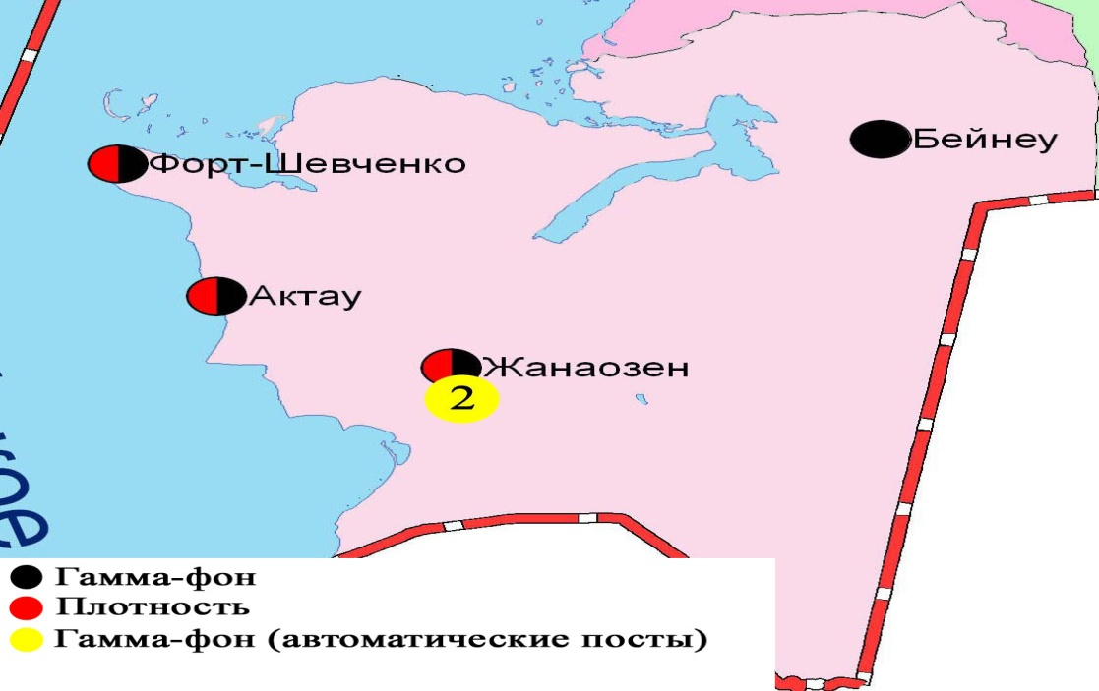

Рис. 11.4 Схема расположения метеостанций за наблюдением уровня радиационного гамма-фона и плотностью радиоактивных выпадений на территории области

- Состояние атмосферного воздуха Павлодарской области

  - Состояние загрязнения атмосферного воздуха по городу Павлодар

Наблюдения за состоянием атмосферного воздуха велись на 6 стационарных постах(рис.12.1., таблица 77).
Таблица 77
Место расположения постов наблюдений и определяемые примеси

Номер  поста | Сроки отбора | Проведение наблюдений | Адрес поста | Определяемые примеси
1 | 3 раза  в сутки | ручной отбор проб (дискретные методы) | пересечение ул. Камзина и Чкалова | взвешенные вещества, диоксид серы, сульфаты, оксид углерода, диоксид азота, сероводород, фенол, хлор, хлоритсый водород
2 |  |  | ул. Айманова, 26
3 | каждые 20 минут | в непрерывном режиме | ул. Ломова | взвешенные частицы РМ-10, диоксид серы, оксид углерода, диоксид и оксид азота
4 |  |  | ул. Каз. правды | взвешенные частицы РМ-10, диоксид серы, оксид углерода, диоксид и оксид азота, сероводород, сумма углеводородов, метан

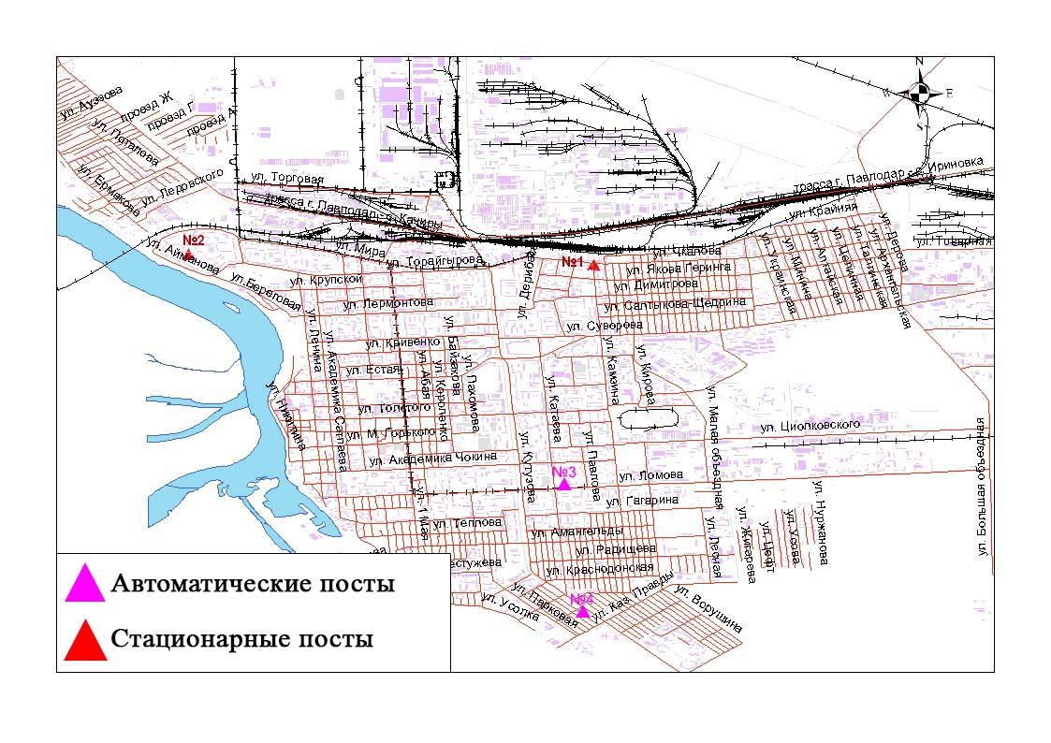
Рис.12.1.Схема расположения стационарной сети наблюдения за загрязнением атмосферного воздуха города Павлодар

Таблица 78
Характеристика загрязнения атмосферного воздуха города Павлодар

Примесь | Средняя концентрация (g_{с.с.}) |  | Максимально-разовая концентрация (g_{м.р.}) |  | Число случаев превышения ПДК
 | мг/м³ | Кратность превышения ПДК_{с.с.} | мг/м³ | Кратность превышения ПДК_{м.р.} | ≥ПДК | ≥5ПДК | ≥10ПДК
Взвешенные вещества | 0,159 | 1,061 | 0,900 | 1,800 | 6
Взвешенные частицы РМ-10 | 0,074 |  | 0,733
Диоксид серы | 0,009 | 0,186 | 0,118 | 0,235
Сульфаты | 0,007 |  | 0,030 | 0,003
Оксид углерода | 0,519 | 0,173 | 5,063 | 1,013 | 1
Диоксид азота | 0,042 | 1,039 | 0,217 | 2,556 | 764
Оксид азота | 0,019 | 0,316 | 0,293 | 0,733
Сероводород | 0,001 |  | 0,031 | 3,885 | 2
Фенол | 0,001 | 0,267 | 0,003 | 0,300
Хлор | 0,000 | 0,000 | 0,000 | 0,000
Хлористый водород | 0,018 | 0,180 | 0,120 | 0,600
∑ углеводородов | 1,838 |  | 3,926
Метан | 1,365 |  | 2,161

Общая оценка загрязнения атмосферы. По данным стационарной сети наблюдений (рис.12.1), уровень загрязнения атмосферного воздуха оценивался высоким, он определялся значением НП равным 25,1%, СИ = 3,9 (повышенный уровень) (табл.1 и табл.1.1).
В целом по городу среднемесячные концентрации взвешенных веществ составили 1,1 ПДК_{с.с.}, других загрязняющих веществ – не превышали ПДК. Были выявлены случаи превышения более 1 ПДК по взвешенным веществам - 6, по оксиду углерода – 1, по диоксиду азота – 764, по сероводороду – 2 случая (таблица 78).

  - Состояние загрязнения атмосферного воздуха по городу Екибастуз

Наблюдения за состоянием атмосферного воздуха велись на 2 стационарных постах (рис.12.2., таблица 79).
Таблица 79
Место расположения постов наблюдений и определяемые примеси

Номер  поста | Сроки отбора | Проведение наблюдений | Адрес поста | Определяемые примеси
2 | 3 раза  в сутки | ручной отбор проб (дискретные методы) | 8 м-н, ул. Беркембаева и Сатпаева | взвешенные вещества, диоксид серы, сульфаты, оксид углерода, диоксид азота
1 | каждые 20 минут | в непрерывном режиме | ул. Машхур Жусупа 118/1 | взвешенные частицы РМ-10, диоксид серы, оксид углерода, диоксид и оксид азота, сероводород, сумма углеводородов, метан
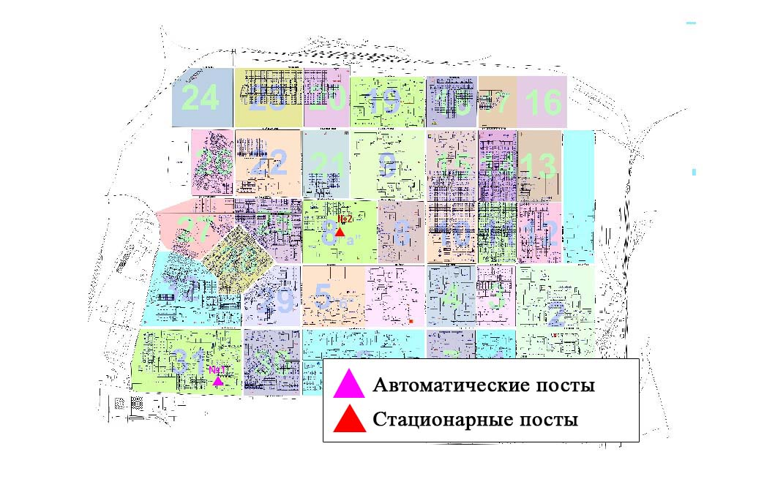
Рис.12.2.Схемарасположения стационарной сети наблюдения за загрязнением атмосферного воздуха города Екибастуз

Таблица 80
Характеристика загрязнения атмосферного воздуха города Екибастуз

Примесь | Средняя концентрация (g_{с.с.}) |  | Максимально-разовая концентрация (g_{м.р.}) |  | Число случаев превышения ПДК
 | мг/м³ | Кратность превышения ПДК_{с.с.} | мг/м³ | Кратность превышения ПДК_{м.р.} | ≥ПДК | ≥5ПДК | ≥10ПДК
Взвешенные вещества | 0,158 | 1,051 | 0,700 | 1,400 | 2
Взвешенные частицы РМ-10 | 0,000 |  | 0,020
Диоксид серы | 0,543 | 10,854 | 5,000 | 10,000 | 952 | 442 | 7
Сульфаты | 0,004 |  | 0,010 | 0,001
Оксид углерода | 0,736 | 0,245 | 3,000 | 0,600
Диоксид азота | 0,027 | 0,676 | 0,160 | 1,888 | 141

Общая оценка загрязнения атмосферы. По данным стационарной сети наблюдений (рис.12.2.), уровень загрязнения атмосферного воздуха оценивался высоким, он определялся значениями СИ равным 10,0, НП = 42,7%. Воздух города более всего загрязнен диоксидом серы (табл.1 и табл.1.1).
В целом по городу среднемесячные концентрации взвешенных веществ превысили 1,1 ПДК_{с.с.}, диоксида серы – 10,9 ПДК_{с.с.}, других загрязняющих веществ – не превышали ПДК. Зарегистрированы превышения более 1 ПДК: по диоксиду серы – 952, по диоксиду азота – 141, по взвешенным веществам – 2, также по диоксиду серы более 5 ПДК – 442 и более 10 ПДК – 7 (таблица 80).
По данным автоматического поста наблюдений в городе Екибастуз зафиксировано 7 случаев высокого загрязнения атмосферного воздуха (таблица 2).

  - Состояние атмосферного воздуха по городу Аксу

Наблюдения за состоянием атмосферного воздуха велись на 1 стационарном посту (рис.12.3., таблица 81).
Таблица 81
Место расположения постов наблюдений и определяемые примеси

Номер  поста | Сроки отбора | Проведение наблюдений | Адрес поста | Определяемые примеси
1 | каждые 20 минут | в непрерывном режиме | ул. Ауэзова 4 Г | взвешенные частицы РМ-10, диоксид серы, оксид углерода, диоксид и оксид азота

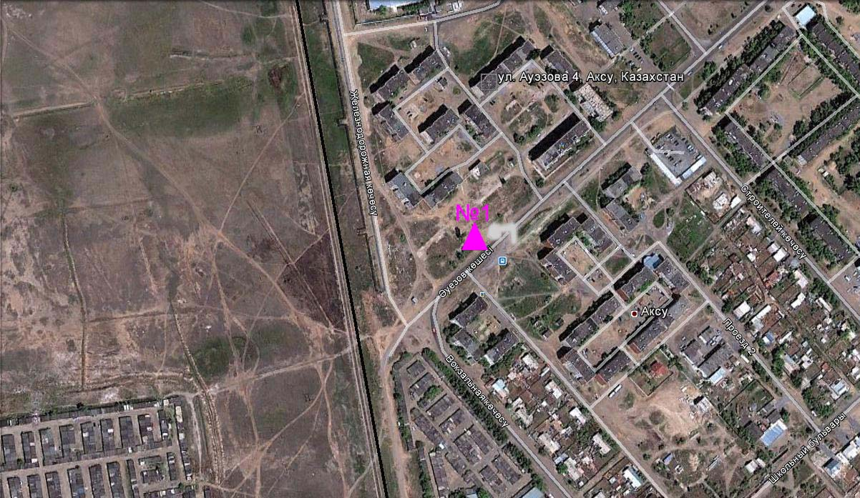
Рис. 12.3. Схема расположения стационарной сети наблюдения за загрязнением атмосферного воздуха города Аксу

Таблица 82
Характеристика загрязнения атмосферного воздуха города Аксу

Примесь | Средняя концентрация (g_{с.с.}) |  | Максимально-разовая концентрация (g_{м.р.}) |  | Число случаев превышения ПДК
 | мг/м³ | Кратность превышения ПДК_{с.с.} | мг/м³ | Кратность превышения ПДК_{м.р.} | ≥ПДК | ≥5ПДК | ≥10ПДК
Взвешенные частицы РМ -10 | 0,0243 |  | 0,1331
Диоксид серы | 0,0193 | 0,3860 | 0,1624 | 0,3248
Оксид углерода | 0,0024 | 0,0008 | 0,7437 | 0,1487
Диоксид азота | 0,0175 | 0,4375 | 0,1381 | 1,6247 | 10
Оксид азота | 0,0032 | 0,0533 | 0,0768 | 0,1920

Общая оценка загрязнения атмосферы. По данным стационарной сети наблюдений (рис.12.3.), уровень загрязнения атмосферного воздуха оценивался низким, он определялся значениями СИ равным 1,6, НП = 0,5% (табл.1 и табл.1.1).
В целом по городу среднемесячные концентрации загрязняющих веществ – не превышали ПДК. Были зафиксированы превышения более 1 ПДК по диоксиду азота – 10 случаев (таблица 82).

  - Качество поверхностных вод Павлодарской области

Наблюдения за загрязнением поверхностных вод на территории Павлодарской области проводились на реке Ертис.
Температура воды колебалась от 0,1 до 9,0ºC, среднее значение рН составило рН=8,04, концентрация растворенного в воде кислорода в среднем составляла 12,2 мг/дм³, БПК₅ в среднем 1,75 мг/дм³.
Превышения ПДК были зафиксированы по веществам из групп биогенных веществ (железо общее 1,5 ПДК) и тяжелых металлов (медь 2,4 ПДК).
Качество воды реки Ертис на территории Павлодарской области оценивается как «умеренного уровня загрязнения».
В сравнении с мартом 2015 года качество воды реки Ертис ухудшилось. В сравнении с февралем 2015 года качество воды реки Ертис не изменилось.

  - Радиационный гамма-фон Павлодарской области

Наблюдения за уровнем гамма излучения на местности осуществлялись ежедневно на 7-ти метеорологических станциях (Актогай, Баянаул, Ертис, Павлодар, Шарбакты, Екибастуз, Коктобе) ина 4-хавтоматических постах наблюдений за загрязнением атмосферного воздуха г.Павлодар (№3,4), г.Аксу (№1) и г.Екибастуз (№1) (рис. 12.4).
Средние значения радиационного гамма-фона приземного слоя атмосферы по населенным пунктам области находились в пределах 0,08-0,20 мкЗв/ч. В среднем по области радиационный гамма-фон составил 0,13 мкЗв/ч и находился в допустимых пределах.

  - Плотность радиоактивных выпадений в приземном слое атмосферы

Контроль за радиоактивным загрязнением приземного слоя атмосферы на территории Павлодарскойобласти осуществлялся на 3-х метеорологических станциях (Ертис, Павлодар, Экибастуз) путем отбора проб воздуха горизонтальными планшетами (рис.12.4). На станциях проводился пятисуточный отбор проб.
Среднесуточная плотность радиоактивных выпадений в приземном слое атмосферы на территории области колебалась в пределах 0,8–2,9 Бк/м². Средняя величина плотности выпадений по области составила 1,3 Бк/м², что не превышает предельно-допустимый уровень.

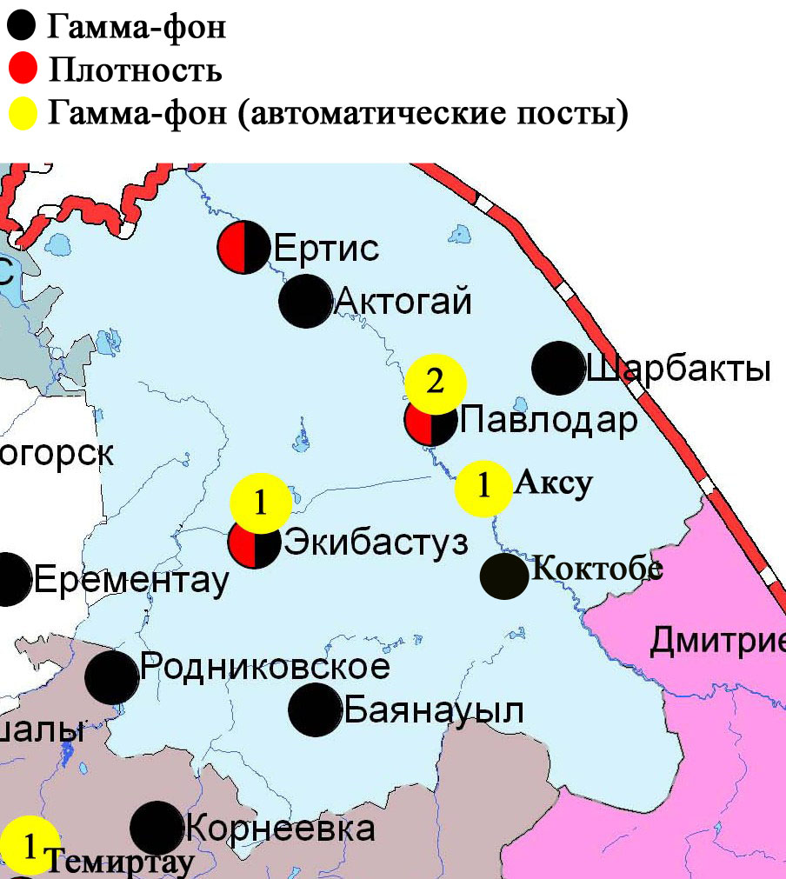

Рис. 12.4 Схема расположения метеостанций за наблюдением уровня радиационного гамма-фона и плотностью радиоактивных выпадений на территории Павлодарской области

- Состояние окружающей среды Северо-Казахстанской области

  - Состояние загрязнения атмосферного воздуха
по городу Петропавловск

Наблюдения за состоянием атмосферного воздуха велись на 3 стационарных постах (рис.13.1., таблица 81).

Таблица81
Место расположения постов наблюдений и определяемые примеси

Номер  поста | Сроки отбора | Проведение наблюдений | Адрес поста | Определяемые примеси
1 | 3 раза  в сутки | ручной отбор проб (дискретные методы) | ул. Уалиханова | взвешенные вещества, диоксид серы, сульфаты, оксид углерода, диоксид азота, фенол, формальдегид
3 |  |  | ул. Букетова,16, пересечение ул. Казахстанской правды
5 | каждые 20 минут | в непрерывном режиме | ул. Парковая, 57А | взвешенные частицы РМ-10, оксид углерода, аммиак
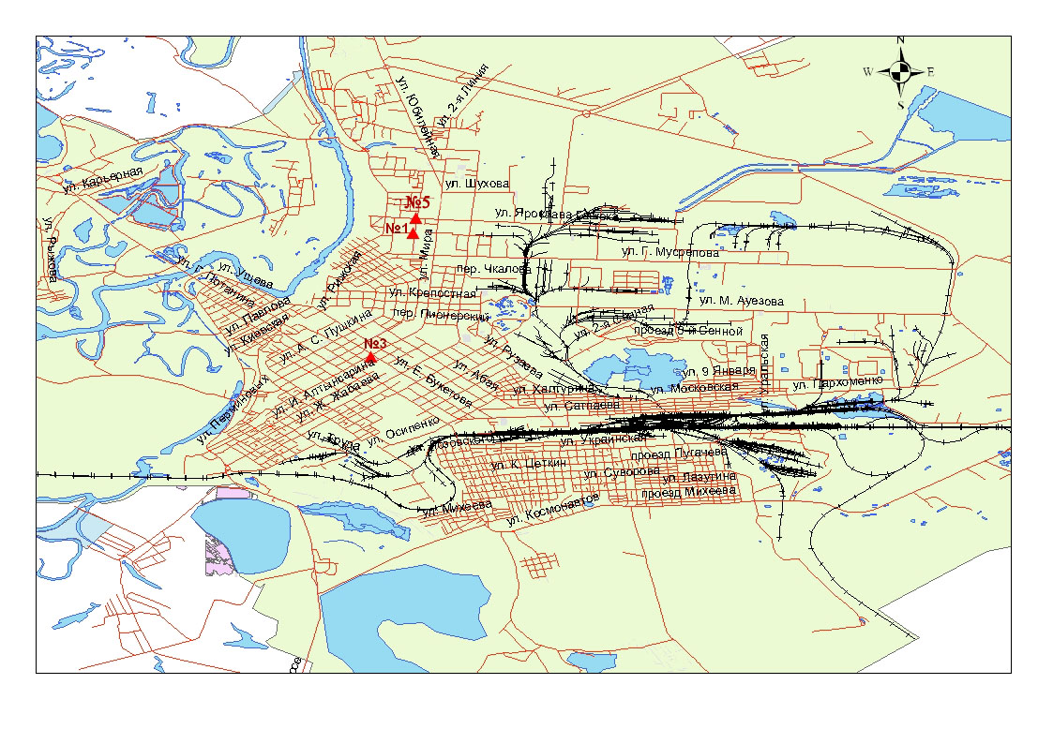
Рис.13.1. Схемарасположения стационарной сети наблюдения за загрязнением атмосферного воздуха города Петропавловск

Таблица 82
Характеристика загрязнения атмосферного воздуха города Петропавловск

Примесь | Средняя концентрация (g_{с.с.}) |  | Максимально-разовая концентрация (g_{м.р.}) |  | Число случаев превышения ПДК
 | мг/м³ | Кратность превышения ПДК_{с.с.} | мг/м³ | Кратность превышения ПДК_{м.р.} | ≥ПДК | ≥5ПДК | ≥10ПДК
Взвешенные вещества | 0,089 | 0,596 | 0,1 | 0,2
Взвешенные частицы РМ -10 | 0,000 |  | 0,000
Диоксид серы | 0,008 | 0,177 | 0,012 | 0,024
Сульфаты | 0,008 |  | 0,01 | 0,001
Оксид углерода | 1,103 | 0,368 | 5,000 | 1,0
Диоксид азота | 0,043 | 1,1 | 0,06 | 0,705
Фенол | 0,001 | 0,489 | 0,002 | 0,2
Формальдегид | 0,003 | 1,3 | 0,007 | 0,2
Аммиак | 0,001 | 0,025 | 0,001 | 0,007

Общая оценка загрязнения атмосферы. По данным стационарной сети наблюдений (рис.13.1.), уровень загрязнения атмосферного воздуха оценивался низким, он определялся значениемСИ равным 1,0, НП = 0,0 %, (табл.1 и табл.1.1).
В целом по городу среднемесячняя концентрация диоксида азота составили 1,1 ПДК_{с.с.}, формальдегида 1,3 ПДК_{с.с.}, других загрязняющих веществ – не превышали ПДК (таблица 82).

  - Качество поверхностных вод на территории
Северо-Казахстанской области

Наблюдения за загрязнением поверхностных вод на территории Северо – Казахстанской области проводились на реке Есиль и вдхр. Сергеевское.
В реке Есиль температура воды колебалась от 0,2 ºC до 0,8 ºC, среднее значение рН составило рН=6,86; концентрация растворенного в воде кислорода в среднем составляла 9,52 мгО₂/дм3, БПК₅ в среднем 1,45 мгО₂/дм3. Превышения ПДК были зафиксированы по веществам из групп биогенных веществ (железо общее – 1,2 ПДК), тяжелых металлов (медь – 4,5 ПДК), главных ионов (сульфаты - 1,7 ПДК; магний – 1,2 ПДК; натрий – 1,3 ПДК).
В водохранилище Сергеевское концентрация растворенного в воде кислорода в среднем составляла 9,83 мгО₂/дм3, БПК₅ в среднем 1,83 мгО₂/дм3. Превышения ПДК были зафиксированы по веществам из групп тяжелых металлов (медь – 3,5 ПДК, цинку – 2,8 ПДК).
Качество воды реки Есиль оценивается как «умеренно загрязненная», в вдхр. Сергеевское - «высокого уровня загрязнения».
По сравнению с мартом 2014 г. качество воды в реке Есиль не изменилось, в вдхр. Сергеевское – ухудшилось; в сравнении с февралем 2015 г. качество воды реки Есиль и вдхр. Сергеевское не изменилось.

  - Радиационный гамма фон Северо-Казахстанской области

Наблюдения за уровнем гамма излучения на местности осуществлялись ежедневно на 3-х метеорологических станциях (Булаево, Петропавловск, Сергеевка) (рис. 13.2).
Средние значения радиационного гамма-фона приземного слоя атмосферы по населенным пунктам области находились в пределах 0,09-0,13 мкЗв/ч. В среднем по области радиационный гамма-фон составил 0,10 мкЗв/ч и находился в допустимых пределах.

  - Плотность радиоактивных выпадений в приземном слое атмосферы

Контроль за радиоактивным загрязнением приземного слоя атмосферы на территории Северо-Казахстанскойобласти осуществлялся на 2-х метеорологических станциях (Петропавловск, Сергеевка) путем отбора проб воздуха горизонтальными планшетами (рис. 13.2). На станциях проводился пятисуточный отбор проб.
Среднесуточная плотность радиоактивных выпадений в приземном слое атмосферы на территории области колебалась в пределах 0,7–3,2 Бк/м². Средняя величина плотности выпадений по области составила 1,4 Бк/м², что не превышает предельно-допустимый уровень.

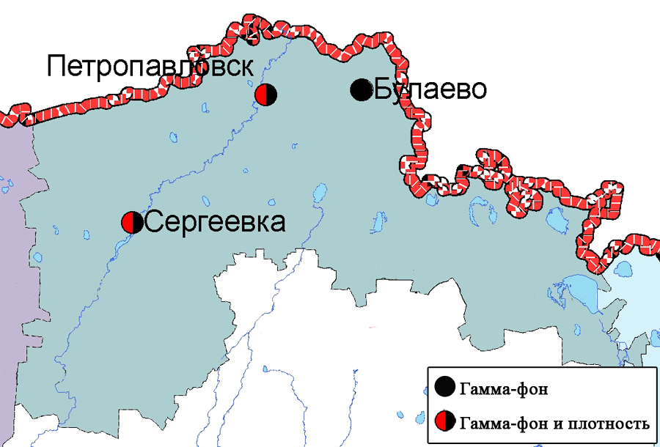
Рис. 13.2 Схема расположения метеостанций за наблюдением уровня радиационного гамма-фона и плотностью радиоактивных выпадений на территории Северо-Казахстанской области
- Состояние окружающей среды Южно-Казахстанской области

  - Состояние загрязнения атмосферного воздухапо городу Шымкент

Наблюдения за состоянием атмосферного воздуха велись на 4 стационарных постах (рис.14.1., таблица 83).
Таблица 83
Место расположения постов наблюдений и определяемые примеси

Номер  поста | Сроки отбора | Проведение наблюдений | Адрес поста | Определяемые примеси
1 | 3 раза  в сутки | ручной отбор проб (дискретные методы) | пр. Абая,АО «Южполиметалл» | взвешенные вещества, диоксид серы, оксид углерода, диоксид азота, сероводород, формальдегид, аммиак
2 |  |  | площадь Ордабасы, пересечение ул. Казыбек би и Толе би
3 |  |  | ул. Алдиярова, б/н,АО «Шымкентцемент»
8 |  |  | ул. Сайрамская, 198, ЗАО «Пивзавод»

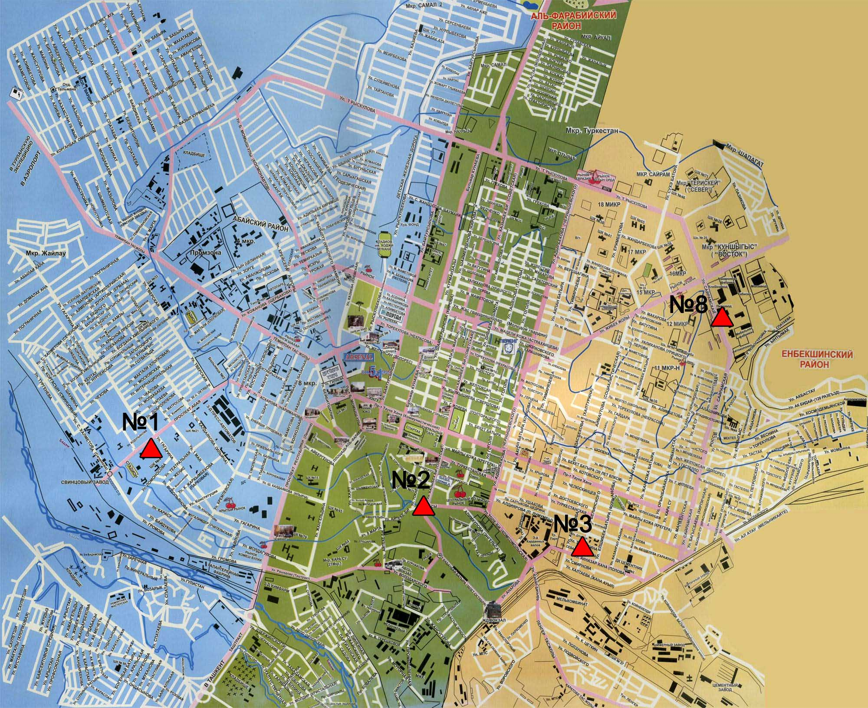

Рис.14.1 Схемарасположения стационарной сети наблюдения за загрязнением атмосферного воздуха города Шымкент

Таблица 84
Характеристика загрязнения атмосферного воздуха города Шымкент

Примесь | Средняя концентрация (g_{с.с.}) |  | Максимально-разовая концентрация (g_{м.р.}) |  | Число случаев превышения ПДК
 | мг/м³ | Кратность превышения ПДК_{с.с.} | мг/м³ | Кратность превышения ПДК_{м.р.} | ≥ПДК | ≥5ПДК | ≥10ПДК
Взвешенные вещества | 0,188 | 1,2 | 0,8 | 1,6 | 2
Диоксид серы | 0,006 | 0,127 | 0,013 | 0,026
Оксид углерода | 1,768 | 0,589 | 3,0 | 0,6
Диоксид азота | 0,068 | 1,7 | 0,26 | 3,1 | 48
Сероводород | 0,001 |  | 0,002 | 0,25
Аммиак | 0,033 | 0,823 | 0,06 | 0,3
Формальдегид | 0,015 | 5,2 | 0,07 | 2,0 | 3

Общая оценка загрязнения атмосферы. По данным стационарной сети наблюдений (рис.14.1), уровень загрязнения атмосферного воздуха оценивался высоким, онопределялся значением НП равным 27,3% (высокий уровень). В целом по городу значение СИ =3,1 (повышенныйуровень) (табл.1 и табл.1.1). Воздух города более всего загрязнен диоксидом азота.
В целом по городу среднемесячные концентрации составили: формальдегида – 5,2 ПДК_{с.с.}, диоксида азота - 1,7ПДК_{с.с.}, взвешенных веществ – 1,2 ПДК_{с.с.}, содержание тяжелых металлов и других загрязняющих веществ – не превышали ПДК. Были зафиксированы случаи превышения более 1 ПДК по диоксиду азота – 48, по формальдегиду – 3, взвешенным веществам – 2случая (таблица 84).

  - Состояние атмосферного воздуха по городу Туркестан

Наблюдения за состоянием атмосферного воздуха велись на 1 стационарном посту (рис.14.2., таблица 85).
Таблица 85

Место расположения постов наблюдений и определяемые примеси

Номер  поста | Сроки отбора | Проведение наблюдений | Адрес поста | Определяемые примеси
1 | каждые 20 минут | в непрерывном режиме | м-н Бекзат, 5 квартал, 2 ул,  на территории метеостанции | взвешенные частицы РМ-10, диоксид серы, оксид углерода, диоксид и оксид азота

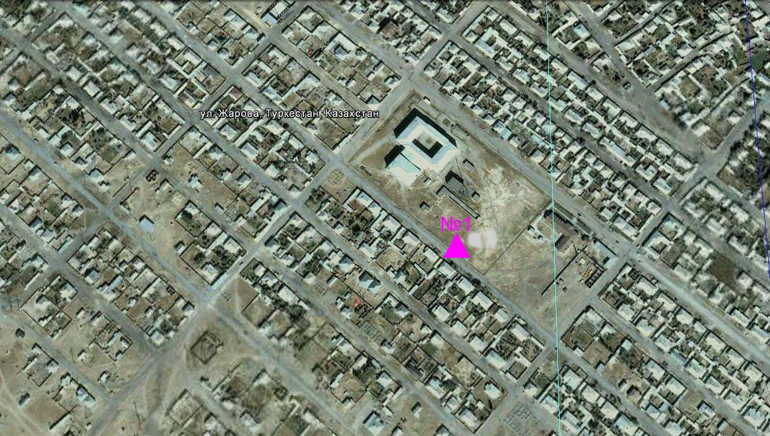

Рис.14.2. Схема расположения стационарной сети наблюдения за загрязнением атмосферного воздуха города Туркестан

Таблица 86
Характеристика загрязнения атмосферного воздуха города Туркестан

Примесь | Средняя концентрация (g_{с.с.}) |  | Максимально-разовая концентрация (g_{м.р.}) |  | Число случаев превышения ПДК
 | мг/м³ | Кратность превышения ПДК_{с.с.} | мг/м³ | Кратность превышения ПДК_{м.р.} | >ПДК | >5ПДК | >10ПДК
Взвешенные частицы РМ -10 | 0,081 |  | 0,992
Диоксид серы | 0,000 | 0,000 | 0,000 | 0,000
Оксид углерода | 2,021 | 0,674 | 16,549 | 3,3 | 171
Диоксид азота | 0,006 | 0,143 | 0,136 | 1,605 | 26
Оксид азота | 0,004 | 0,065 | 0,168 | 0,421

Общая оценка загрязнения атмосферы. По данным стационарной сети наблюдений (рис.14.2), уровень загрязнения атмосферного воздуха оценивался повышенным, он определялся значениями СИ равным 3,3 и НП = 7,7% (табл.1 и табл.1.1). Воздух города более всего загрязнен оксидом углерода.
В целом по городу среднемесячные концентрации загрязняющих веществ – не превышали ПДК. Были выявлены превышения более 1 ПДК по оксиду углерода - 171 и по диоксиду азота –26 случаев (таблица 86).

  - Качество поверхностных вод на территории
Южно-Казахстанской области

Наблюдения за загрязнением поверхностных вод на территории Южно-Казахстанской области проводились на 7-ми водных объектах (реки Сырдария, Келес, Бадам, Арыс, Боген, Катта Бугунь и водохранилище Шардаринское).
В реке Сырдария – температура воды от 5,6ºC до 11,6ºC, среднее значение рН составила 8,10, концентрация растворенного в воде кислорода в среднем 11,6 мг/дм³, БПК₅ в среднем 1,80 мг/дм³. Превышения ПДК были зафиксированы по веществам из групп главных ионов (сульфаты 4,0 ПДК, магний 1,1 ПДК), биогенных веществ (азот нитритный 1,7 ПДК), тяжелых металлов (медь 2,2 ПДК).
В реке Келес – температура воды от 5,5ºC до 8,0ºC, среднее значение рН = 8,18, концентрация растворенного в воде кислорода в среднем 11,6 мг/дм³, БПК₅ в среднем 1,80 мг/дм³. Превышения ПДК были зафиксированы по веществам из групп главных ионов (сульфаты 5,1 ПДК, магний 1,6 ПДК), тяжелых металлов (медь 2,0 ПДК).
В реке Бадам – температура воды от 7,2 ºC до 8,8ºC, среднее значение рН = 8,39, концентрация растворенного в воде кислорода в среднем 11,5 мг/дм³, БПК₅ в среднем 2,29 мг/дм³. Превышения ПДК были зафиксированы по веществам из групп главных ионов (сульфаты 2,2 ПДК), биогенных веществ (азот нитритный 1,3 ПДК) и тяжелых металлов (медь 1,9 ПДК).
В реке Арыс – температура воды 9,2ºC, водородный показатель равен 8,31, концентрация растворенного в воде кислорода 9,77 мг/дм³, БПК₅ 1,25 мг/дм³. Превышения ПДК наблюдались по веществам из групп биогенных веществ (азот нитритный 1,6 ПДК), тяжелых металлов (медь 2,2 ПДК).
В реке Боген – температура воды 7,0ºC, водородный показатель равен 8,36, концентрация растворенного в воде кислорода 11,9 мг/дм³, БПК₅ 1,30 мг/дм³. Превышения ПДК не наблюдались.
В реке Катта - Бугунь – температура воды 6,4ºC, водородный показатель равен 7,97, концентрация растворенного в воде кислорода 10,4 мг/дм³, БПК₅ 0,89 мг/дм³. Превышения ПДК не наблюдались.
В водохранилище Шардара – температура воды 5,4ºC, водородный показатель равен 8,17, концентрация растворенного в воде кислорода 13,3 мг/дм³, БПК₅ 2,90 мг/дм³. Превышения ПДК были зафиксированы по веществам из групп главных ионов (сульфаты 4,0 ПДК, магний 1,2 ПДК), биогенных (азот нитритный 1,2 ПДК), тяжелых металлов (медь 2,7 ПДК) и органических веществ (фенолы 2,0 ПДК).
Качество воды водных объектов на территории Южно-Казахстанской области оценивается следующим образом: вода «нормативно-чистая» - реки Боген, Катта – Бугунь; вода «умеренного уровня загрязнения» - реки Сырдария, Келес, Бадам, Арыс, вдхр. Шардара.
В сравнении с мартом 2014 года качество воды реки Сырдария, Келес, Бадам, Арыс, Катта - Бугунь существенно не изменилось; река Боген, вдхр. Шардара - улучшилось. В сравнении с февралем 2015 года качество воды реки Сырдария, Бадам, Арыс, Боген, вдхр. Шардара существенно не изменилось; река Келес - улучшилось.

  - Радиационный гамма-фон Южно-Казахстанской области

Наблюдения за уровнем гамма излучения на местности осуществлялись ежедневно на 2-х метеорологических станциях (Шымкент, Туркестан) и на 1 автоматическом посту наблюдений за загрязнением атмосферного воздуха г.Туркестан (№1) (рис. 14.3).
Средние значения радиационного гамма-фона приземного слоя атмосферы по населенным пунктам области находились в пределах 0,06-0,18 мкЗв/ч. В среднем по области радиационный гамма-фон составил 0,14 мкЗв/ч и находился в допустимых пределах.

  - Плотность радиоактивных выпадений в приземном слое атмосферы

Контроль за радиоактивным загрязнением приземного слоя атмосферы на территории Южно-Казахстанской области осуществлялся на 2-х метеорологических станциях (Шымкент, Туркестан) путем отбора проб воздуха горизонтальными планшетами (рис. 14.3). На станции проводился пятисуточный отбор проб.
Среднесуточная плотность радиоактивных выпадений в приземном слое атмосферы на территории области колебалась в пределах 0,8–2,3 Бк/м². Средняя величина плотности выпадений по области составила 1,6 Бк/м², что не превышает предельно-допустимый уровень.

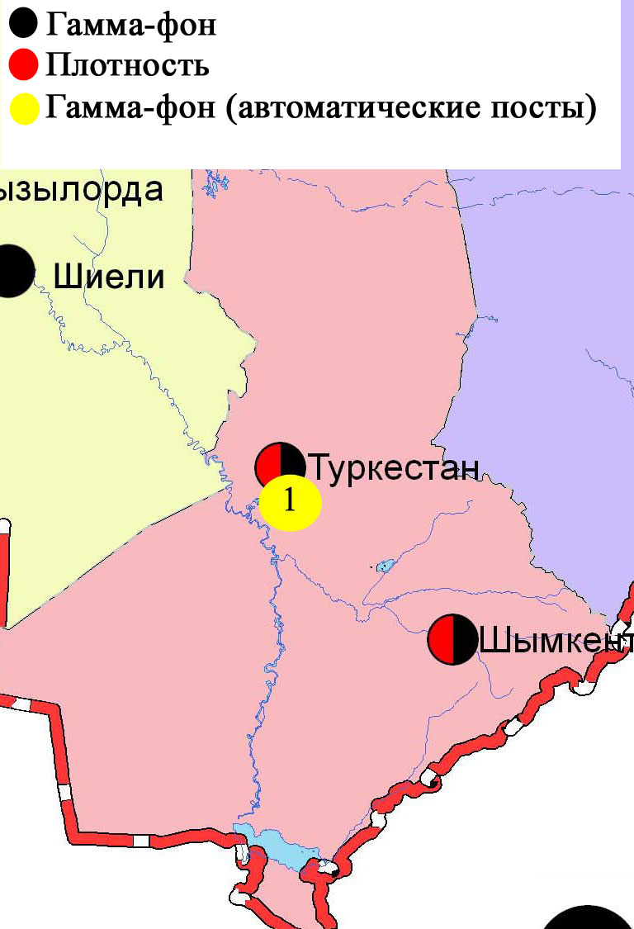
Рис. 14.3 Схема расположения метеостанций за наблюдением уровнярадиационного гамма-фона и плотностью радиоактивных выпадений
на территории Южно-Казахстанской области
Термины, определения и сокращения

Качество атмосферного воздуха: Совокупность физических, химических и биологических свойств атмосферного воздуха, отражающих степень его соответствия гигиеническим нормативам качества атмосферного воздуха и экологическим нормативам качества атмосферного воздуха;
Пост наблюдения: Выбранное место (точка местности), на котором размещают павильон или автомобиль, оборудованные соответствующими приборами для отбора проб воздуха. Стационарный пост — место размещения павильона с приборами для отбора проб воздуха. Эпизодические наблюдения проводятся для обследования состояния загрязнения атмосферы в различных точках города или на разных расстояниях от промышленного предприятия;
Предельно допустимая концентрация примеси в атмосфере; ПДК: Максимальная концентрация примеси, которая не оказывает на человека и его потомство прямого или косвенного вредного воздействия, не ухудшает их работоспособности, самочувствия, а также санитарно-бытовых условий жизни людей. Устанавливается Минздравом Республики Казахстан;
Уровень загрязнения атмосферы: Качественная характеристика загрязнения атмосферы;

ПДК – предельно допустимая концентрация

ИЗВ – индекс загрязнения воды

ВЗ – высокое загрязнение

ЭВЗ – экстремально высокое загрязнение

БПК₅ – биохимическое потребление кислорода за 5 суток

рН – водородный показатель

БИ – биотический индекс

ИС – индекс сапробности

ГОСТ – государственный стандарт

ГЭС – гидроэлектростанция

ТЭЦ - теплоэлектростанция

ТЭМК - Темиртаускийэлектро-металлургический комбинат

р. – река

пр. - проток

оз. – озеро

вдхр. – водохранилище

кан. – канал

ВКО – Восточно Казахстанская область

ЗКО – ЗападноКазахстанская область

ЮКО – Южно Казахстанская область

пос. – поселок

г. – город

а. –ауыл

с. –село

им. - имени

ур. – урочище

зал. – залив

о. - остров

п-ов – полуостров

сев. – северный

юж. – южный

вост. – восточный

зап. - западный

рис. – рисунок

табл. – таблица

Приложение 1
Предельно допустимые концентрации (ПДК) загрязняющих веществ
в воздухе населенных мест

Наименование  примесей | Значения ПДК, мг/м³ |  | Класс  опасности
 | максимально разовая | средне-суточная
Оксид углерода | 5,0 | 3 | 4
Оксид азота | 0,4 | 0,06 | 3
Диоксид азота | 0,085 | 0,04 | 2
Взвешенные вещества | 0,5 | 0,15 | 3
Фенол | 0,01 | 0,003 | 2
Формальдегид | 0,035 | 0,003 | 2
Серная кислота | 0,3 | 0,1 | 2
Аммиак | 0,2 | 0,04 | 4
Диоксид серы | 0,5 | 0,05 | 3
Сероводород | 0,008 | - | 2
Хлор | 0,1 | 0,03 | 2
Фтористый водород | 0,02 | 0,005 | 2
Озон | 0,16 | 0,03 | 1
Хлористый водород | 0,2 | 0,2 | 2
Хром (VI) | 0,0015 | 0,0015 | 1
Свинец |  | 0,0003 | 1
Кадмий |  | 0,0003 | 1
Мышьяк |  | 0,003 | 2
Медь |  | 0,002 | 2
Углеводороды | 1,0 | - | 3
Бензол | 1,5 | 0,1 | 2
«Руководство по контролю загрязнения атмосферы» (РД 52.04.186-89 М.)

Приложение 2
Предельно допустимые концентрации (ПДК) вредных веществ для рыбохозяйственных водоемов

Наименование | ПДК,  мг/л | Класс опасности
Аммоний солевой | 0,5
Бор | 0,017 | 2
Железо (2+) | 0,005
Железо общее | 0,1
Кадмий | 0,005 | 2
Медь (2+) | 0,001 (к природному естественному фону) | 3
Мышьяк | 0,05 | 2
Магний | 40,0
Марганец (2+) | 0,01
Натрий | 120,0
Нитриты | 0,08 (0,02 мг/л по N) | 2
Нитраты | 40,0 (9,1 мг/л по N) | 3
Никель | 0,01
Ртуть (2+) | 0,00001
Сульфаты | 100,0
Фториды | 0,05 (не выше суммарного содержания 0,75) | 2
Хлориды | 300
Хром (6+) | 0,02 | 3
Цинк | 0,01 | 3
Фенолы | 0,001 | 4
Нефтепродукты | 0,05 | 4
Примечание: Обобщенный перечень предельно допустимых концентраций (ПДК) вредных веществ для воды рыбохозяйственных водоемов, Москва 1990 г.

Приложение 3

Общая классификация водных объектов по степени загрязнения

№ | Степень загрязнения | Оценочные показатели загрязнения водных объектов
 |  | по КИЗВ | по О2, мг/дм3 | по БПК5, мг/дм3
1 | нормативно чистая | ≤ 1,0 | ≥4,0 | ≤3,0
2 | умеренного уровня загрязнения | 1,1÷3,0 | 3,1-3,9 | 3,1-7,0
3 | высокого уровня загрязнения | 3,1÷10,0 | 1,1-3,0 | 7,1-8,0
4 | чрезвычайно высокого уровня загрязнения | ≥10,1 | ≤1,0 | ≥8,1

Приложение 4
Значения предельно-допустимых концентраций (ПДК) веществ в водеводных объектов хозяйственно-питьевого и культурно-бытового водопользования по Республике Казахстан

№ | Показатели | Нормативы  (предельно - допустимые  концентрации -ПДК), не более, в мг/л | Класс  опасности
1 | Хром (6⁺) | 0,05 | 3
2 | Цинк (2⁺) | 5,0 | 3
3 | Ртуть | 0,0005 | 1
4 | Кадмий | 0,001 | 2
5 | Мышьяк | 0,05 | 2
6 | Бор | 0,5 | 2
7 | Медь | 1,0 | 3
8 | Фенолы | 0,25
9 | Нефтепродукты | 0,1
10 | Фтор для климатических районов I-II | 1,5 | 2
11 | Фтор для климатических районов III | 1,2 | 2
12 | Кадмий | 0,001 | 2
13 | Марганец | 0,1 (0,5) | 3
14 | Никель | 0,1 | 3
15 | Цветность, градусы | 20 (35)
16 | Мутность | 1,5 (2)
17 | Нитраты(по NO3) | 45 | 3
18 | Хлориды(СL- ) | 350 | 4
19 | Жесткость общая, мг-экв./л | 7,0 (10)
20 | Железо (Fe, суммарно) | 0,3 (1,0) | 3
21 | Сульфаты (SO4) | 500 | 4
22 | Общая минерализация (сухой остаток) | 1000 (1500)
23 | Медь (Сu, суммарно) | 1,0 | 3
24 | Водородный показатель, рН | в пределах 6-9
25 | Окисляемость перманганатная | 5,0
26 | Растворенный кислород, мг/дм3 | не менее 4
Санитарные правила«Санитарно-эпидемиологические требования к водоисточникам,
местам водозабора для хозяйственно-питьевых целей,хозяйственно-питьевому водоснабжению и местам культурно-бытового водопользованияи безопасности водных объектов» № 104 СанПиН от 18 января 2012 года

Приложение 5
Значения предельно-допустимых концентраций веществ
в морских водах

Наименование  примесей | ПДК для морских вод,  мг/л | Класс опасности
Железо общее | 0,05 | 3
Аммоний солевой | 2,9
Нитриты | 0,08 | 2
Нитраты | 40 | 3
Хром (6+) | 0,02
Нефтепродукты | 0,05 | 4
Марганец | 0,05
Медь | 0,005 | 3
Сульфаты | 3500
Фенолы | 0,001
Цинк | 0,05
Свинец | 0,01 | 2
Никель | 0,01 | 3

Примечание: Обобщенный перечень предельно допустимых концентраций (ПДК) вредных веществ для воды рыбохозяйственных водоемов, Москва 1990 г.

Приложение 6

Нормативы предельно допустимых концентраций вредных веществ, загрязняющих почву

Наименование вещества | Предельно-допустимая концентрация  (далее-ПДК) мг/кг в почве
Свинец (валовая форма) | 32,0
Медь (подвижная форма) | 3,0
Хром (подвижная форма) | 6,0
Хром ⁺⁶ | 0,05
Марганец | 1500
Никель (подвижная форма) | 4,0
Цинк (подвижная форма) | 23,0
Кадмий (валовая форма) | 0,5
Мышьяка (валовая форма) | 2,0
*Совместный приказ Министерства здравоохранения РК от 30.01.2004 г. №99 и Министерства охраны окружающей среды РК от 27.01.2004 г. №21-п

Приложение 7
Состояние качества поверхностных вод Восточно-Казахстанской области по токсикологическим показателям за март 2015 г.

№  п/п | Водный объект | Пункт контроля | Створ (привязка) | Выживаемость  тест-объектов  в пробе (0%) | Влияние острого ток-  сического действия  на тест-объекты
1 | Емель | п.Кызылту | в створе водпоста | 97,0 | не оказывает
2 | Кара Ертис | с. Боран | в черте с.Боран; 0,3 км выше речной пристани; в створе водпоста | 100,0 | не оказывает
 | Ертис | г.Усть-Каменогорск | 0,8 км ниже плотины ГЭС | 93,0 | не оказывает
 |  | г.Усть-Каменогорск | 3,2 км ниже впадения р.Ульби (01) | 100,0 | не оказывает
 |  | г.Усть-Каменогорск | 3,2 км ниже впадения р.Ульби (09) | 100,0 | не оказывает
 |  | с.Прапорщиково | в черте с.Прапорщиково; 15 км ниже впадения руч. Бражный | 90,0 | не оказывает
 |  | с.Предгорное | В черте с.Предгорное; 1км ниже впадения р.Красноярка | 100,0 | не оказывает
3 | Буктырма | г.Зыряновск | в черте с.Лесная Пристань; 0,1 км выше впадения р.Хамир | 100,0 | не оказывает
 |  | г.Зыряновск | В черте с.Зубовка; 1,5 км ниже впадения р.Березовка | 93,0 | не оказывает
4 | Брекса | г.Риддер | 0,5 км выше впадения ключа Шубина | 100,0 | не оказывает
 |  | г.Риддер | В черте г.Риддера; 0,6 км выше усть р.Брекса | 100,0 | не оказывает
5 | Тихая | г.Риддер | в черте города; 0,1 км выше впадения руч. Безымянный | 100,0 | не оказывает
 |  | г.Риддер | в черте города; 8 км выше устья | 100,0 | не оказывает
6 | Ульби | рудн.Тишинский | 100 м выше сброса шахтных вод рудн. Тишинский; 1,25 км ниже слияния рр. Громотухи и Тихой | 90,0 | не оказывает
 |  | рудн.Тишинский | 4,8 км ниже сброса шахтных вод рудника Тишинский; у автодорожного моста | 63,3 | не оказывает
7 | Ульби | г.Усть-Каменогорск | в черте п.Каменный Карьер, в створе водпоста | 100,0 | не оказывает
 |  | г.Усть-Каменогорск | в черте города; 1 км выше устья р.Ульби (01); у автодорожного моста | 100,0 | не оказывает
 |  | г.Усть-Каменогорск | в черте города; 1 км выше устья р.Ульби (09); у автодорожного моста | 100,0 | не оказывает
8 | Глубочанка | с.Белоусовка | 5,5 км выше сброса хозфек. вод о/с п.Белоусовка | 100,0 | не оказывает
 |  | с.Белоусовка | 0,5 км ниже сброса хозфек. вод о/с села, непоср.  у автодорож ного моста - | 76,7 | не оказывает
 |  | с.Глубокое | в черте с.Глубокое; 0,3 км выше устья | 100,0 | не оказывает
9 | Красноярка | с.Предгорное | 1,5 км выше хозбыт. сточных вод Иртышского рудника | 66,7 | не оказывает
 |  | с.Предгорное | 1 км ниже впадения р.Березовка; у автодорожного моста | 40,0 | оказывает
10 | Оба | г.Шемонаиха | 1,8 км выше впадения р.Березовки | 93,0 | не оказывает
 |  | г.Шемонаиха | в черте с.Камышенка; 4,1 км ниже впадения р.Таловка | 100,0 | не оказывает

Приложение 8

Промышленный мониторинг
Состояние загрязнения атмосферного воздуха по данным станций мониторинга качества воздуха «Аджип Казахстан Каспиан Оперейтинг»
за февраль2015 года

Для наблюдений за состоянием атмосферного воздуха использовались станции мониторинга качества воздуха (далее - СМКВ), работающие в автоматическом непрерывном режиме.
Наблюдения за загрязнением атмосферного воздуха на территории города Атырау и Атырауской области по данным 20 станции СМКВ «Аджип Казахстан Каспиан Оперейтинг» (Аджип ККО) (Жилгородок, Авангард, Акимат, Болашак Восток, Болашак Запад, Болашак Север, Болашак Юг, Вест Ойл, Восток, Доссор, Загородная, Макат, Поселок Ескене, Привокзальный, Самал, Станция Ескене, Карабатан, Таскескен, ТКА, Шагала).
В атмосферном воздухе определяется содержание оксида углерода, диоксида серы, сероводорода, оксида и диоксида азота.
Превышения наблюдались по сероводороду в районах Вест Ойл – 2,8 ПДК.Концентрации остальных определяюмых веществ находились в пределах нормы(таблица 87).

Таблица 87
Состояние загрязнения атмосферного воздуха по данным станций мониторинга качества воздуха
«Аджип Казахстан Каспиан Оперейтинг»

Станции СМКВ Аджип ККО | Оксид углерода (CO) , мг/м3 |  |  |  | Диоксид серы (SO2), мг/м3 |  |  |  | Сероводорд (H2S), мг/м3
 | Концентрации
 | Cредняя |  | Максимальная |  | Cредняя |  | Максимальная |  | Cредняя |  | Максимальная
 | мг/м³ | кратность превышения ПДК | мг/м³ | кратность превышения ПДК | мг/м³ | кратность превышения ПДК | мг/м³ | кратность превышения ПДК | мг/м³ | кратность превышения ПДК | мг/м³ | кратность превышения ПДК
Жилгородок | 0,56 | 0,19 | 1,10 | 0,2 | 0,002 | 0,03 | 0,004 | 0,008 | 0,001 |  | 0,004 | 0,5
Авангард | 0,54 | 0,18 | 1,04 | 0,21 | 0,003 | 0,05 | 0,006 | 0,011 | 0,001 |  | 0,004 | 0,50
Акимат | 0,64 | 0,21 | 1,25 | 0,25 | 0,002 | 0,04 | 0,01 | 0,02 | 0,001 |  | 0,005 | 0,57
Болашак Восток | 0,25 | 0,08 | 0,36 | 0,07 | 0,002 | 0,032 | 0,007 | 0,013 | 0,0003 |  | 0,001 | 0,09
Болашак Запад | 0,32 | 0,11 | 0,41 | 0,08 | 0,002 | 0,033 | 0,006 | 0,013 | 0,0005 |  | 0,001 | 0,12
Болашак Север | 0,41 | 0,14 | 0,54 | 0,11 | 0,002 | 0,035 | 0,007 | 0,015 | 0,0011 |  | 0,003 | 0,41
Болашак Юг | 0,35 | 0,12 | 0,45 | 0,09 | 0,001 | 0,02 | 0,005 | 0,010 | 0,0001 |  | 0,000 | 0,04
Вест Ойл | 0,51 | 0,17 | 0,78 | 0,16 | 0,0021 | 0,041 | 0,009 | 0,018 | 0,003 |  | 0,02 | 2,8
Восток | 0,71 | 0,24 | 1,27 | 0,3 | 0,004 | 0,082 | 0,009 | 0,02 | 0,002 |  | 0,01 | 0,88
Доссор | 0,32 | 0,11 | 0,40 | 0,08 | 0,0008 | 0,02 | 0,004 | 0,007 | 0,0005 |  | 0,001 | 0,1
Загородная | 0,44 | 0,1 | 0,90 | 0,18 | 0,002 | 0,036 | 0,005 | 0,011 | 0,001 |  | 0,003 | 0,31
Макат | 0,40 | 0,13 | 0,61 | 0,12 | 0,001 | 0,017 | 0,002 | 0,005 | 0,0003 |  | 0,002 | 0,20
Посолек Ескене | 0,37 | 0,12 | 0,43 | 0,09 | 0,001 | 0,03 | 0,006 | 0,012 | 0,0002 |  | 0,001 | 0,08
Привокзальный | 0,60 | 0,20 | 1,03 | 0,21 | 0,001 | 0,020 | 0,003 | 0,006 | 0,001 |  | 0,003 | 0,41
Самал | 0,47 | 0,16 | 0,51 | 0,10 | 0,002 | 0,03 | 0,005 | 0,010 | 0,0008 |  | 0,001 | 0,18
Станция Ескене | 0,51 | 0,17 | 0,65 | 0,13 | 0,002 | 0,03 | 0,006 | 0,013 | 0,0003 |  | 0,001 | 0,1
Карабатан | 0,38 | 0,13 | 0,55 | 0,11 | 0,002 | 0,03 | 0,006 | 0,012 | 0,0004 |  | 0,001 | 0,13
Таскескен | 0,3 | 0,12 | 0,5 | 0,10 | 0,002 | 0,04 | 0,007 | 0,013 | 0,0004 |  | 0,001 | 0,1
ТКА | 0,4 | 0,12 | 0,66 | 0,13 | 0,001 | 0,03 | 0,006 | 0,011 | 0,001 |  | 0,01 | 0,8
Шагала | 0,58 | 0,19 | 1,01 | 0,20 | 0,001 | 0,017 | 0,003 | 0,006 | 0,001 |  | 0,003 | 0,4

продолжение таблицы 87

Станции СМКВ Аджип ККО | Диоксид азота (NO2), мг/м3 |  |  |  | Оксид азота (NO), мг/м3
 | Концентрации
 | Cредняя |  | Максимальная |  | Cредняя |  | Максимальная
 | мг/м³ | кратность превышения ПДК | мг/м³ | кратность превышения ПДК | мг/м³ | кратность превышения ПДК | мг/м³ | кратность превышения ПДК
Жилгородок | 0,02 | 0,5 | 0,05 | 0,6 | 0,005 | 0,08 | 0,030 | 0,07
Авангард | 0,02 | 0,56 | 0,06 | 0,7 | 0,007 | 0,11 | 0,034 | 0,09
Акимат | 0,03 | 0,66 | 0,06 | 0,68 | 0,01 | 0,22 | 0,04 | 0,11
Болашак Восток | 0,002 | 0,04 | 0,004 | 0,05 | 0,0004 | 0,006 | 0,001 | 0,002
Болашак Запад | 0,005 | 0,12 | 0,013 | 0,15 | 0,001 | 0,02 | 0,002 | 0,006
Болашак Север | 0,006 | 0,14 | 0,028 | 0,32 | 0,0004 | 0,01 | 0,002 | 0,005
Болашак Юг | 0,001 | 0,01 | 0,003 | 0,03 | 0,0003 | 0,005 | 0,0010 | 0,002
Вест Ойл | 0,011 | 0,26 | 0,03 | 0,33 | 0,002 | 0,03 | 0,008 | 0,021
Восток | 0,03 | 0,64 | 0,06 | 0,72 | 0,01 | 0,25 | 0,06 | 0,14
Доссор | 0,008 | 0,20 | 0,02 | 0,26 | 0,001 | 0,018 | 0,003 | 0,007
Загородная | 0,02 | 0,5 | 0,05 | 0,63 | 0,01 | 0,21 | 0,05 | 0,12
Макат | 0,02 | 0,43 | 0,05 | 0,58 | 0,007 | 0,12 | 0,04 | 0,10
Посолек Ескене | 0,002 | 0,05 | 0,006 | 0,07 | 0,0005 | 0,008 | 0,001 | 0,003
Привокзальный | 0,02 | 0,6 | 0,06 | 0,69 | 0,007 | 0,11 | 0,03 | 0,08
Самал | 0,007 | 0,18 | 0,017 | 0,20 | 0,001 | 0,02 | 0,003 | 0,007
Станция Ескене | 0,005 | 0,13 | 0,01 | 0,18 | 0,001 | 0,016 | 0,002 | 0,006
Карабатан | 0,003 | 0,09 | 0,01 | 0,13 | 0,005 | 0,087 | 0,014 | 0,03
Таскескен | 0,006 | 0,14 | 0,021 | 0,25 | 0,002 | 0,04 | 0,01 | 0,02
ТКА | 0,011 | 0,29 | 0,04 | 0,48 | 0,003 | 0,05 | 0,015 | 0,04
Шагала | 0,02 | 0,5 | 0,06 | 0,72 | 0,008 | 0,13 | 0,03 | 0,08

Приложение 9

Состояние загрязнения атмосферного воздуха по данным станций мониторинга качества воздуха «Атырауский нефтеперерабатывающий завод» за март2015 года

Для наблюдений за состоянием атмосферного воздуха использовались станции мониторинга качества воздуха (далее - СМКВ), работающие в автоматическом непрерывном режиме.
Наблюдения за загрязнением атмосферного воздуха на территории города Атырауна 4 экопостах (№1 Мирный - поселокМирный, улицаГайдара, №2 Перетаска -улицаГоворова, №3 Химпоселок - поселок Химпоселок, улица Менделеева, №4Пропарка - район промывочной станции).
В атмосферном воздухе определяется содержание оксида углерода, оксида и диоксида азота, диоксида серы, сероводорода, суммарных углеводородов.
Средние концентрации всех опреляющих веществ находились в пределах нормы.
Вмартемаксимально-разовые концентрациисероводорода – в поселке Пропарка – 2,0 ПДК, Химпоселок - 1,6 ПДК, Мирный - 1,1 ПДК, суммарных углеводородов составили в поселках: Перетаска – 4,5 ПДК, Химпоселок – 2,3 ПДК, Пропарка – 2,2 ПДК.
Концентрации остальных определяемых веществ находились в пределах нормы(таблица 88).
Таблица 88
Состояние загрязнения атмосферного воздуха по данным станций мониторинга качества воздуха
«Атырауский нефтеперерабатывающий завод»

Станции  АНПЗ | Оксид углерода (CO) , мг/м³ |  |  |  | Оксид азота (NO), мг/м3 |  |  |  | Диоксид азота (NO2), мг/м3
 | Концентрации
 | Cредняя |  | Максимальная |  | Cредняя |  | Максимальная |  | Cредняя |  | Максимальная
 | мг/м³ | кратность превышения ПДК | мг/м³ | кратность превышения ПДК | мг/м³ | кратность превышения ПДК | мг/м³ | кратность превышения ПДК | мг/м³ | кратность превышения ПДК | мг/м³ | кратность превышения ПДК
Мирный | 0,31 | 0,10 | 0,60 | 0,12 | 0,000 | 0,000 | 0,005 | 0,013 | 0,007 | 0,18 | 0,013 | 0,15
Перетаска | 0,32 | 0,11 | 0,69 | 0,14 | 0,006 | 0,100 | 0,030 | 0,075 | 0,017 | 0,4 | 0,034 | 0,40
Пропарка | 0,44 | 0,15 | 2,50 | 0,50 | 0,002 | 0,033 | 0,007 | 0,018 | 0,015 | 0,4 | 0,045 | 0,53
Химпоселок | 0,44 | 0,15 | 1,15 | 0,23 | 0,001 | 0,017 | 0,030 | 0,075 | 0,010 | 0,3 | 0,032 | 0,38

продолжение таблицы 88
Станции  АНПЗ | Диоксид серы (SO2), мг/м3 |  |  |  | Сероводорд (H2S), мг/м3 |  |  |  | Суммарные углеводороды, мг/м3
 | Концентрации
 | Cредняя |  | Максимальная |  | Cредняя |  | Максимальная |  | Cредняя |  | Максимальная
 | мг/м³ | кратность превышения ПДК | мг/м³ | кратность превышения ПДК | мг/м³ | кратность превышения ПДК | мг/м³ | кратность превышения ПДК | мг/м³ | кратность превышения ПДК | мг/м³ | кратность превышения ПДК
Мирный | 0,026 | 0,52 | 0,101 | 0,20 | 0,005 |  | 0,009 | 1,1 | 0,00 |  | 0,01 | 0,0
Перетаска | 0,008 | 0,16 | 0,017 | 0,03 | 0,005 |  | 0,007 | 0,9 | 1,10 |  | 4,49 | 4,5
Пропарка | 0,009 | 0,18 | 0,016 | 0,03 | 0,004 |  | 0,016 | 2,0 | 0,90 |  | 2,24 | 2,2
Химпоселок | 0,004 | 0,08 | 0,012 | 0,02 | 0,005 |  | 0,013 | 1,6 | 1,33 |  | 2,34 | 2,3

Департамент Экологического мониторинга
РГП «Казгидромет»

аДРЕС:

город Астана
ул. Орынбор 11/1
тел. 8-(7172)-79-83-65 (внутр. 1090)

е MAIL:cemosrk@mail.ru

